(Σημείωση: Ο παρακάτω πίνακας περιεχομένων δεν αποτελεί το τελικό κείμενο, διότι εκκρεμούν ορθογραφικές και συντακτικές διορθώσεις)

ΠΙΝΑΚΑΣ ΠΕΡΙΕΧΟΜΕΝΩΝ
ΙΓ’ ΠΕΡΙΟΔΟΣ
ΠΡΟΕΔΡΕΥΟΜΕΝΗΣ ΚΟΙΝΟΒΟΥΛΕΥΤΙΚΗΣ ΔΗΜΟΚΡΑΤΙΑΣ
ΣΥΝΟΔΟΣ Β΄
ΣΥΝΕΔΡΙΑΣΗ ΡΚΑ΄
Πέμπτη 14 Απριλίου 2011

ΘΕΜΑΤΑ
Α. ΕΙΔΙΚΑ ΘΕΜΑΤΑ
1. Επικύρωση Πρακτικών, σελ.
2. Ανακοινώνεται ότι τη συνεδρίαση παρακολουθούν μαθητές από το 1ο Δημοτικό Σχολείο Νεάπολης Λασιθίου, το 3ο Γυμνάσιο Πετρούπολης, το 1ο Δημοτικό Σχολείο Γαλατσίου, το American Community Schools of Athens και το 17ο Γυμνάσιο Αθήνας, σελ.
Β. ΚΟΙΝΟΒΟΥΛΕΥΤΙΚΟΣ ΕΛΕΓΧΟΣ
1. Κατάθεση αναφορών, σελ.
2. Απαντήσεις Υπουργών σε ερωτήσεις Βουλευτών, σελ.
3. Ανακοίνωση του δελτίου επικαίρων ερωτήσεων της Παρασκευής 15 Απριλίου 2011, σελ.
4. Συζήτηση επικαίρων ερωτήσεων:
α) Προς τον Υπουργό Πολιτισμού και Τουρισμού, σχετικά με το κλείσιμο γραφείων του ΕΟΤ στο εξωτερικό κ.λπ., σελ.
β) Προς τον Υπουργό Υποδομών, Μεταφορών και Δικτύων, σχετικά με τα διόδια της Περιφέρειας Αττικής, σελ.
γ) Προς τον Υπουργό Προστασίας του Πολίτη:
i. σχετικά με την κατ΄ εξαίρεση πραγματοποίηση ταξιδιού σε κατόχους βεβαιώσεων εξάμηνης αναβολής απομάκρυνσης στις χώρες καταγωγής τους κ.λπ., σελ.
ii. σχετικά με τις προθέσεις του Υπουργείου για την απέλαση των λαθρομεταναστών απ΄ όλη τη χώρα, την καταστολή της μεταναστευτικής εισροής κ.λπ., σελ.
δ) Προς την Υπουργό Παιδείας, Διά Βίου Μάθησης και Θρησκευμάτων, σχετικά με τα δίδακτρα στα ΙΕΚ Ηρακλείου Κρήτης κ.λπ., σελ.
ε) Προς την Υπουργό Περιβάλλοντος, Ενέργειας και Κλιματικής Αλλαγής:
i. σχετικά με το τελικό πόρισμα των επιθεωρητών περιβάλλοντος για την εταιρεία "Πόρτο Καρράς Α.Ε." κ.λπ., σελ.
ii. σχετικά με την ίση μεταχείριση των κυνηγετικών συλλόγων από τις υπηρεσίες του Υπουργείου κ.λπ., σελ.
στ) Προς τον Υπουργό Υγείας και Κοινωνικής Αλληλεγγύης:
i. σχετικά με τον κίνδυνο διακοπής της λειτουργίας του Γενικού Νοσοκομείου Θεσσαλονίκης ΠΑΠΑΓΕΩΡΓΙΟΥ κ.λπ., σελ.
ii. σχετικά με την ανάγκη πρόσληψης του απαραίτητου ιατρικού και νοσηλευτικού προσωπικού στο Γενικό Νοσοκομείο Ρόδου, σελ.
ζ) Προς την Υπουργό Εργασίας και Κοινωνικής Ασφάλισης σχετικά με την αναγνώριση ασφαλιστικών και συνταξιοδοτικών δικαιωμάτων των σχολικών φυλάκων κ.λπ., σελ.
Γ. ΝΟΜΟΘΕΤΙΚΗ ΕΡΓΑΣΙΑ
1. Συζήτηση και ψήφιση επί της αρχής, των άρθρων και του συνόλου του σχεδίου νόμου του Υπουργείου Προστασίας του Πολίτη: "Κύρωση της Συμφωνίας μεταξύ της Κυβέρνησης της Ελληνικής Δημοκρατίας και της Κυβέρνησης της Λαϊκής Δημοκρατίας της Κίνας, περί της συνεργασίας για την Καταπολέμηση του Εγκλήματος, ιδιαιτέρως της Τρομοκρατίας, της Παράνομης Διακίνησης Ναρκωτικών και του Οργανωμένου Εγκλήματος", σελ.
2. Ψήφιση επί της αρχής, των άρθρων και του συνόλου του σχεδίου νόμου του Υπουργείου Προστασίας του Πολίτη: "Κύρωση του Πρωτοκόλλου μεταξύ της Κυβέρνησης της Ελληνικής Δημοκρατίας και του Συμβουλίου Υπουργών της Δημοκρατίας της Αλβανίας σχετικά με την εφαρμογή της Συμφωνίας μεταξύ των Κυβερνήσεων της Ελληνικής Δημοκρατίας και της Δημοκρατίας της Αλβανίας περί συνεργασίας των Υπουργείων Δημόσιας Τάξης αυτών σε θέματα αρμοδιότητάς τους", σελ.
3. Συζήτηση και ψήφιση επί της αρχής, των άρθρων και του συνόλου του σχεδίου νόμου του Υπουργείου Εξωτερικών: "Κύρωση της Συμφωνίας για τη συμμετοχή της Δημοκρατίας της Βουλγαρίας και της Ρουμανίας στον Ευρωπαϊκό Οικονομικό Χώρο, μετά της Τελικής Πράξεως αυτής και των Κοινών Δηλώσεων των συμβαλλομένων μερών της Συμφωνίας", σελ.
ΟΜΙΛΗΤΕΣ
Α. Επί των επικαίρων ερωτήσεων:
ΑΗΔΟΝΗΣ Χ. , σελ.
ΑΜΜΑΝΑΤΙΔΟΥ-ΠΑΣΧΑΛΙΔΟΥ Ε. , σελ.
ΑΣΠΡΑΔΑΚΗΣ Π. , σελ.
ΓΕΝΝΗΜΑΤΑ Φ. , σελ.
ΚΑΪΛΗ Ε. , σελ.
ΚΕΦΑΛΟΓΙΑΝΝΗ Ό. , σελ.
ΚΟΛΟΚΟΤΡΩΝΗΣ Ά. , σελ.
ΚΟΥΡΑΚΗΣ Α. , σελ.
ΚΟΥΤΡΟΥΜΑΝΗΣ Γ. , σελ.
ΚΡΙΤΣΩΤΑΚΗΣ Μ. , σελ.
ΜΑΓΚΡΙΩΤΗΣ Ι. , σελ.
ΜΩΡΑΪΤΗΣ Α. , σελ.
ΝΑΚΟΣ Α. , σελ.
ΝΙΚΗΤΙΑΔΗΣ Γ. , σελ.
ΠΑΠΟΥΤΣΗΣ Χ. , σελ.
ΠΡΩΤΟΥΛΗΣ Ι. , σελ.
ΣΗΦΟΥΝΑΚΗΣ Ν. , σελ.
ΧΑΛΒΑΤΖΗΣ Σ. , σελ.
ΧΡΥΣΑΝΘΑΚΟΠΟΥΛΟΣ Α. , σελ.
Β. Επί του σχεδίου νόμου του Υπουργείου Προστασίας του Πολίτη: "Κύρωση της Συμφωνίας μεταξύ της Κυβέρνησης της Ελληνικής Δημοκρατίας και της Κυβέρνησης της Λαϊκής Δημοκρατίας της Κίνας, περί της συνεργασίας για την Καταπολέμηση του Εγκλήματος, ιδιαιτέρως της Τρομοκρατίας, της Παράνομης Διακίνησης Ναρκωτικών και του Οργανωμένου Εγκλήματος":
ΔΡΙΤΣΑΣ Θ. , σελ.
ΚΑΚΛΑΜΑΝΗΣ Α. , σελ.
ΌΘΩΝΑΣ Ε. , σελ.
ΣΚΥΛΛΑΚΟΣ Α. , σελ.
Γ. Επί του σχεδίου νόμου του Υπουργείου Εξωτερικών:
ΑΪΒΑΛΙΩΤΗΣ Κ. , σελ.
ΔΡΙΤΣΑΣ Θ. , σελ.
ΞΕΝΟΓΙΑΝΝΑΚΟΠΟΥΛΟΥ Μ. , σελ.
ΣΚΥΛΛΑΚΟΣ Α. , σελ.

ΠΡΑΚΤΙΚΑ ΒΟΥΛΗΣ
ΙΓ΄ ΠΕΡΙΟΔΟΣ
ΠΡΟΕΔΡΕΥΟΜΕΝΗΣ ΚΟΙΝΟΒΟΥΛΕΥΤΙΚΗΣ ΔΗΜΟΚΡΑΤΙΑΣ
ΣΥΝΟΔΟΣ Β΄
ΣΥΝΕΔΡΙΑΣΗ ΡΚΑ΄
Πέμπτη 14 Απριλίου 2011
Αθήνα, σήμερα στις 14 Απριλίου 2011, ημέρα Πέμπτη και ώρα 09.36΄ συνήλθε στην Αίθουσα των συνεδριάσεων του Βουλευτηρίου η Βουλή σε ολομέλεια για να συνεδριάσει υπό την προεδρία του Ζ΄ Αντιπροέδρου αυτής κ. ΑΝΑΣΤΑΣΙΟY ΚΟΥΡΑΚΗ.
ΠΡΟΕΔΡΕΥΩΝ (Αναστάσιος Κουράκης): Κυρίες και κύριοι συνάδελφοι, αρχίζει η συνεδρίαση.
(ΕΠΙΚΥΡΩΣΗ ΠΡΑΚΤΙΚΩΝ: Σύμφωνα με την από 13 Απριλίου 2011 εξουσιοδότηση του Σώματος, επικυρώθηκαν με ευθύνη του Προεδρείου τα Πρακτικά της ΡΚ΄ συνεδριάσεώς του, της Τετάρτης 13 Απριλίου 2011, σε ό,τι αφορά την ψήφιση στο σύνολο του σχεδίου νόμου: «Τροποποίηση του ν.3126/2003 για την ποινική ευθύνη των Υπουργών»)
Παρακαλείται ο κύριος Γραμματέας να ανακοινώσει τις αναφορές προς το Σώμα.
(Ανακοινώνονται προς το Σώμα από τον κ. Παντελή Ασπραδάκη, Βουλευτή Νομού Αττικής τα ακόλουθα:
Α. ΚΑΤΑΘΕΣΗ ΑΝΑΦΟΡΩΝ
1) Ο Βουλευτής Φθιώτιδος κ. ΧΡΗΣΤΟΣ ΣΤΑΪΚΟΥΡΑΣ κατέθεσε αναφορά με την οποία η Δ΄ Κυνηγετική Ομοσπονδία Στερεάς Ελλάδος διαμαρτύρεται για τη μη εκπροσώπηση της Κυνηγετικής Συνομοσπονδίας Ελλάδος στη συγκρότηση ομάδας εργασίας από το ΥΠΕΚΑ για την αναθεώρηση της νομοθεσίας για τη θήρα και μ’ αυτόν τον τρόπο την απαξίωση της κοινωνίας των κυνηγών.
2) Ο Βουλευτής Ευβοίας κ. ΣΥΜΕΩΝ (ΣΙΜΟΣ) ΚΕΔΙΚΟΓΛΟΥ κατέθεσε αναφορά με την οποία ο Δήμαρχος του Δήμου Μαντουδίου-Λίμνης-Αγ.Άννας αιτείται να μην καταργηθεί κανένα από τα τρία εξεταστικά κέντρα της περιοχής εν όψει των πανελλαδικών εξετάσεων των μαθητών.
3) Ο Βουλευτής Μαγνησίας κ. ΠΑΥΛΟΣ ΜΑΡΚΑΚΗΣ κατέθεσε αναφορά με την οποία ο Δήμαρχος Βόλου αιτείται την έκτακτη επιχορήγηση του δήμου για την αποκατάσταση των ζημιών και καταστροφών που προκλήθηκαν από θεομηνίες μετά τις πρόσφατες χιονοπτώσεις και βροχοπτώσεις στην περιοχή.
4) Ο Βουλευτής Αχαΐας κ. ΜΙΧΑΗΛ ΜΠΕΚΙΡΗΣ κατέθεσε δημοσίευμα εφημερίδας το οποίο αφορά στην ανάγκη άμεσης πρόσληψης νοσηλευτικού προσωπικού στο Πανεπιστημιακό Νοσοκομείο Πάτρας.
5) Ο Βουλευτής Αχαΐας κ. ΜΙΧΑΗΛ ΜΠΕΚΙΡΗΣ κατέθεσε δημοσίευμα εφημερίδας το οποίο αφορά στο γεγονός ότι έληξε το χρονικό διάστημα κατά το οποίο όφειλαν να πληρώνουν διόδια όσοι διέρχονται από τα τμήματα της Ολυμπίας Οδού που δεν έχουν ολοκληρωθεί.
6) Η Βουλευτής Α΄ Αθηνών κ. ΕΛΙΣΣΑΒΕΤ (ΕΛΙΖΑ) ΒΟΖΕΜΠΕΡΓΚ κατέθεσε αναφορά με την οποία oι πανεπιστημιακοί ιατροί της Ιατρικής Σχολής του ΑΠΘ (συμπεριλαμβανομένου και ενός ιατρού διευθυντή του ΕΣΥ) εκφράζουν την αντίθεσή τους στη νομιμοποίηση της «εικαζόμενης συναίνεσης», άρθρο 9, παράγραφος 3, που περιλαμβάνεται στο προσχέδιο του νόμου «Δωρεά και μεταμόσχευση οργάνων και άλλες διατάξεις» .
7) Η Βουλευτής Α΄ Αθηνών κ. ΕΛΙΣΣΑΒΕΤ (ΕΛΙΖΑ) ΒΟΖΕΜΠΕΡΓΚ κατέθεσε αναφορά με την οποία ο Σύλλογος Εργαζομένων του Ταμείου Παρακαταθηκών και Δανείων αιτείται την τροποποίηση των άρθρων 1,2 και 3 του σχεδίου νόμου του Υπουργείου Οικονομικών που αφορούν σε νομοθετικές ρυθμίσεις για το μέλλον του Ταμείου Παρακαταθηκών και Δανείων.
8) Ο Βουλευτής Αχαΐας κ. ΝΙΚΟΛΑΟΣ ΤΣΟΥΚΑΛΗΣ κατέθεσε αναφορά με την οποία η Ομοσπονδία Επιχειρησιακών Σωματείων Ιδιωτικών Καζίνο ζητά την επαναπρόσληψη των είκοσι τεσσάρων απολυμένων του καζίνο Ρίου καθώς και την εξέταση κάθε πιθανής παράβασης της εργατικής νομοθεσίας σε σχέση με τις απολύσεις αυτές.
9) Ο Βουλευτής Νομού Αττικής κ. ΑΘΑΝΑΣΙΟΣ ΛΕΒΕΝΤΗΣ κατέθεσε αναφορά με την οποία ο Δήμαρχος Μαραθώνα εκφράζει την έντονη δυσαρέσκεια των κατοίκων της περιοχής για τη διέλευση του αγωγού φυσικού αερίου «Στεφάνι-Βαρνάβας-Αλιβέρι» μέσα από τα διοικητικά όρια της Τοπικής Κοινότητας Βαρνάβα του Δήμου Μαραθώνα.
10) Ο Βουλευτής Αχαΐας κ. ΝΙΚΟΛΑΟΣ ΝΙΚΟΛΟΠΟΥΛΟΣ κατέθεσε αναφορά με την οποία ο Δήμαρχος του Δήμου Πατρέων αιτείται τη συνέχιση και χρηματοδότηση του Προγράμματος «ΣΥΝ-ΚΟΙΝΩΝΙΑ» στα πλαίσια της ελάχιστης αποκατάστασης ίσης μεταχείρισης των πολιτών της περιφέρειας σε σχέση με τους πολίτες της Αθήνας και της Θεσ/νίκης.
11) Ο Βουλευτής Αχαΐας κ. ΝΙΚΟΛΑΟΣ ΤΣΟΥΚΑΛΗΣ κατέθεσε αναφορά με την οποία ο Δήμαρχος Πατρέων ζητά τη χρηματοδότηση του προγράμματος «ΣΥΝ-ΚΟΙΝΩΝΙΑ» για τη βελτίωση της συγκοινωνιακής εξυπηρέτησης του Δήμου Πατρέων.
12) Ο Βουλευτής Αχαΐας κ. ΝΙΚΟΛΑΟΣ ΤΣΟΥΚΑΛΗΣ κατέθεσε αναφορά με την οποία ο Πρόεδρος του Δημοτικού Συμβουλίου Πατρέων διαμαρτύρεται για τις συγχωνεύσεις των σχολικών μονάδων των 12ου και 22ου Γυμνασίων Πατρών και ζητά την ανάκληση της απόφασης αυτής.
13) Ο Βουλευτής Αχαΐας κ. ΝΙΚΟΛΑΟΣ ΝΙΚΟΛΟΠΟΥΛΟΣ κατέθεσε αναφορά με την οποία ο Ιατρικός Σύλλογος Αιγίου εκφράζει την έντονη ανησυχία του για το ενδεχόμενο υποβάθμισης και συγχώνευσης του Νοσοκομείου της περιοχής εξαιτίας της έλλειψης προσωπικού.
14) Ο Βουλευτής Αχαΐας κ. ΝΙΚΟΛΑΟΣ ΤΣΟΥΚΑΛΗΣ κατέθεσε αναφορά με την οποία ο Δήμαρχος Δυτικής Αχαΐας ζητά τη δημιουργία Αστυνομικής Υποδιεύθυνσης στην Κάτω Αχαΐα και Τμήματος Ασφαλείας για την προστασία της νομιμότητας και της κοινωνικής ειρήνης στο Δήμο Δυτικής Αχαΐας.
15) Ο Βουλευτής Αχαΐας κ. ΝΙΚΟΛΑΟΣ ΤΣΟΥΚΑΛΗΣ κατέθεσε αναφορά με την οποία ο Δήμος Ερυμάνθου διαμαρτύρεται για την επικείμενη κατάργηση των ειρηνοδικείων Ερυμάνθου.
16) Ο Βουλευτής Λασιθίου κ. ΜΙΧΑΗΛ ΚΑΡΧΙΜΑΚΗΣ κατέθεσε αναφορά με την οποία οι πάσχοντες από μεσογειακή αναιμία της μονάδας του ΓΝΑ Κοργιαλένειο Μπενάκιο ΕΕΣ διαμαρτύρονται για τις αναβολές μέχρι αναστολής των μεταγγίσεων αίματος στη μονάδα μεταγγίσεων που ανήκουν με αποτέλεσμα να κινδυνεύει άμεσα η ζωή τους.
17) Ο Βουλευτής Λασιθίου κ. ΜΙΧΑΗΛ ΚΑΡΧΙΜΑΚΗΣ κατέθεσε αναφορά με την οποία ο Δήμαρχος Σητείας Νομού Λασιθίου αιτείται την τροποποίηση των όρων παραχώρησης της χρήσης έκτασης πρώην στρατοπέδου της Πολεμικής Αεροπορίας εμβαδού 7395,38 τ.μ. στη θέση «Μυστρί» στο δήμο του, για τη δημιουργία εγκατάστασης παρατηρητηρίου της φύσης και ουρανίων σωμάτων.
18) Ο Βουλευτής Νομού Αττικής κ. ΠΑΝΤΕΛΕΗΜΩΝ (ΠΑΝΤΕΛΗΣ) ΑΣΠΡΑΔΑΚΗΣ κατέθεσε αναφορά με την οποία ο Εκπολιτιστικός και Φυσιολατρικός Σύλλογος Χερώματος Βάρης «Ο ΝΥΜΦΟΛΗΠΤΟΣ» διαμαρτύρεται για την μετατόπιση των ορίων της Β΄ ζώνης Υμηττού και ένταξης του Χερώματος στον υπόλοιπο πολεοδομικό ιστό του Δήμου Βάρης.
19) Ο Βουλευτής Νομού Αττικής κ. ΠΑΝΤΕΛΕΗΜΩΝ (ΠΑΝΤΕΛΗΣ) ΑΣΠΡΑΔΑΚΗΣ κατέθεσε αναφορά με την οποία ο Πρόεδρος της Δημοτικής Κοινότητας Σαρωνικού ζητεί την κάλυψη της κενής θέσης Ιατρού στο Δήμο Σαρωνικού.
20) Ο Βουλευτής Λασιθίου κ. ΜΙΧΑΗΛ ΚΑΡΧΙΜΑΚΗΣ κατέθεσε αναφορά με την οποία ο Πρόεδρος του ΚΤΕΛ Ηρακλείου - Λασιθίου ΑΕ διαμαρτύρεται για την οριζόντια περικοπή της τάξεως του 35% στα οφειλόμενα στο ΚΤΕΛ Ηρακλείου - Λασιθίου για τη μεταφορά μαθητών σχολικού έτους 2010.
21) Ο Βουλευτής Λασιθίου κ. ΜΙΧΑΗΛ ΚΑΡΧΙΜΑΚΗΣ κατέθεσε αναφορά με την οποία ο Δήμαρχος Αγίου Νικολάου Νομού Λασιθίου αιτείται την εξαίρεση από τις διατάξεις του άρθρου 21 του ν.2190/19994, της πρόσληψης των υδρονομέων άρδευσης.
22) Ο Βουλευτής Λασιθίου κ. ΜΙΧΑΗΛ ΚΑΡΧΙΜΑΚΗΣ κατέθεσε αναφορά με την οποία ο Γενικός Γραμματέας Αποκεντρωμένης Διοίκησης Κρήτης ζητά την προένταξη του νέου έργου με τίτλο «Αποκατάσταση ζημιών από τις πρόσφατες θεομηνίες Δ. Σητείας» στη Συλλογική Απόφαση Περιφερειών Κρήτης 002 (ΣΑΕΠ) έτους 2011.
23) Ο Βουλευτής Αχαΐας κ. ΝΙΚΟΛΑΟΣ ΝΙΚΟΛΟΠΟΥΛΟΣ κατέθεσε αναφορά με την οποία ο κ. Νικόλαος Κουτσουλιέρης εκφράζει τη διαμαρτυρία του για περίεργες δικαστικές αποφάσεις σε βάρος του.
24) Ο Βουλευτής Λασιθίου κ. ΜΙΧΑΗΛ ΚΑΡΧΙΜΑΚΗΣ κατέθεσε αναφορά με την οποία ο Δήμαρχος Ιεράπετρας διαμαρτύρεται για τη μη συμπερίληψη κονδυλίου για την κατασκευή κτηριακών εγκαταστάσεων στη χρηματοδότηση προς το ΑΤΕΙ Κρήτης.
25) Ο Βουλευτής Λασιθίου κ. ΜΙΧΑΗΛ ΚΑΡΧΙΜΑΚΗΣ κατέθεσε αναφορά με την οποία ο Διοικητής του Θεραπευτηρίου Χρονίων Παθήσεων Λασιθίου ζητά την επίσπευση των διαδικασιών χορήγησης βεβαιώσεων από την υπηρεσία δημοσιονομικού ελέγχου προκειμένου να δημοσιευθεί ο διορισμός σε ΦΕΚ τριών επιτυχόντων στους διαγωνισμούς του ΑΣΕΠ.
26) Ο Βουλευτής Αχαΐας κ. ΝΙΚΟΛΑΟΣ ΝΙΚΟΛΟΠΟΥΛΟΣ κατέθεσε αναφορά με την οποία ο κ. Κωνσταντίνος Κωστόπουλος αιτείται ώστε στο σχέδιο νόμου «Προστασία του Ελεύθερου Ανταγωνισμού» η στελέχωση του γραφείου νομικής υποστήριξης να γίνει από δικηγόρους που ήδη υπηρετούν στην Επιτροπή Ανταγωνισμού.
27) Ο Βουλευτής Λασιθίου κ. ΜΙΧΑΗΛ ΚΑΡΧΙΜΑΚΗΣ κατέθεσε αναφορά με την οποία η Ομοσπονδία Εμπορικών Συλλόγων Κρήτης αιτείται την ύπαρξη προγράμματος ενίσχυσης των τραπεζών προκειμένου να ανταποκριθούν στις υποχρεώσεις τους και να λυθεί έτσι το πρόβλημα ρευστότητας στην αγορά.
28) Ο Βουλευτής Αχαΐας κ. ΝΙΚΟΛΑΟΣ ΝΙΚΟΛΟΠΟΥΛΟΣ κατέθεσε αναφορά με την οποία ο Δήμαρχος του Δήμου Πατρέων αιτείται τη συνέχιση της χρηματοδότησης του Προγράμματος «ΣΥΝ-ΚΟΙΝΩΝΙΑ».
29) Ο Βουλευτής Ηρακλείου κ. ΕΜΜΑΝΟΥΗΛ ΣΤΡΑΤΑΚΗΣ κατέθεσε αναφορά με την οποία το Τμήμα Γεωλογίας και Γεωπεριβάλλοντος της Σχολής Θετικών Επιστημών του Εθνικού και Καποδιστριακού Πανεπιστημίου Αθηνών αιτείται την επανένταξη μαθήματος σχετικού με τη Γεωλογία και το Περιβάλλον στο λύκειο.
30) Ο Βουλευτής Λασιθίου κ. ΜΙΧΑΗΛ ΚΑΡΧΙΜΑΚΗΣ κατέθεσε αναφορά με την οποία ζητά διευκρινήσεις για το συνταξιοδοτικό καθεστώς των στρατιωτικών στελεχών των ειδικών κατηγοριών του άρθρου 20 παρ. 6 του ν. 3865/2010 (ΦΕΚ 120/Α΄/ 21.7.2010).
31) Ο Βουλευτής Αχαΐας κ. ΜΙΧΑΗΛ ΜΠΕΚΙΡΗΣ κατέθεσε δημοσίευμα εφημερίδας το οποίο αφορά στην παμπατραϊκή κινητοποίηση που ετοιμάζει η Πρωτοβουλία Ενεργών Πολιτών με αίτημα την απελευθέρωση του θαλασσίου μετώπου.
32) Ο Βουλευτής Αχαΐας κ. ΝΙΚΟΛΑΟΣ ΝΙΚΟΛΟΠΟΥΛΟΣ κατέθεσε αναφορά με την οποία ο Δήμαρχος Πατρέων αιτείται την άμεση αντιμετώπιση του προβλήματος των μεταναστών στο δήμο του.
33) Ο Βουλευτής Β΄ Αθηνών κ. ΦΩΤΙΟΣ-ΦΑΝΟΥΡΙΟΣ ΚΟΥΒΕΛΗΣ κατέθεσε αναφορά με την οποία η Ελληνική Ψυχιατρική Εταιρεία αιτείται την ουσιαστική εκπροσώπησή της στο σχεδιασμό και τη διαμόρφωση της προωθούμενης ψυχιατρικής μεταρρύθμισης.
34) Ο Βουλευτής Β΄ Αθηνών κ. ΦΩΤΙΟΣ-ΦΑΝΟΥΡΙΟΣ ΚΟΥΒΕΛΗΣ κατέθεσε αναφορά με την οποία ο κ. Δημητρίου Παύλος καταγγέλλει τη διοίκηση του ΚΕΠΕΠ Σιδηροκάστρου για τις απαράδεκτες συνθήκες διαβίωσης και περίθαλψης ασθενών με βαριές νοητικές και σωματικές αναπηρίες, αλλά και για τη γενικότερη σπατάλη και κακοδιαχείριση που χαρακτηρίζει τη λειτουργία του κέντρου.
35) Ο Βουλευτής Ευβοίας κ. ΣΥΜΕΩΝ (ΣΙΜΟΣ) ΚΕΔΙΚΟΓΛΟΥ κατέθεσε αναφορά με την οποία ο Δήμαρχος Ιστιαίας -Αιδηψού Νομού Ευβοίας αιτείται την έγκριση πρόσληψης εποχικού προσωπικού ενενήντα επτά ατόμων για την κάλυψη αναγκών του δήμου.
36) Ο Βουλευτής Β΄ Αθηνών κ. ΦΩΤΙΟΣ-ΦΑΝΟΥΡΙΟΣ ΚΟΥΒΕΛΗΣ κατέθεσε αναφορά με την οποία η Ανεξάρτητη Ένωση Απόστρατων Ενόπλων Δυνάμεων αιτείται την ανάκληση της απόφασης του Υπουργού Εθνικής Άμυνας, η οποία μειώνει αναδρομικά από 1/1/2011 κατά 25% το μέρισμα των μερισματούχων του Μετοχικού Ταμείου Στρατού.
37) Ο Βουλευτής Νομού Αττικής κ. ΓΕΩΡΓΙΟΣ ΒΛΑΧΟΣ κατέθεσε αναφορά με την οποία το Εργατοϋπαλληλικό Κέντρο Ελευσίνας ζητά την εκμετάλλευση οικοπέδου ιδοκτησίας του Υπουργείου Υγείας για τη συστέγαση διοικητικών και υγειονομικών υπηρεσιών του ΙΚΑ Ελευσίνας.
38) Ο Βουλευτής Νομού Αττικής κ. ΝΙΚΟΛΑΟΣ ΚΑΝΤΕΡΕΣ κατέθεσε αναφορά με την οποία το Εργατοϋπαλληλικό Κέντρο Ελευσίνας Δυτικής Αττικής αιτείται την αξιοποίηση ενός οικοπέδου στην Ελευσίνα που βρίσκεται στην ιδιοκτησία του Εργατικού Κέντρου Ελευσίνας.
39) Ο Βουλευτής Α΄ Αθηνών κ. ΑΘΑΝΑΣΙΟΣ ΤΣΟΥΡΑΣ κατέθεσε αναφορά με την οποία η Εθνική Συνομοσπονδία Ατόμων με Αναπηρία αιτείται τη ρύθμιση των προβλημάτων που ανέκυψαν με την κατάργηση των υγειονομικών επιτροπών από την 1η Απριλίου 2011.
40) Ο Βουλευτής Αχαΐας κ. ΝΙΚΟΛΑΟΣ ΝΙΚΟΛΟΠΟΥΛΟΣ κατέθεσε δημοσίευμα εφημερίδας στο οποίο αναφέρεται ότι οι ένστολοι της ΕΛΑΣ δεν καλούνται να περάσουν από ψυχιατρικό έλεγχο παρ’ όλο που το επιβάλλει ο νόμος.
41) Ο Βουλευτής Αχαΐας κ. ΝΙΚΟΛΑΟΣ ΝΙΚΟΛΟΠΟΥΛΟΣ κατέθεσε δημοσίευμα εφημερίδας το οποίο αναφέρεται στην τριτοκοσμική εικόνα στους δρόμους της Πάτρας λόγω των εκατοντάδων αδέσποτων ζώων που περιφέρονται χωρίς φροντίδα.
42) Η Βουλευτής Μαγνησίας κ. ΡΟΔΟΥΛΑ ΖΗΣΗ κατέθεσε αναφορά με την οποία η Εθνική Συνομοσπονδία Ατόμων με Αναπηρία αιτείται την επίλυση του προβλήματος που προέκυψε με την κατάργηση των υγειονομικών επιτροπών από την 1η Απριλίου 2011.
43) Η Βουλευτής Μαγνησίας κ. ΡΟΔΟΥΛΑ ΖΗΣΗ κατέθεσε αναφορά με την οποία ο Σύνδεσμος Θεσσαλικών Επιχειρήσεων και Βιομηχανιών «ΣΘΕΒ» αιτείται την επίλυση του προβλήματος που προέκυψε από τη διαδικασία κατανομής της ετήσιας ποσότητας βιοντίζελ μεταξύ των δικαιούχων επιχειρήσεων παραγωγής του.
44) Ο Βουλευτής Αχαΐας κ. ΝΙΚΟΛΑΟΣ ΝΙΚΟΛΟΠΟΥΛΟΣ κατέθεσε δημοσίευμα εφημερίδας το οποίο αναφέρεται στην απαξίωση του εορτασμού της Εθνικής Επετείου της 25ης Μαρτίου λόγω της μη πραγματοποίησης παρελάσεων, δοξολογιών και καταθέσεις στεφάνων στους πρώην περιφερειακούς Δήμους Παραλίας, Βραχνέϊκων και Μεσσάτιδος.
45) Ο Βουλευτής Αχαΐας κ. ΝΙΚΟΛΑΟΣ ΝΙΚΟΛΟΠΟΥΛΟΣ κατέθεσε δημοσίευμα εφημερίδας το οποίο αφορά στην απουσία περιπτέρου της Περιφέρειας Δυτικής Ελλάδας στη Διεθνή Έκθεση Τουρισμού ΙΤΒ του Βερολίνου.
46) Ο Βουλευτής Αχαΐας κ. ΝΙΚΟΛΑΟΣ ΝΙΚΟΛΟΠΟΥΛΟΣ κατέθεσε δημοσίευμα εφημερίδας το οποίο αφορά στο θέμα των καθυστερήσεων στην ολοκλήρωση της Ιόνιας Οδού.
47) Ο Βουλευτής Αχαΐας κ. ΝΙΚΟΛΑΟΣ ΝΙΚΟΛΟΠΟΥΛΟΣ κατέθεσε δημοσίευμα εφημερίδας το οποίο αναφέρεται στην απόφαση των εργοληπτών δημοσίων έργων της δυτικής Ελλάδας να κλιμακώσουν τον αγώνα τους, ζητώντας την άμεση αποπληρωμή του χρέους που έχει η πολιτεία απέναντί τους.
48) Ο Βουλευτής Αχαΐας κ. ΝΙΚΟΛΑΟΣ ΝΙΚΟΛΟΠΟΥΛΟΣ κατέθεσε δημοσίευμα εφημερίδας το οποίο αφορά στην έλλειψη προσωπικού στο Κέντρο Υγείας Χαλανδρίτσας και κατ΄ επέκταση στην αποδυνάμωσή του.
49) Ο Βουλευτής Ηλείας κ. ΓΕΩΡΓΙΟΣ ΚΟΝΤΟΓΙΑΝΝΗΣ κατέθεσε αναφορά με την οποία ο Αγροτικός Σύλλογος Σαλμώνης ζητεί την ένταξή τους στο τμήμα Πολιτικής Σχεδίασης Εκτάκτων Αναγκών έτσι ώστε να αποζημιωθούν οι παραγωγοί εσπεριδοειδών για τις καταστροφές που προκλήθηκαν από τον παγετό του Μαρτίου.
50) Ο Βουλευτής Αχαΐας κ. ΝΙΚΟΛΑΟΣ ΝΙΚΟΛΟΠΟΥΛΟΣ κατέθεσε δημοσίευμα εφημερίδας το οποίο αναφέρεται στην πολύ κακή κατάσταση που παρουσιάζει η Β΄ Παθολογική Κλινική του Γενικού Κρατικού Νίκαιας.
51) Ο Βουλευτής Αχαΐας κ. ΝΙΚΟΛΑΟΣ ΝΙΚΟΛΟΠΟΥΛΟΣ κατέθεσε δημοσίευμα εφημερίδας το οποίο αφορά την υπόθεση των δύο εκατομμυρίων πακέτων τσιγάρων που εντοπίστηκαν στο Γαλαξίδι και αποδεικνύει ότι η Ελλάδα είναι ενδιάμεσος σταθμός λαθρεμπόρων.
52) Ο Βουλευτής Αχαΐας κ. ΝΙΚΟΛΑΟΣ ΝΙΚΟΛΟΠΟΥΛΟΣ κατέθεσε δημοσίευμα εφημερίδας το οποίο αναφέρεται στις διαμαρτυρίες του Δημάρχου Πατρέων για τη στάση της κ. Τζάκρη κατά την επίσκεψή της στην Πάτρα.
53) Ο Βουλευτής Αχαΐας κ. ΝΙΚΟΛΑΟΣ ΝΙΚΟΛΟΠΟΥΛΟΣ κατέθεσε δημοσίευμα εφημερίδας στο οποίο αναφέρεται ότι φυτρώνουν σαν μανιτάρια οι αυτοσχέδιοι καταυλισμοί των μεταναστών από τις Ιτιές ως το Ρίο.
54) Ο Βουλευτής Αχαΐας κ. ΝΙΚΟΛΑΟΣ ΝΙΚΟΛΟΠΟΥΛΟΣ κατέθεσε δημοσίευμα εφημερίδας στο οποίο αναφέρεται ότι με αμηχανία παρακολουθεί ο πολιτικός κόσμος τις δραστηριότητες του πρώην υπουργού Άκη Τσοχατζόπουλου.
55) Ο Βουλευτής Αχαΐας κ. ΝΙΚΟΛΑΟΣ ΝΙΚΟΛΟΠΟΥΛΟΣ κατέθεσε δημοσίευμα εφημερίδας το οποίο αναφέρεται στην ανακοίνωση της ΟΙΚΙΠΑ για την αποκατάσταση του πρώην εργοστασίου της ΑΜΙΑΝΤΙΤ και την απομάκρυνση του αμιάντου.
56) Ο Βουλευτής Αχαΐας κ. ΝΙΚΟΛΑΟΣ ΝΙΚΟΛΟΠΟΥΛΟΣ κατέθεσε δημοσίευμα εφημερίδας το οποίο αναφέρεται στη διαχείριση του φράγματος Πείρου - Παραπείρου.
57) Ο Βουλευτής Αχαΐας κ. ΝΙΚΟΛΑΟΣ ΝΙΚΟΛΟΠΟΥΛΟΣ κατέθεσε δημοσίευμα εφημερίδας το οποίο αναφέρεται στα προβλήματα που θα αντιμετωπίσει η περιοχή της Αιγιαλείας, λόγω της συγχώνευσης διαφόρων υπηρεσιών.
58) Ο Βουλευτής Αχαΐας κ. ΝΙΚΟΛΑΟΣ ΝΙΚΟΛΟΠΟΥΛΟΣ κατέθεσε δημοσίευμα εφημερίδας το οποίο αναφέρεται στα οικονομικά προβλήματα που αντιμετωπίζουν τα σχολεία, με αποτέλεσμα οι διευθυντές να πληρώνουν από την τσέπη τους ακόμα και το πετρέλαιο για τη θέρμανση.
59) Ο Βουλευτής Αχαΐας κ. ΝΙΚΟΛΑΟΣ ΝΙΚΟΛΟΠΟΥΛΟΣ κατέθεσε δημοσίευμα εφημερίδας το οποίο αναφέρεται στο σοβαρό πρόβλημα που έχει παρουσιαστεί με την Ολυμπία Οδό και την επαναδιαπραγμάτευση της σύμβασης.
Β. ΑΠΑΝΤΗΣΕΙΣ ΥΠΟΥΡΓΩΝ ΣΕ ΕΡΩΤΗΣΕΙΣ ΒΟΥΛΕΥΤΩΝ
1. Στην με αριθμό 7849/15-12-2010 ερώτηση του Βουλευτή κ. Λαμπρόπουλου Ιωάννη δόθηκε με το υπ αριθμ. 161907/18-03-2011 έγγραφο από τον Υφυπουργό Υγείας και Κοινωνικής Αλληλεγγύης η ακόλουθη απάντηση:
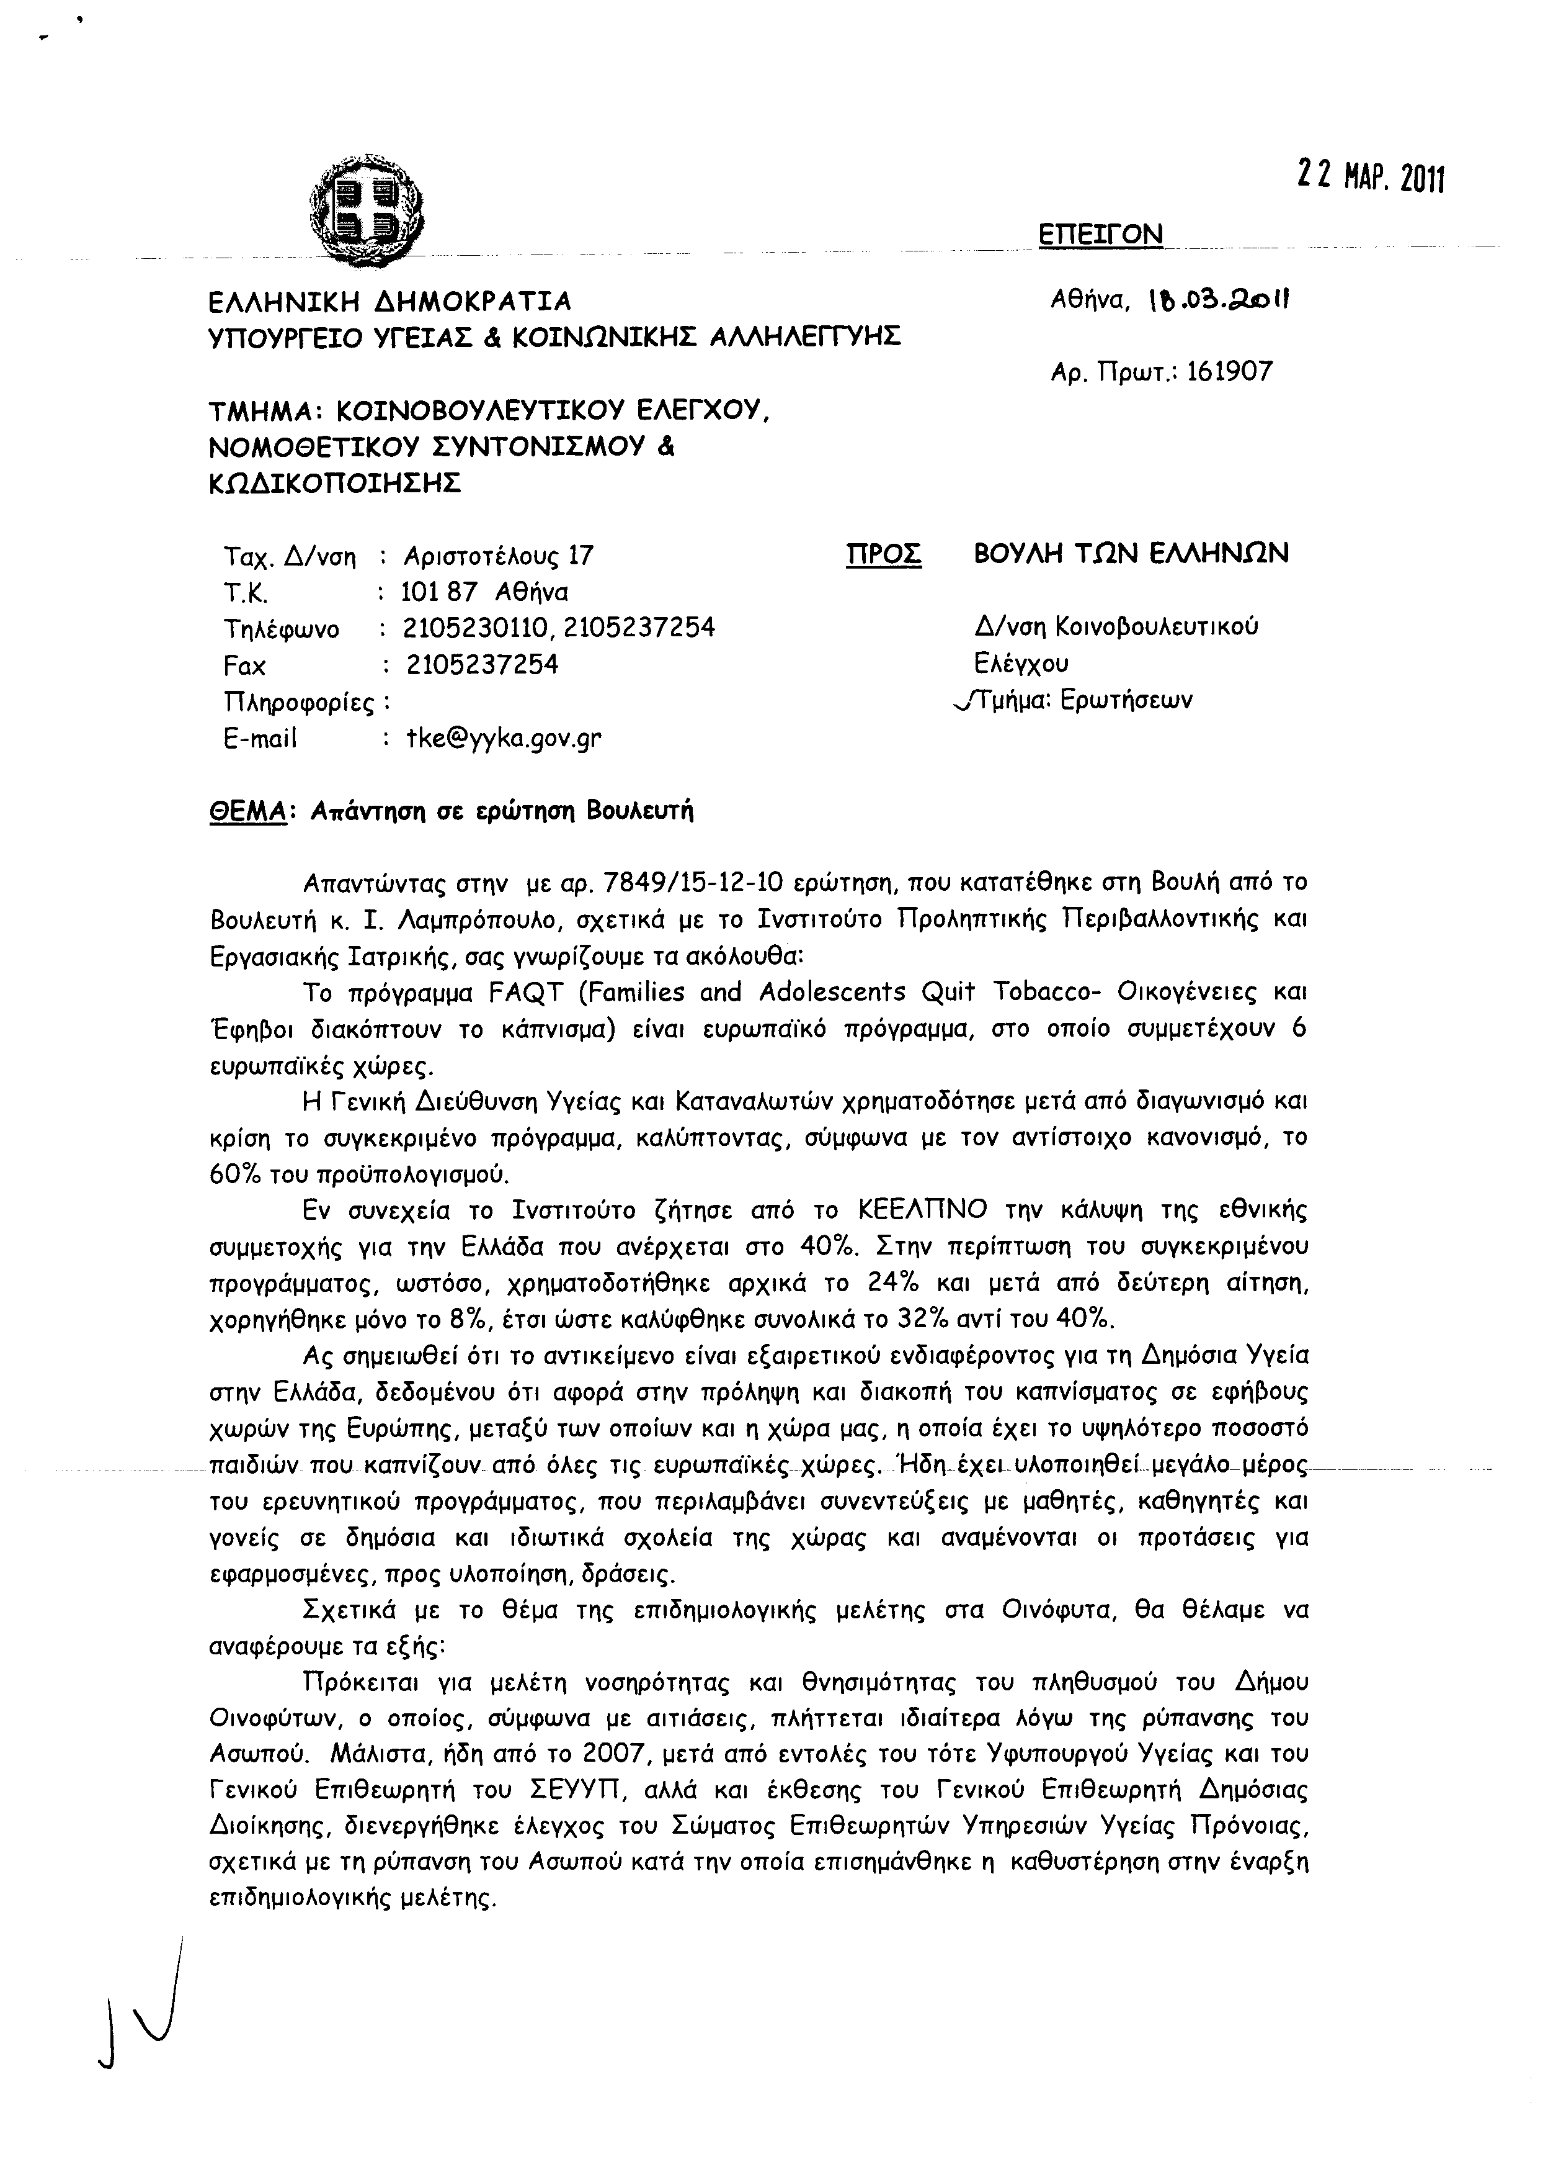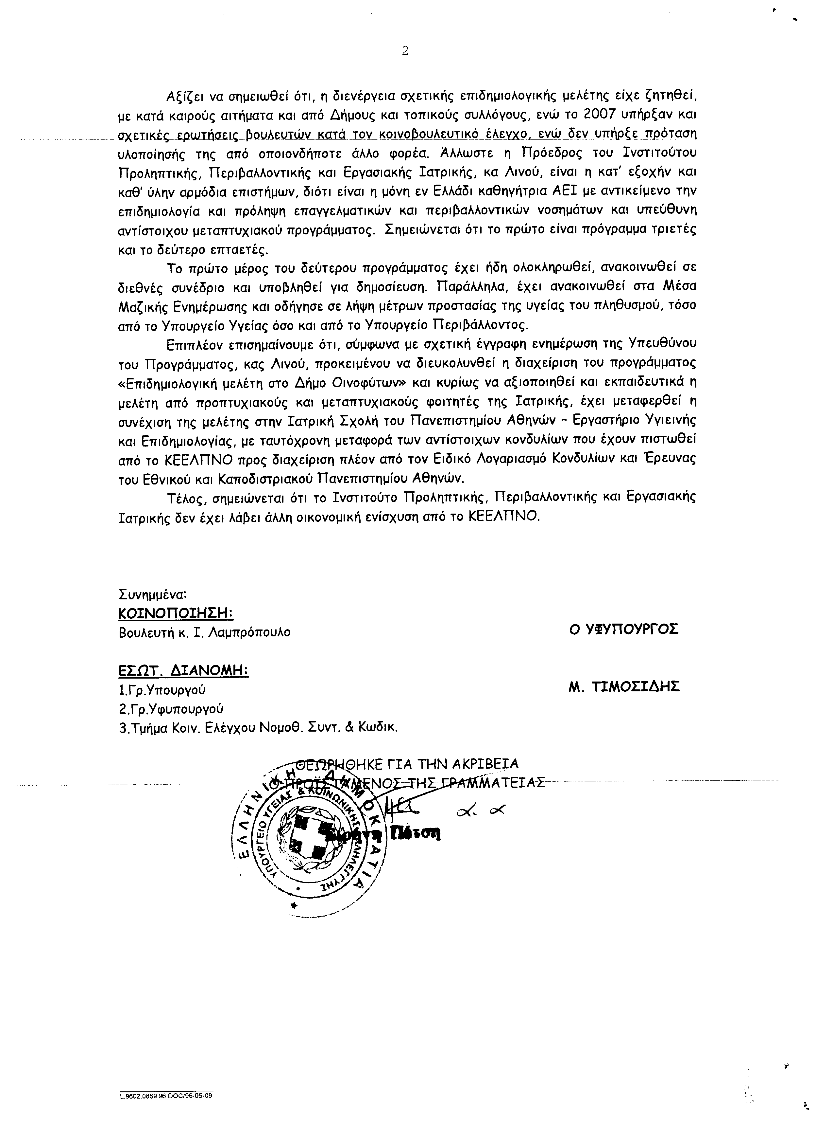
2. Στην με αριθμό 9593/21-01-2011 ερώτηση των Βουλευτών κυρίων Σκυλλάκου Αντώνιου και Νάνου Απόστολου δόθηκε με το υπ’ αριθμ. 729/18-03-2011 έγγραφο από τον Υπουργό Αγροτικής Ανάπτυξης και Τροφίμων η ακόλουθη απάντηση:
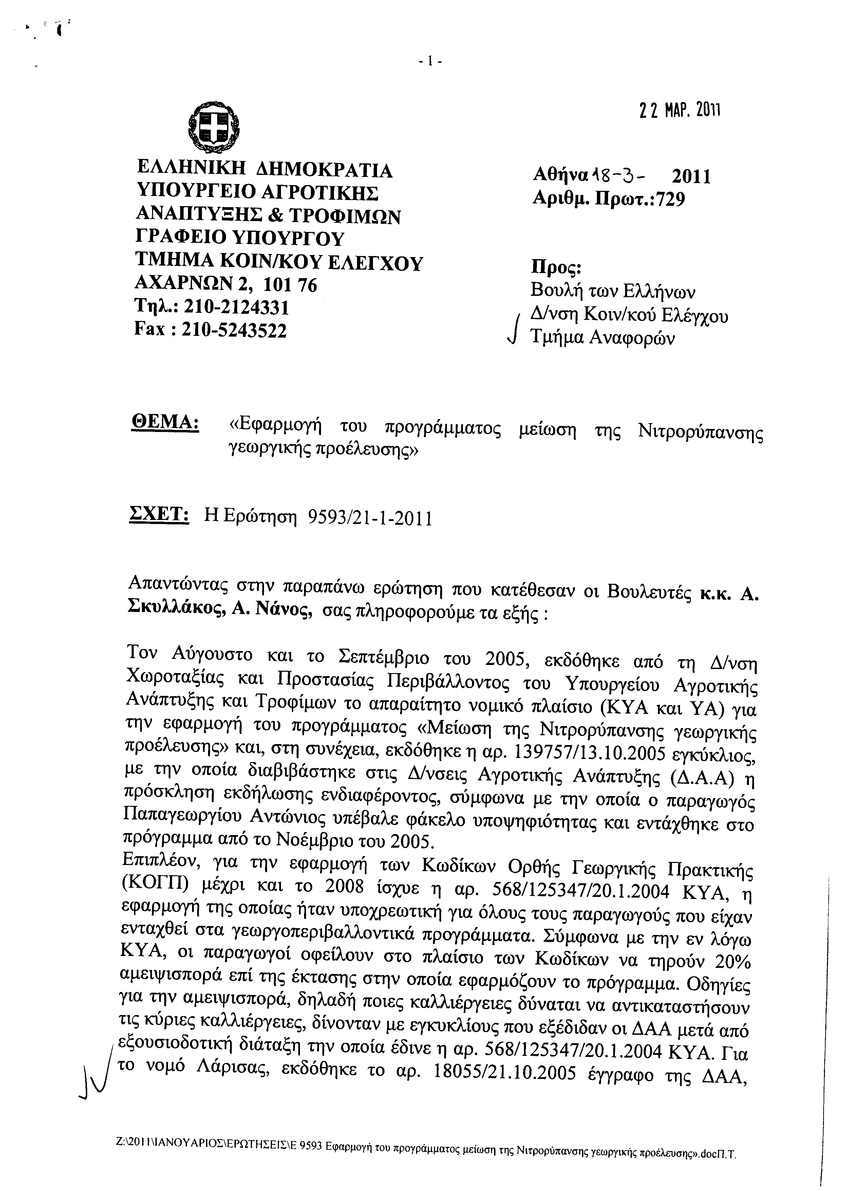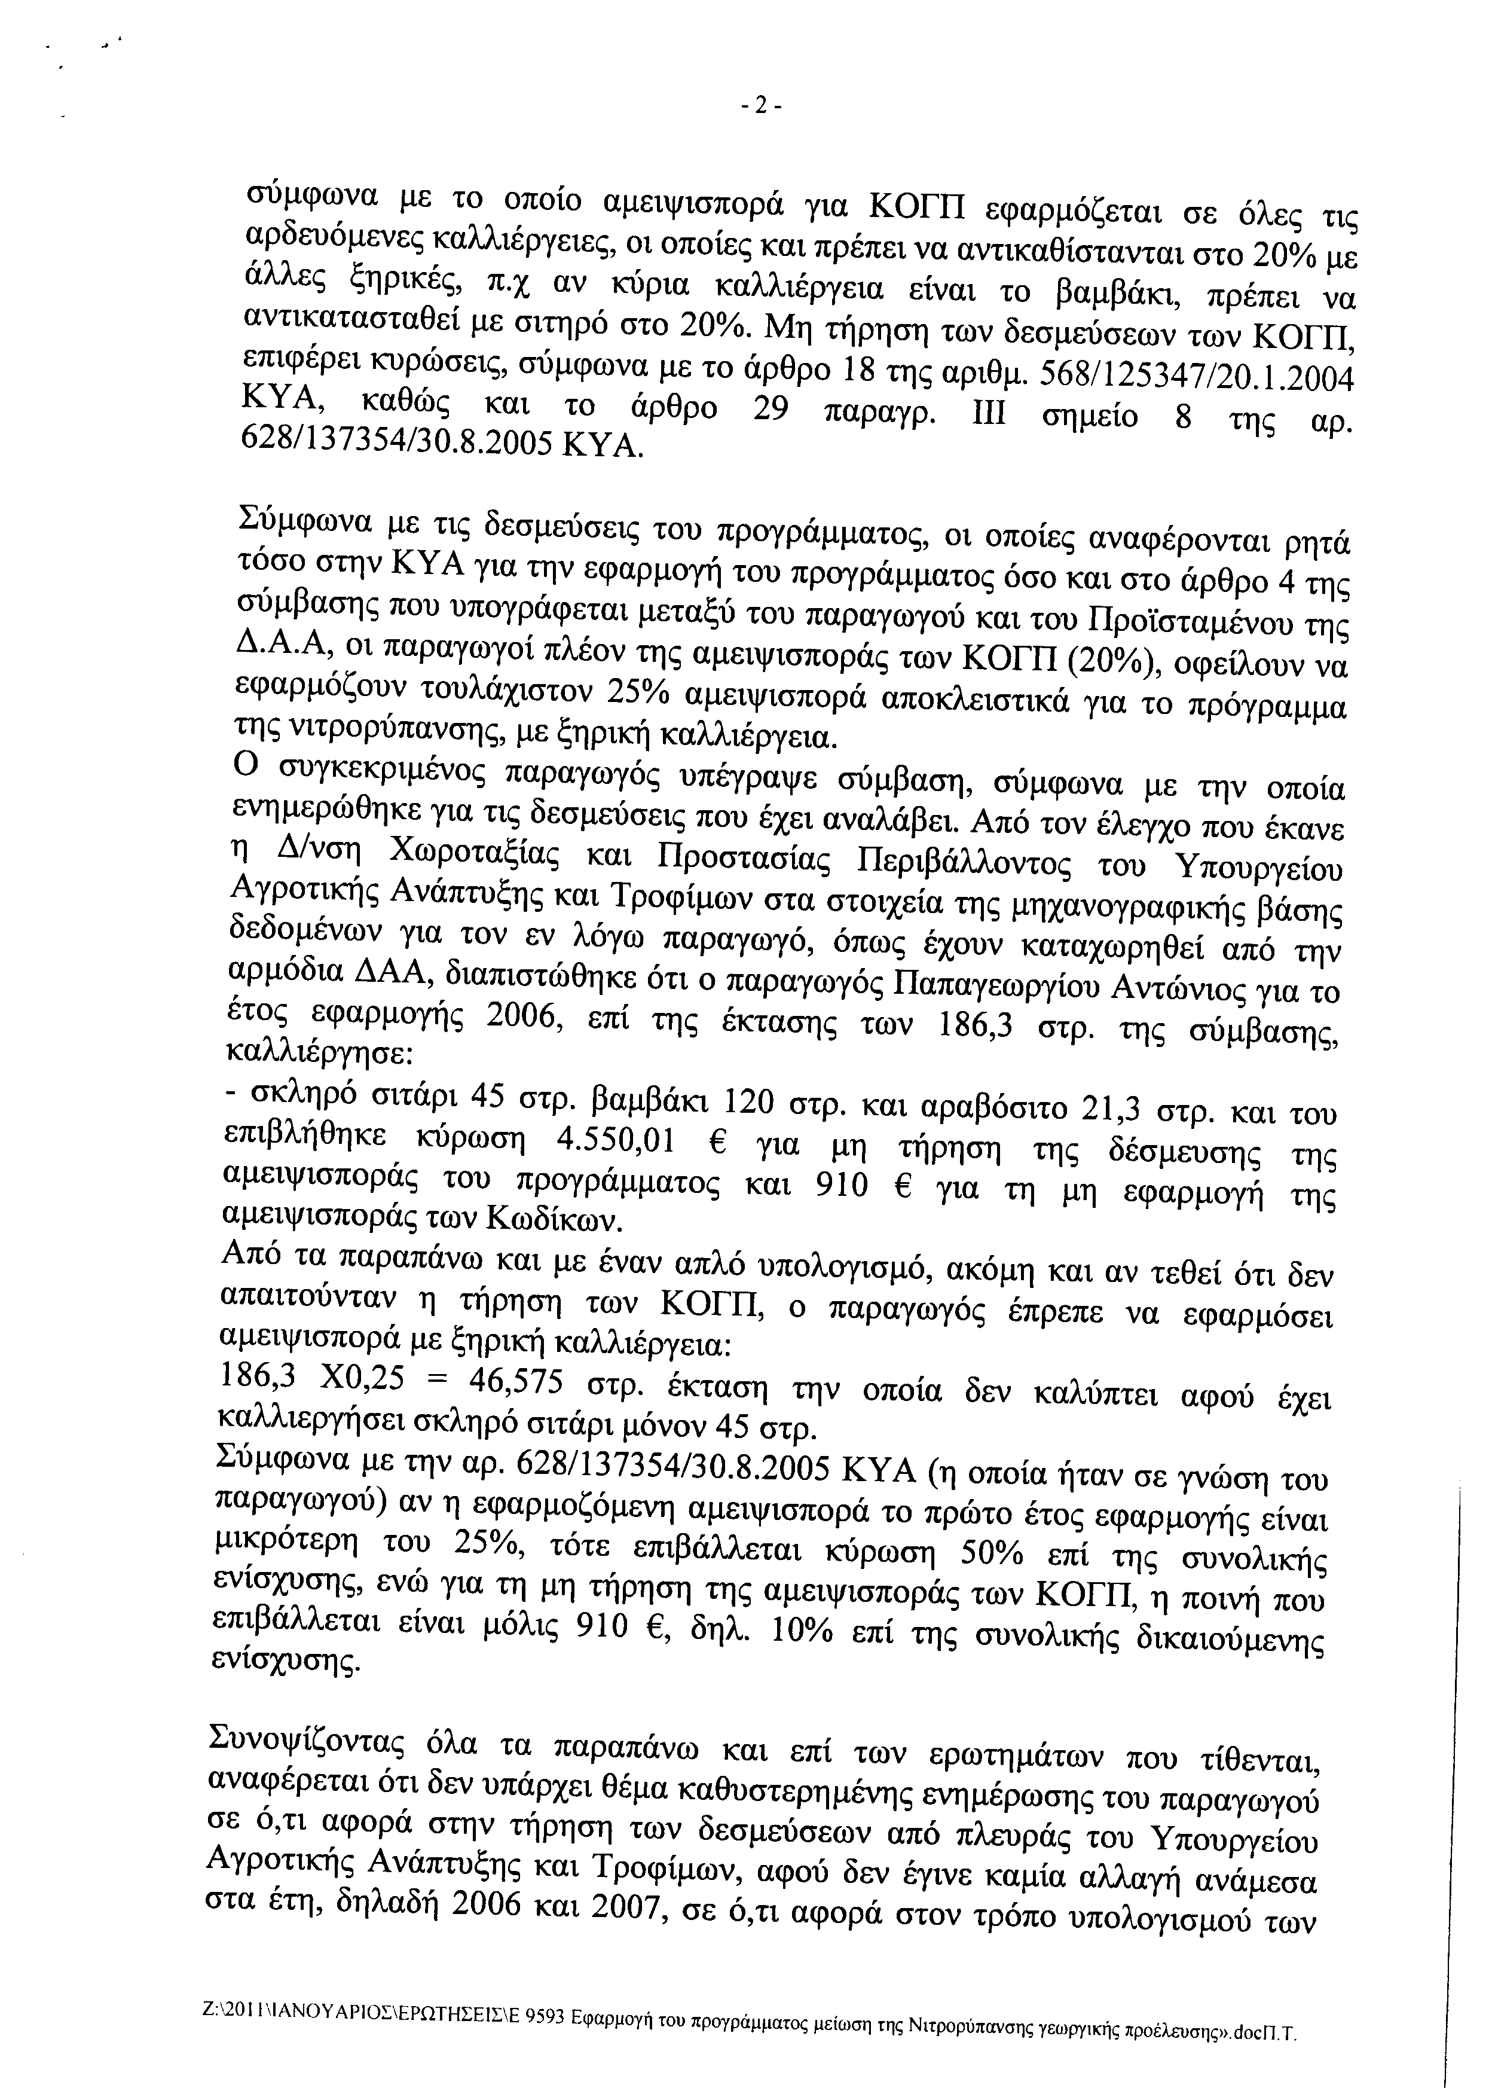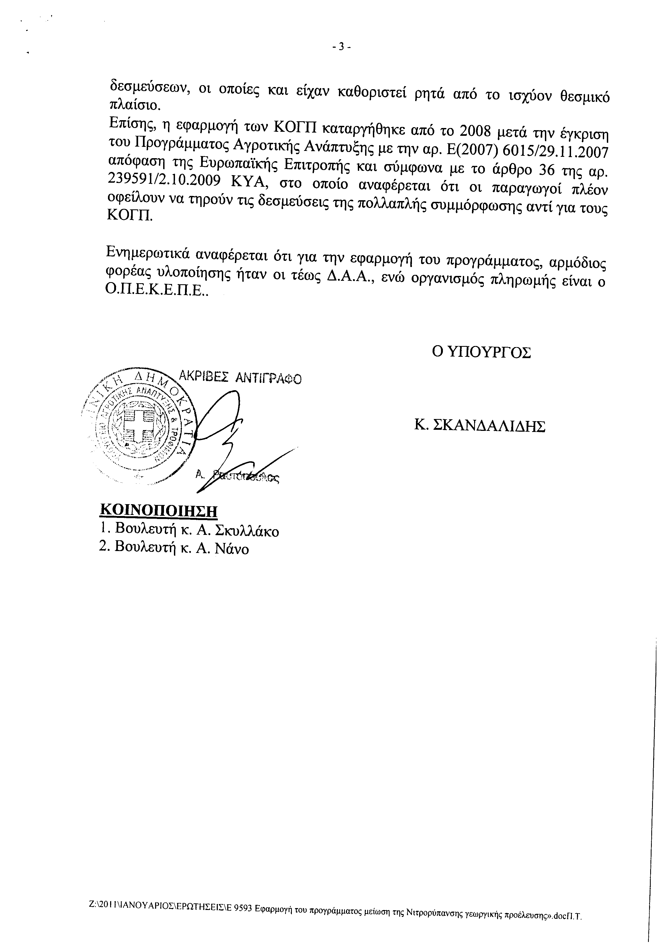
3. Στην με αριθμό 9674/24-01-2011 ερώτηση των Βουλευτών κυρίων Πλεύρη Αθανάσιου και Γεωργιάδη Σπυρίδωνος - Αδώνιδος δόθηκε με το υπ’ αριθμ. ΤΚΕ/Φ.2/6016/18-03-2011 έγγραφο από τον Υφυπουργό Εσωτερικών, Αποκέντρωσης και Ηλεκτρονικής Διακυβέρνησης η ακόλουθη απάντηση:
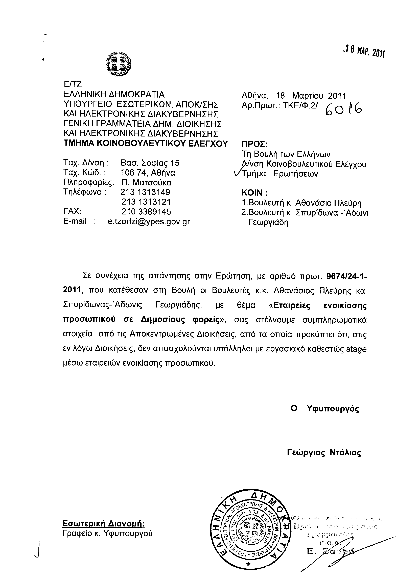
Σημ. Τα συνημμένα σχετικά έγγραφα ευρίσκονται στο αρχείο της Δ/νσης Κοινοβουλευτικού Ελέγχου (Τμήμα Ερωτήσεων)
4. Στην με αριθμό 11673/18-02-2011 ερώτηση των Βουλευτών κυρίων Πλεύρη Αθανάσιου και Γεωργιάδη Σπυρίδωνος – Αδώνιδος δόθηκε με το υπ’ αριθμ. ΤΚΕ/Φ.2/6022/18-03-2011έγγραφο από τον Υφυπουργό Εσωτερικών, Αποκέντρωσης και Ηλεκτρονικής Διακυβέρνησης η ακόλουθη απάντηση:
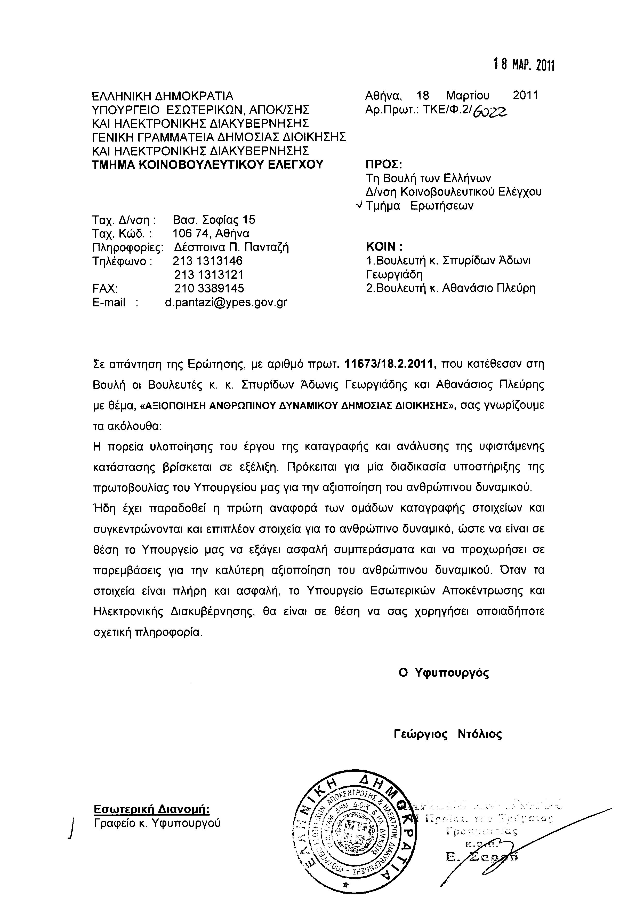
5. Στην με αριθμό 11745/21-02-2011 ερώτηση των Βουλευτών κυρίων Αποστολάτου Βαΐτση (Βάη) και Μαρκάκη Παύλου δόθηκε με το υπ’ αριθμ./Β428/18-03-2011 έγγραφο από τον Υπουργό Οικονομικών η ακόλουθη απάντηση:
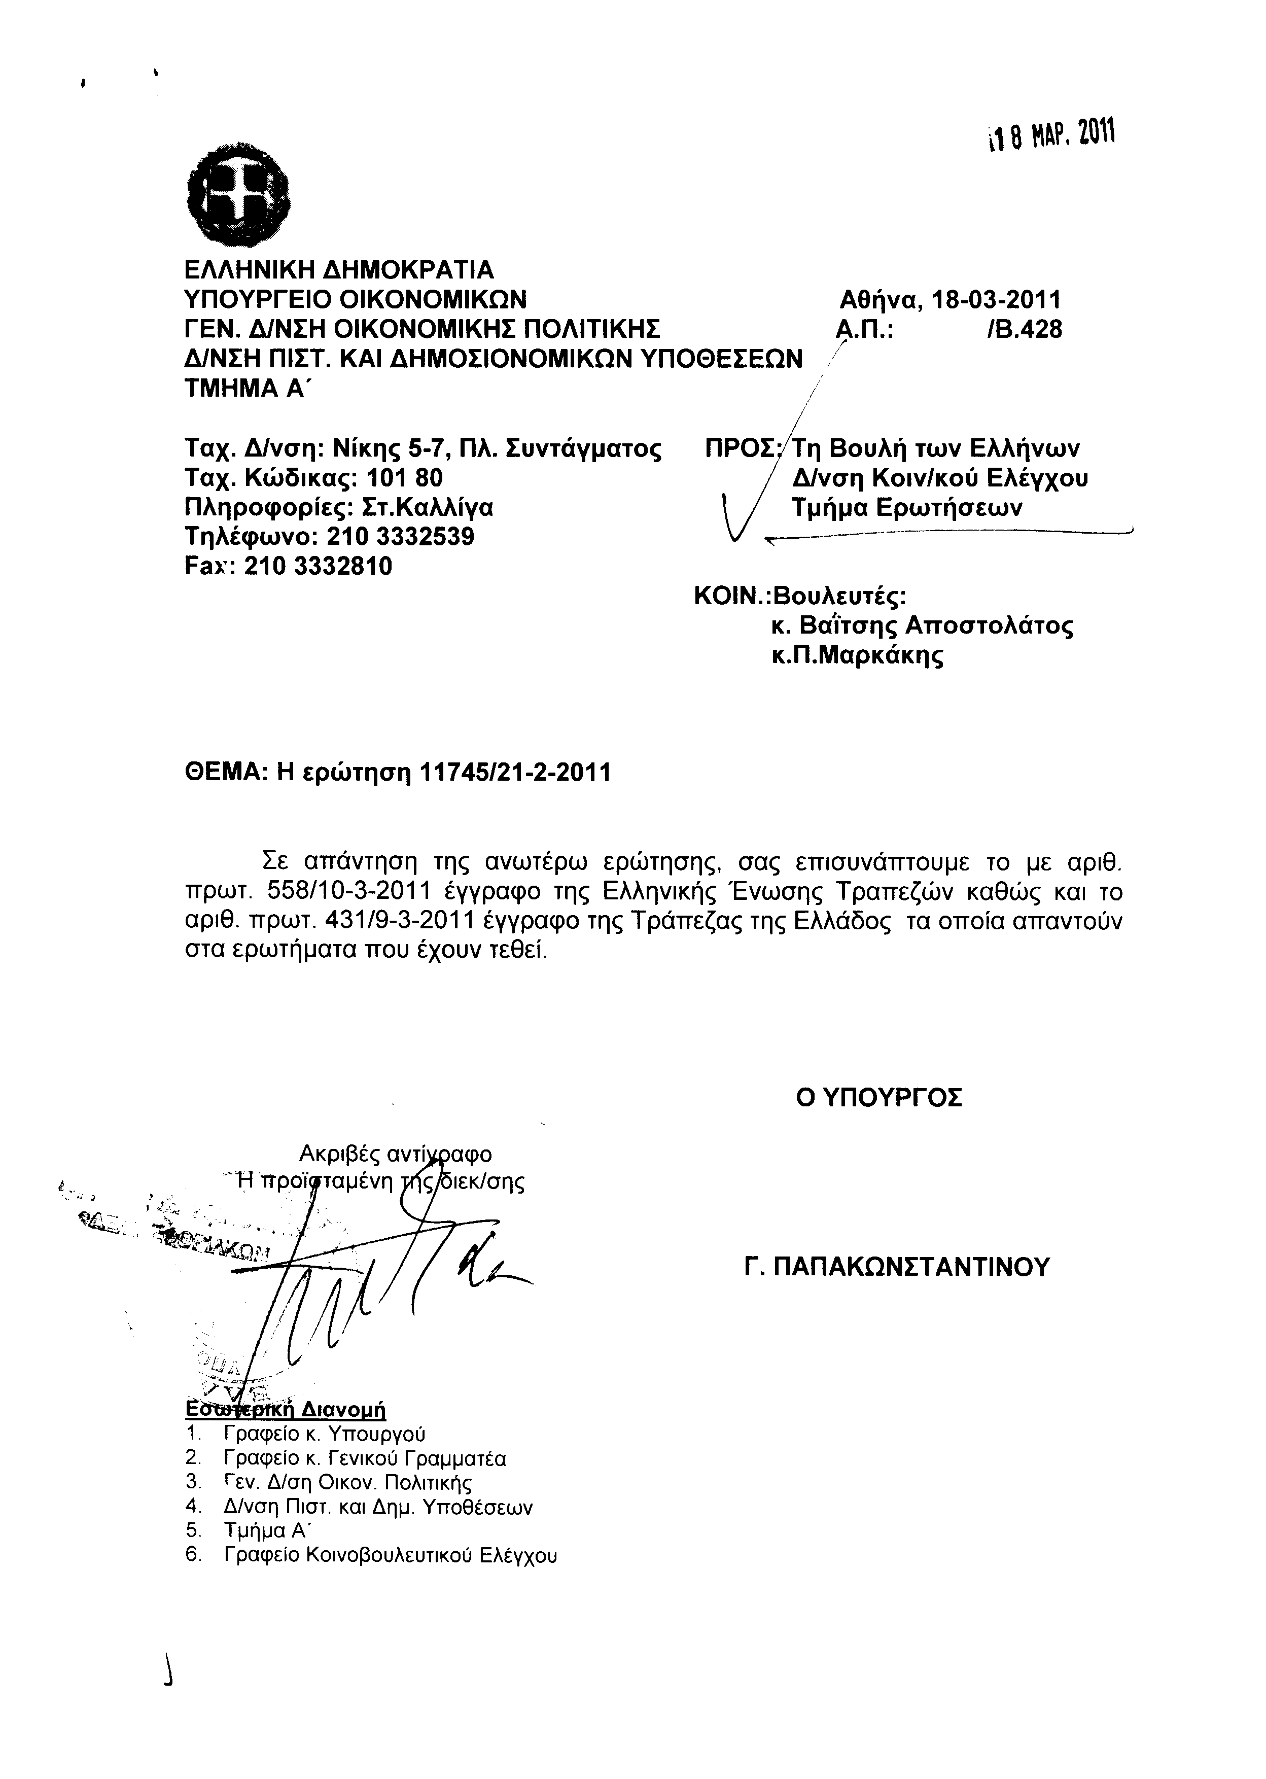
Σημ. Τα συνημμένα σχετικά έγγραφα ευρίσκονται στο αρχείο της Δ/νσης Κοινοβουλευτικού Ελέγχου (Τμήμα Ερωτήσεων)
6. Στην με αριθμό 11800/22-02-2011 ερώτηση της Βουλευτού κ. Βόζεμπεργκ Ελισσάβετ (Ελίζας) δόθηκε με το υπ’ αριθμ. 148/18-03-2011 έγγραφο από τον Υπουργό Δικαιοσύνης, Διαφάνειας και Ανθρωπίνων Δικαιωμάτων η ακόλουθη απάντηση:
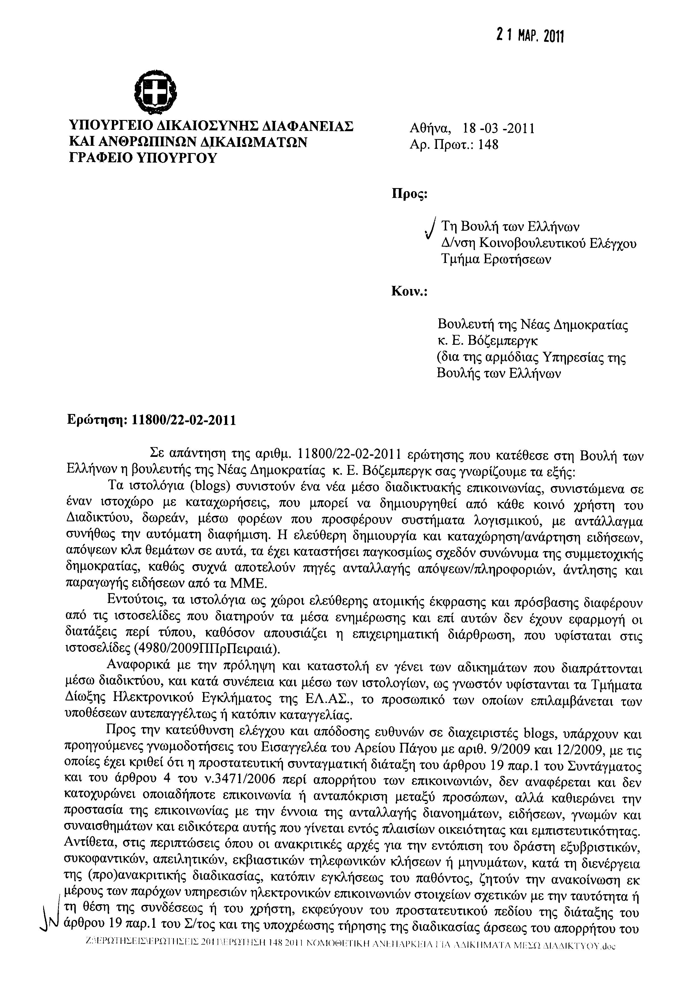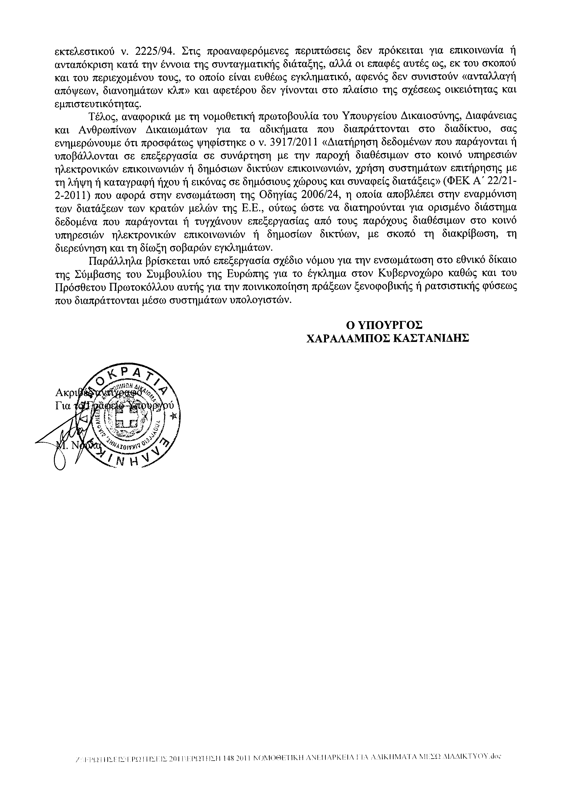
7. Στην με αριθμό 12030/24-02-2011 ερώτηση του Βουλευτή κ. Τζηκαλάγια Ζήση δόθηκε με το υπ’ αριθμ. 926/18-03-2011 έγγραφο από τον Υπουργό Αγροτικής Ανάπτυξης και Τροφίμων η ακόλουθη απάντηση:
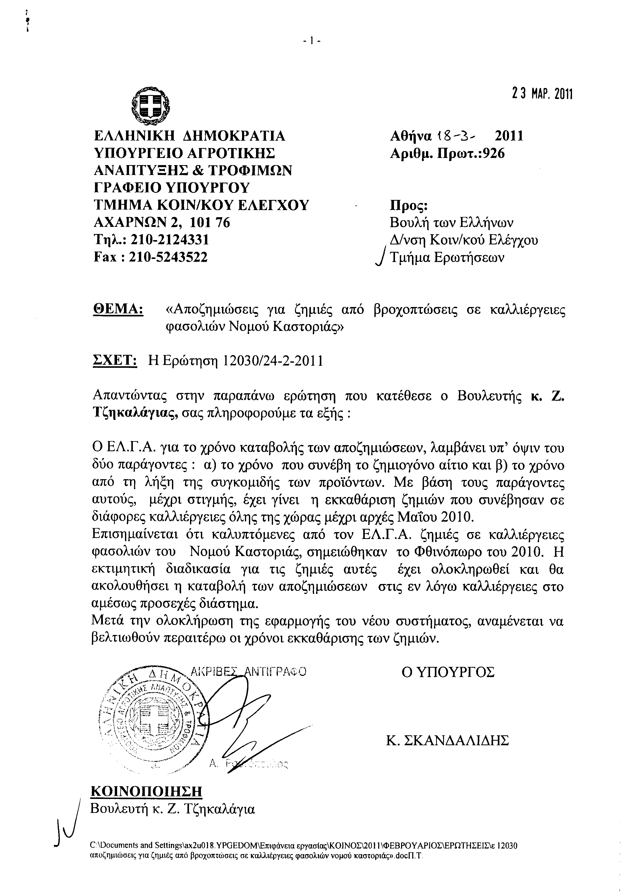
8. Στην με αριθμό 12103/25-02-2011 ερώτηση του Βουλευτή κ. Μπούρα Αθανάσιου δόθηκε με το υπ’ αριθμ. ΓΚΕ 1044730 ΕΞ 2011/2510/18-03-2011 έγγραφο από τον Υπουργό Οικονομικών η ακόλουθη απάντηση:
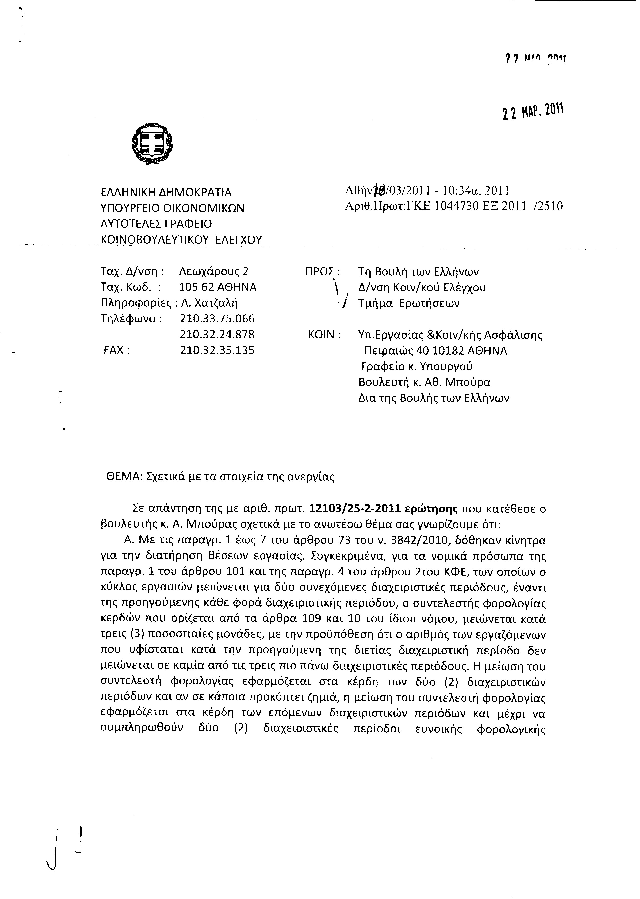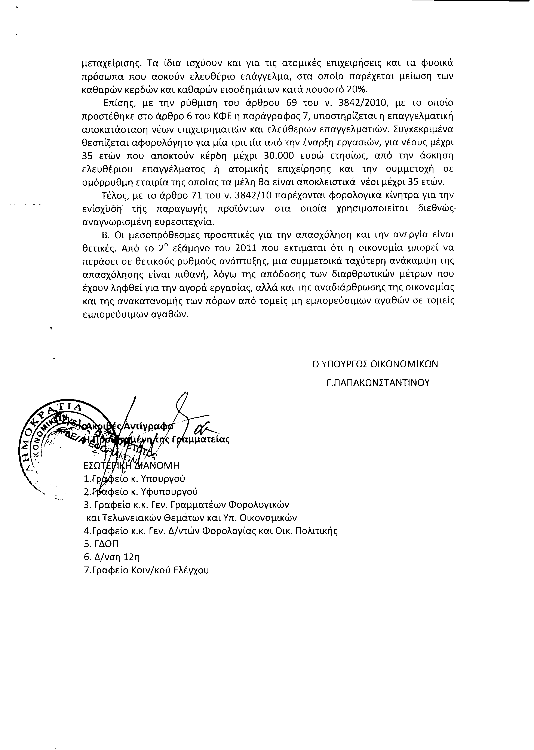
9. Στην με αριθμό 12160/28-02-2011 ερώτηση των Βουλευτών κυρίων Ροντούλη Αστέριου, Κοραντή Ιωάννη και Αϊβαλιώτη Κωνσταντίνου δόθηκε με το υπ’ αριθμ. Φ900α/8412/11666/18-03-2011 έγγραφο από τον Αναπληρωτή Υπουργό Εθνικής Άμυνας η ακόλουθη απάντηση:
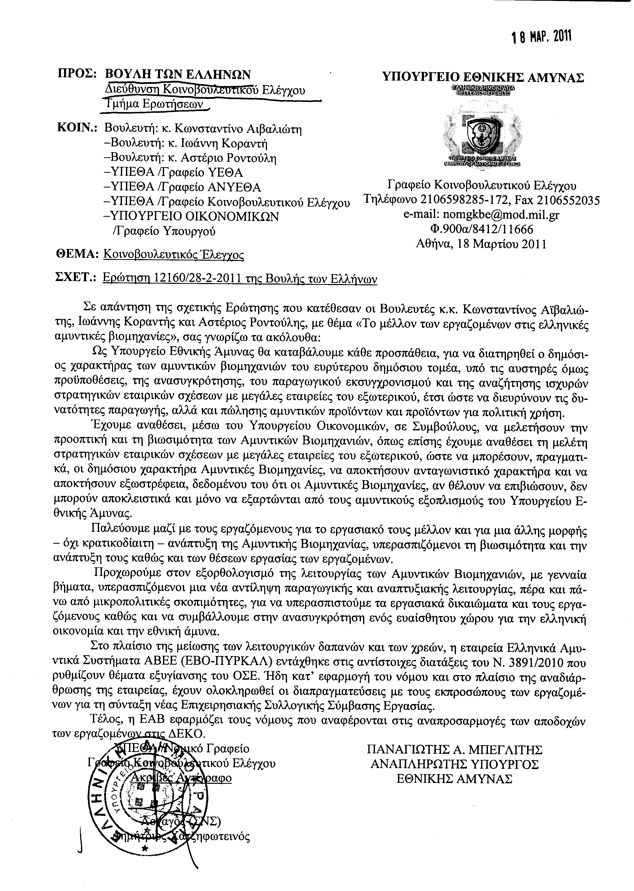
10. Στην με αριθμό 12240/01-03-2011 ερώτηση του Βουλευτή κ. Μουσουρούλη Κωνσταντίνου δόθηκε με το υπ’ αριθμ. Β-831/18-03-2011 έγγραφο από τον Υφυπουργό Υποδομών, Μεταφορών και Δικτύων η ακόλουθη απάντηση:
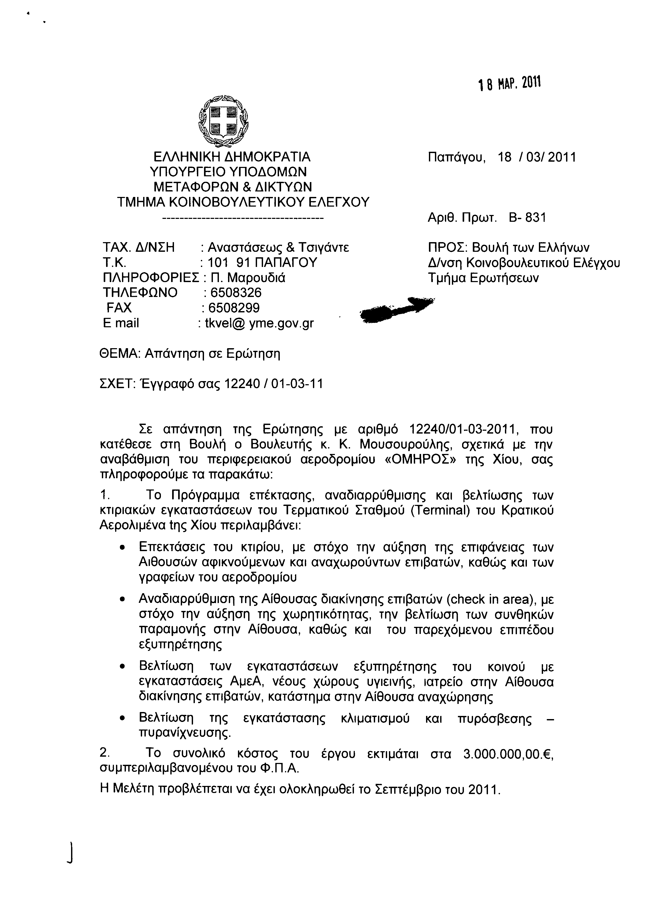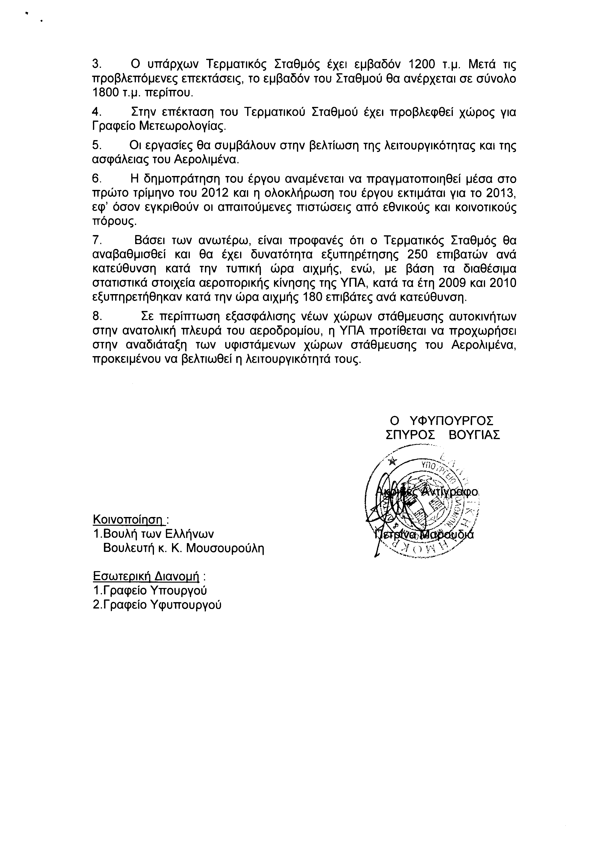
11. Στην με αριθμό 12281/01-03-2011 ερώτηση του Βουλευτή κ. Βελόπουλου Κυριάκου δόθηκε με το υπ’ αριθμ. 21/194/AΣ 10458 δις/18-03-2011 έγγραφο από τον Υπουργό Εξωτερικών η ακόλουθη απάντηση:
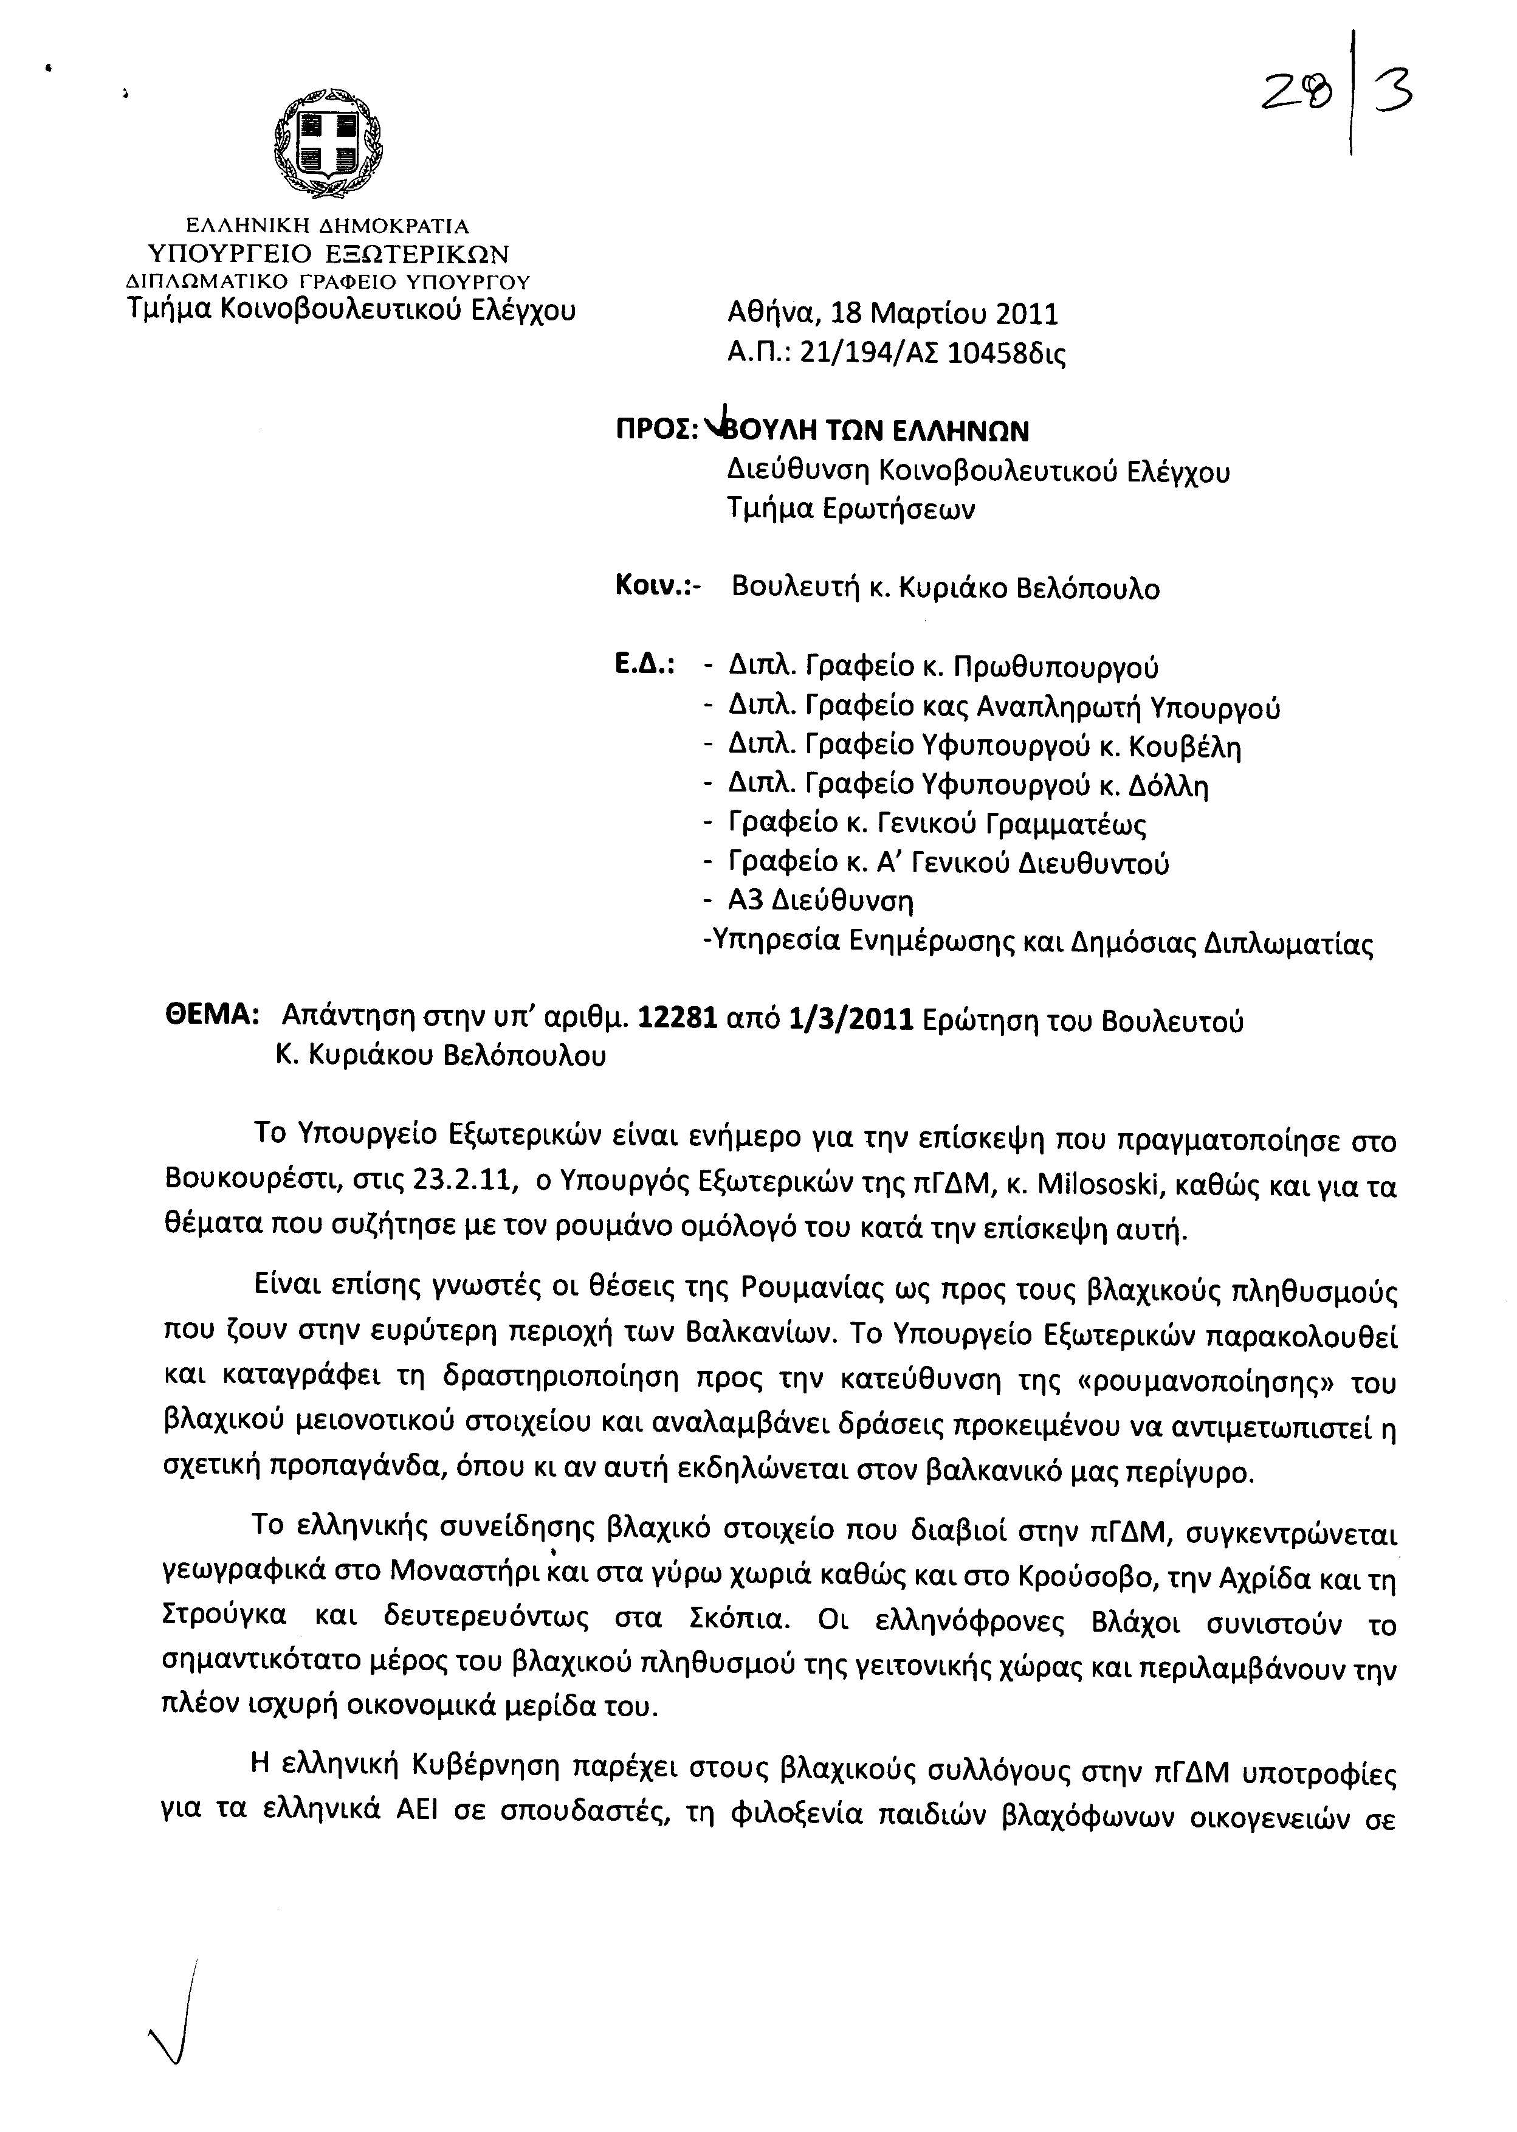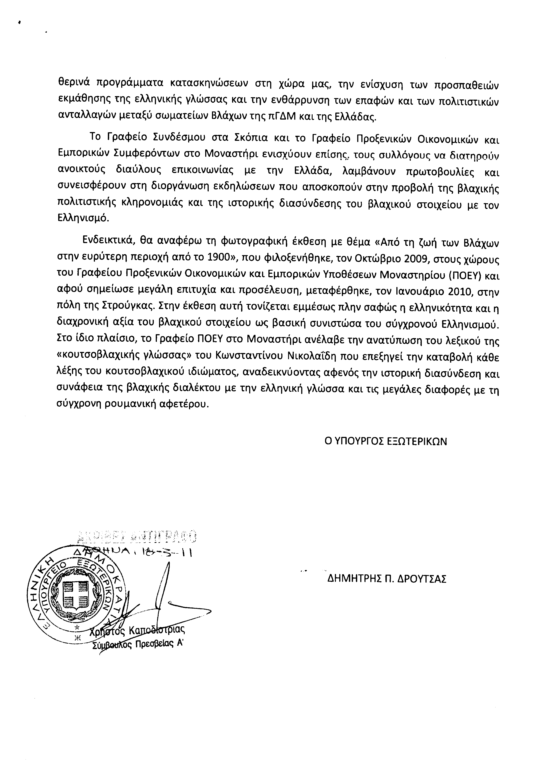
12. Στην με αριθμό 12919/14-03-2011 ερώτηση του Βουλευτή κ. Κόλλια Κωνσταντίνου δόθηκε με το υπ’ αριθμ. Β-977/18-03-2011 έγγραφο από τον Υφυπουργό Υποδομών, Μεταφορών και Δικτύων η ακόλουθη απάντηση:
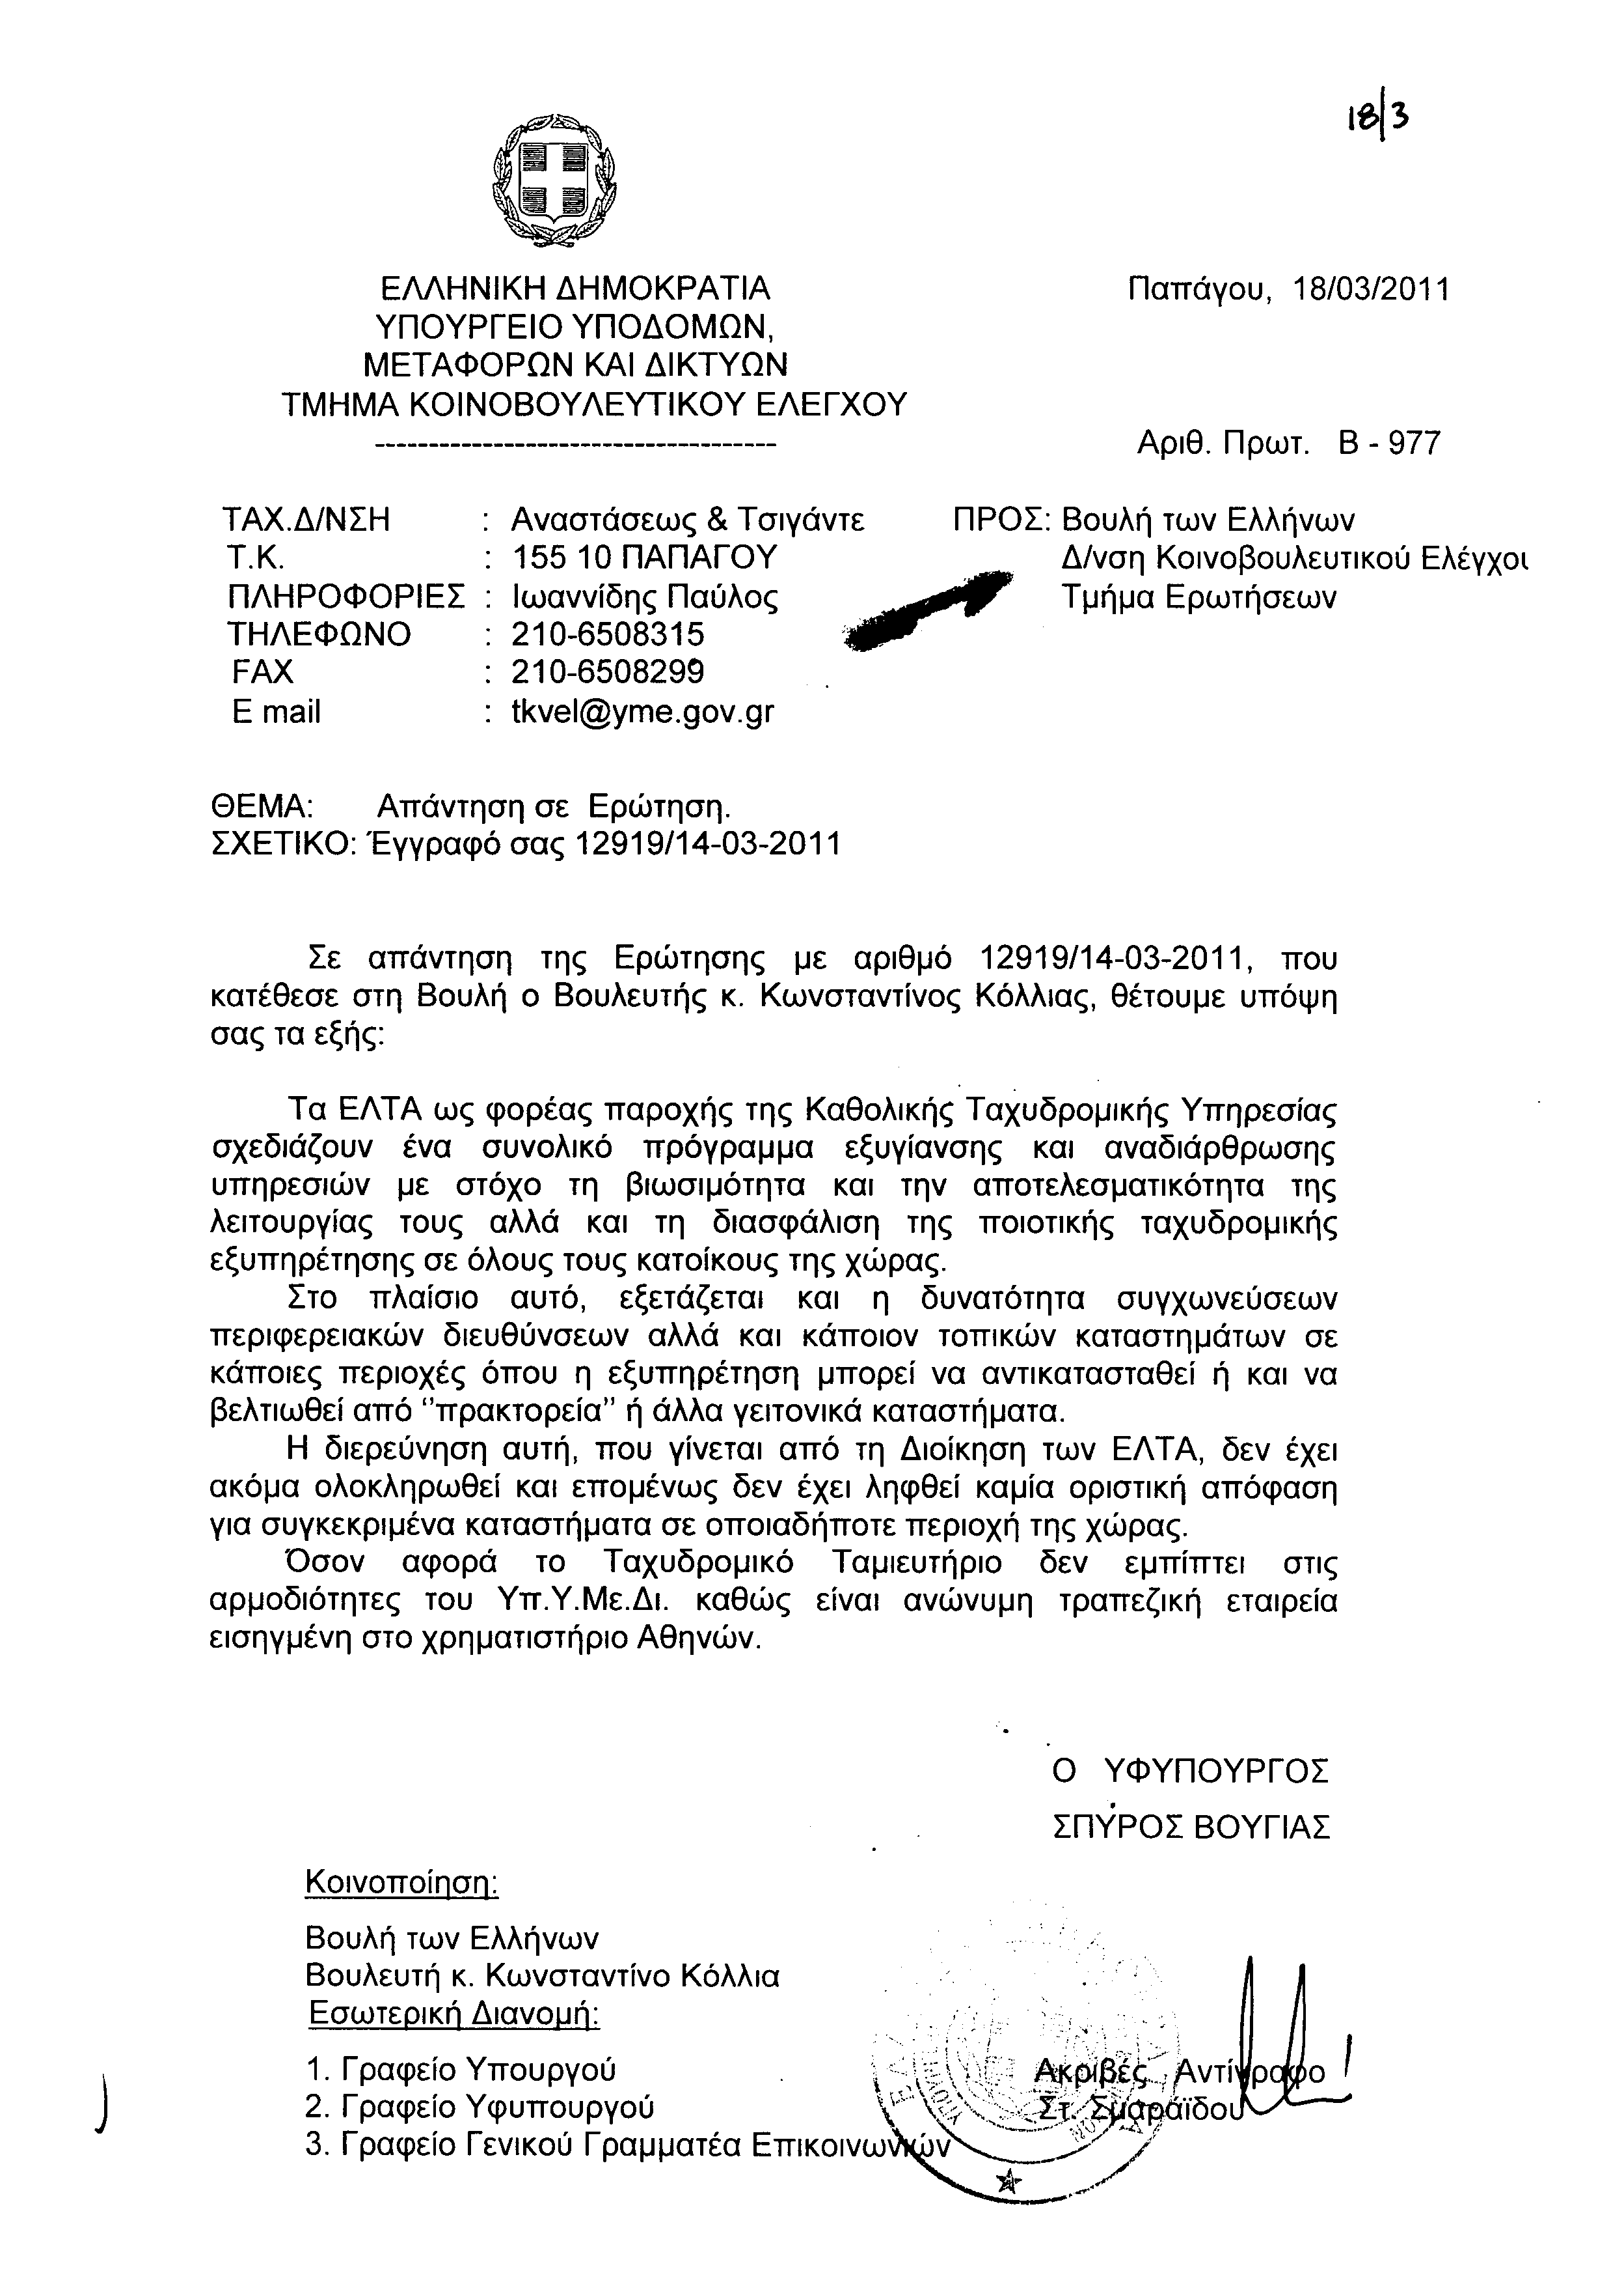

ΠΡΟΕΔΡΕΥΩΝ (Αναστάσιος Κουράκης): Ευχαριστούμε τον Βουλευτή Νομού Αττικής του ΠΑΣΟΚ τον κ. Παντελή Ασπραδάκη.
ΠΡΟΕΔΡΕΥΩΝ (Αναστάσιος Κουράκης): Κυρίες και κύριοι συνάδελφοι, εισερχόμαστε στη συζήτηση των
ΕΠΙΚΑΙΡΩΝ ΕΡΩΤΗΣΕΩΝ
Θα προταχθεί για συζήτηση η δεύτερη με αριθμό 796/11-4-2011 επίκαιρη ερώτηση δευτέρου κύκλου της Βουλευτού της Νέας Δημοκρατίας κ. Όλγας Κεφαλογιάννη προς τον Υπουργό Πολιτισμού και Τουρισμού, σχετικά με το κλείσιμο γραφείων του ΕΟΤ στο εξωτερικό κ.λπ..
Η κ. Κεφαλογιάννη έχει το λόγο για δύο λεπτά για να αναπτύξει την επίκαιρη ερώτησή της.
ΟΛΓΑ ΚΕΦΑΛΟΓΙΑΝΝΗ: Ευχαριστώ, κύριε Πρόεδρε.
Κύριε Υπουργέ, από την πρώτη στιγμή που αναλάβατε τα καθήκοντά σας ως Κυβέρνηση αποκαλύψατε τις πραγματικές προθέσεις σας για τον τουρισμό. Οι περισσότερες αποφάσεις που έχετε πάρει είναι αποφάσεις που τον αποδυνάμωσαν, τον οδήγησαν σε κάμψη.
Εσχάτως, αποφασίσατε να προβείτε και στη θεσμική του απορρύθμιση. Μας είχατε προειδοποιήσει ότι θα το κάνετε. Το Δεκέμβριο του 2009 ο ίδιος ο Πρωθυπουργός είχε ανακοινώσει το κλείσιμο του 1/3 των γραφείων του ΕΟΤ στο εξωτερικό. Η ανακοίνωση αυτή είχε προκαλέσει ανησυχία στους τουριστικούς φορείς, σύγχυση στους ξένους tour operators, ανασφάλεια στους εργαζόμενους.
Εμείς από την πλευρά μας ήδη από τότε είχαμε καταθέσει σχετικές ερωτήσεις ζητώντας να αποσαφηνιστεί, αφ’ ενός ο σκοπός πίσω από αυτήν την απόφαση, αφ’ ετέρου με ποια κριτήρια θα επιλέξετε τα γραφεία που θα κλείσουν, εύλογα ερωτήματα στα οποία ποτέ δεν δώσατε πειστικές απαντήσεις.
Σήμερα περισσότερο από ένα χρόνο μετά υπογράψατε την απόφαση για το κλείσιμο εννέα γραφεία του ΕΟΤ σε μεγάλες πόλεις όπως η Ρώμη, το Βερολίνο, το Μόναχο, το Αμβούργο, η Ζυρίχη, η Κοπενγχάγη, το Τορόντο, το Ελσίνκι και η Σαγκάη, χωρίς να έχετε παρουσιάσει καμμία μελέτη που να τεκμηριώνει την απόφασή σας, χωρίς να έχετε εξηγήσει γιατί επιλέξατε τα συγκεκριμένα γραφεία, χωρίς να έχετε ξεκαθαρίσει εάν υπάρχει κάποιος γενικότερος στρατηγικός σχεδιασμός για τον τουρισμό, στον οποίο να εντάσσεται η συγκεκριμένη απόφαση ή αν πρόκειται για μία ακόμα αποσπασματική ενέργειά σας.
Να συμπληρώσω ακόμη ότι διαλέξατε και πάλι την πιο ακατάλληλη στιγμή. Όπως πέρυσι, έτσι και τώρα, αποφασίζετε πράξεις θεσμικής απορρύθμισης του τουρισμού τη στιγμή που θα έπρεπε να κάνετε το παν, για να ενισχύετε την εικόνα του. Καλλιεργείτε εικόνα διάλυσης, ενώ θα έπρεπε να προετοιμάζετε την εκπροσώπηση της χώρας στις παγκόσμιες διοργανώσεις τουριστικής προβολής. Παράλληλα, παραμένει άγνωστο το τι θα κάνετε με τους εργαζομένους στα γραφεία του ΕΟΤ που θα κλείσουν. Ποιο είναι το μέλλον τους; Πώς θα τους βγάλετε από την τεράστια αβεβαιότητα που βιώνουν; Φέρετε ευθύνη γι’ αυτούς τους ανθρώπους και μην το ξεχνάτε. Οφείλετε να αναλάβετε στο ακέραιο την ευθύνη αυτή.
Κύριε Υπουργέ, ζητάμε απαντήσεις εδώ και τώρα. Με ποια κριτήρια αποφασίσατε να κλείσετε εννέα γραφεία εξωτερικού του ΕΟΤ; Τι σκοπεύετε να κάνετε με τα υπόλοιπα; Ποιος θεσμός ή ποιος φορέας θα αντικαταστήσει τον ΕΟΤ στο έργο που επιτελούσε; Τέλος, τι θα κάνετε με τους εργαζόμενους στα γραφεία που κλείνουν;
ΠΡΟΕΔΡΕΥΩΝ (Αναστάσιος Κουράκης): Ευχαριστούμε την κ. Κεφαλογιάννη.
Το λόγο έχει ο Υφυπουργός κ. Γεώργιος Νικητιάδης, για να απαντήσει στην ερωτώσα Βουλευτή.
ΓΕΩΡΓΙΟΣ ΝΙΚΗΤΙΑΔΗΣ (Υφυπουργός Πολιτισμού και Τουρισμού): Ευχαριστώ, κύριε Πρόεδρε.
Κυρία Κεφαλογιάννη, ειλικρινώς δεν μπορούμε να αντιληφθούμε τη σκοπιμότητα των συγκεκριμένων ερωτήσεων τη συγκεκριμένη χρονική στιγμή που ο τουρισμός μας δείχνει να πηγαίνει πολύ καλά και θα περιμέναμε να ενώσετε και εσείς τις προσπάθειές σας με τις δικές μας, προκειμένου να πάει ακόμη καλύτερα.
Αναρωτιέστε με βάση ποια έρευνα; Και εγώ αναρωτιέμαι: Τέσσερις Υπουργούς είχατε. Δεν σας έδωσε κανένας την έρευνα που παραδόθηκε όταν ανέλαβαν και η οποία έγινε στον ΕΟΤ και έδειχνε τι πρέπει να γίνει; Κανένας; Σπηλιωτόπουλος, Μαρκόπουλος, Αβραμόπουλος, Φάνη Πάλλη-Πετραλιά. Κανένας δεν είχε ιδέα να σας την παραδώσει; Να πει: «Έλα εδώ, είσαι υπεύθυνη εσύ. Πάρε την έρευνα να δεις τι λέει.»
Και εντάξει, δεν παρεδόθη. Κανένας δεν ενημέρωσε για τη νεότερη έρευνα που κάναμε εμείς, μόλις ξαναήρθαμε στην εξουσία και την επικαιροποιήσαμε και την έχω εδώ; Γιατί προφανώς δεν την έχετε. Αλλιώς, δεν μπορεί να εξηγηθεί το ότι έρχεστε εδώ και μου λέτε με βάση ποια έρευνα προχωρήσαμε.
Έγινε έρευνα υπό τον ίδιο καθηγητή, τον κ. Κούτουλα δωρεάν, χωρίς να ξοδέψουμε ούτε 1 ευρώ. Λέει γιατί, για ποιον λόγο, με τι κριτήρια έπρεπε να κλείσουν και ποια έπρεπε να κλείσουν.
Τα έδειχνε όλα η έρευνα, και η πρώτη και η δεύτερη. Η πρώτη είναι αυτή που είχατε στα χέρια σας και αντί να κλείνετε γραφεία, ανοίγατε γραφεία. Η δεύτερη είναι αυτή που σας παραδίδω εδώ τώρα. Θα κατατεθεί στα Πρακτικά και μπορείτε να την παραλάβετε.
(Στο σημείο αυτό ο Υφυπουργός Πολιτισμού και Τουρισμού κ. Γεώργιος Νικητιάδης, καταθέτει για τα Πρακτικά την προαναφερθείσα έρευνα, η οποία βρίσκεται στο αρχείο του Τμήματος Γραμματείας της Διεύθυνσης Στενογραφίας και Πρακτικών της Βουλής)
Αυτή η έρευνα τι κατεύθυνση είχε; Πρώτον, να δούμε τι κάνουν όλα αυτά τα γραφεία. Έγινε έρευνα σε όλα τα γραφεία. Τι κάνουν; Πού αφιερώνουν το χρόνο οι υπάλληλοι; Πού δραστηριοποιούνται; Τι παράγουν; Κατευθύνονται στην αγορά; Ασχολούνται με την αγορά; Ασχολούνται με τον τουρισμό; Φέρνουν κόσμο;
Δεύτερον, τι κάνουν οι ξένοι; Κυρία Κεφαλογιάννη, εμείς ψάξαμε μέχρι εκεί. Τι κάνουν οι ανταγωνιστές μας σε σχέση με τα γραφεία τα δικά τους, τους δικούς τους ΕΟΤ, αν μπορώ να το πω έτσι: Ακόμη και αυτό το δείχνει η έρευνα που προηγήθηκε και που εσείς λέτε ότι δεν έχουμε, για να καταλήξουμε στην απόφασή μας, για να δείξουμε, όπως λέτε, το πραγματικό μας πρόσωπο. Μα, έλεος! Πραγματικά, πιστεύετε ότι το πραγματικό μας πρόσωπο είναι να κλείνουμε γραφεία και να απολύουμε κόσμο;
Να δούμε, λοιπόν, αυτή η έρευνα σε συνδυασμό και με την προηγούμενη τι δείχνει.
Πρώτον, όλες οι άλλες ανταγωνίστριές μας χώρες τι κάνουν; Μείωση του προσωπικού. Μεγαλύτερη έμφαση στο διαδικτυακό μάρκετινγκ. Αποφυγή γενικών διαφημιστικών εκστρατειών. Επικέντρωση, στόχευση. Μειώνουν συνεχώς την εξυπηρέτηση του κόσμου στα γραφεία. Προσέξτε, τα γραφεία του ΕΟΤ στο εξωτερικό δεν είναι για να πηγαίνει ο κάθε πολίτης της κάθε χώρας να παίρνει πληροφορίες, να ρωτά, να λέει «Πώς θα πάω εδώ; Τι θα χρησιμοποιήσω; Τι θα κάνω;».
Έχετε υπ’ όψιν σας ότι στις μεγάλες ανταγωνίστριες χώρες, για να πάρεις πληροφορία από το γραφείο τους στο εξωτερικό, πληρώνεις; Και εσείς θέλετε να διατηρούμε γραφεία, να πληρώνουμε χρήματα, για να κάνουν μία δουλειά που δεν την έχουμε καμμία απολύτως ανάγκη, να δίνουν πληροφορίες. Μπορούμε να βάλουμε μία κασέτα σε έναν τηλεφωνητή και να δίνει τις πληροφορίες. Μπορούν να μπαίνουν σε οποιοδήποτε διαδίκτυο και να παίρνουν τις πληροφορίες.
Έδειξε, όμως, αυτή η έρευνα και πολλά άλλα πράγματα για τα γραφεία μας. Ξέρετε ότι ενός απ’ αυτά που κλείνουμε το 80% της δραστηριότητάς του ήταν να δίνει πληροφορίες σε κόσμο; Ενός άλλου από αυτά που κλείνουμε το 75% της δραστηριότητάς του ήταν να δίνει πληροφορίες -η έρευνα που λέτε ότι δεν έχουμε- και πριν υπήρχε άλλο γραφείο που κατά 71% εξηγούσε πώς θα πας στην Κρήτη, πώς θα πας εδώ και πώς εκεί. Σε άλλο γραφείο, επίσης, στη Σαγκάη το 55% της δραστηριότητάς του ήταν να δίνει πληροφορίες.
(Στο σημείο αυτό κτυπάει το κουδούνι λήξεως του χρόνου ομιλίας του κυρίου Υφυπουργού)
ΠΡΟΕΔΡΕΥΩΝ (Αναστάσιος Κουράκης): Στη δευτερολογία σας τα υπόλοιπα, κύριε Υπουργέ.
ΓΕΩΡΓΙΟΣ ΝΙΚΗΤΙΑΔΗΣ (Υφυπουργός Πολιτισμού και Τουρισμού): Αυτά τα γραφεία αποφασίσαμε εμείς να κλείσουμε και θα εξηγήσω τι κάνουμε από εδώ και πέρα στη δευτερολογία μου.
ΠΡΟΕΔΡΕΥΩΝ (Αναστάσιος Κουράκης): Ευχαριστούμε τον κύριο Υφυπουργό.
Κυρία Κεφαλογιάννη, έχετε το λόγο για τρία λεπτά.
ΟΛΓΑ ΚΕΦΑΛΟΓΙΑΝΝΗ: Κύριε Υπουργέ, πρώτα απ’ όλα, δεν αντιλαμβάνομαι για ποιο λόγο έχετε αυτό το ύφος, δεν καταλαβαίνω γιατί. Με εγκαλείτε που σας ρωτώ; Νομίζω ότι αυτός είναι ο ρόλος και του Κοινοβουλίου και όλων εμάς.
Πρώτα απ’ όλα, όσο και αν επιχειρείτε να μας πείσετε για το αντίθετο, είναι προφανές ότι δεν παίρνετε στα σοβαρά τον τουρισμό. Ακόμη και το σχόλιο που κάνατε, ότι ο τουρισμός δείχνει να πηγαίνει καλά, γνωρίζετε πολύ καλά ότι οφείλεται σε εξωγενείς παράγοντες και τίποτα απ’ αυτά που έχετε κάνει εσείς δεν έχει βοηθήσει στην κατεύθυνση αυτή.
Κύριε Υπουργέ, επικαλείστε την κρίση, για να «κόβετε» και να «ράβετε» αποσπασματικές πολιτικές, με κύριο μέλημα την εξοικονόμηση πόρων. Όμως, ούτε και αυτό δεν το κάνετε με μεθοδικότητα και προγραμματισμό. Όπως κάθε απόφασή σας, έτσι και το κλείσιμο των γραφείων του ΕΟΤ στο εξωτερικό σχεδιάστηκε και θα εφαρμοστεί στο πόδι, χωρίς να έχουν ξεκαθαριστεί τα στοιχειώδη. Δεν καταλαβαίνετε ότι για άλλη μια φορά διακυβεύετε την αξιοπιστία σας;
Λέτε, από τη μια, ότι αναγκάζεστε να κλείσετε τα εν λόγω γραφεία, προκειμένου να εξοικονομήσετε χρήματα. Από την άλλη, όπως προκύπτει από την απόφαση που υπέγραψε ο Υπουργός, ο κ. Γερουλάνος, το ποσό που εκτιμάτε ότι θα εξοικονομήσετε, το 1,6 εκατομμύριο ευρώ, ισούται με το ποσό που θα χρειαστεί να πληρώσετε σε αποζημιώσεις του επιτόπιου προσωπικού, ρήτρες για καταγγελίες μισθωτών συμβάσεων και έξοδα μετεγκατάστασης. Πείτε μας, λοιπόν: Είναι ορθολογικό αυτό; Πού βλέπετε το όφελος;
Επιπλέον, διατείνεστε ότι θέλετε να τονώσετε την ανταγωνιστικότητα του ελληνικού τουριστικού προϊόντος και να εντατικοποιήσετε τη συνεργασία με τους ξένους tour operators. Ειλικρινά, πώς θα τα καταφέρετε από τη στιγμή που απορρυθμίζετε τον πιο σημαντικό θεσμό προβολής του ελληνικού τουρισμού στο εξωτερικό; Αυτόν το ρόλο της δικτύωσης τον επιτελούσε ο ΕΟΤ με τα γραφεία του εξωτερικού. Ποιος θα αναλάβει αυτόν το ρόλο από εδώ και πέρα;
Επειδή σας αναφέρουμε στην ερώτηση γιατί επιλέξατε αυτά τα γραφεία, όπως για παράδειγμα της Ρώμης, της πρωτεύουσας της Ιταλίας, από την οποία φεύγει το μεγαλύτερο ρεύμα τουριστών ιδιαιτέρως προς τα Ιόνια Νησιά ή το γραφείο της Σαγκάης, της μεγαλύτερης πόλης της Κίνας, από μια αναδυόμενη τουριστική αγορά που μας ενδιαφέρει, θέλουμε να μας απαντήσετε συγκεκριμένα γιατί επιλέξατε αυτά τα εννέα γραφεία.
Κλείνω με ένα αναπάντητο επί της ουσίας ζήτημα, το ζήτημα των εργαζομένων στα γραφεία και στα παραρτήματα εξωτερικού του ΕΟΤ. Μάλλον τους θεωρείτε εργαζομένους τρίτης κατηγορίας. Δεν εξηγείται αλλιώς ότι αποφασίσατε το κλείσιμο των γραφείων εν αγνοία τους, δεν εξηγείται αλλιώς ότι τους έχετε αφήσει απλήρωτους από τον Ιανουάριο μέχρι σήμερα και δεν εξηγείται αλλιώς ότι τους αφήνετε να αγωνιούν και δεν τους έχετε ενημερώσει ακόμα τι θα κάνετε μόλις κλείσουν τα γραφεία, όπου εργάζονται. Θα απολυθούν; Θα μεταταχθούν στην πρεσβεία ή στα προξενεία;
Για παράδειγμα, στη Γερμανία θα μετακινηθούν στο γραφείο της Φρανκφούρτης; Και αν ναι, τότε τι θα κάνετε με το προσωπικό που ήδη εργάζεται σε αυτό το γραφείο; Βλέπετε, υπάρχει ο φόβος ότι άλλους θα τους «ξηλώσετε» και άλλους θα τους κρατήσετε επιλεκτικά, χωρίς να πληρούνται αξιοκρατικά και διαφανή κριτήρια. Και έχετε ήδη αποδείξει ότι η συμπεριφορά σας προς τους εργαζομένους έχει και αδιαφανή κριτήρια στην επιλογή, στην αξιολόγησή σας.
(Στο σημείο αυτό κτυπάει το κουδούνι λήξεως του χρόνου ομιλίας της κυρίας Βουλευτού)
Όσο και αν δεν μπορούμε εκ των προτέρων να σας προσάψουμε κάτι τόσο σοβαρό, αναρωτιόμαστε, γιατί δεν λέτε επιτέλους τι θα κάνετε, ώστε να ξεκαθαρίσει το τοπίο και να μην υπάρχει τουλάχιστον στους εργαζόμενους ο φόβος της αδικίας.
Κύριε Υπουργέ, είναι άλλο πράγμα η αναδιάρθρωση των γραφείων του εξωτερικού του ΕΟΤ, η αξιολόγηση του έργου τους, ο ορθολογισμός του κόστους λειτουργίας τους και άλλο πράγμα το αυθαίρετο οριστικό κλείσιμό τους.
Εμείς πιστεύουμε ότι ο ΕΟΤ πρέπει να καλύπτει όλες τις ξένες τουριστικές αγορές. Ναι, πρέπει να υπάρξει νοικοκύρεμα των δαπανών. Ναι, χρειάζεται νέο μοντέλο οργάνωσης και διοίκησης στα γραφεία του εξωτερικού. Ναι, πρέπει να εφαρμόσουμε πιο σύγχρονες μεθόδους μάρκετινγκ για την προώθηση του ελληνικού τουριστικού προϊόντος. Η κατάργηση, όμως, ορισμένων γραφείων ως μεμονωμένη, αποσπασματική ενέργεια δεν πρόκειται να φέρει κανένα θετικό αποτέλεσμα. Καταλάβετέ το.
Επιπλέον, σταματήστε να επικαλείστε ως άλλοθι την κρίση. Αν θέλετε να εξοικονομήσετε χρήματα, ας μειώσει η πολιτική ηγεσία του Υπουργείου και του ΕΟΤ, ακόμη και από μη θεσμικούς παράγοντες, τα αλλεπάλληλα ταξίδια που κάνει στο εξωτερικό, πέρα από κάθε προβλεπόμενο περιορισμό, ταξίδια χωρίς προετοιμασία, χωρίς σκοπό, χωρίς αποτέλεσμα. Εξοικονομήστε από εκεί τους πόρους και αφήστε τους θεσμούς του τουρισμού να συνεχίσουν το έργο τους.
ΠΡΟΕΔΡΕΥΩΝ (Αναστάσιος Κουράκης): Ευχαριστούμε την κ. Κεφαλογιάννη.
Το λόγο έχει ο Υφυπουργός Πολιτισμού και Τουρισμού κ. Γεώργιος Νικητιάδης.
ΓΕΩΡΓΙΟΣ ΝΙΚΗΤΙΑΔΗΣ (Υφυπουργός Πολιτισμού και Τουρισμού): Κατ’ αρχάς, η ένταση, κυρία Κεφαλογιάννη, οφείλεται στο ότι αναφερθήκατε σε πραγματικά πρόσωπα που αποκαλύπτονται και δεν θα μπορούσε να μην απαντηθεί το σχόλιό σας με ένα ύφος που δεν θα ήταν ήρεμο. Το πραγματικό πρόσωπο του καθενός το κρίνει ο λαός και ο λαός έκρινε προσφάτως και θα ξανακρίνει όποτε κληθεί. Θα δείτε τότε ξανά κατά πόσο το πραγματικό πρόσωπο είναι αυτό που λέτε εσείς ή αυτό που εμείς έχουμε και θα κρίνει ο ίδιος ο λαός.
Σε ό,τι τώρα σχετίζεται με τα περί σύμπτωσης της αύξησης του τουρισμού κάντε ερώτηση. Σας προκαλώ, για να δούμε αν η αύξηση του τουρισμού οφείλεται σε συμπτώσεις ή οφείλεται σε συστηματική εργασία πολλών ατόμων, σε αλλαγή στρατηγικής, σε έναν Πρωθυπουργό που έχει γυρίσει ολόκληρο τον κόσμο για να αποκαταστήσει την αξιοπιστία της χώρας. Κάντε ερώτηση για να δούμε αν η αύξηση οφείλεται σε αυτά ή οφείλεται στην τύχη που εσείς θέλετε να αποδώσετε, γιατί προφανώς τίποτα δεν σας βολεύει.
Τώρα, για το τι θα πληρώσουμε. Κατ’ αρχάς το επιτόπιο προσωπικό αντιλαμβάνεστε ότι έχει προσληφθεί κατά καιρούς με διαδικασίες που δεν σχετίζονται με την αντικειμενική πρόσληψη στο ελληνικό δημόσιο. Αυτό, όμως, δεν είναι το ζητούμενο. Το ζητούμενο είναι, αν εμείς θα φροντίσουμε όλον αυτόν τον κόσμο. Σαφέστατα. Ο καθένας θα αποζημιωθεί και θα αποκατασταθεί με βάση το τι προβλέπει το δίκαιο κάθε χώρας χωριστά. Διότι τη σχέση των εργαζομένων με τη χώρα μας τη διέπει το δίκαιο της χώρας στην οποία εργάζεται. Μην ανησυχείτε, λοιπόν. Εκείνο που λέει η απόφαση είναι ότι σ’ ένα χρόνο στη χειρότερη περίπτωση το ελληνικό δημόσιο θα καταβάλει τα χρήματα που θα κερδίσει ακριβώς σ’ ένα χρόνο. Ακριβώς σ’ ένα χρόνο!
(Στο σημείο αυτό κτυπάει το κουδούνι λήξεως του χρόνου ομιλίας του κυρίου Υφυπουργού)
Τώρα αναφερθήκατε στη Ρώμη. Προφανώς –να μην πω δεν γνωρίζετε- δεν έχετε εκτιμήσει ότι το τουριστικό ρεύμα της Ιταλίας καθορίζεται από τους εκατοντάδες travel agents και tour operators που το 95% είναι εγκατεστημένο στο Μιλάνο. Η Ρώμη είναι ένας υπέροχος τόπος για τουρισμό. Η Ρώμη δεν είναι ένας υπέροχος τόπος για να οργανώσουμε τον τουρισμό μας. Συνεπώς δεν είχε κανένα νόημα να έχουμε γραφείο στη Ρώμη και να πληρώνουμε. Τον άνθρωπο, όμως, που χρειαζόμαστε να είναι στην πρεσβεία για να κάνει την όποια δουλειά, τη μικρή δουλειά που θα χρειαστεί, να είσαστε σίγουροι ότι θα τον καταστήσουμε. Θα εκπροσωπεί τον ΕΟΤ, όπως σε κάθε πρωτεύουσα όπου κλείνει γραφείο, όπως στο Βερολίνο, θα υπάρχει ένα άτομο, το οποίο θα εγκατασταθεί στην πρεσβεία, προκειμένου να υπάρξει εύρυθμη λειτουργία.
Από εκεί και πέρα ξανά για τα γραφεία, σας καταθέτω εδώ -γιατί λέτε κλείνουμε γραφεία, ενώ εσείς προφανώς τα ανοίγατε- ένα άρθρο από τη μεγαλύτερη ελβετική εφημερίδα, το οποίο αναλύει το κλείσιμο των γραφείων στην Ελβετία από όλες τις χώρες. Όχι μόνο από την Ελλάδα, αλλά από όλες τις χώρες. Το κάνουν οι Γάλλοι, το κάνουν οι Γερμανοί, το κάνουν οι Ισπανοί και εσείς θέλετε όταν έρθετε στην εξουσία να αρχίσετε να ανοίγετε γραφεία. Ε, αυτή δεν είναι πολιτική.
(Στο σημείο αυτό ο Υφυπουργός Πολιτισμού και Τουρισμού κ. Γεώργιος Νικητιάδης καταθέτει για τα Πρακτικά τα προαναφερθέντα έγγραφα, τα οποία βρίσκονται στο αρχείο του Τμήματος Γραμματείας της Διεύθυνσης Στενογραφίας και Πρακτικών της Βουλής)
Εμείς, κυρία Κεφαλογιάννη, προσβλέπουμε σε μια διαφορετική πολιτική, αλλάξαμε τη στρατηγική μας. Τα γραφεία του ΕΟΤ θα γίνουν γραφεία μάρκετινγκ που θα προωθούν τον τουρισμό. Δεν θα είναι γραφεία να δίνουν πληροφορίες. Εμάς μας ενδιαφέρει μια στρατηγική του 21ου αιώνα. Εμάς μας ενδιαφέρει κάθε γραφείο να έχει στόχους και αποτελέσματα που ποτέ δεν είχε και έχουμε και εμείς προφανώς ευθύνες γι’ αυτό. Αλλά από εδώ και πέρα κάθε γραφείο θα ξέρει ότι τόσος είναι ο κόσμος, αυτός είναι ο στόχος από τη χώρα τη συγκεκριμένη να έρθει παραπάνω, θα μετριέται το αποτέλεσμα, θα λογοδοτεί, θα αναζητούμε τα αίτια και έτσι θα βελτιώνουμε και την τουριστική μας πολιτική και την καθημερινή μας πρακτική, χωρίς να ξοδεύουμε χρήματα. Σας το έχω ξαναπεί, όλοι πια το ίδιο κάνουν. Σιγά-σιγά όλες οι μεγάλες χώρες κόβουν και τις εκθέσεις. Δεν πηγαίνουν στις εκθέσεις. Κάνουν fun trips, κάνουν workshops, κάνουν be to be πρακτικές, πράγματα που είναι η σύγχρονη επικοινωνία που μπορεί να φέρει κόσμο και αυτό εμείς θα συνεχίσουμε,
Κλείνοντας, σας καλούμε να βάλετε ένα χεράκι παραπάνω, να χαμογελάσετε μαζί μας παραπάνω. Είμαστε βέβαιοι ότι θέλετε αύξηση του τουρισμού. Καταλαβαίνουμε τις ανάγκες της Αντιπολίτευσης, αλλά θα τη θέλαμε σε μια πιο θετική κατεύθυνση, γιατί αν και όποτε έρθετε να κυβερνήσετε ο στόχος σας δεν θα πρέπει να είναι να βρείτε ρημαγμένο τουρισμό. Ο στόχος θα είναι εκεί ψηλά που θα τον έχουμε πάει εμείς να τον πάτε ακόμα ψηλότερα. Αυτό σας καλούμε να κάνετε.
Ευχαριστώ πολύ.
ΠΡΟΕΔΡΕΥΩΝ (Αναστάσιος Κουράκης): Ευχαριστούμε τον Υφυπουργό κ. Νικητιάδη.
ΑΘΑΝΑΣΙΟΣ ΝΑΚΟΣ: Κύριε Πρόεδρε, το δελτίο ισχύει;
ΠΡΟΕΔΡΕΥΩΝ (Αναστάσιος Κουράκης): Βεβαίως ισχύει, απλώς υπήρχε μία έκτακτη ανάγκη με τη συνάδελφό σας. Από εδώ και πέρα συνεχίζουμε κανονικά.
Επίκαιρες ερωτήσεις πρώτου κύκλου:
Επόμενη είναι η πρώτη με αριθμό 799/11-4-2011 επίκαιρη ερώτηση του Βουλευτή του Πανελλήνιου Σοσιαλιστικού Κινήματος κ. Παντελή Ασπραδάκη προς τον Υπουργό Υποδομών, Μεταφορών και Δικτύων, σχετικά με τα διόδια της Περιφέρειας Αττικής κ.λπ..
Το λόγο έχει ο ερωτών Βουλευτής κ. Ασπραδάκης για δύο λεπτά να αναπτύξει τη επίκαιρη ερώτησή του.
ΠΑΝΤΕΛΗΣ ΑΣΠΡΑΔΑΚΗΣ: Ευχαριστώ, κύριε Πρόεδρε.
Κύριε Υπουργέ, το θέμα των διοδίων όχι μόνο εξακολουθεί να είναι επίκαιρο, αλλά είναι ένα θέμα υπαρκτό το τελευταίο διάστημα. Μάλιστα από τότε που ήμουν νομαρχιακός σύμβουλος, το Νομαρχιακό Συμβούλιο Ανατολικής Αττικής με ομόφωνες αποφάσεις του ζητούσε να ληφθεί μέριμνα για τους κατοίκους της βορειοανατολικής Αττικής σχετικά με τα διόδια, θέση που υποστήριζαν και συνεχίζουν να υποστηρίζουν και σήμερα οι φορείς και οι κάτοικοι των γύρω περιοχών.
Και από τότε που εκλέχθηκα Βουλευτής, στο πλαίσιο του κοινοβουλευτικού ελέγχου, μια από τις πρώτες ερωτήσεις που είχα υποβάλει στο αρμόδιο Υπουργείο αφορούσε το θέμα των διοδίων. Από τότε μέχρι σήμερα οι τιμές δεν μειώθηκαν, αντίθετα θα έλεγα ότι αυξήθηκαν από τις εταιρείες που τα εκμεταλλεύονται κάτι που δικαιολογημένα δυσαρεστεί τους πολίτες. Μάλιστα, το τελευταίο διάστημα με δεδομένη την οικονομική κρίση έχουν αυξηθεί οι αντιδράσεις και το πρόβλημα είναι στην επικαιρότητα και στα Μέσα Μαζικής Ενημέρωσης.
Εγώ, όμως κύριε Υπουργέ, θα ήθελα να επικεντρωθώ στα διόδια που αφορούν τους κατοίκους της βορειοανατολικής Αττικής, τα οποία επιβαρύνουν καθημερινά τον οικογενειακό τους προϋπολογισμό. Οι κάτοικοι περνούν τα διόδια για να πάνε στις δουλειές τους, στις υπηρεσίες τους, τα παιδιά στα σχολεία και στα φροντιστήριά τους και όλες τις άλλες υποχρεώσεις τους, όπως και οι ηλικιωμένοι για να πάνε στο γιατρό να γράψουν φάρμακα και όποιες άλλες ανάγκες έχουν. Ταυτόχρονα δεν υπάρχουν εναλλακτικοί δρόμοι για ασφαλή μετακίνηση των κατοίκων.
Στη δευτερολογία μου θα αναφέρω και τις άλλες παραμέτρους ως προς τα προβλήματα που δημιουργούνται για τους κατοίκους της βορειοανατολικής Αττικής.
Σας ευχαριστώ.
ΠΡΟΕΔΡΕΥΩΝ (Αναστάσιος Κουράκης): Ευχαριστούμε τον κ. Παντελή Ασπραδάκη.
Το λόγο έχει ο Υφυπουργός Υποδομών, Μεταφορών και Δικτύων κ. Μαγκριώτης.
ΙΩΑΝΝΗΣ ΜΑΓΚΡΙΩΤΗΣ (Υφυπουργός Υποδομών, Μεταφορών και Δικτύων): Ευχαριστώ, κύριε Πρόεδρε.
Ευχαριστώ το συνάδελφο που για ακόμη μία φορά –όπως και άλλους συναδέλφους- μου δίνει την ευκαιρία να διευκρινίσω την πραγματικότητα που επικρατεί στους αυτοκινητόδρομους που κατασκευάζονται με το καθεστώς των συμβάσεων παραχώρησης και των οποίων βασικό χρηματοδοτικό εργαλείο είναι τα διόδια.
Πράγματι, αγαπητέ συνάδελφε, υπάρχει αδικία και όσον αφορά την πυκνότητα, αλλά και το ύψος των διοδίων. Επίσης, δεν είναι αναλογικά ειδικά σε μερικές περιοχές όπως η περιοχή της βορειοανατολικής Αττικής και έχετε απόλυτο δίκιο.
Υπενθυμίζω ότι οι θέσεις των σταθμών διοδίων, όπως και η κλιμακωτή αύξησή τους, είναι προσδιορισμένα από τις συμβάσεις παραχώρησης του 2007 που διαμόρφωσε και κύρωσε στη Βουλή, όπως ξέρετε, η κυβέρνηση της Νέας Δημοκρατίας. Κάθε αλλαγή σ’ αυτές τις συμβάσεις χρειάζεται τη συμμετοχή και τη συμφωνία και των δύο πλευρών και φυσικά κύρωση και πάλι από τη Βουλή.
Το είχαμε επισημάνει κατά τη συζήτηση των συμβάσεων αυτών στη Βουλή –παρ’ ότι ψηφίσαμε την αναγκαιότητα να κατασκευαστούν οι αυτοκινητόδρομοι- ότι υπάρχουν λάθη στους σχεδιασμούς, λάθη και προχειρότητες όσον αφορά τις μελέτες και δυστυχώς αυτά επιβεβαιώθηκαν στη συνέχεια και με αποφάσεις του Συμβουλίου της Επικρατείας με μεγάλες καθυστερήσεις στις απαλλοτριώσεις, στις περιβαλλοντικές και αρχαιολογικές αδειοδοτήσεις. Υπάρχουν λάθη όσον αφορά το σχεδιασμό των παράδρομων για τις τοπικές διευκολύνσεις, αλλά και μεγάλες ολιγωρίες από την προηγούμενη κυβέρνηση.
Πανηγύρισε, κύρωσε τις συμβάσεις την άνοιξη και το καλοκαίρι του 2007 στην πλειοψηφία τους και μετά είχαμε, όπως ξέρετε, τις πρόωρες εκλογές και την επομένη άρχισαν τα προβλήματα.
Δυστυχώς, παρ’ ότι ήταν κυβέρνηση μέχρι τον Οκτώβρη του 2009, δεν φρόντισε τουλάχιστον να διορθώσει μερικά από τα πολύ έντονα και μεγάλα, εμφανέστατα λάθη των συμβάσεων αυτών, ταλαιπωρώντας τις τοπικές κοινωνίες, ιδιαίτερα σε ορισμένες πυκνοδομημένες περιοχές, όπως είναι η βορειοανατολική Αττική, η Θεσσαλία, η Στερεά Ελλάδα και φυσικά η κεντρική Μακεδονία.
Θέλω να σας πω και να το τονίσω αυτό, επειδή ταυτόχρονα δημοπρατήθηκαν και κατασκευάζονται και οι πέντε αυτοκινητόδρομοι και επειδή το δημόσιο, μαζί με την κοινοτική χρηματοδότηση, δεν είχαν την επάρκεια των πόρων για σημαντική χρηματοδότησή τους, η προηγούμενη κυβέρνηση οδηγήθηκε στις συμβάσεις παραχώρησης, όπου η συμμετοχή του ιδιωτικού τομέα, παραχωρησιούχων και τραπεζών, είναι πάρα πολύ μεγάλη. Μεσοσταθμικά περίπου στο 50% και φυσικά η συμβολή των διοδίων, τόσο κατά την περίοδο κατασκευής, όσο και στην περίοδο της λειτουργίας και της συντήρησης, είναι πάρα πολύ υψηλή. Γι’ αυτόν ακριβώς το λόγο έχουμε όλα αυτά τα προβλήματα.
Εμείς τόσο στο θέμα των παραδρόμων και των τοπικών διευκολύνσεων έχουμε ήδη δρομολογήσει τις εργολαβίες και ειδικά στη βορειοανατολική Αττική θα -αναφερθώ και στη συνέχεια- είναι σε εξέλιξη έργα και έχουμε ένα ολοκληρωμένο πρόγραμμα για να υπάρχει πλήρης, απόλυτη δυνατότητα στις τοπικές μετακινήσεις χωρίς την αναγκαιότητα να ανεβαίνουν στους αυτοκινητόδρομους και να καταβάλουν διόδια οι κάτοικοι.
Επίσης, με την πολιτική που έχουμε προτείνει και την πρόταση από την αρχή του 2010 για τη μείωση των διοδίων και την αναλογική χρέωση, θα δώσουμε οριστική λύση στο πρόβλημα. Ελπίζουμε και η ιδιωτική πλευρά να δείξει τον ίδιο βαθμό ευθύνης. Είμαστε στη συζήτηση μαζί τους. Πιστεύω ότι μπορούσαμε μέχρι τέλος του Μάρτη να είχαμε τελειώσει. Μπορούμε να κλείσουμε αυτές τις συμφωνίες, να ξαναρχίσει η κατασκευή των δρόμων εκεί που έχει σταματήσει και να επιταχυνθεί εκεί που έχει επιβραδυνθεί, να υπάρξουν χιλιάδες θέσεις απασχόλησης να υποστηριχθεί η τοπική ανάπτυξη.
Πιστεύουμε ότι πολύ γρήγορα μπορεί να υπάρχει αυτή η συμφωνία αρκεί και η άλλη πλευρά να σταθεί στο ύψος των ευθυνών, όπως είπαμε, αυτό που προσδιορίζουμε στις συμβάσεις.
ΠΡΟΕΔΡΕΥΩΝ (Αναστάσιος Κουράκης): Ευχαριστούμε πολύ.
Κύριε Ασπραδάκη, έχετε το λόγο για την δευτερολογία σας.
ΠΑΝΤΕΛΗΣ ΑΣΠΡΑΔΑΚΗΣ: Ευχαριστώ, κύριε Πρόεδρε.
Χαίρομαι, κύριε Υπουργέ, που αναγνωρίζετε το δίκαιο αίτημα των κατοίκων της βορειοανατολικής Αττικής και σίγουρα πολλά οφείλονται στην προηγούμενη σύμβαση, που υπέγραψε η προηγούμενη κυβέρνηση και τώρα εσείς κάνετε διαπραγματεύσεις με τις εταιρείες, ώστε να πετύχετε μείωση των διοδίων και κάνετε προσπάθεια για τους παράπλευρους δρόμους, για να γίνουν σωστότεροι. Όμως, η μείωση, όποια και να είναι αυτή, θα είναι για όλους, δεν θα είναι για τους κατοίκους. Οι κάτοικοι της βορειοανατολικής Αττικής θα συνεχίσουν ναι μεν να πληρώνουν μειωμένα διόδια, αλλά θα επιβαρύνονται.
Εγώ θα ήθελα να σας αναφέρω ένα χαρακτηριστικό παράδειγμα, που μου είπε ένας συντοπίτης μου. Είναι δύο κάτοικοι της βορειοανατολικής Αττικής, ο ένας μένει στο Κρυονέρι και ο άλλος μένει στις Αφίδνες. Εργάζονται και οι δύο στον Άγιο Στέφανο, στην ίδια εταιρεία, με τον ίδιο μισθό. Παρ’ όλα αυτά ο ένας κάτοικος παίρνει 150 ευρώ το μήνα λιγότερα, φυσικά αυτά τα πληρώνει στα διόδια. Άρα νομίζω ότι μια αδικία που πρέπει να τη δούμε.
Επίσης, κύριε Υπουργέ, δεν πρέπει να αγνοηθούν οι παράγοντες της ηχορύπανσης, της μόλυνσης της ατμόσφαιρας, η έλλειψη ηχοπετασμάτων, ο ελλιπής φωτισμός, αλλά και ο περιορισμός των επισκεπτών. Οι πόλεις τις βορειοανατολικής Αττικής είναι πανέμορφες, έχουν θάλασσα και τώρα που ξεκινάει το καλοκαίρι και η τουριστική περίοδος θα ήταν μια ανάσα για τους επιχειρηματίες της περιοχής.
Να σας μεταφέρω την προσωπική μου εμπειρία τώρα για τους παράδρομους, επειδή επισκέπτομαι συχνά την περιοχή. Το οδόστρωμα είναι προβληματικό, δεν υπάρχει σήμανση, διαγραμμίσεις, υπάρχουν πολλές στροφές χωρίς μπάρες, αλλά το βασικότερο είναι ότι υπάρχουν νταλίκες και φορτηγά που μετακινούνται για να αποφύγουν τα διόδια και αυτό δημιουργεί ιδιαίτερη επιβάρυνση εκεί, στο δρόμο και οι κάτοικοι που αναγκάζονται να τους χρησιμοποιούν και χρονικά δεν διευκολύνονται, αλλά κυρίως δεν υπάρχει ασφάλεια. Είναι τόσο επικίνδυνο και έχουν γίνει πάρα πολλά ατυχήματα, αρκετά από αυτά και θανατηφόρα.
Εγώ παρακαλώ, κύριε Υπουργέ, αν γνωρίζετε να μας ενημερώσετε εάν θα γίνουν διόδια στις παράπλευρες εισόδους των κόμβων Κρυονερίου και Βαρυμπόμπης, κάτι που θα ήταν ακόμα πιο επιβαρυντικό για τους κατοίκους, γιατί ένας δημότης για να πάει από το σπίτι του στη δίπλα γειτονιά, δηλαδή στον ίδιο δήμο, θα επιβαρύνεται με διόδια. Νομίζω ότι θα είναι πάρα πολύ άδικο, αν τελικά συμβεί.
Κλείνοντας θα ήθελα να επισημάνω έναν προβληματισμό όχι μόνο δικό μου αλλά και όλων, για το εάν θα μπορούσε να γίνει η μετακίνηση των διοδίων στα όρια της Αττικής –ούτως ή άλλως το επόμενο δεν λειτουργεί- ώστε να υπάρχει μια ισοτιμία για όλους τους κατοίκους του Νομού Αττικής. Γιατί το ίδιο πρόβλημα υπάρχει και στη δυτική Αττική για τους κατοίκους της Νέας Περάμου και των Μεγάρων. Βέβαια αυτό δεν είναι εύκολο -το καταλαβαίνω- αλλά αν το επιτρέψουν οι συνθήκες, καλό θα ήταν να ληφθεί υπ’ όψιν.
Ευχαριστώ.
ΠΡΟΕΔΡΕΥΩΝ (Αναστάσιος Κουράκης): Ευχαριστούμε τον κ. Ασπραδάκη.
Το λόγο έχει ο Υφυπουργός Υποδομών, Μεταφορών και Δικτύων κ. Μαγκριώτης.
ΙΩΑΝΝΗΣ ΜΑΓΚΡΙΩΤΗΣ (Υφυπουργός Υποδομών, Μεταφορών και Δικτύων): Ευχαριστώ, κύριε Πρόεδρε.
Αγαπητέ συνάδελφε, θα ήθελα να σας πω όσον αφορά τον αυτοκινητόδρομο από το Κλειδί Ημαθίας μέχρι τις Ράχες Μαλιακού ότι ο παραχωρησιούχος, με βάση τη σύμβαση, θα έπρεπε να είχε αυξήσει κατά 33% το κόστος των διοδίων από 1-1-2011. Η «ΕΓΝΑΤΙΑ ΟΔΟΣ» που εποπτεύει εκ μέρους του δημοσίου αρνήθηκε αυτήν την αύξηση, γιατί δεν έχουν γίνει ακόμη ορισμένες εργασίες, όπως προβλέπονται από τη σύμβαση, παρ’ ότι ο παραχωρησιούχος επιμένει ότι έχει ολοκληρώσει τις συμβατικές υποχρεώσεις του.
Πρέπει ακόμη να σας πω ότι το Μάρτη που πέρασε έπρεπε, επίσης με βάση τις συμβάσεις του 2007, να υπάρξουν αυξήσεις 20% στα διόδια της βορειοανατολικής Αττικής και 20% της δυτικής Αττικής και το καλοκαίρι, τον Ιούνιο, με βάση πάλι τις συμβάσεις του 2007, προβλέπονται αυξήσεις κατά 30% και στη βορειοανατολική Αττική και στη δυτική Αττική. Αυτές είναι οι συμβάσεις του 2007.
Τονίζω, όσον αφορά τα διόδια, ότι λόγω του ότι ακριβώς το δημόσιο δεν είχε τη δυνατότητα να καταβάλει τη δική του συμμετοχή και αντίστοιχα τους κοινοτικούς πόρους και επειδή σχεδίασε και πήγε σε πέντε αυτοκινητόδρομους ταυτόχρονα το 2007, οδηγήθηκε σ’ αυτό το χρηματοοικονομικό μοντέλο που είναι επαχθέστατο για τις τοπικές κοινωνίες, τις τοπικές μετακινήσεις, αλλά και τις διαμπερείς μετακινήσεις, όπως πολύ σωστά είπατε.
Γι’ αυτό ακριβώς από την πρώτη στιγμή τονίσαμε ότι πρέπει τα διόδια να μειωθούν, ιδιαίτερα για τις τοπικές μετακινήσεις και τους συχνούς χρήστες και ακόμη περισσότερο εκεί που είναι υπό κατασκευήν οι αυτοκινητόδρομοι. Έχουμε διαμορφώσει την πρόταση, την έχουμε συζητήσει με την πλευρά των ιδιωτών. Υπάρχει ένα πλαίσιο συμφωνίας. Ελπίζουμε ότι αυτό θα κυρωθεί –να το πω έτσι- και τυπικά. Γιατί συνεχίζουν οι ιδιώτες να βάζουν κι άλλα θέματα, τα οποία για μας είναι εκτός του περιεχομένου των συμβάσεων, διότι έχουν μια γενικότερη θεώρηση και προσέγγιση που εμάς δεν μας βρίσκει σύμφωνους.
Συμφωνώ απολύτως ότι πρέπει να υπάρχουν διευκολύνσεις κι εκπτωτικές πολιτικές για τους συχνούς χρήστες και αναλογικές χρεώσεις στις τοπικές μετακινήσεις. Διότι δεν είναι δυνατόν να κάνει κάποιος τρία ή πέντε χιλιόμετρα και να πληρώνει σαν να πέρασε πενήντα χιλιόμετρα. Υπάρχει κι αυτό το καθεστώς και είναι απολύτως άδικο. Συμφωνώ μαζί σας.
Άρα, η πρότασή μας είναι η αναλογική χρέωση στις τοπικές μετακινήσεις, οι εκπτωτικές κάρτες και φυσικά η μετατροπή των διοδίων σε ηλεκτρονικά σ’ ενάμιση χρόνο από σήμερα. Τότε θα υπάρχει απόλυτο δίκαιο στην καταβολή των διοδίων. Κάθε χιλιόμετρο που θα κάνεις, αυτό μόνο θα χρεώνεσαι κι όχι όπως συμβαίνει σήμερα, σ’ ένα καθεστώς όπου, πράγματι, υπάρχει πρόβλημα.
Τονίζω όμως και πάλι ότι αυτό που θα συμφωνηθεί πρέπει να πληρώνεται, γιατί το διόδιο είναι βασικό χρηματοδοτικό εργαλείο. Τη μείωση θα την καταβάλλει το κράτος μέσα από επιδότηση, γιατί δεν πρέπει να λείψουν τα χρήματα από το έργο τόσο κατά τη διάρκεια κατασκευής όσο φυσικά και στη συνέχεια, κατά τη διάρκεια λειτουργίας και συντήρησης. Γιατί τώρα όλα τα χρήματα των διοδίων πηγαίνουν στην κατασκευή και αφού ολοκληρωθεί, θα έχει εισπράξεις το δημόσιο, θα έχει εισπράξεις και θα πληρώνεται για την επένδυσή του ο παραχωρησιούχος και φυσικά οι τράπεζες. Αυτό θέλω να το τονίσω, γιατί υπάρχει μια εικόνα προς τα έξω ότι τα έσοδα από τα διόδια τα παίρνουν οι ιδιώτες. Δεν τα παίρνουν οι ιδιώτες. Πηγαίνουν κατευθείαν στο έργο. Τα εισπράττουν οι ιδιώτες και πηγαίνουν στο έργο, γιατί έτσι ορίζουν οι συμβάσεις, και είναι βασική πηγή χρηματοδότησης του έργου. Επειδή ακριβώς θέλουμε να υποστηρίξουμε τα έργα, να ολοκληρωθούν τα έργα, που θα προσφέρουν στην ανάπτυξη και θα δημιουργήσουν θέσεις απασχόλησης -και το αναγνωρίζουν όλοι- γι’ αυτό ακριβώς θα πάμε σ’ αυτές τις μειώσεις και θα άρουμε τις αδικίες. Όμως, πρέπει ταυτόχρονα να ξέρουμε ότι αν δεν καταβάλλονται τα διόδια, τότε, πράγματι, δεν θα έχουμε και αυτοκινητόδρομους, γιατί έτσι ορίζεται από τις συμβάσεις.
Κλείνω, αγαπητέ κύριε Πρόεδρε, λέγοντας ότι έχουμε ένα ολοκληρωμένο σύστημα και μια πρόταση για τους παραδρόμους στη βορειοανατολική Αττική και στις άλλες περιοχές. Ο χρόνος δεν μου επιτρέπει να αναφερθώ. Θα σας το καταθέσω, για να το δείτε.
Επίσης, υπάρχει, σε συνεργασία με το Υπουργείο Περιβάλλοντος, η τοποθέτηση σταθμών, τόσο για την ηχορρύπανση -σταδιακά θα τοποθετούνται ηχοπετάσματα- όσο φυσικά και για την ρύπανση.
Ευχαριστώ πολύ.
ΠΡΟΕΔΡΕΥΩΝ (Αναστάσιος Κουράκης): Ευχαριστούμε τον Υφυπουργό κ. Μαγκριώτη για την απάντηση.
Προχωρούμε στη δεύτερη με αριθμό 800/11.4.2011 επίκαιρη ερώτηση του Βουλευτή της Νέας Δημοκρατίας κ. Αθανασίου Νάκου προς τον Υπουργό Προστασίας του Πολίτη, σχετικά με την κατ’ εξαίρεση πραγματοποίηση ταξιδιού σε κατόχους βεβαιώσεων εξάμηνης αναβολής απομάκρυνσης στις χώρες καταγωγής τους κ.λπ..
Ο ερωτών Βουλευτής κ. Νάκος έχει το λόγο για δύο λεπτά για να αναπτύξει την επίκαιρη ερώτησή του.
ΑΘΑΝΑΣΙΟΣ ΝΑΚΟΣ: Κύριε Πρόεδρε, το Υπουργείο Προστασίας του Πολίτη στις 4 Απριλίου εξέδωσε δελτίου Τύπου, με το οποίο ενημερώνονταν οι Έλληνες πολίτες ότι ο κύριος Υπουργός υπέγραψε σχετική εγκύκλιο –και όχι βεβαίως υπουργική απόφαση ή οδηγίες προς τις υπηρεσίες- με την οποία επέτρεψε την κατ’ εξαίρεση πραγματοποίηση ενός ταξιδιού στις χώρες καταγωγής τους για τους κατόχους βεβαιώσεων εξάμηνης αναβολής απομάκρυνσης από τη χώρα.
Βεβαίως, η εγκύκλιος αυτή με την ημερομηνία που έχει, υπογράφηκε για να εξυπηρετηθούν οι καταληψίες απεργοί πείνας του κτηρίου «Υπατία» και της Νομικής τον περασμένο μήνα, προφανώς, σε συνέχεια σχετικής δέσμευσης, που είχε αναλάβει η Κυβέρνηση, που διαπραγματευόταν μαζί τους.
Έκτοτε, η παραπάνω εγκύκλιος δεν έχει αναρτηθεί ούτε στην ιστοσελίδα του Υπουργείου ούτε στην ιστοσελίδα του Προγράμματος «ΔΙΑΥΓΕΙΑ», παρά τις σχετικές διαβεβαιώσεις και διακηρύξεις της Κυβέρνησης, του Πρωθυπουργού και όλων των κυβερνητικών παραγόντων.
Ένας πολίτης που αναζητά τη σχετική εγκύκλιο είτε από τις Υπηρεσίες του Υπουργείου είτε από το Γραφείο του Υπουργού που την εξέδωσε, δεν μπορεί να την αποκτήσει. Η δικαιολογία που έδωσε στο δικό μου γραφείο, το γραφείο του Υπουργού είναι ότι πρόκειται για εσωτερική εγκύκλιο, η οποία δεν μπορεί να δημοσιοποιηθεί στους ενδιαφερόμενους πολίτες. Την ίδια ακριβώς απάντηση πήρα και εγώ ο ίδιος.
Βέβαια, μετά την κατάθεση από μέρους μου επίκαιρης ερώτησης, το Υπουργείο εξέδωσε –ο κύριος Υπουργός- νέο δελτίο Τύπου, με το οποίο ανακοίνωνε ότι τελικά δεν πρόκειται για εγκύκλιο, αλλά για παροχή οδηγιών προς τις υπηρεσίες, ενώ σε γραπτή απάντηση σε δημοσιογράφο της Υπηρεσίας Αλλοδαπών του Υπουργείου το έγγραφο χαρακτηρίζεται ως υπουργική απόφαση, η οποία όμως δεν έχει δημοσιευθεί σε κανένα ΦΕΚ, όπως ο νόμος ορίζει για τις υπουργικές αποφάσεις.
Η παραπάνω τακτική είναι ανήκουστη και πρωτοφανής, δηλαδή να χαρακτηρίζεται ένα έγγραφο για ένα θέμα που συνετάραξε το πανελλήνιο επί σχεδόν ένα μήνα με τρεις διαφορετικούς όρους σε μια εβδομάδα: εσωτερική εγκύκλιος, υπουργική απόφαση, παροχή οδηγιών προς τις Υπηρεσίες.
Έτσι, δημιουργούνται σήμερα πολλά ερωτηματικά και αμφιβολίες σε όσους ζητάνε –και το είχαμε θέσει αυτό στη Βουλή- να πληροφορηθούν τη νομική οδό, στην οποία στηρίζεται ο κύριος Υπουργός, προκειμένου να επιτρέψει ελεύθερα ταξίδια στους καταληψίες της Νομικής και τους απεργούς πείνας της «Υπατίας».
Επομένως, διατυπώνονται ερωτηματικά, όπως τι πραγματικά προβλέπεται στην προαναφερόμενη εγκύκλιο ή υπουργική απόφαση ή ό,τι άλλο είναι αυτό το κρυφό έγγραφο, σε ποιες νομικές διατάξεις βασίζεται, ποια είναι η νόμιμη φύση μιας εσωτερικής εγκυκλίου –εάν είναι εσωτερική εγκύκλιος- και κυρίως γιατί αποκρύπτεται από τη δημοσιότητα.
ΠΡΟΕΔΡΕΥΩΝ (Αναστάσιος Κουράκης): Ευχαριστούμε τον κ. Νάκο.
Ο Υπουργός Προστασίας του Πολίτη κ. Χρήστος Παπουτσής έχει το λόγο για να απαντήσει.
ΧΡΗΣΤΟΣ ΠΑΠΟΥΤΣΗΣ (Υπουργός Προστασίας του Πολίτη): Ευχαριστώ πολύ, κύριε Πρόεδρε.
Κυρίες και κύριοι συνάδελφοι, με εκπλήσσει το γεγονός ότι ο κ. Νάκος επιμένει να μιλά για εγκύκλιο και να θέτει ζητήματα νομικής φύσεως, λες και ο κοινοβουλευτικός χρόνος και ο χώρος προσφέρεται για νομικές αναλύσεις και διαλέξεις.
Και ναι μεν, κύριε Νάκο, έχετε δίκιο για την αρχική σύγχυση που δημιουργήθηκε, καθώς το αρχικό δελτίο Τύπου μιλούσε εκ παραδρομής για εγκύκλιο, αλλά από τα όσα ακολούθησαν κανείς δεν δικαιούται να αναπαράγει τη σύγχυση –σκοπίμως, σπεύδω να πω- και να δημιουργεί πολιτικές εντυπώσεις.
Το λέω αυτό για δύο λόγους. Κατ’ αρχάς, στο δελτίο Τύπου που αναφερθήκατε και που αναρτήθηκε στην ιστοσελίδα του Υπουργείου περιλαμβάνεται αυτούσιο το περιεχόμενο του εγγράφου, με το οποίο παρέχονται οδηγίες προς τις αρμόδιες υπηρεσίες για την κατ’ εξαίρεση δυνατότητα που παρασχέθηκε στους κατόχους των βεβαιώσεων αναβολής απομάκρυνσης από τη χώρα για πραγματοποίηση ενός και μόνο ταξιδιού στη χώρα καταγωγής τους.
Κατά συνέπεια, όλοι οι ενδιαφερόμενοι είχαν μ’ αυτόν τον τρόπο άμεση πρόσβαση και πλήρη ενημέρωση για το τι ακριβώς συνέβαινε και το τι ακριβώς τους αφορούσε.
Δεύτερον, στις 6 Απριλίου και προκειμένου να μην υπάρχει αμφιβολία ως προς το τι ακριβώς είναι η επίμαχη απόφαση, εκδόθηκε ανακοίνωση από το Υπουργείο, η οποία απαντά στις δικές σας δηλώσεις και διευκρινίζει επί λέξει τα εξής: «Η απόφαση αυτή δεν συνιστά απόφαση κανονιστικού χαρακτήρα, αλλά ούτε και αποτελεί ερμηνευτική εγκύκλιο για την εφαρμογή της νομοθεσίας, αλλά αποτελεί παροχή οδηγιών προς τις υπηρεσίες για χειρισμό συγκεκριμένων υποθέσεων που επιβάλλονται από την αρχή της εξατομικευμένης δικαιοσύνης και ανάγονται στην ορθή και δίκαιη άσκηση της διακριτικής ευχέρειας της διοίκησης.».
Ως εκ τούτου, έχει ήδη απαντηθεί το ερώτημά σας από τις 6 Απριλίου και δεν αντιλαμβάνομαι την επιμονή σας για την κατάθεση και της επίκαιρης ερώτησης στις 11 Απριλίου, πέντε μέρες μετά, η οποία συζητείται σήμερα.
Ταυτόχρονα, η ίδια ανακοίνωση τότε απαντά σαφώς και στο έτερο θέμα περί ανάρτησης της ίδιας απόφασης στο σύστημα «ΔΙΑΥΓΕΙΑ». Παρ’ όλα αυτά, εσείς –προφανώς για λόγους σκοπιμοτήτων- συνεχίζετε και σήμερα να θέτετε το ζήτημα ότι δεν αναρτήθηκε στο σύστημα «ΔΙΑΥΓΕΙΑ». Νομίζω ότι έχετε επιδοθεί σε μία προσπάθεια δημιουργίας σύγχυσης και εντυπώσεων και χρησιμοποιείτε τα ίδια επιχειρήματα από την πρώτη μέρα, ανεξάρτητα αν έχουν απαντηθεί το ένα μετά το άλλο καθ’ όλη τη διάρκεια αυτών των ημερών.
Όμως, θα ήθελα να σταθώ σε ένα θέμα που είναι πολύ σοβαρό, γιατί το θίγετε ακροθιγώς και βλέπω ότι το θίγετε και στις δηλώσείς σας τον τελευταίο καιρό. Εκ του πλαγίου και χωρίς να δίνετε διευκρινίσεις και σαφή επιχειρηματολογία, κάνετε λόγο για επηρεασμό της θέσης της χώρας μας ως προς τη Συνθήκη Σένγκεν από την ίδια απόφαση.
Εδώ οφείλω να είμαι ξεκάθαρος, διότι η ερώτησή σας περνά πλέον σε πολύ πιο σοβαρά ζητήματα, χωρίς να υπάρχει λόγος. Είναι σαφές ότι η κατ’ εξαίρεση πρόβλεψη που έγινε για την αναφερθείσα κατηγορία των μεταναστών, δεν εισάγει καμμία απόκλιση ως προς τις υποχρεώσεις της χώρας μας, που απορρέουν από τη Συνθήκη Σένγκεν. Γι’ αυτό ακριβώς, η δυνατότητα που δόθηκε σ’ αυτούς τους μετανάστες για ένα ταξίδι αφορά αποκλειστικά στη χώρα καταγωγής τους, η οποία καταφανώς δεν είναι χώρα εντός ελεύθερης κυκλοφορίας Σένγκεν.
Επιπλέον, οι ενδιαφερόμενοι, για να ταξιδέψουν, έχουν ενημερωθεί ότι αναγκαία προϋπόθεση γι’ αυτό είναι η τήρηση όλων των τύπων που προβλέπονται για τέτοιου είδους ταξίδια, μεταξύ των οποίων είναι και η κατοχή εγκύρου διαβατηρίου. Οφείλω δε, να υπενθυμίσω ότι όλοι αυτοί, μετά από τις διαδικασίες που ακολουθήθηκαν μετά την έξοδό τους από την Υπατία, έχουν πλέον καταγραφεί στο σύστημα της χώρας, έχουν πιστοποιηθεί τα πραγματικά τους στοιχεία και έχουν δακτυλοσκοπηθεί. Ως εκ τούτου, η χώρα μας είναι απολύτως συνεπής στις υποχρεώσεις της όσον αφορά τη Συνθήκη Σένγκεν.
Σας ευχαριστώ πολύ.
ΠΡΟΕΔΡΕΥΩΝ (Αναστάσιος Κουράκης): Ευχαριστούμε τον Υπουργό Προστασίας του Πολίτη κ. Παπουτσή.
Το λόγο έχει τώρα ο κ. Αθανάσιος Νάκος, Βουλευτής της Νέας Δημοκρατίας.
ΑΘΑΝΑΣΙΟΣ ΝΑΚΟΣ: Κύριε Πρόεδρε, θέλω να διαβεβαιώσω τον κύριο Υπουργό ότι δεν υπάρχουν δεύτερες σκέψεις για Σένγκεν, κ.λπ.. Χαίρομαι που βλέπει τόσο βάθος στις ερωτήσεις. Θα το πω απλά, για να συνεννοηθούμε. Όταν ήταν τα επεισόδια, όταν γινόταν χαμός, εμείς σας είπαμε ότι οδηγήσατε το όλο θέμα σε αδιέξοδο, επειδή δεν τους εμποδίσατε να μπουν στο καράβι στα Χανιά, δεν τους εμποδίσατε να κατέβουν στον Πειραιά, δεν τους εμποδίσατε να καταλάβουν τη Νομική και κάνατε τη συμφωνία που κάνατε.
Παρανομήσατε τότε, παρανομείτε και τώρα. Αυτό λέμε. Ξέρουμε όλοι σ’ αυτήν την Αίθουσα ότι ο νόμος αλλάζει με νόμο. Ο δικός σας νόμος είναι αυτός ο οποίος δεν προβλέπει αυτά που κάνετε, ο ν. 3907/2011. Φέρτε, λοιπόν, μία τροπολογία του νόμου και κάντε το αυτό νόμιμο, για να χειρίζεστε τα πράγματα με το νόμιμο τρόπο.
Το ότι είναι παράνομο αυτό που κάνετε, έχει κριθεί επανειλημμένα από τη νομολογία του Συμβουλίου της Επικρατείας. Αυτά που κάνετε είναι ψευδοκανονιστικές διοικητικές πράξεις που είναι παράνομες, διότι έχουν εκδοθεί χωρίς καμμία εξουσιοδότηση από τον αντίστοιχο νόμο.
Εδώ, λοιπόν, μπλέξατε τη χώρα και το όλο σύστημα χειρισμού της λαθρομετανάστευσης, λόγω του ότι δεν προβλέψατε ή δείξατε μία ανοχή, η οποία λειτουργεί προς κάθε ενδιαφερόμενο ως προσκλητήριο να παρανομεί, να μπαίνει στη χώρα, να καταλαμβάνει δημόσια κτήρια, να κάνει απεργίες πείνας –αν αυτές ήταν απεργίες πείνας- και στο τέλος να απολαμβάνει κάποιων προνομίων. Αλήθεια, αν αύριο κάποιοι άλλοι πάνε εκεί, πάλι μ’ αυτήν την εσωτερική εγκύκλιο θα δοθεί άδεια να πάνε στα ταξίδια;
Εδώ, κύριε Πρόεδρε –και το λέω απλά- πήραν τα ονόματα –είπε ο κύριος Υπουργός ότι ξέρουν- αντί να κάνουν συλλήψεις. Ο νόμος δεν λέει ότι παίρνουμε και κρατάμε τα ονόματα των παρανόμων, αλλά ότι συλλαμβάνουμε τους παρανόμους. Εκδόθηκε απόφαση επιστροφής απέλασης, σύμφωνα με την παράγραφο 2 του άρθρου 24 και ταυτόχρονα αναβολή της απομάκρυνσης. Όμως, αναβολή της απομάκρυνσης προβλέπεται όταν η φυσική ή διανοητική κατάσταση του υπηκόου δεν το επιτρέπει ή όταν έχεις αδυναμία να τον απομακρύνεις και να πάει στη χώρα του. Ποια από τα δύο συνέβησαν; Αφού λες ότι αδυνατείς να τον στείλεις στη χώρα του, του δίνεις άδεια να πάει ταξίδι και να ξαναγυρίσει. Αυτά είναι προφάσεις εν αμαρτίαις, κύριε Πρόεδρε.
(Στο σημείο αυτό κτυπάει το κουδούνι λήξεως του χρόνου ομιλίας του κυρίου Βουλευτή)
Κύριοι συνάδελφοι, δεν αντέχει σε κανενός είδους κριτική η όλη αντιμετώπιση.
Εγώ προτείνω στον κύριο Υπουργό να ξεκαθαρίσει τα πράγματα, διότι αυτή η ασάφεια θα δημιουργήσει προβλήματα στο μέλλον. Βέβαια, δεν θέλουμε να είμαστε μάντεις κακών.
Είχαμε πει και προχθές ότι αν δεν λάβετε μέτρα για το ΧΥΤΑ της Φυλής, θα υπάρξουν νέοι νεκροί. Οι συμμορίες πυροβολούνται στο ΧΥΤΑ της Φυλής. Προχθές υπήρξαν δύο νεκροί και τρεις τραυματίες, πέρα από τον άνθρωπο που πάτησε η μπουλντόζα. Και εδώ δεν θέλουμε να είμαστε μάντεις κακών. Χρειάζεται μια τροπολογία και να ξεκαθαρίσει, επιτέλους, η Κυβέρνηση το τι θέλει να κάνει. Δεν είναι δυνατόν να παρανομεί με τέτοια τερτίπια, με μπακαλίστικα κόλπα.
ΠΡΟΕΔΡΕΥΩΝ (Αναστάσιος Κουράκης): Ευχαριστούμε τον κ. Νάκο.
Το λόγο έχει για να δευτερολογήσει ο Υπουργός κ. Χρήστος Παπουτσής.
ΧΡΗΣΤΟΣ ΠΑΠΟΥΤΣΗΣ (Υπουργός Προστασίας του Πολίτη): Ευχαριστώ πολύ, κύριε Πρόεδρε.
Κυρίες και κύριοι συνάδελφοι, θέλω να υπενθυμίσω στο συνάδελφο κ. Νάκο ότι η διοίκηση είναι εκείνη η οποία εκτελεί τους νόμους. Εάν η διοίκηση παρανομεί, τότε προσβάλλει τους νόμους και είναι υπεύθυνη και υπόλογη ενώπιον της δικαιοσύνης, όπως επίσης και η Κυβέρνηση είναι υπόλογη απέναντι στον ελληνικό λαό και στη Βουλή των Ελλήνων.
Εάν έχετε τέτοιου είδους στοιχεία και πιστεύετε ότι πράγματι υπάρχει έκνομη δραστηριότητα της ελληνικής διοίκησης, της Ελληνικής Αστυνομίας και παράβαση του νόμου από την πλευρά της Κυβέρνησης, παρακαλώ πολύ να ακολουθήσετε τις νόμιμες διαδικασίες.
Εγώ έχω να σας πω ένα πράγμα. Ότι επαναλαμβανόμενες τέτοιου είδους απόψεις χωρίς τεκμηρίωση δεν συμβάλλουν σε τίποτα. Δεν συμβάλλουν ούτε στην πρόοδο της κοινοβουλευτικής δημοκρατίας ούτε στην ουσία του κοινοβουλευτικού διαλόγου ούτε βεβαίως συμβάλλουν στο απόλυτο δικαίωμα και την υποχρέωση την οποία έχουμε στα πλαίσια του κοινοβουλευτικού πολιτεύματος για τη λειτουργία του κοινοβουλευτικού ελέγχου της Κυβέρνησης.
Για να είμαι απολύτως σαφής, επαναλαμβάνω ότι η κατ’ εξαίρεση παροχή δυνατότητας σε κάποιες κατηγορίες πολιτών ή μεταναστών να κάνουν ταξίδια, δεν είναι κάτι καινούργιο στη Δημόσια Διοίκηση. Και απορώ μάλιστα πώς εσείς, που έχετε υπηρετήσει στο αρμόδιο Υπουργείο Εσωτερικών και έχοντας και την ευθύνη για τις υπηρεσίες των αλλοδαπών και τις μετανάστευσης, δεν γνωρίζετε αυτό το πράγμα.
Εσείς, κύριε συνάδελφε, γνωρίζετε απολύτως τα νομικά ζητήματα, τα οποία προκύπτουν και μέσα στα οποία κινείται η διοίκηση και στην προκειμένη περίπτωση το δικό σας Υπουργείο τότε, την εποχή εκείνη επί Νέας Δημοκρατίας.
Γνωρίζετε πολύ καλά ότι η διοίκηση έχει διακριτική ευχέρεια για την κατ’ εξαίρεση παροχή γενικώς διευκολύνσεων, μεταξύ των οποίων και ταξιδιών για ανθρωπιστικούς λόγους. Εδώ μιλούμε για ένα ταξίδι σε χώρα εκτός Σένγκεν για ανθρωπιστικούς λόγους, εφόσον ζητηθεί και εφόσον υπάρχει συγκεκριμένος λόγος και αποδειχθεί και σε συνεννόηση φυσικά με τις πρεσβείες τους. Γι’ αυτό μιλάμε. Δεν αντιλαμβάνομαι ποια είναι η παρανομία στην οποία αναφέρεστε.
Επίσης, έχουν υπάρξει στο παρελθόν, ειδικά για αλλοδαπούς, πάρα πολλές τέτοιες αποφάσεις και σε διάφορες περιπτώσεις, κατά τις οποίες ασκήθηκε η διακριτική ευχέρεια της διοίκησης.
Αυτή τη στιγμή δεν έχω κάποιο συγκεκριμένο στοιχείο για τη δική σας περίοδο, αλλά είμαι απόλυτα βέβαιος ότι αν προστρέξετε σε όλες τις περιόδους όλων των κυβερνήσεων, υπάρχουν δεκάδες, για να μην πω και εκατοντάδες τέτοιες ειδικές περιπτώσεις όπου ασκήθηκε η διακριτική ευχέρεια της διοίκησης για να διευκολύνει τις μετακινήσεις τους για εξαιρετικούς λόγους και με πολύ σαφείς προϋποθέσεις. Ακόμη μάλιστα και για μετανάστες των οποίων οι άδειες διαμονής έχουν λήξει, έχει δοθεί στο παρελθόν η δυνατότητα να ταξιδέψουν.
Παραδείγματος χάριν, σας θυμίζω ότι είχε γίνει μία πολύνεκρη έκρηξη στην Αλβανία και ήθελαν οι άνθρωποι να πάνε να δουν τι έγινε με τις οικογένειές τους, άρα η διοίκηση δεσμεύτηκε να τους δώσει την άδεια ενός ταξιδίου, με την δέσμευση ότι δεν θα συλληφθούν εάν επανέλθουν στην Ελλάδα, προκειμένου να αναμένουν το τι θα γίνει με τη δική τους άδεια παραμονής, αν θα ανανεωθεί ή όχι ή αν θα βρεθεί κάποιος τρόπος παραμονής τους στη χώρα. Επίσης, υπάρχουν και διάφορες περιπτώσεις όπου υπήρχαν άρρωστοι στις οικογένειές τους στις πατρίδες τους, πέθαιναν οι γονείς τους και ήθελαν με κάποιο τρόπο να βρίσκονται κοντά τους. Αυτό αποτελεί προνόμιο της διοίκησης και θα έλεγα ότι αν δίνονταν τέτοιου είδους άδειες, θα ήταν και αντικείμενο κριτικής, όχι μόνο εντός της Ελλάδος, αλλά και εκτός της Ελλάδος απ’ όλους τους διεθνείς οργανισμούς και τις μη κυβερνητικές οργανώσεις.
Θέλω κι εγώ να συναινέσω στο ότι, πράγματι, είναι οριακή η ερμηνεία, νόμιμη αλλά οριακή. Είναι στο πλαίσιο του νόμου η ερμηνεία την οποία δώσαμε, αλλά οφείλετε κι εσείς να αναγνωρίσετε, όπως αναγνωρίζουμε οι πάντες και ευτυχώς όλες οι πτέρυγες της Βουλής, ότι εδώ βρισκόμαστε σε μία οριακή κατάσταση που αφορά το σύνολο της ελληνικής κοινωνίας και συγκεκριμένα το χώρο των μεταναστών.
Για την ακρίβεια, έχουμε ξεφύγει από τα όρια αντοχής της ελληνικής κοινωνίας μ’ αυτό που συμβαίνει, αλλά αυτό δεν έγινε τώρα. Έχει γίνει για δεκαετίες επειδή όλοι μας –δεν θα κουραστώ να το επαναλαμβάνω και θα επαναλαμβάνω το «μας», δηλαδή όλοι μας- χωρίς καμμία απολύτως εξαίρεση, με τον ένα ή με τον άλλο τρόπο, ανεχθήκαμε τη διόγκωση ενός φαινομένου, το οποίο σήμερα ερχόμαστε να κάνουμε πολιτική, απαιτώντας την επίλυσή του, εδώ και τώρα. Ε, δεν γίνεται εδώ και τώρα, γιατί απαιτεί συνέργειες όλων των πολιτικών δυνάμεων, όλων των τοπικών φορέων, όλων των κοινωνικών δυνάμεων, όλων των υπηρεσιών του κράτους και πάνω απ’ όλα απαιτεί μία συνολική προσέγγιση όσον αφορά την αντίληψη, την κουλτούρα, μία νέα κουλτούρα όσον αφορά την επίλυση του μεταναστευτικού προβλήματος. Προϋποθέτει σ’ αυτό συγκλίσεις πολιτικές και κοινωνικές, διαφορετικά δεν πρόκειται να βρούμε λύση.
(Στο σημείο αυτό κτυπάει το κουδούνι λήξεως του χρόνου ομιλίας του κυρίου Υπουργού)
ΠΡΟΕΔΡΕΥΩΝ (Αναστάσιος Κουράκης): Ολοκληρώστε την απάντησή σας, κύριε Υπουργέ.
ΧΡΗΣΤΟΣ ΠΑΠΟΥΤΣΗΣ (Υπουργός Προστασίας του Πολίτη): Ολοκληρώνω, κύριε Πρόεδρε.
Γι’ αυτό η Κυβέρνηση επέλεξε το δρόμο της ήπιας αντιμετώπισης ενός τοπικού φαινομένου, γιατί αυτό ήταν ένα περιορισμένο φαινόμενο, διαπλεκόμενο από πολλές πλευρές, όσον αφορά την πολιτική του υποστήριξη με πολλούς αλληλέγγυους, οι οποίοι είχαν διαφορετικούς σκοπούς. Είχε ένα ευτυχές αποτέλεσμα από ποια άποψη; Ότι ένα πολύ σημαντικό πρόβλημα δεν κατέληξε ούτε σε αίμα ούτε σε σύγκρουση ούτε σε βίαιες δράσεις ούτε στο διασυρμό της χώρας, όπως πολλοί προφανώς επεδίωκαν εκείνη την περίοδο.
Σας ευχαριστώ.
ΠΡΟΕΔΡΕΥΩΝ (Αναστάσιος Κουράκης): Ευχαριστούμε τον κύριο Υπουργό.
Κυρίες και κύριοι συνάδελφοι, γίνεται γνωστό στο Σώμα ότι τη συνεδρίασή μας παρακολουθούν από τα άνω δυτικά θεωρεία, αφού προηγουμένως ξεναγήθηκαν στην έκθεση της αίθουσας «ΕΛΕΥΘΕΡΙΟΣ ΒΕΝΙΖΕΛΟΣ» και αφού ενημερώθηκαν για την ιστορία του κτηρίου και για τον τρόπο οργάνωσης και λειτουργίας της Βουλής, είκοσι ένας μαθητές και μαθήτριες καθώς και τρεις εκπαιδευτικοί από το 1ο Δημοτικό Σχολείο Νεάπολης Λασιθίου.
Η Βουλή τους καλωσορίζει.
(Χειροκροτήματα από όλες τις πτέρυγες της Βουλής)
Θα συζητηθεί η τέταρτη με αριθμό 807/11-4-2011 επίκαιρη ερώτηση του Βουλευτή του Λαϊκού Ορθόδοξου Συναγερμού κ. Αλέξανδρου Χρυσανθακόπουλου προς τον Υπουργό Προστασίας του Πολίτη, σχετικά με τις προθέσεις του Υπουργείου για την απέλαση των λαθρομεταναστών απ’ όλη τη χώρα, την καταστολή της μεταναστευτικής εισροής κ.λπ..
Το λόγο έχει ο ερωτών Βουλευτής κ. Χρυσανθακόπουλος για δύο λεπτά την επίκαιρη ερώτηση για να αναπτύξει.
ΑΛΕΞΑΝΔΡΟΣ ΧΡΥΣΑΝΘΑΚΟΠΟΥΛΟΣ: Κύριε Πρόεδρε, θα αναφερθώ σ’ ένα σημαντικό πρόβλημα. Ενδεικτικά θα αναφέρω δύο περιοχές, την περιοχή της Πάτρας και την περιοχή της Ομόνοιας στην Αθήνα. Στην περιοχή της Πάτρας όλο το λιμάνι, η παραλιακή ζώνη και το εμπορικό κέντρο έχουν καταληφθεί από λαθρομετανάστες. Αντίστοιχα στην Ομόνοια βλέπουμε το φαινόμενο να έχει διογκωθεί. Μόλις σουρουπώνει, η Ομόνοια γίνεται πλέον άβατος χώρος. Τα ναρκωτικά, η ανομία, η πορνεία, το παραεμπόριο και η εγκληματικότητα κυριαρχούν.
Στο χώρο της Ομόνοιας έχουν κλείσει μέχρι και ξενοδοχεία και έχει μείνει μόνο η εταιρεία «HONDOS» ανοικτή αυτήν τη στιγμή.
Στην Πάτρα το πρόβλημα είναι πολύ σημαντικό. Σε πρόσφατη σύσκεψη φορέων με το δήμαρχο και τους Βουλευτές υπήρξε μία κατεύθυνση αντιμετώπισης του προβλήματος, απαιτώντας από τον κύριο Υπουργό φυσική παρουσία, για να έχει το βίωμα της ειδικής κατάστασης και για να υπάρχουν αποτελεσματικά μέτρα.
Πράγματι, ξέρουμε ότι το φαινόμενο είναι πολύπτυχο και ότι δεν είναι υπόθεση ενός Υπουργείου η καταστολή. Όμως, όταν υπάρχει αποφασιστικότητα από το Υπουργείο Προστασίας του Πολίτη, τότε υπάρχει και μια μετεξέλιξη, που τη σκυτάλη μετά μπορεί να την αναλάβει το Υπουργείο Εσωτερικών, το οποίο λέει: εντάξει, δικό σας το πρόβλημα, κύριε Υπουργέ Προστασίας του Πολίτη, διότι σε εσάς απευθύνονται οι πολίτες. Και δεν μπορούμε να απευθυνθούμε σε κάποιον που παραλαμβάνει ελάχιστες αιτήσεις νομιμοποίησης στη χώρα.
Όμως, όλα τα όργανα της πολιτείας και όλοι οι Υπουργοί οφείλουν να συντονιστούν. Οι περιοχές αυτές πρέπει να ανακτηθούν από τους κατοίκους τους. Οι παράνομοι, οι οποίοι στο εύλογο διάστημα δεν αποκτούν δικαίωμα παραμονής, οφείλουν να απελαθούν. Τα μέτρα πρέπει να είναι αποτελεσματικά.
Είναι μία προσδοκία και περιμένουμε τις άμεσες εξαγγελίες σας, κύριε Υπουργέ.
ΠΡΟΕΔΡΕΥΩΝ (Αναστάσιος Κουράκης): Ευχαριστούμε τον κ. Αλέξανδρο Χρυσανθακόπουλο.
Θα απαντήσει στην επίκαιρη ερώτηση ο Υπουργός Προστασίας του Πολίτη κ. Χρήστος Παπουτσής.
Ορίστε, κύριε Υπουργέ, έχετε το λόγο.
ΧΡΗΣΤΟΣ ΠΑΠΟΥΤΣΗΣ (Υπουργός Προστασίας του Πολίτη): Δεν υπάρχει καμμιά απολύτως αμφιβολία ότι βιώνουμε ως χώρα τα τελευταία χρόνια μία πραγματικότητα, η οποία έχει πολύ πιο μελανά χρώματα και πολύ μεγαλύτερες διαστάσεις από αυτή την οποία περιγράψατε με πολύ σαφήνεια, κύριε συνάδελφε.
Το λέω αυτό γιατί πολλές φορές συζητούμε για τη λαθρομετανάστευση και ο καθένας εκφράζει την αγωνία του, αλλά θα έλεγα ότι θα ήταν περισσότερο εποικοδομητικό εάν αφιερώναμε μία ολόκληρη συνεδρίαση της Βουλής με απόλυτο κοινοβουλευτικό χρόνο για όλες τις κοινοβουλευτικές δυνάμεις, για όλα τα πολιτικά κόμματα και την Κυβέρνηση φυσικά, προκειμένου να φωτίσουμε όλες τις πλευρές της λαθρομετανάστευσης και τις επιπτώσεις που έχει στο παρόν και στο μέλλον της ελληνικής κοινωνίας: όχι με τη συνήθη λογική, την οποία η Βουλή των Ελλήνων αντιμετωπίζει τα θέματα, δηλαδή σκιαμαχώντας για το παρελθόν και τις ευθύνες του παρελθόντος, αλλά, κυρίως, για το παρόν και το μέλλον. Πρέπει να βάλουμε μία γραμμή τούτων δοθέντων, ότι αυτά υπάρχουν. Δεν μας ενδιαφέρει ποιος έχει τις ευθύνες. Ή μάλλον μας ενδιαφέρει, αλλά δεν είναι της παρούσης.
Πρέπει να δώσουμε λύσεις, γιατί έχετε απόλυτα δίκιο, κύριε Χρυσανθακόπουλε, ότι ο κόσμος πιέζεται αφόρητα, ιδιαίτερα στις περιπτώσεις τις οποίες αναφερθήκατε, στην Πάτρα και στην Αθήνα.
Εγώ, όπως γνωρίζετε, είμαι Βουλευτής Αθηνών και γνωρίζω τι συμβαίνει στην περιοχή μου, γνωρίζω τι συμβαίνει στην Αθήνα. Δεν είναι κατάσταση αυτή, η οποία επικρατεί. Όμως, από την άλλη πλευρά, δεν μπορεί να μην πω την πραγματικότητα. Δεν είναι πέντε, δέκα, δεκαπέντε, είκοσι και τριάντα, είναι τεράστιος ο αριθμός των μη νόμιμων με διάφορες έννοιες, μεταναστών, οι οποίοι κυκλοφορούν στη χώρα. Όμως, είναι άλλοι εκείνοι, οι οποίοι είναι μη νόμιμοι και διεκδικούν να βρουν κάποια δουλειά να παραμείνουν στη χώρα μας, γιατί αγάπησαν την πατρίδα μας, γιατί τα παιδιά τους ζουν εδώ και εκπαιδεύονται και άλλοι εκείνοι, οι οποίοι βιαιοπραγούν, όπως συμβαίνει στην Πάτρα, διεκδικώντας να φύγουν σε άλλες χώρες της Ευρωπαϊκής Ένωσης.
Μία από τις λύσεις που προτείνονται είναι: «Γιατί δεν τους αφήνετε να φύγουν, επιτέλους;»; Το ακούω πολύ συχνά και στην Πάτρα και στην Ηγουμενίτσα, όπου οι άνθρωποι –και είναι λογικό- λένε: «Μα, εδώ πέρα έχουμε όλη την πίεση των μεταναστών. Γιατί δεν τους αφήνετε να φύγουν, επιτέλους, για να ξεκαθαρίσει το τοπίο»;
Δεν είναι έτσι. Την επόμενη μέρα θα αποβληθεί η χώρα από τη Συνθήκη Σένγκεν. Την επόμενη μέρα η χώρα μας συνολικά θα αντιμετωπίσει πρόβλημα στην Ευρωπαϊκή Ένωση, γιατί θα εκδιωχθεί από το πεδίο εσωτερικής ασφάλειας της Ευρωπαϊκής Ένωσης.
Δεν θέλω, όμως, να παραμένει στην ατμόσφαιρα η αίσθηση ότι δεν γίνεται τίποτα. Γίνονται πολλά, γίνονται μεγάλες προσπάθειες και ιδιαίτερα στην περιοχή σας, την Πάτρα, έχουν γίνει επανειλημμένες συσκέψεις. Ο γενικός γραμματέας του Υπουργείου μας έχει επανειλημμένα συμμετάσχει στις συσκέψεις όλων των παραγόντων στην περιοχή, όπως και μόλις προχθές ο Αρχηγός του Λιμενικού Σώματος της Ελληνικής Ακτοφυλακής, ο κ. Σούλης ήταν εκεί, προκειμένου να διερευνήσουν επιτόπου την κατάσταση.
Επιτρέψτε μου, κύριε Πρόεδρε, να δώσω ορισμένα στοιχεία για την Αθήνα και για την Πάτρα.
Στην περιοχή της Ομόνοιας υλοποιείται ειδικός επιχειρησιακός σχεδιασμός με τη συμμετοχή ορισμένων συγκεκριμένων ειδικών ομάδων της Γενικής Διεύθυνσης Αστυνομίας Αθηνών. Με βάση το σχεδιασμό αυτό, από την 1η Ιανουαρίου μέχρι την 31η Μαρτίου προσήχθησαν οκτώ χιλιάδες τριάντα τέσσερις αλλοδαποί και συνελήφθησαν τριακόσιοι πενήντα επτά αλλοδαποί για απέλαση. Θέλω να πω, όμως, ότι η διαδικασία της απέλασης δεν είναι αυτόματη. Δεν σημαίνει ότι από τη στιγμή που συλλαμβάνεις κάποιον μπορεί να απελαθεί. Πρέπει να συναινέσει η χώρα, στην οποία πρέπει να τον στείλεις. Πρέπει να συναινέσει, να τον αναγνωρίσει και να τον ταυτοποιήσει η πρεσβεία του. Και εδώ δεν είναι πάντοτε εύκολο. Την ίδια περίοδο κάνουμε συνεχείς ελέγχους στο δρόμο της Αθήνας και φυσικά στο κέντρο. Σε αυτό το πρώτο τρίμηνο ελέγχθησαν συνολικά τέσσερις χιλιάδες άτομα, ενώ προσήχθησαν δύο χιλιάδες τετρακόσιοι τριάντα δύο αλλοδαποί στη Διεύθυνση Αλλοδαπών για την περαιτέρω διερεύνηση των στοιχείων τους.
Στην Πάτρα, επίσης, έχουμε συνεχή περιφρούρηση του λιμένα των Πατρών. Υπάρχει, όμως, μία σύγχυση. Και χαίρομαι, γιατί παρακολουθώ τις συζητήσεις που κάνει και ο δήμαρχος και οι συνάδελφοι Βουλευτές. Θα έχουμε, όμως, την ευκαιρία τις επόμενες μέρες να κάνουμε μία συνάντηση επ’ αυτού εδώ, στην Αθήνα, ελπίζω. Δυστυχώς, είναι τόσο βαρύ το πρόγραμμα, που είναι αδύνατο να πάω στην Πάτρα, αμέσως τουλάχιστον. Διαφορετικά, πρέπει να οργανώσω μία επίσκεψη και στην Ηγουμενίτσα, την οποία οφείλω να κάνω και θα την κάνω. Απλώς, εάν υπάρχει τόσο επείγουσα ανάγκη, ευχαρίστως να κάνουμε μία συνάντηση εδώ, στην Αθήνα, με τους συναδέλφους της Πάτρας και το δήμαρχο.
Θέλω, όμως, να διευκρινίσω ευθύς εξ αρχής κάτι, το οποίο παραμένει ασαφές πεδίο για το σύνολο της χώρας. Και με την ευκαιρία αυτή θέλω να κάνω μια διευκρίνιση και για τον Πειραιά και για την Ηγουμενίτσα και για την Πάτρα και για όλες τις περιοχές όπου υπάρχουν τοπικοί οργανισμοί λιμένος: Την ευθύνη της ασφάλειας των χώρων των λιμένων την έχουν οι οργανισμοί. Και όπως έχω δηλώσει επανειλημμένως και στη Βουλή και παντού κι επειδή πλησιάζει ο επόμενος έλεγχος από την Ευρωπαϊκή Ένωση τον Ιούνιο, δεν πρόκειται αυτήν τη φορά να συνδράμουν οι αξιωματικοί και τα στελέχη του Λιμενικού Σώματος, παριστάνοντας την ιδιωτική ασφάλεια, την οποία είναι υποχρεωμένοι να έχουν οι οργανισμοί λιμένος. Έχουν την απόλυτη ευθύνη να προκηρύξουν θέσεις, να δημιουργήσουν νέες θέσεις εργασίας, να οργανώσουν τα συστήματά τους, προκειμένου να έχουν την ευθύνη της ασφάλειας και της διακίνησης των λιμένων. Η Αστυνομία και το Λιμενικό Σώμα έχουν την ευθύνη έξω από το λιμάνι. Έχουν την ευθύνη στο δρόμο, εκτός της λιμενικής ζώνης. Για όλες τις άλλες έκνομες δράσεις, είναι δικό τους θέμα, είναι άλλο θέμα, είναι άλλου «παπά Ευαγγέλιο». Όμως, μέχρι τώρα την ευθύνη αυτή την έχουν οι οργανισμοί των λιμένων. Το ίδιο ισχύει και για το μεγάλο σκάνερ, τη μεγάλη ηλεκτρονική πύλη ελέγχου, η οποία θα έπρεπε να είχε τοποθετηθεί ήδη στο λιμάνι των Πατρών. Είναι αποκλειστική αρμοδιότητα του Οργανισμού Λιμένος Πατρών. Δεν είναι της Κυβέρνησης. Ωστόσο, ο Οργανισμός Λιμένος Πατρών, απ’ ό,τι γνωρίζω, έχει προωθήσει το σχέδιο και την πρότασή του και βρίσκεται στη διαδικασία των εγκρίσεων στα πλαίσια του Υπουργείου Ανάπτυξης, αν δεν κάνω λάθος, από όπου περιμένουν τις εγκρίσεις. Ελπίζω ότι, το ταχύτερο δυνατόν, θα υπάρξει έγκριση και θα προχωρήσουν άμεσα στην εγκατάσταση αυτής της μεγάλης και πραγματικά χρήσιμης πύλης ηλεκτρονικού ελέγχου.
Ευχαριστώ πολύ.
ΠΡΟΕΔΡΕΥΩΝ (Αναστάσιος Κουράκης): Ευχαριστούμε, κύριε Υπουργέ.
Το λόγο έχει ο Βουλευτής κ. Αλέξανδρος Χρυσανθακόπουλος, για να αναπτύξει περαιτέρω την επίκαιρη ερώτησή του.
Έχετε το λόγο, κύριε Χρυσανθακόπουλε.
ΑΛΕΞΑΝΔΡΟΣ ΧΡΥΣΑΝΘΑΚΟΠΟΥΛΟΣ: Κύριε Πρόεδρε, θα αναλώσω την παρέμβασή μου με προτάσεις και ουσιαστικές επισημάνσεις. Θεωρώ ότι αυτά που έθεσε ο κύριος Υπουργός ήταν θέματα και της σύσκεψης στην Πάτρα, αλλά αφορούν γενικά και το αθηναϊκό κέντρο. Σίγουρα, οι αποφάσεις πρέπει να είναι συνολικές, όταν θέλεις να λυτρώσεις ένα χώρο.
Ξεκινάω και εγώ από την Αθήνα. Πρέπει να γίνει μέσα στην πλατεία της Ομόνοιας ένα αναψυκτήριο, επαρκής φωτισμός της ευρύτερης γύρω περιοχής και ανάκτηση της πόλης από τους κατοίκους της. Να μην είναι ένας χώρος όπου θα πάνε να κοιμηθούν δύστυχοι άνθρωποι σε αυτές τις συνθήκες.
Είναι άλλο το ανθρωπιστικό ζήτημα, η τροφή τους ή η περίθαλψή τους. Αυτές είναι άλλες υπηρεσίες. Εδώ, όμως, πρέπει να συνεννοηθείτε με τους δημάρχους. Γι’ αυτό ξεκίνησα την αναφορά μου με την περιοχή της Ομόνοιας, που θεωρώ ότι η αισθητική ανάπλασή της, καθώς και η επαναλειτουργία των μαγαζιών που κλείνουν, έχουν ιδιαίτερη σημασία. Αλλιώς πώς θα μπορέσει να ανακτήσει το χαρακτήρα της.
Ξεκινάνε από τον Έβρο ημερησίως εκατόν πενήντα άτομα εφοδιασμένα με ένα έγγραφο του Υπουργείου Εσωτερικών -με το οποίο πηγαίνουν μέσω του ΟΣΕ στη Θεσσαλονίκη και μετά στην Αθήνα- και χωρίς χαρτιά. Βρίσκονται σε αναμονή αν θα κάνουν αίτηση ασύλου ή όχι. Έχουμε διαρκή τροφοδοσία προς το νότο και προς το αθηναϊκό κέντρο και προς την Πάτρα ως πύλη εξόδου. Αυτό πρέπει να σταματήσει.
Είναι σχεδόν ομόφωνες οι αποφάσεις των συσκέψεων που έχουν γίνει. Λένε «όχι κέντρα διαμονής των λαθρομεταναστών προς Ηγουμενίτσα-Πάτρα» κι αυτό διότι θα γίνει πόλος έλξης. Προς τα σύνορα είναι θεμιτό ή προς άλλες περιοχές. Αλλά εκεί έχουμε σοβαρό πρόβλημα.
Στο λιμάνι της Πάτρας έρχονται ενάμισι εκατομμύριο τουρίστες. Είναι κυρίως τουριστικό λιμάνι και όχι εμπορικό. Το θέαμα που συναντούν και κατά την αναχώρησή τους και κατά την είσοδό τους, δεν είναι ευχάριστο. Βλέπουν ανθρώπους να κρέμονται από τα κάγκελα, να τρέχουν, να κυνηγιούνται με το Λιμενικό κ.λπ. Οι κάτοικοι της περιοχής βλέπουν και τα μαγαζιά τους να φθίνουν και η όλη λειτουργία να γίνεται προβληματική. Το βράδυ υπάρχουν συμπλοκές μεταξύ Μαροκινών και Αφγανών. Ξέρετε όλες αυτές τις λεπτομέρειες.
Χρειάζονται δραστικές παρεμβάσεις. Χρειάζεται συνεννόηση με το δήμαρχο, συνεννόηση με τις αρχές και τα άλλα Υπουργεία. Αυτό είναι ένα θέμα που η Κυβέρνηση οφείλει να το εκπονήσει σαν ένα συνολικό σχέδιο. Γιατί αν παρέμβει συστηματικά, τότε θα είμαστε όλοι ευχαριστημένοι ότι γίνεται το καλύτερο δυνατό. Επιμένω σ’ αυτό το σημείο. Αν η Κυβέρνηση θέλει να είναι αποτελεσματική, έχει το μέσο: η αστυνομία να κάνει επιχειρήσεις-σκούπα. Δεν γίνεται διαφορετικά.
Οι άνθρωποι έρχονται στα σύνορα και κυκλοφορούν χωρίς χαρτιά. Μα το θεό! Να υπάρξει μία προσωρινή ταυτότητα κατά δήλωσή τους. Έχουμε εγκλήματα, όπου δεν μπορεί να γίνει εξιχνίαση. Ποιος είναι αυτός ο άνθρωπος; Υπάρχει ή δεν υπάρχει; Όπως γίνονταν παλιά με τους τσιγγάνους, που δεν έβγαζαν ταυτότητα. Αυτό είναι σοβαρό θέμα. Να υπάρξει προσωρινή ταυτότητα κατά δήλωσή τους. Να λένε: εμένα που με βλέπετε στη φωτογραφία, θέλω να αυτονομάζομαι έτσι, κι αυτό γιατί αυτοπροσδιορίζονται. Τουλάχιστον να ξέρουμε και ποιοι είναι κατ’ εικόνα. Δεν υπάρχει ούτε ένα σύστημα αναφοράς, ένα τηλέφωνο, το δικό τους, ενός συγγενή τους.
Είναι πολλά θέματα που πρέπει να τα δείτε λεπτομερώς.
Στο μεν ανθρωπιστικό ζήτημα ουδείς έχει αντίρρηση. Στο ζήτημα, όμως, προστασίας -όχι εικόνας, αλλά ουσίας- της ζωής, θα πρέπει κύριε Υπουργέ, να κάνετε διυπουργικές συνεννοήσεις, να πάρετε δέσμη μέτρων, να επισκεφθείτε και την Πάτρα και την Ηγουμενίτσα, αλλά να βρεθείτε και στην Ομόνοια με το δήμαρχο και με τους κατοίκους της ευρύτερης περιοχής.
Εμείς θέλουμε ο πολιτισμός μας να αναδειχθεί με φιλοξενικές διαθέσεις και όχι με ξενοφιλικές δουλικότητες, όχι με αλλότριες αντιλήψεις και όχι κυρίως με τις ασάφειες που μας βάζει ο ΟΗΕ ή το «Δουβλίνο ΙΙ».
Δεν εκφράζουμε απλά μια αγωνία, αλλά τη βιασύνη που απαιτείται, την ταχύτητα που απαιτείται, για να παρθούν τα μέτρα. Το σκάνερ θα πάρει εννιά μήνες ακόμη. Και το αναφέρω ως παράδειγμα. Αν το κάθε τι έχει τόσο μεγάλους ορίζοντες για να γίνει βηματισμός, τότε συσσωρεύονται περισσότερα προβλήματα και οι συνέπειες είναι ολέθριες.
Ευχαριστώ.
ΠΡΟΕΔΡΕΥΩΝ (Αναστάσιος Κουράκης): Ευχαριστούμε τον κ. Χρυσανθακόπουλο.
Το λόγο έχει ο Υπουργός Προστασίας του Πολίτη κ. Χρήστος Παπουτσής.
ΧΡΗΣΤΟΣ ΠΑΠΟΥΤΣΗΣ (Υπουργός Προστασίας του Πολίτη): Παρακολούθησα με πολύ μεγάλη προσοχή την αγόρευση του κ. Χρυσανθακόπουλου και σκεφτόμουν την ώρα της ομιλίας του ότι ίσως είναι απολύτως επιβεβλημένο να γίνει μια πολύ μεγάλη συζήτηση εδώ στη Βουλή με την παρουσία όλων των συναδέλφων που έχουν ενδιαφέρον.
Πρέπει, πραγματικά, να διαλύσουμε όλη τη σύγχυση που έχει δημιουργηθεί από μια συζήτηση που γίνεται άναρχα και μέσα από την πίεση ενός πολύ σοβαρού κοινωνικού προβλήματος στις μεγάλες πόλεις –ιδιαίτερα στην Πάτρα, στην Ηγουμενίτσα, στην Αθήνα και αλλού- αλλά και ενός θέματος που δεν είναι μόνο ελληνικό, αλλά και ευρωπαϊκό. Πράγματι, πρέπει να φωτίσουμε όλες τις πλευρές.
Τι συμβαίνει; Δεν είναι εύκολη ούτε αυτόματη η διαδικασία της απέλασης. Δεν είναι εύκολη η διαδικασία της κράτησης, διότι δεν δικαιούνται οι ελληνικές αρχές να κρατήσουν αυτούς τους οποίους συλλαμβάνουν στα σύνορα πάνω από δέκα μέρες.
Παίρνουν χαρτί, αλλά παίρνουν χαρτί αναχώρησης από την Ελλάδα σε ένα μήνα και δεν φεύγουν ποτέ. Γιατί; Διότι δεν υπάρχουν οι μηχανισμοί καταγραφής.
Για να υπάρξουν μηχανισμοί καταγραφής, πρέπει να υπάρξουν σύγχρονα κέντρα υποδοχής και κράτησης. Όχι μόνο κράτησης, όχι μόνο υποδοχής, αλλά και υποδοχής και κράτησης. Αυτόν το νόμο ψήφισε η Βουλή. Αυτό το νόμο υλοποιούμε. Αυτό προσπαθούμε σήμερα να δημιουργήσουμε.
Τι συμβαίνει, όμως; Όπως είπατε πολύ καθαρά προηγουμένως, στη δυτική Ελλάδα, στην Πάτρα και στην Ηγουμενίτσα, αλλά σας διαβεβαιώ πουθενά σε ολόκληρη τη χώρα κανείς δεν θέλει να έχει κέντρα κράτησης και πρώτης υποδοχής.
Τι να κάνουμε, όμως; Η Ελλάδα είναι πύλη εισόδου στην Ευρωπαϊκή Ένωση. Πρέπει να το φροντίσουμε. Πρέπει να τα δημιουργήσουμε. Πέραν του ότι είναι καλό και για την τοπική κοινωνία. Διότι είμαι απόλυτα βέβαιος ότι ο πατρινός λαός θα ήθελε πάρα πολύ…
ΑΛΕΞΑΝΔΡΟΣ ΧΡΥΣΑΝΘΑΚΟΠΟΥΛΟΣ: Δεν το θέλει.
ΧΡΗΣΤΟΣ ΠΑΠΟΥΤΣΗΣ (Υπουργός Προστασίας του Πολίτη): Το ξέρω. Θα προτιμούσε να μην έχει ανθρώπους στην περιοχή του.
Τόσο ο Δήμαρχος κ. Δημαράς όσο και ο Γενικός Γραμματέας της Περιφέρειας κ. Κατσιφάρας, με το που εξελέγησαν και ανέλαβαν τα καθήκοντά τους, με επισκέφθηκαν ευθύς εξαρχής και μου δήλωσαν σαφώς τη διάθεση όλου του λαού της περιοχής, ότι δηλαδή σε καμμία περίπτωση δεν θέλουν κάτι τέτοιο. Έτσι και αλλιώς είχε συζητηθεί και στο παρελθόν -επί υπουργίας του κ. Παυλόπουλου- και υπήρχαν οι ανάλογες αντιδράσεις. Είναι απολύτως σαφής η θέση στο συγκεκριμένο θέμα.
Όμως, από την άλλη πλευρά σας λέω ότι οι «επιχειρήσεις-σκούπα» γίνονται, αλλά δεν έχουν αποτέλεσμα γενικό, σταθερό και μακροχρόνιο. Γιατί; κέντρα κράτησης δεν υπάρχουν στη χώρα. Τα κρατητήρια της Αστυνομίας είναι παντού γεμάτα. Οι φυλακές είναι, επίσης, γεμάτες. Άρα, χώρος για την τοποθέτηση αυτών των ανθρώπων που θα συλληφθούν από τις επιχειρήσεις αυτές δεν υπάρχει και ουσιαστικά αναγκάζεται να γίνεται μία ανακύκλωση. Εκτός αν υπάρχει κάποιος, ο οποίος τι λέει; Να τους σκοτώσουμε. Να τους εξαφανίσουμε από τη χώρα. Ούτε το ένα μπορεί να γίνει ούτε το άλλο. Δεν πιστεύω ότι συμβαίνει αυτό.
Άρα, χρειάζεται συνεννόηση και η συνεννόηση δεν μπορεί να γίνεται μέσα από κραυγές αγωνίας -δικαιολογημένες σε κάθε περίπτωση- των πολιτών, των Βουλευτών, των δημοτικών αρχόντων, αλλά μέσα από τη συνεννόηση όλων. Κάπου πρέπει να οργανώσουμε κέντρα.
Εμείς προσπαθούμε με τον καλύτερο δυνατό τρόπο. Αξιοποιούμε όσο το δυνατόν περισσότερα στρατόπεδα στη χώρα. Όμως, ούτε και αυτό είναι εύκολο, γιατί και εκεί έρχεται η ελληνική γραφειοκρατία και μας καθυστερεί. Όπως σωστά είπατε, δεν μπορεί να γίνουν με τη γραφειοκρατία που υπάρχει τέτοιου είδους εγχειρήματα ούτε να δοθούν λύσεις. Πρέπει να τα ξεπεράσουμε και αυτά. Ήδη έχουμε πέντε μήνες, για να πάρουμε άδεια και να προχωρήσουμε την επέκταση ενός φυλακίου και δεν είμαι βέβαιος ότι θα την πάρουμε στο τέλος. Αυτά είναι τα πραγματικά προβλήματα.
Την ίδια ώρα, όμως, δυστυχισμένοι άνθρωποι, όπως είπατε εσείς, κυκλοφορούν στους δρόμους. Πολλές φορές αναγκάζονται να βιαιοπραγήσουν, είτε μεταξύ τους είτε να κλέψουν είτε να γίνουν αντικείμενο εκμετάλλευσης του οργανωμένου εγκλήματος εδώ στην Ελλάδα –γιατί γίνεται και αυτό- δηλαδή των Ελλήνων που συμμετέχουν και διαχειρίζονται το οργανωμένο έγκλημα. Την ίδια στιγμή η χώρα μας είναι εκτεθειμένη σε διεθνές επίπεδο.
Γι’ αυτό επιμένω ότι πρέπει κάτι να κάνουμε. Αυτό το «κάτι», που η Κυβέρνηση το έχει προτείνει επανειλημμένως, είναι ένα συγκεκριμένο σχέδιο διαχείρισης των παράνομων μεταναστευτικών ροών και συγκεκριμένα βήματα. Θα πρέπει να έχει την υποστήριξη όλων. Να έχει την έμπρακτη και σταθερή υποστήριξη. Όχι να το ψηφίζουμε στη Βουλή, να το ακούμε καλά στη δημόσια συζήτηση και μόλις φθάσει στο σπίτι μας, στην περιοχή μας, στο χωριό μας, στο νομό μας, να λέμε «όχι». Ε, δεν γίνεται έτσι! Γιατί δεν ισχύει μόνο σε εσάς. Ισχύει και σε άλλες περιπτώσεις και σε άλλες περιοχές της χώρας και μάλιστα εκεί που η πίεση είναι ακόμη μεγαλύτερη απ’ ό,τι είναι στην Πάτρα.
Γι’ αυτό, κύριοι συνάδελφοι, επιμένω, χρειαζόμαστε μια μεγάλη κουβέντα. Μέχρι τότε όμως εκείνο που θέλω να σας διαβεβαιώσω είναι ότι η Κυβέρνηση και το Υπουργείο Προστασίας του Πολίτη, όπως και τα άλλη συναρμόδια Υπουργεία στο χώρο της δικής τους ευθύνης, κάνουμε ό,τι είναι ανθρωπίνως δυνατό. Το τονίζω αυτό. Ό,τι είναι ανθρωπίνως δυνατό για να διαχειριστούμε μια υπόθεση που δεν είναι μόνο ελληνική, είναι ευρωπαϊκή, αλλά ταυτόχρονα απαιτεί πόρους και χρήμα, ανθρώπινους πόρους και συγκεκριμένα κονδύλια σε μια περίοδο εξαιρετικά δύσκολη λόγω της δημοσιονομικής στενότητας στην οποία ζει η χώρα μας.
Ευχαριστώ πολύ, κύριε Πρόεδρε.
ΠΡΟΕΔΡΕΥΩΝ (Αναστάσιος Κουράκης): Κύριε Υπουργέ, αν μου επιτρέπετε, θα έλεγα ότι τον δημοσιογραφικό όρο «επιχειρήσεις σκούπα» μάλλον θα πρέπει να τον αλλάξουμε, γιατί δεν έχουμε σκουπίδια απέναντι. Θα έλεγα να χρησιμοποιούμε τον όρο που χρησιμοποιεί η Αστυνομία: «εκτεταμένες επιχειρήσεις» ή κάτι τέτοιο.
ΧΡΗΣΤΟΣ ΠΑΠΟΥΤΣΗΣ (Υπουργός Προστασίας του Πολίτη): Έχετε δίκιο, κύριε Πρόεδρε. Απλώς απάντησα στην έκφραση του συναδέλφου.
ΠΡΟΕΔΡΕΥΩΝ (Αναστάσιος Κουράκης): Θα προχωρήσουμε τώρα στη τρίτη με αριθμό 809/11-4-2011 επίκαιρη ερώτηση του Βουλευτή του Κομμουνιστικού Κόμματος Ελλάδας κ. Σπυρίδωνος Χαλβατζή προς την Υπουργό Παιδείας, Διά Βίου Μάθησης και Θρησκευμάτων, σχετικά με τα δίδακτρα στα ΙΕΚ Ηρακλείου Κρήτης κ.λπ.
Ο ερωτών Βουλευτής κ. Σπυρίδων Χαλβατζής έχει το λόγο για δύο λεπτά για να αναπτύξει την επίκαιρη ερώτησή του.
ΣΠΥΡΙΔΩΝ ΧΑΛΒΑΤΖΗΣ: Ευχαριστώ, κύριε Πρόεδρε.
Κυρία Υπουργέ, είναι το πρόβλημα των διδάκτρων. Σπουδαστές από το 1ο και 2ο Δημόσιο ΙΕΚ Ηρακλείου -πολλά απ’ αυτά τα παιδιά και οι οικογένειές τους είναι άνεργα- καλούνται να πληρώσουν δίδακτρα του εαρινού εξαμήνου για να μπορέσουν να φοιτήσουν. Τους ζητάνε 360 ευρώ.
Η Κυβέρνηση ζητάει παντού λεφτά: στα νοσοκομεία, στα σχολειά. Σε λίγο καιρό θα αναπνέουμε πληρώνοντας. Και είναι γενικότερο το πρόβλημα. Αναδεικνύεται σήμερα με τα ΙΕΚ του Ηρακλείου.
Λέει ότι όποιος δεν πληρώσει θα διαγραφεί. Το συνειδητοποιείτε αυτό; Και καλούνται οι εκπαιδευτικοί των ΙΕΚ, πολλοί από τους οποίους έχουν να πληρωθούν τρία χρόνια, ανεξάρτητα από το αν είναι παρόντες οι σπουδαστές στην τάξη, να τους βάλουν απουσία. Αυτό κατ’ αρχάς είναι παράνομο. Όλα είναι παράνομα, αλλά αυτό και αν είναι παράνομο. Να είναι το παιδί στο σχολείο, να του βάζουν απουσία για να το αφήσουν από απουσίες, για να το διώξουν. Δεν μπορούμε να το καταλάβουμε αυτό. Αυτή είναι μια βάρβαρη πολιτική.
Δεν μπορεί, δηλαδή, αυτή η λεγόμενη δωρεάν μόρφωση, όποια μόρφωση μπορούν να δίνουν τα ΙΕΚ, όποια κατάρτιση και αν δίνουν, να δίνεται με τέτοιες συνθήκες. Διώχνετε τα παιδιά από τα σχολειά.
Και φαίνεται ότι η διεύθυνση του ΙΕΚ αποφάσισε να εφαρμόσει με συνέπεια αυτή την αντιλαϊκή πολιτική της Κυβέρνησης, της Ευρωπαϊκή Ένωσης, των μονοπωλίων η οποία στερεί τη δυνατότητα στα παιδιά που δεν έχουν οικονομικές δυνατότητες να πάρουν ένα χαρτί από το ΙΕΚ. Και την ίδια στιγμή δίνονται δισεκατομμύρια ευρώ στις τράπεζες, στους εφοπλιστές, στους βιομηχάνους, στους κατασκευαστές, παντού. Και έχουμε εδώ παιδιά που θέλουν να μάθουν πέντε γράμματα και δεν τους δίνετε τη δυνατότητα.
Τελικά, κύριε Υπουργέ, θέλουμε μια απάντηση. Τι μέτρα θα πάρει το Υπουργείο σας για να μπορέσουν αυτοί οι σπουδαστές να συνεχίσουν τις σπουδές τους χωρίς να πληρώνουν δίδακτρα.
Δεύτερον, υπάρχει καμμιά πρόθεση από την Κυβέρνηση να καταργήσει αυτόν το θεσμό των διδάκτρων στα δημόσια ΙΕΚ; Τι θα γίνει τέλος πάντων. Ποια είναι αυτή η λεγόμενη δωρεάν παιδεία; Να διώχνουν τα παιδιά από τα ΙΕΚ;
Ευχαριστώ.
ΠΡΟΕΔΡΕΥΩΝ (Αναστάσιος Κουράκης): Ευχαριστούμε τον κ. Χαλβατζή. Θα απαντήσει η Αναπληρωτής Υπουργός Παιδείας, Διά Βίου Μάθησης και Θρησκευμάτων, κ. Φώφη Γεννηματά, για τρία λεπτά.
ΦΩΤΕΙΝΗ ΓΕΝΝΗΜΑΤΑ (Αναπληρωτής Υπουργός Παιδείας, Διά Βίου Μάθησης και Θρησκευμάτων): Ευχαριστώ, κύριε Πρόεδρε.
Κύριε Χαλβατζή, κατ’ αρχάς, θέλω να σας ευχηθώ περαστικά. Θα έρθω αμέσως στο θέμα που θίγεται, που είναι πολύ σημαντικό για τη λειτουργία των ΙΕΚ. Θέλω να σας πω ότι, ήδη, ο Γενικός Γραμματέας Διά Βίου Μάθησης έχει πάρει από εμάς σχετικές οδηγίες και έχει δώσει κατευθύνσεις στο συγκεκριμένο ΙΕΚ, έτσι ώστε να διευκολύνει, πράγματι, όλους εκείνους τους σπουδαστές που αντιμετωπίζουν ιδιαίτερα οικονομικά προβλήματα, που δεν τους επιτρέπουν να ανταποκριθούν στις υποχρεώσεις τους. Αυτό, όμως, καταλαβαίνετε ότι σε καμμία περίπτωση δεν μπορεί να γενικευτεί και δεν μπορεί να αφορά το σύνολο των σπουδαστών του συγκεκριμένου ΙΕΚ ή των ΙΕΚ γενικότερα.
Θέλω να πω ότι οι εγγραφές στο ΙΕΚ Ηρακλείου έγιναν στο προηγούμενο εξάμηνο και όσοι ενδιαφέρθηκαν γνώριζαν ακριβώς τους όρους και τις προϋποθέσεις της συμμετοχής τους. Η εγγραφή στο φθινοπωρινό εξάμηνο έγινε με την καταβολή των διδάκτρων, γεγονός που επιβεβαιώνει ότι όσοι εγγράφτηκαν αναγνώρισαν έμπρακτα και τις υποχρεώσεις τους, έτσι ώστε να μπορέσουν να συνεχίσουν τη συμμετοχή τους και στο επόμενο εξάμηνο.
Θέλω να σημειώσω ότι η εγγραφή των συγκεκριμένων σπουδαστών απέκλεισε τη συμμετοχή κάποιων άλλων νέων ανθρώπων σ’ αυτά τα ΙΕΚ. Θέλω να προσθέσω ότι τα δίδακτρα είναι απολύτως απαραίτητα για να μπορέσουν να λειτουργήσουν τα ΙΕΚ. Σε κάθε περίπτωση είναι πολύ χαμηλότερα σε σχέση με αυτά που πληρώνουν οι σπουδαστές των ιδιωτικών ΙΕΚ. Είπατε πριν ότι είναι 360 περίπου ευρώ το εξάμηνο, ενώ αντίστοιχα στα ιδιωτικά είναι περίπου από 2.000 έως 4.000 ευρώ. Τα 360 ευρώ μειώνονται περίπου στο μισό για τις περιπτώσεις εκείνων των παιδιών που προέρχονται από πολύτεκνες οικογένειες και αντιμετωπίζουν οικονομικά προβλήματα.
Άρα, το ζήτημα που προκύπτει δεν έχει να κάνει με μια διατήρηση ταξικής ανισότητας, όπως έχετε γράψει στην ερώτησή σας, αλλά θα έλεγα με την τήρηση στοιχειωδών κανόνων λειτουργίας και ισοτιμίας ανάμεσα στους σπουδαστές που συμμετέχουν με την εγγραφή τους σ’ αυτά τα ΙΕΚ.
Όσοι δεν είναι συνεπείς με τις οικονομικές τους υποχρεώσεις, εφόσον δεν συντρέχει κάποιος ιδιαίτερος λόγος για την αδυναμία της ανταπόκρισης τους -και το επαναλαμβάνω αυτό, γιατί εδώ έχουμε κάνει ειδική διάκριση και έχουμε δώσει σαφείς οδηγίες- δεν θα μπορούν να επανεγγραφούν στα ΙΕΚ, διότι έτσι αυθαιρετούν απέναντι στις βασικές προϋποθέσεις εισαγωγής στο πρόγραμμα που ήταν κοινός για όλους τους υποψήφιους.
Νομίζω ότι όλοι αντιλαμβανόμαστε ότι μια ευνομούμενη πολιτεία δεν μπορεί να αλλάζει τους κανόνες και τις προϋποθέσεις λειτουργίας της κατά το δοκούν. Επαναλαμβάνω, όμως, γιατί θέλω αυτό να γίνει απόλυτα κατανοητό, ότι όπου συντρέχει κάποιος εξαιρετικός λόγος αδυναμίας, έχουμε δώσει οδηγίες ότι θα πρέπει να διευκολύνεται από τους αρμόδιους διευθυντές, αρκεί να μπορεί να τεκμηριωθεί το πρόβλημα.
Τι μέτρα σκοπεύουμε να πάρουμε και τι γίνεται με τους απλήρωτους εκπαιδευτικούς των ΙΕΚ θα σας τα πω στη δευτερολογία μου.
ΠΡΟΕΔΡΕΥΩΝ (Αναστάσιος Κουράκης): Ευχαριστούμε την κ. Φώφη Γεννηματά, Αναπληρωτής Υπουργό Παιδείας, Διά Βίου Μάθησης και Θρησκευμάτων.
Το λόγο έχει ο κ. Σπυρίδων Χαλβατζής, για τρία λεπτά για να συνεχίσει την ανάπτυξη της επίκαιρης ερώτησής του.
ΣΠΥΡΙΔΩΝ ΧΑΛΒΑΤΖΗΣ: Λέτε, κυρία Υπουργέ, ότι τα δίδακτρα είναι απολύτως απαραίτητα. Έχουμε ριζικά διαφορετική αντίληψη. Αυτά τα παιδιά πάνε να πάρουν ένα χαρτί της κατάρτισης, να μάθουν πέντε πράγματα. Η συντριπτικά μεγάλη πλειοψηφία αυτών των παιδιών προέρχεται από εργατικές, λαϊκές οικογένειες. Αυτό είναι το πρώτο, το πολύ σημαντικό, το καθοριστικό. Εμείς λέμε ότι δεν πρέπει να υπάρχουν δίδακτρα.
Δεύτερον, λέτε ότι όταν πήγαν και γράφτηκαν στα ΙΕΚ, γνώριζαν τις προϋποθέσεις. Γνώριζαν τις προϋποθέσεις, αλλά ήθελαν τα παιδιά να πάρουν ένα χαρτί. Βλέπετε και εσείς καθημερινά ότι η οικονομική κατάσταση μεγάλων τμημάτων της εργατικής τάξης, των πλατιών λαϊκών στρωμάτων χειροτερεύει. Από το Σεπτέμβριο μέχρι σήμερα έχει μεγαλώσει κατά μερικές χιλιάδες ο αριθμός των ανέργων στη χώρα.
Κλείνουν συνεχώς μικρομεσαίες επιχειρήσεις, επιχειρήσεις αυτοαπασχολουμένων. Η οικονομική κατάσταση του λαού, των πλατιών λαϊκών στρωμάτων χειροτερεύει. Λέτε ουσιαστικά ότι είναι εκ των ων ουκ άνευ, δεν μπορούν δηλαδή, να λειτουργήσουν τα ΙΕΚ, αν δεν πάρουν τα τριακόσια εξήντα ευρώ από τα εργαζόμενα παιδιά και τις εργαζόμενες οικογένειές τους.
(Στο σημείο αυτό την Προεδρική Έδρα καταλαμβάνει ο Γ΄ Αντιπρόεδρος της Βουλής κ. ΕΥΑΓΓΕΛΟΣ ΑΡΓΥΡΗΣ)
Μιλήσατε για ευνομούμενη πολιτεία. Τελικά, ποια είναι η ευνομούμενη πολιτεία; Είναι να δίνετε όσα έχουν δοθεί μέχρι τώρα, από την κυβέρνηση της Νέας Δημοκρατίας και από την Κυβέρνηση του ΠΑΣΟΚ, εβδομήντα οχτώ δισεκατομμύρια ευρώ για ενίσχυση των τραπεζών. Τι είναι δηλαδή η ευνομούμενη πολιτεία; Πως την ορίζει ο καθένας με αυτόν τον αυθαίρετο τρόπο και δεν μπορούν να λειτουργήσουν τα ΙΕΚ και να προσφέρουν αυτήν την κατάρτιση στα παιδιά των εργαζομένων;
Εμείς θεωρούμε ότι δεν πρέπει να πληρώνουν και ότι πρέπει να δοθεί η δυνατότητα σε όλα τα παιδιά, στα παιδιά που σπουδάζουν στα ΙΕΚ, όχι μόνο του Ηρακλείου, αλλά σε όλα τα παιδιά. Γιατί έχουμε και το χθεσινό, το οποίο είναι ένα άλλο βάρβαρο μέτρο εναντίον παιδιών τα οποία ανήκουν στην εργατική τάξη, των παιδιών των νυχτερινών σχολειών, που τα βάζετε να δώσουν εξετάσεις την ημέρα. Και γνωρίζουμε το καθεστώς που υπάρχει στις εργασιακές σχέσεις. Γνωρίζουμε ότι πολλά παιδιά δεν θα μπορέσουν να πάρουν άδεια να πάνε να δώσουν εξετάσεις. Αυτά τα παιδιά μπορεί να χάσουν τη χρονιά. Ξέρουμε πολύ καλά και εξ ιδίας πείρας για τα παιδιά των νυχτερινών σχολειών και τι δυνατότητες έχουν να διαβάσουν και τι δυνατότητες έχουν να μορφωθούν και τι δυνατότητες έχουν να παρακολουθήσουν.
Θεωρούμε ότι πρέπει να πάρετε μία απόφαση σήμερα για να καταργηθούν τα δίδακτρα στα δημόσια ΙΕΚ.
Ευχαριστώ πολύ.
ΠΡΟΕΔΡΕΥΩΝ (Ευάγγελος Αργύρης): Η Αναπληρωτής Υπουργός, η κ. Γεννηματά έχει το λόγο.
ΦΩΤΕΙΝΗ ΓΕΝΝΗΜΑΤΑ (Αναπληρωτής Υπουργός Παιδείας, Διά Βίου Μάθησης και Θρησκευμάτων): Ευχαριστώ, κύριε Πρόεδρε.
Κύριε Χαλβατζή, εγώ θα ξεκινήσω από το γεγονός ότι πρέπει να υπάρχει η δυνατότητα κατάρτισης. Είναι ένα πάρα πολύ σημαντικό εφόδιο για τα νέα παιδιά. Πρέπει όμως, να εξασφαλίσουμε τη λειτουργία των ΙΕΚ. Μακάρι να μπορούσαμε να τα λειτουργήσουμε χωρίς τα δίδακτρα για τα οποία μιλάτε, αλλά είναι αδύνατον. Άρα, μπροστά σε αυτήν τη ρεαλιστική αδυναμία θα πρέπει εμείς να δώσουμε μια λύση για να μπορέσουμε να εξασφαλίσουμε τη λειτουργία τους, γιατί τα θεωρούμε πολύ σημαντικό εφόδιο για το μέλλον των παιδιών.
Θα συμφωνήσω, επίσης, μαζί σας ότι ιδιαίτερα μέσα σε αυτές τις δύσκολες οικονομικές συνθήκες είναι πολύ αναγκαία η κοινωνική πολιτική και η κοινωνική προστασία αλλά πώς; Με στοχευμένες πολιτικές, έτσι ώστε να υπάρχει αποτελεσματικότητα.
Επειδή, λοιπόν, εμείς ακριβώς διαπιστώνουμε ότι υπάρχουν πραγματικές αδυναμίες σε αρκετό αριθμό σπουδαστών να παρακολουθήσουν τα μαθήματα των ΙΕΚ και να δώσουν αυτήν τη συνδρομή που απαιτείται, όπως ανακοινώσαμε μέσα από το Εθνικό Πρόγραμμα Διά Βίου Μάθησης μέσα στους επόμενους μήνες θα ξεκινήσουμε την υλοποίηση του προγράμματος αυτού, που τι λέει; Λέει δύο πράγματα σε συνδυασμό: Το πρώτο είναι ότι δίνουμε προτεραιότητα στα παιδιά που έχουν αποδεδειγμένα οικονομικές δυσκολίες να εισαχθούν στα δημόσια ΙΕΚ και ταυτόχρονα δίνουμε τη δυνατότητα να πάρουν επιταγή στα χέρια τους τα παιδιά, την οποία θα εξαργυρώσουν σε όποιο ΙΕΚ εκείνα επιθυμούν για την ειδικότητα που επιλέγουν, η οποία ειδικότητα θα πρέπει να ανταποκρίνεται και στις αναπτυξιακές προτεραιότητες που έχει θέσει η χώρα. Άρα, λοιπόν, κάνουμε δύο πράγματα ταυτόχρονα ακριβώς επειδή βλέπουμε ότι υπάρχει μια αδυναμία και πρέπει να την αντιμετωπίσουμε.
Σε κάθε περίπτωση, τους αμέσως επόμενους μήνες –επαναλαμβάνω- έχουμε δώσει την εντολή στους διευθυντές να διευκολύνουν τα παιδιά που αποδεδειγμένα δεν μπορούν να ανταποκριθούν στις οικονομικές τους υποχρεώσεις. Θα διερευνήσω αυτό που καταθέσατε και καταγγείλατε για το θέμα των απουσιών, γιατί δεν μου έχει έρθει στο γραφείο μου ως πληροφορία.
Όσον αφορά τώρα τους απλήρωτους εκπαιδευτικούς των ΙΕΚ, γνωρίζετε ότι αυτή είναι μια κατάσταση που κρατάει πάρα πολλά χρόνια. Δεν είναι μία κατάσταση που δημιουργήθηκε τώρα. Κληρονομήσαμε ένα τεράστιο χρέος.
Για τρία χρόνια δεν έδιναν τίποτα από τις υποχρεώσεις τους τα ΙΕΚ σε κανέναν και το χειρότερο απ’ όλα ήταν ότι δεν είχαν καν βεβαιωθεί. Δηλαδή, δεν γνωρίζαμε ποιες ήταν ακριβώς οι υποχρεώσεις των ΙΕΚ.
Αυτό, λοιπόν, που κάναμε, με την ανάληψη των καθηκόντων μας, ήταν να διαπιστώσουμε ποιο είναι το μέγεθος των οφειλών, να εξασφαλίσουμε τα χρήματα και νομίζω ότι καταλαβαίνετε τη σπουδαιότητα αυτού του πράγματος.
Ήδη, από τις αρχές Μαρτίου, το ποσό που ανταποκρίνεται σε αυτές τις υποχρεώσεις υπάρχει σε ειδικό κωδικό του Υπουργείου Παιδείας και θέλω να επισημάνω πως έχουμε τη δυνατότητα πλήρους διάθεσης αυτού του ποσού. Δηλαδή, δεν υπόκειται σε περιορισμούς σε σχέση με το ποσοστό μηνιαίας εκταμίευσης. Εάν αύριο το πρωί ολοκληρώνονταν οι έλεγχοι σε σχέση με τη νομιμότητα των παραστατικών που έχουμε στα χέρια μας, θεωρητικά εάν μπορούσε να γίνει αυτό σε μία ημέρα, θα μπορούσαμε αύριο το πρωί να πληρώσουμε όλες μας τις υποχρεώσεις.
Καταλαβαίνετε, λοιπόν, ότι υπάρχουν διαδικασίες. Εμείς έχουμε κάνει μία ομάδα εργασίας τριάντα ανθρώπων αποκλειστικά για αυτήν την υπόθεση, που δουλεύουν νυχθημερόν, για να μπορέσουν να ολοκληρώσουν από τη μεριά μας τη δουλειά. Απαιτείται, όμως, έλεγχος από υπηρεσίες του Γενικού Λογιστηρίου, από το Ελεγκτικό Συνέδριο και η πληρωμή στους εκπαιδευτικούς θα γίνει μέσω της Ενιαίας Αρχής Πληρωμών.
Μακάρι, να μπορούσαμε να κάνουμε όλη αυτήν τη διαδικασία μέσα σε μία ημέρα! Όσο περισσότερους ανθρώπους μπορούμε, τους έχουμε ρίξει σ’ αυτήν την προσπάθεια και τα λεφτά τα έχουμε στο ταμείο. Είμαι αισιόδοξη ότι θα μπορέσουμε να σπρώξουμε, όσο γίνεται, τη γραφειοκρατία και θα μπορέσουμε τους αμέσως επόμενους μήνες να εξοφλήσουμε τις υποχρεώσεις μας απέναντι σε αυτούς τους εκπαιδευτικούς, που κατανοώ τη μεγάλη ανάγκη που έχουν, εφόσον είναι τόσα χρόνια απλήρωτοι.
Σας ευχαριστώ.
ΠΡΟΕΔΡΕΥΩΝ (Ευάγγελος Αργύρης): Ευχαριστούμε την κυρία Υπουργό.
Συνεχίζουμε με την πέμπτη με αριθμόν 805/11-4-2011 επίκαιρη ερώτηση της Βουλευτού του Συνασπισμού Ριζοσπαστικής Αριστεράς κ. Ευαγγελίας Αμμανατίδου-Πασχαλίδου προς τους Υπουργούς Περιβάλλοντος, Ενέργειας και Κλιματικής Αλλαγής και Πολιτισμού και Τουρισμού, σχετικά με το τελικό πόρισμα των επιθεωρητών περιβάλλοντος για την εταιρεία «Πόρτο Καρράς Α.Ε.» κ.λπ..
Παρακαλείται η κ. Ευαγγελία Αμμανατίδου-Πασχαλίδου να λάβει το λόγο, προκειμένου να αναπτύξει την επίκαιρη ερώτησή της για δύο λεπτά.
ΛΙΤΣΑ ΑΜΜΑΝΑΤΙΔΟΥ-ΠΑΣΧΑΛΙΔΟΥ: Ευχαριστώ, κύριε Πρόεδρε.
Κύριε Πρόεδρε, κύριε Υφυπουργέ, τον Ιανουάριο του 2010 η εταιρεία «ΠΟΡΤΟ ΚΑΡΡΑΣ Α.Ε.», συμφερόντων του κ. Στέγγου, υπέβαλε αίτηση στην Πολεοδομία Χαλκιδικής για άδεια ανέγερσης πεντακοσίων δεκαέξι βιλών πολυτελείας σε μία περιοχή του γνωστού δάσους του Μαρμαρά, που δεν είναι ξεκάθαρο νομικά αν είναι ή όχι δασική.
Το σύνολο της επιφάνειας, όπου επιχειρείται να αναγερθούν πολυτελείς κατοικίες, φθάνει τα ογδόντα χιλιάδες τετραγωνικά μέτρα στη Σιθωνία Χαλκιδικής σε σύνολο δεκαεπτά χιλιάδων εξακοσίων τριάντα στεμμάτων, ιδιοκτησίας της «ΠΟΡΤΟ ΚΑΡΡΑΣ Α.Ε.», που βεβαίως τα κατέχει με το χουντικό διάταγμα 69/1968 και το οποίο έπαψε να ισχύει στις 24 Οκτωβρίου 1987. Μπορούμε να θυμηθούμε την τροπολογία Πάχτα, η οποία είχε σηκώσει θύελλα για τη συγκεκριμένη παράταση του διατάγματος 68.
Στις 19 Αυγούστου 2010, η τότε Νομαρχία Χαλκιδικής, χωρίς να απευθυνθεί για γνωμοδότηση στο Δασαρχείο Χαλκιδικής, δίνει άδεια για την έναρξη εργασιών. Η με αριθμό 199/2010 άδεια εκδίδεται στις 9 Σεπτεμβρίου και μεταγενέστερα, το Δασαρχείο Χαλκιδικής διατυπώνει αντίθετη άποψη, γιατί δεν ζητήθηκε η γνωμοδότησή του ως προς την έκδοση της άδειας.
Παράλληλα, εντός της περιοχής υπάρχουν τρεις αρχαιολογικοί χώροι και παρά ταύτα, δεν υπήρξε ανάλογο αίτημα προς τις αρμόδιες αρχαιολογικές υπηρεσίες, προκειμένου να αποφανθούν για την έκδοση της παραπάνω άδειας, αν και ο ένας οικισμός έχει χωροθετηθεί πάνω σε σημείο, όπου γίνονταν αρχαιολογικές ανασκαφές.
Το θέμα παίρνει μεγάλη δημοσιότητα από τον τοπικό Τύπο και στις 5 Νοεμβρίου πραγματοποιείται έλεγχος από τους επιθεωρητές περιβάλλοντος του ΥΠΕΚΑ, οι οποίοι στις 11 Μαρτίου 2011 προχωρούν στην αναστολή της παραπάνω οικοδομικής άδειας του 2010, εξαιτίας παρατυπιών που διαπίστωσαν, ελλείψει γνωμοδότησης δασαρχείου και αρχαιολογίας. Οι επιθεωρητές περιβάλλοντος του Υπουργείου διευκρίνισαν ότι το επόμενο διάστημα θα καταλήξουν στο «τελικό πόρισμα» για την ακύρωση ή όχι της άδειας.
Ερωτάστε και εσείς το Υπουργείο Περιβάλλοντος, Ενέργειας και Κλιματικής Αλλαγής, αλλά και το Υπουργείο Πολιτισμού και Τουρισμού, εάν υπάρχουν και ποιες ακριβώς παραβάσεις και σε ποιες ενέργειες θα προβεί η Αρχαιολογική Υπηρεσία, προκειμένου να εξασφαλισθεί η μη καταπάτηση αρχαιολογικών χώρων. Και γιατί καθυστερεί το δασαρχείο για τον χαρακτηρισμό της παραπάνω έκτασης και πότε θα κατατεθεί το τελικό πόρισμα των επιθεωρητών περιβάλλοντος, ώστε να ξεκαθαρίσει κατά πόσο οι οικοδομικές εργασίες της «ΠΟΡΤΟ ΚΑΡΡΑΣ Α.Ε.» είναι σύννομες και δεν επιχειρείται για άλλη μία φορά η ανέγερση παράνομων κτισμάτων.
Ευελπιστώ η αναβολή της μιας εβδομάδας της συζήτησης της συγκεκριμένης επίκαιρης ερώτησης να έδωσε το χρόνο στην έκδοση του τελικού πορίσματος των Επιθεωρητών Περιβάλλοντος.
Ευχαριστώ.
ΠΡΟΕΔΡΕΥΩΝ (Ευάγγελος Αργύρης): Το λόγο έχει για να απαντήσει ο Αναπληρωτής Υπουργός Περιβάλλοντος, Ενέργειας και Κλιματικής Αλλαγής, κ. Νικόλαος Σηφουνάκης.
ΝΙΚΟΛΑΟΣ ΣΗΦΟΥΝΑΚΗΣ (Αναπληρωτής Υπουργός Περιβάλλοντος, Ενέργειας και Κλιματικής Αλλαγής): Κύριε Πρόεδρε, κυρία συνάδελφε, το «ΠΟΡΤΟ ΚΑΡΡΑΣ» έχει απασχολήσει και στο παρελθόν πολλές φορές θα έλεγα τη Βουλή. Κατανοούμε νομίζω όλοι τους λόγους, ειδικά όταν πρόκειται για μια τέτοια μεγάλη έκταση τέτοιας αξίας και θα έλεγα σε μία περιοχή τέτοιου ιδιαίτερου φυσικού κάλλους.
Μετά από εντολή που εδόθη από το Υπουργείο μας στην Ειδική Γραμματεία Περιβάλλοντος και Ενέργειας, επιθεωρητές περιβάλλοντος του τμήματος βορείου Ελλάδος, της ΕΥΕΠ πήγαν επιτόπου στην αρμόδια υπηρεσία που εξέδωσε την οικοδομική άδεια, δηλαδή στο πολεοδομικό γραφείο καθώς επίσης και στις άλλες εμπλεκόμενες υπηρεσίες, προκειμένου να διερευνήσουν το ζήτημα που συσχετίζεται με αυτή.
Από τη μέχρι τώρα έρευνα και την εξέταση ενός εξαιρετικά μεγάλου όγκου φακέλων και στοιχείων, προκύπτουν τα εξής:
Αρχικά και μετά από παρέμβαση των επιθεωρητών, η διεύθυνση πολεοδομίας προέβη τον Νοέμβριο σε διακοπή εργασιών και τον Μάρτιο, τον περασμένο δηλαδή, μήνα, προχώρησε στην αναστολή εκτέλεσης έργων και στην ανάκληση της οικοδομικής άδειας.
Σύμφωνα με τα έγγραφα των τοπικών αρχαιολογικών υπηρεσιών και την υπό οικοδόμηση περιοχή δεν έχει υποβληθεί αίτημα και δεν έχει εκδοθεί από μέρους τους άδεια εκσκαφής. Σύμφωνα με τα ίδια έγγραφα εντός των περιοχών εντοπίζονται τρεις αρχαιολογικοί χώροι, εκ των οποίων ο ένας είναι κηρυγμένος και οριοθετημένος. Διαπιστώθηκαν, επίσης, ελλείψεις και παρατυπίες κατά την έκδοση της οικοδομικής άδειας. Το αρμόδιο δασαρχείο έχει ξεκινήσει τη σχετική έρευνα και μέσω του ελέγχου από το αρχείο της υπηρεσίας, τη χρήση φωτοερμηνείας καθώς και επιτόπιες αυτοψίες. Καίριο ζήτημα αποτελεί το νομικό καθεστώς ανάπτυξης του επενδυτικού σχεδίου της εταιρείας «ΠΟΡΤΟ ΚΑΡΡΑΣ Α.Ε.», δεδομένου ότι δεν έχουν επιλυθεί οι κατά διαστήματα ανακύψασες αμφισβητήσεις, ως προς την εφαρμογή του ή την ανάγκη επικαιροποίησής του, ενώ ταυτόχρονα διαφαίνεται ακόμη ασαφές το ζήτημα της αναγκαιότητας πιστοποίησης του δασικού ή μη χαρακτήρα του συνόλου ή των επιμέρους κάθε φορά εκτάσεων.
Συγκεκριμένα, σύμφωνα με την παράγραφο 1 του άρθρου 6 του νόμου του χουντικού που αναφερθήκατε και εσείς πριν, με το οποίο κυρώθηκε η από 4/11/68 σύμβαση, μεταξύ του ελληνικού δημοσίου και της εταιρείας με την επωνυμία «Τουριστική Γεωργική Εξαγωγική Α.Ε.», το σύνολο της υπό αξιοποίηση έκτασης χαρακτηρίζεται ως μη δασικό.
(Στο σημείο αυτό κτυπάει το κουδούνι λήξεως του χρόνου ομιλίας του κυρίου Υπουργού)
Μισό λεπτό, κύριε Πρόεδρε.
Όσον αφορά στην ισχύ της ανωτέρω διατάξεως, υπάρχουν δύο εκ διαμέτρου αντίθετες αναγνώσεις. Η πρώτη άποψη υποστηρίζει ότι η ισχύ της συγκεκριμένης διάταξης ταυτίζεται με το χρονικό διάστημα εντός του οποίου προβλέπεται να περατωθούν τα έργα. Το χρονικό αυτό διάστημα, μετά τις αλλεπάλληλες τροποποιήσεις του, έχει παρέλθει προ πολλού και ως εκ τούτου πλέον πρέπει να εφαρμοσθούν οι διατάξεις της δασικής νομοθεσίας.
Σύμφωνα με την άλλη άποψη, σε όλες τις τροποποιήσεις του επίμαχου προεδρικού διατάγματος που αφορούσαν κυρίως το χρονικό διάστημα υλοποίησης των έργων, ανάλογα με το είδος τους, αναφερόταν ότι κατά τα λοιπά, ισχύει η αρχική διάταξη και επομένως το άρθρο 6 αυτής.
Στη δευτερολογία μου θα πω και τα υπόλοιπα.
ΠΡΟΕΔΡΕΥΩΝ (Ευάγγελος Αργύρης): Το λόγο έχει η κ. Αμμανατίδου-Πασχαλίδου, για να δευτερολογήσει.
ΛΙΤΣΑ ΑΜΜΑΝΑΤΙΔΟΥ-ΠΑΣΧΑΛΙΔΟΥ: Ευχαριστώ, κύριε Πρόεδρε.
Κύριε Υπουργέ, το περισσότερο κομμάτι της αρχικής σας τοποθέτησης είναι ακριβώς η αναφορά σας στην επίκαιρη ερώτηση που έχω κάνει, τα στοιχεία, δηλαδή, που έχω παραθέσει εγώ.
Όσον αφορά την ισχύ των χουντικών διατάξεων του ’68, με τις οποίες εξαιρείται η δόμηση σε δασικές εκτάσεις, αμφισβητείται γιατί ναι μεν εσείς αναφέρατε το κομμάτι, αλλά σύμφωνα με το άρθρο 2 του ν.141/75 συμβάσεις μεταξύ του ελληνικού δημοσίου και οιουδήποτε τρίτου φυσικού προσώπου αφορώσες εις επενδύσεις υπαχθείσες εις το ν.δ. 2687/53, συναφθείσες κατά το χρονικό διάστημα από 21 Απριλίου 1967 μέχρι και 23 Ιουλίου 1974, δύναται να αναθεωρηθούν ή να λυθούν.
Σ' αυτό ακριβώς στηρίχθηκε και το Δ΄ Τμήμα του Νομικού Συμβουλίου του Κράτους προκειμένου να γνωμοδοτήσει στον τότε Υπουργό κ. Δρυ ότι ο αποχαρακτηρισμός του δάσους των δεκαεπτά χιλιάδων εξακοσίων τριάντα στρεμμάτων καταργήθηκε. Ο αποχαρακτηρισμός αυτός καταργήθηκε, γι’ αυτό και η Κυβέρνηση του ΠΑΣΟΚ τότε είχε ψηφίσει την τροπολογία του Πάχτα. Να σας θυμίσω ότι ήταν Παρασκευή μεσημέρι και πέρασε εν ριπή οφθαλμού η συγκεκριμένη τροπολογία. Όμως, μετά η ίδια η Κυβέρνηση παραίτησε τους τότε Βουλευτές –είναι γνωστό- και μάλιστα είχε βγάλει και ιδία ανακοίνωση ο σημερινός Πρωθυπουργός, ο κ. Παπανδρέου, να μην την αναφέρω.
Τι άλλαξε, όμως, από τότε; Τελικά η τροπολογία Πάχτα καταργήθηκε με τη παράγραφο 4 του άρθρου 21 του ν. 3259/2004 και έτσι από τις 4 Αυγούστου 2004, που δημοσιεύτηκε ο νόμος αυτός, καταργήθηκε ο αποχαρακτηρισμός δάσους δεκαεπτά χιλιάδων εξακοσίων στρεμμάτων του Πόρτο Καρράς. Ακόμα και με τις χουντικές διατάξεις, ο αποχαρακτηρισμός της δασικής αυτής έκτασης με τις διάφορες επικαιροποιήσεις έληξε, επαναλαμβάνω, στις 24 Οκτώβρη 1987.
Η διακοπή των οικοδομικών εργασιών από την πολεοδομία μετά από παρέμβαση της Ειδικής Υπηρεσίας Επιθεωρητών Περιβάλλοντος έχει αποφασιστεί από το Σεπτέμβριο του 2010. Επομένως, οι έλεγχοι για την τήρηση του σήματος διακοπής έπρεπε να πραγματοποιούνται από την Αστυνομία μετά το σήμα της πολεοδομίας σε όλο αυτό το διάστημα, όχι μόνο από το Μάρτιο του 2011, που αποφασίστηκε και η ανάκληση της άδειας.
Οι αιτιάσεις ότι οι υπηρεσίες δεν μπορούν να πάνε γιατί το κτήμα είναι άβατο γνωστό είναι ότι έχουν μπαζώσει την παλιά επαρχιακή οδό, έχουν περιφράξει τμήματα και έχει παντού ιδιωτική ασφάλεια δεν έχουν βάση, γιατί οι αρμόδιες υπηρεσίες έχουν τη δικαιοδοσία να μπουν στην περιοχή και χωρίς καταγγελίες, κύριε Υπουργέ.
Επίσης, πρέπει να μας καταθέσετε το σήμα διακοπής για να φαίνεται με ποια στοιχεία προέβησαν στην ανάκληση της άδειας και τα στάδια εργασιών μέχρι το Δεκέμβρη του ‘10. Υπήρξε ατολμία, κύριε Υφυπουργέ του δασαρχείου και της τότε Γενικής Γραμματέως της Περιφέρειας Κεντρικής Μακεδονίας για το χαρακτηρισμό της έκτασης ως δασικής και καθυστέρηση της ολομέλειας του Συμβουλίου της Επικρατείας για να αποφανθεί τελικά και αμετάκλητα για το δασικό χαρακτήρα της περιοχής.
Ενδεχομένως, μπορεί να υπάρχουν περιοχές μέσα στο κτήμα όπου μπορεί να χτιστούν, οι οποίες, όμως, πρέπει να καθοριστούν σαφώς. Επίσης, δεν μπορεί να υπολογίζεται η συνολική έκταση του κτήματος μαζί με τα δάση για τον υπολογισμό του συντελεστή δόμησης 2%, ο οποίος είναι στο διάταγμα του ΄68 της χούντας, δεδομένου ότι το κτήμα δεν είναι ενιαίο, αφού χωρίζεται από εθνική οδό.
Τελικά θα πρέπει να πραγματοποιηθεί έλεγχος στο σύνολο του κτήματος, δεδομένου ότι πραγματοποιούνται οικοδομικές εργασίες και σε άλλα τμήματα πέραν των πεντακοσίων δεκαέξι βιλών πολυτελείας, για να συνυπολογιστούν σε ποσοστό κάλυψης του συντελεστή ή ακόμα ενδεχομένως να αμφισβητηθεί και η νομιμότητά τους.
Η Αρχαιολογική Υπηρεσία γνωρίζουμε τι ακριβώς θα κάνει, αλλά, όπως είναι γνωστό, καταστράφηκαν ευρήματα και μέσα στην περιοχή που χτίζεται και υπάρχει, επίσης, τουλάχιστον μία κατοικία, η οποία είναι χτισμένη πάνω στον αρχαιολογικό χώρο.
Εάν, η Ειδική Υπηρεσία Επιθεωρητών Περιβάλλοντος του ΥΠΕΚΑ είναι επαρκώς στελεχωμένη, κυρίως με νομική υπηρεσία, ώστε να εκδώσει το τελικό πόρισμα άμεσα γιατί δεν μου είπατε κάτι γι’ αυτό ο «ΚΑΛΛΙΚΡΑΤΗΣ» και το μνημόνιο κάνουν για μια ακόμα φορά ακριβώς το αντίθετο από εκείνο, που υποτίθεται ότι εγγυώνται.
ΠΡΟΕΔΡΕΥΩΝ (Ευάγγελος Αργύρης): Παρακαλώ ολοκληρώστε, κυρία Αμμανατίδου.
ΛΙΤΣΑ ΑΜΜΑΝΑΤΙΔΟΥ-ΠΑΣΧΑΛΙΔΟΥ: Τελειώνω, κύριε Πρόεδρε.
Δηλαδή, ενώ η Κυβέρνηση διακηρύττει ότι εγγυάται το δημόσιο συμφέρον, η συρρίκνωση της δημόσιας χρηματοδότησης οδηγεί τις δημόσιες υπηρεσίες σε πλήρη αδυναμία εκτέλεσης των καθηκόντων τους και κοινώς δεν μπορούν να προασπίσουν το δημόσιο συμφέρον, που εδώ αφορά συγκεκριμένα δημόσια αγαθά.
Άρα, προκύπτει με τον πλέον προφανή τρόπο η αντίφαση της Κυβέρνησης, κύριε Υπουργέ, που μιλά αφηρημένα για το δημόσιο συμφέρον, ενώ η επικέντρωση σε προβλήματα συγκεκριμένα δείχνει ότι γίνεται το ακριβώς αντίθετο.
Και ένα τελευταίο και σημαντικό είναι ότι, εάν τελικά προβεί σε κατεδάφιση των αυθαίρετων κτισμάτων εφόσον ακυρωθεί η άδεια, το πρόβλημα, αν αποδειχθεί ότι ήταν λάθος της πολεοδομίας, θα είναι ότι δυστυχώς οι πεντακόσιες δεκαέξι βίλες θα κτιστούν. Θα πρέπει για όλα αυτά να μου απαντήσετε.
ΠΡΟΕΔΡΕΥΩΝ (Ευάγγελος Αργύρης): Το λόγο έχει ο Αναπληρωτής Υπουργός Περιβάλλοντος, Ενέργειας και Κλιματικής Αλλαγής κ. Σηφουνάκης. Τόσα που είπατε πού να προλάβει να τα απαντήσει!
ΛΙΤΣΑ ΑΜΜΑΝΑΤΙΔΟΥ-ΠΑΣΧΑΛΙΔΟΥ: Ξέρει ο κύριος Υπουργός.
ΝΙΚΟΛΑΟΣ ΣΗΦΟΥΝΑΚΗΣ (Αναπληρωτής Υπουργός Περιβάλλοντος, Ενέργειας και Κλιματικής Αλλαγής): Θα προσπαθήσω, κύριε Πρόεδρε, αν και νομίζω ότι στην πρωτολογία ήμουν σαφής. Ανέλυσα και βάσει των στοιχείων που έχουν προσκομίσει οι υπηρεσίες, τι ακριβώς έχει συμβεί.
Δεν νομίζω ότι μπορεί η κυρία συνάδελφος να εγκαλεί αυτήν τη στιγμή την Κυβέρνηση. Πρέπει να σας πω ότι οι Βουλευτές του ΠΑΣΟΚ στη Χαλκιδική ήταν εκείνοι που πρώτοι κατήγγειλαν τι ακριβώς συμβαίνει. Αμέσως, λοιπόν, η Κυβέρνηση διά του Υπουργείου έστειλε τους επιθεωρητές και έλεγξαν.
Και έχω πει και άλλες φορές στη Βουλή ότι πέραν της διακοπής των οικοδομικών εργασιών, πέραν της ανάκλησης της άδειας θα παραπεμφθεί ο φάκελος στη δικαιοσύνη και στον εισαγγελέα για όποιους από τους δημόσιους λειτουργούς έχουν παραποιήσει στοιχεία ή δεν στάθηκαν στο ύψος των περιστάσεων. Άρα, τι άλλο θέλετε να κάνει η Κυβέρνηση;
Κατανοούμε ότι υπάρχει μία πολυπλοκότητα σ' αυτό το θέμα. Αυτό που πρέπει να αποσαφηνιστεί είναι ο δασικός ή μη χαρακτήρας της έκτασης καθώς και το ιδιοκτησιακό καθεστώς που τη διέπει. Το ΥΠΕΚΑ θα εξετάσει όλες τις πτυχές του ιδιαίτερου αυτού ζητήματος, τις νομικές, τις διοικητικές, τις περιβαλλοντικές και βεβαίως τις πολεοδομικές. Σε συνεργασία με όλες τις υπηρεσίες του δημοσίου, τους νομικούς συμβούλους θα επεξεργαστεί την κείμενη νομοθεσία και τη νομολογία, προκειμένου να εκδοθεί το σχετικό πόρισμα από την αρμόδια υπηρεσία των επιθεωρητών περιβάλλοντος, οι οποίοι στα κείμενά τους -που, επαναλαμβάνω, έχουν ξανακατατεθεί- λένε το πόσο δύσκολο είναι να ολοκληρώσουν τη μελέτη τους και να βγει το τελικό πόρισμα. Όπως γνωρίζετε, ζητήματα τέτοιας επικαιρότητας και σημασίας έχουν χρονοβόρες διαδικασίες που απαιτούν τη συνέργεια, τη συνεργασία διαφορετικών υπηρεσιών του δημοσίου, διαδικασίες που όμως δεν έχουν τελεσιδικήσει.
Εκείνο που πρέπει να κάνουμε άμεσα το κάναμε. Πρώτον, διακόψαμε τις εργασίες. Ανακαλέσαμε την άδεια.
ΛΙΤΣΑ ΑΜΜΑΝΑΤΙΔΟΥ-ΠΑΣΧΑΛΙΔΟΥ: Ελέγχετε όμως;
ΝΙΚΟΛΑΟΣ ΣΗΦΟΥΝΑΚΗΣ (Αναπληρωτής Υπουργός Περιβάλλοντος, Ενέργειας και Κλιματικής Αλλαγής): Οι υπηρεσίες αυτήν τη στιγμή σας πληροφορώ ότι είναι υποχρεωμένες. Και αν κάποιοι -δεν μπορώ να το πω εγώ, αυτό θα το πει η δικαιοσύνη- επαναλαμβάνω, είναι υπόλογοι για τον τρόπο με τον οποίο λειτούργησαν -το είπα και στη Βουλή νομίζω πριν από ένα μήνα σε ανάλογη συζήτηση που είχαμε- ταυτόχρονα θα ακολουθηθεί και η διαδικασία της παραπομπής του φάκελου στη δικαιοσύνη και στον αρμόδιο εισαγγελέα.
Ευχαριστώ πολύ.
ΠΡΟΕΔΡΕΥΩΝ (Ευάγγελος Αργύρης):
ΕΠΙΚΑΙΡΕΣ ΕΡΩΤΗΣΕΙΣ ΔΕΥΤΕΡΟΥ ΚΥΚΛΟΥ:
Θα συζητηθεί η πρώτη με αριθμό 801/11-4-2011 επίκαιρη ερώτηση της Βουλευτού του Πανελληνίου Σοσιαλιστικού Κινήματος κ. Εύας-Ευδοξίας Καϊλή προς τους Υπουργούς Οικονομικών και Υγείας και Κοινωνικής Αλληλεγγύης, σχετικά με τον κίνδυνο διακοπής της λειτουργίας του Γενικού Νοσοκομείου Θεσσαλονίκης «Παπαγεωργίου» κ.λπ..
Το λόγο έχει η κ. Εύα Καϊλή για δύο λεπτά, για να αναπτύξει την επίκαιρη ερώτησή της.
ΕΥΑ ΚΑΪΛΗ: Ευχαριστώ, κύριε Πρόεδρε.
Κύριε Υπουργέ, ευχαριστώ και πάλι για την άμεση ανταπόκριση, καθώς επιτεύχθηκε η συνέχιση της ομαλής λειτουργίας του Γενικού Νοσοκομείου «Παπαγεωργίου» στη Θεσσαλονίκη, γιατί την προηγούμενη εβδομάδα ήταν μηδενικό το ποσό της επιχορήγησης και υπήρχε κίνδυνος διακοπής λειτουργίας.
Παρ’ όλα αυτά παραμένουν σημαντικά προβλήματα προς επίλυση, γιατί, ενώ το νοσοκομείο αυτό είναι από τα πλέον σύγχρονα της χώρας, οι προσλήψεις γίνονται όπως σε όλα τα δημόσια νοσοκομεία, οι αποδοχές των εργαζομένων είναι ίδιες, όπως των εργαζομένων του ΕΣΥ, το τιμολόγιο νοσηλείας κεντρικών πράξεων είναι ίδιο με τα δημόσια νοσοκομεία και δέχεται από όλα τα ασφαλιστικά ταμεία ασθενείς αλλά και άπορους και εφημερεύει ισότιμα. Συνεπώς δικαιούται της ετήσιας επιχορήγησης, της δαπάνης μισθοδοσίας του προσωπικού. Επίσης, τα τελευταία σχεδόν επτά χρόνια αυτές οι επιχορηγήσεις είναι στο 55% του ποσού, του 100%, που δικαιούται το νοσοκομείο.
Η ερώτησή μου είναι αν θα καταβληθεί το σύνολο και των τελευταίων επτά ετών που οφείλει το δημόσιο, αν θα χρηματοδοτηθεί επιπλέον για την εξόφληση των προμηθευτών, καθώς σε όλα σχεδόν τα νοσοκομεία έχουν εξοφληθεί όλοι οι προμηθευτές, έχει μοιραστεί ένα μεγάλο ποσό και το «Παπαγεωργίου» πήρε και εδώ 0%.
Παρά τις δυσκολίες, βέβαια, λειτουργεί άψογα εξυπηρετώντας χιλιάδες περιστατικά, ακόμα και στις εφημερίες του. Επίσης, υπάρχει ο απόλυτος έλεγχος με μηχανοργάνωση. Δεν υπήρξε ποτέ πρόβλημα. Είναι ένα νοσοκομείο πρότυπο, καθώς καταφέρνει να έχει και έσοδα περισσότερα από τα έξοδά του.
Σας ευχαριστώ.
ΠΡΟΕΔΡΕΥΩΝ (Ευάγγελος Αργύρης): Κυρίες και κύριοι συνάδελφοι, έχω την τιμή να ανακοινώσω στο Σώμα ότι τη συνεδρίασή μας παρακολουθούν από τα άνω δυτικά θεωρεία, αφού προηγουμένως ξεναγήθηκαν στην έκθεση της αίθουσας «ΕΛΕΥΘΕΡΙΟΣ ΒΕΝΙΖΕΛΟΣ» και ενημερώθηκαν για την ιστορία του κτηρίου και τον τρόπο οργάνωσης και λειτουργίας της Βουλής, σαράντα πέντε μαθητές και μαθήτριες και δύο εκπαιδευτικοί από το Γ΄ Γυμνάσιο Πετρούπολης, το πρώτο τμήμα.
Η Βουλή τους καλωσορίζει.
Να κάνουμε γνωστό στους μαθητές ότι έχουμε κοινοβουλευτικό έλεγχο και στην Αίθουσα βρίσκεται ο Βουλευτής που ερωτά τον εκάστοτε Υπουργό και ο αρμόδιος Υπουργός που είναι υποχρεωμένος να απαντήσει.
(Χειροκροτήματα απ’ όλες τις πτέρυγες της Βουλής)
Το λόγο έχει ο Υφυπουργός Υγείας και Κοινωνικής Αλληλεγγύης κ. Αηδόνης.
ΧΡΗΣΤΟΣ ΑΗΔΟΝΗΣ (Υφυπουργός Υγείας και Κοινωνικής Αλληλεγγύης): Ευχαριστώ, κύριε Πρόεδρε.
Κυρία συνάδελφε, από την επίκαιρη ερώτησή σας ουσιαστικά προκύπτουν τρία ζητήματα. Το ένα είναι αν υπάρχει κίνδυνος διακοπής λόγω χρεοκοπίας στο νοσοκομείο, ένα δεύτερο για το ποιά θα είναι η πολιτική μας σε σχέση με την καταβολή του συνόλου της επιχορήγησης, όπως επίσης και ποιά θα είναι η πολιτική μας για την εξόφληση των προμηθειών σε οφειλές προηγούμενων ετών και του τελευταίου τριμήνου του 2011.
Και εσείς, βέβαια, στην τοποθέτησή σας πριν από λίγο, αποδεχθήκατε ότι ήδη υπάρχει εξέλιξη που διευθετεί τις πληρωμές αναφορικά με τα ποσά που ζητάει το νοσοκομείο. Αυτή τη στιγμή είμαστε στην ευχάριστη θέση να πούμε τα εξής:
Κατ’ αρχάς πρέπει να διευκρινίσουμε ότι το συγκεκριμένο νοσοκομείο είναι νοσοκομείο ιδιωτικού δικαίου και η χρηματοδότησή του από το Υπουργείο Υγείας γίνεται με ξεχωριστές αποφάσεις, σε σχέση με τα υπόλοιπα νοσοκομεία που είναι νομικά πρόσωπα δημοσίου δικαίου.
Το Νοσοκομείο «Παπαγεωργίου» συγκεκριμένα για το 2011 έχει ζητήσει 32 εκατομμύρια ευρώ για τη μισθοδοσία του και 20 εκατομμύρια ευρώ για την κάλυψη των λειτουργικών του δαπανών. Αυτό είναι το αίτημα που έχει καταθέσει το νοσοκομείο.
Με κοινή υπουργική απόφαση του Υπουργού Οικονομικών και του Υπουργού Υγείας έχει εγκριθεί για το οικονομικό έτος το ποσό των 32 εκατομμυρίων ευρώ. Ήδη, γύρω στα 11.760.000 που αφορά τη μισθοδοσία, έχει εγκριθεί, είναι δηλαδή προς εκταμίευση. Φυσικά η διαδικασία των υπόλοιπων δόσεων γίνεται με βάση το δημόσιο λογιστικό, όπως αυτό προβλέπεται πια.
Επίσης και το ποσό των 20 εκατομμυρίων, που έχει ζητήσει για την κάλυψη των λειτουργικών του δαπανών, έχει εγκριθεί με ημερομηνία 6/4/2011. Άρα, λοιπόν, σε ό,τι αφορά στο σύνολο της χρηματοδότησης που έχει ζητήσει το νοσοκομείο, δηλαδή τα 52 εκατομμύρια ευρώ συνολικά έχουν εγκριθεί και θα καταβληθούν.
Σε σχέση με το κομμάτι της ερώτησής σας, που λέει ότι υπάρχει μία ξεχωριστή αντιμετώπιση σε σχέση με τα υπόλοιπα νοσοκομεία, η ύπαρξη ξεχωριστών αποφάσεων επιχορηγήσεων του νοσοκομείου οφείλεται στο διαφορετικό νομικό του καθεστώς και μόνο σ’ αυτό και όχι γιατί υπάρχει κάποια πολιτική διάκρισης απέναντί του.
Για εμάς το Νοσοκομείο «Παπαγεωργίου» –το επαναλαμβάνω και σ’ αυτήν την Αίθουσα- αποτελεί ένα «θωρηκτό» σε σχέση με την παροχή υπηρεσιών υγείας. Εκ των πραγμάτων η πολιτεία και η Κυβέρνηση έχουν δεσμευθεί πως θέτουν ως προτεραιότητα την παροχή υψηλής ποιότητας υπηρεσιών υγείας. Εκείνο που κάνουμε –και το κάνουμε με τον καλύτερο τρόπο- είναι να καλύπτουμε με αποφάσεις όλα τα προβλήματα που κληρονομήσαμε που δυστυχώς είναι τεράστια.
Όσον αφορά στην εξόφληση των προμηθευτών, είναι αλήθεια ότι υπήρχαν τεράστιες οφειλές. Έχουν καταβληθεί 57 εκατομμύρια ευρώ για το διάστημα από 1/1/2005 έως το τέλος του 2009. Πληρώθηκαν οφειλές του νοσοκομείου, με βάση το νόμο που ψηφίσαμε εδώ στη Βουλή μέσω ομολόγων, για τα έτη 2007, 2008, 2009 ύψους 84.308.000. Συνολικά έχουν διατεθεί 145.709.000 για την εξόφληση των οφειλών για προμήθειες του νοσοκομείου.
Αντιλαμβάνεστε ότι, δυστυχώς, κληρονομήσαμε ένα καθεστώς το οποίο ήταν απαράδεκτο. Είναι ένας πολύ επιεικής χαρακτηρισμός.
Σήμερα διορθώνουμε τα πάντα. Το κράτος πια δεν θα μεταφέρει τις οφειλές του στην άβυσσο των προηγούμενων ετών. Σήμερα, λοιπόν, εδώ και τώρα, απαντάμε κλείνοντας τις «μαύρες τρύπες» και διαμορφώνοντας ένα κράτος που επιτέλους θα αντιμετωπίσει σοβαρά τα προβλήματά του και φυσικά θα έχει απέναντί του ανθρώπους και προμηθευτές, οι οποίοι κι αυτοί εξίσου θα του συμπεριφέρονται ανάλογα.
ΠΡΟΕΔΡΕΥΩΝ (Ευάγγελος Αργύρης): Το λόγο έχει η ερωτώσα Βουλευτής κ. Καϊλή για τρία λεπτά, προκειμένου να δευτερολογήσει.
ΕΥΑ ΚΑΪΛΗ: Κύριε Υπουργέ, ευχαριστώ για την απάντηση. Παρ’ όλα αυτά, αυτό που δεν έχω καταλάβει είναι το εξής. Το 55% των υποχρεώσεων του δημοσίου έχει καταβληθεί και τα τελευταία επτά χρόνια αλλά και φέτος, με την καθυστέρηση που υπήρξε, των έξι μηνών σχεδόν. Αυτό που ρωτάω, λοιπόν, είναι: Και αναδρομικά θα κατατεθεί το υπόλοιπο ποσό, το οποίο οφείλει το δημόσιο; Μάλιστα, σύμφωνα με κοινή υπουργική απόφαση του 2003, των Υπουργών Οικονομικών και Υγείας, Πρόνοιας και Κοινωνικής Αλληλεγγύης, η ετήσια επιχορήγηση του δημοσίου δεν μπορεί να υπολείπεται της δαπάνης μισθοδοσίας του προσωπικού που υπηρετεί στο νοσοκομείο. Τα τελευταία έτη, λοιπόν, δεν έχει ξεπεράσει το 55% του συνόλου, ενώ ισοδύναμα με το «Παπαγεωργίου» νοσοκομεία έχουν λάβει το σύνολο της μισθοδοσίας που απαιτείται.
Θα ήθελα, επίσης, τη γνώμη σας σχετικά με το εξής. Είναι ένα νοσοκομείο το οποίο τα τελευταία δεκαπέντε χρόνια λειτουργεί με μηχανοργάνωση. Είναι ένα πρότυπο νοσοκομείο. Θα μπορούσε αυτό να επαναληφθεί και να αντιγραφεί, αν θέλετε, και στα υπόλοιπα νοσοκομεία. Είναι μάλιστα ένα νοσοκομείο, το οποίο επιβαρύνεται, αν θέλετε, και από τη σχέση του με το δημόσιο σ’ ένα ποσοστό, καθώς γίνονται κάποιοι συμψηφισμοί, οι οποίοι στα νοσοκομεία όπου υπάρχει πρόβλημα βοηθάνε και ωφελούν, ενώ στο «Παπαγεωργίου» συμβαίνει το αντίθετο. Οπότε το να χαλάμε κάτι που λειτουργεί δυσκολεύοντάς το ή επειδή κάτι λειτουργεί καλά, να το βάζουμε τελευταίο σε προτεραιότητα, είναι ένα θέμα που πρέπει να το κοιτάξουμε και να δώσουμε το παράδειγμα ότι θα πρέπει να υποστηρίζουμε τέτοιου είδους λειτουργία σωστή και ορθή και μάλιστα με απόλυτη διαφάνεια.
Σας ευχαριστώ πολύ.
ΠΡΟΕΔΡΕΥΩΝ (Ευάγγελος Αργύρης): Το λόγο έχει ο Υφυπουργός Υγείας και Κοινωνικής Αλληλεγγύης, κ. Χρήστος Αηδόνης.
ΧΡΗΣΤΟΣ ΑΗΔΟΝΗΣ (Υφυπουργός Υγείας και Κοινωνικής Αλληλεγγύης): Κατ’ αρχάς θα συμφωνήσω ότι όσον αφορά στην ποιότητα και σημαντικότητα του Νοσοκομείου, αφού κατάγομαι από τη βόρεια Ελλάδα και συγκεκριμένα από τη Δράμα, και ξέρετε πάρα πολύ καλά ότι πάρα πολλοί άνθρωποι από το δικό μου νομό το επισκέπτονται. Άρα η εικόνα η οποία υπάρχει στον κάθε ασθενή που επισκέπτεται αυτό το Νοσοκομείο είναι η εικόνα ενός ιδρύματος που πραγματικά κοσμεί το χώρο της υγείας. Επομένως, μέσα από τα συμπεράσματα, τα οποία προκύπτουν, το Υπουργείο Υγείας χρειάζεται να παραδειγματιστεί από το «Παπαγεωργίου» για τον τρόπο με τον οποίο πιθανόν θα πρέπει να λειτουργήσουν στο μέλλον και τα υπόλοιπα δημόσια νοσοκομεία, αρκετά από τα οποία έχουν προβλήματα.
Σε σχέση με το κομμάτι που αφορά στην υποστήριξη της πολιτείας, επαναλαμβάνω ότι αυτό το οποίο έχει αιτηθεί το Νοσοκομείο, δηλαδή τα 52 εκατομμύρια ευρώ, αυτά θα καταβληθούν. Από εκεί και πέρα, σχετικά με τα 55% το οποίο αναφέρετε, θα ήθελα να πω ότι ένα μέρος των αναγκών του νοσοκομείου θα καλυφθεί και μέσα από την πληρωμή των νοσηλίων και των επισκέψεων στο ολοήμερο νοσοκομείο. Όλα αυτά είναι ποσά, λοιπόν, τα οποία θα καλύψουν τις επιπλέον ανάγκες του.
Εφόσον υπάρξει οποιαδήποτε άλλη ανάγκη, θα την αντιμετωπίσουμε, γιατί μας ενδιαφέρει πραγματικά να προασπίσουμε το αγαθό της υγείας. Αυτή η Κυβέρνηση έχει δεσμευθεί ρητά και κατηγορηματικά ότι η υγεία και η παιδεία αποτελούν προτεραιότητα και το έχουμε αποδείξει. Γιατί πραγματικά εκείνο που μένει τελικά ως εικόνα είναι η πραγματικότητα. Δεν είναι αφηρημένη. Δηλαδή, αν δούμε τι γίνεται σήμερα στο συγκεκριμένο νοσοκομείο αλλά και στα υπόλοιπα της χώρας, σε σχέση με το ποια ήταν η πραγματικότητα γύρω μας μέχρι πριν λίγο καιρό, θα διαπιστώσουμε πραγματικά ότι αυτή η Κυβέρνηση έχει ξεπεράσει τον εαυτό της.
Όσο για την κατάσταση που πριν από λίγο περιγράψατε, αν δούμε το ιατρικό προσωπικό, θα διαπιστώσουμε ότι από τις διακόσιες τριάντα μία οργανικές θέσεις που υπάρχουν, υπηρετούν εκατόν εβδομήντα ένας γιατροί. Δηλαδή το 75% των θέσεων είναι καλυμμένο. Υπηρετούν ογδόντα οκτώ πανεπιστημιακοί γιατροί και υπάρχει επικουρικό προσωπικό τριών γιατρών. Όσο για τους ειδικευόμενους, από τις εκατόν ογδόντα οκτώ οργανικές θέσεις που υπάρχουν, υπηρετούν εκατόν εβδομήντα.
Όσον αφορά στο νοσηλευτικό προσωπικό, από τις οκτακόσιες οργανικές θέσεις που υπάρχουν, υπηρετούν επτακόσιοι πενήντα επτά. Αντιλαμβάνεστε για τι μεγέθη μιλάμε, σε μια στιγμή τεράστιας κρίσης. Η προτεραιότητά μας είναι αυτή και το αποδεικνύουμε καθημερινά. Το αποδεικνύουμε με πράξεις.
ΠΡΟΕΔΡΕΥΩΝ (Ευάγγελος Αργύρης): Συνεχίζουμε με την πέμπτη με αριθμό 806/11-4-2011 επίκαιρη ερώτηση του Βουλευτή του Συνασπισμού Ριζοσπαστικής Αριστεράς κ. Μιχαήλ Κριτσωτάκη προς τον Υπουργό Υγείας και Κοινωνικής Αλληλεγγύης, σχετικά με την ανάγκη πρόσληψης του απαραίτητου ιατρικού και νοσηλευτικού προσωπικού στο Γενικό Νοσοκομείο Ρόδου κ.λπ..
Το λόγο έχει ο κ. Κριτσωτάκης για δύο λεπτά, προκειμένου να αναπτύξει την επίκαιρη ερώτησή του.
ΜΙΧΑΗΛ ΚΡΙΤΣΩΤΑΚΗΣ: Κύριε Πρόεδρε, θέλω να σας πω ότι το θέμα του Νοσοκομείου της Ρόδου είναι ένα σοβαρό ζήτημα. Επίσης, είναι θέμα και η υποστελέχωσή του. Υπάρχουν πάρα πολλά προβλήματα. Στην ουσία, για δεύτερη φορά έχει κηρυχθεί σε κατάσταση εκτάκτου ανάγκης.
Όμως, παρά το ότι είναι πολύ συγκεκριμένη η ερώτησή μου για το Νοσοκομείο της Ρόδου και παρά το ότι ξέρω το τυπικό της υπόθεσης, θα ήθελα να μπω στην ουσία και να σας πω ότι επειδή η πραγματικότητα μας υπερβαίνει, αυτό το Νοσοκομείο έχει γύρω του μια άλλη πραγματικότητα, ότι δηλαδή σήμερα και στο «Αλεξάνδρα» και στο «Αιγινήτειο» χθες και στο «Αρεταίειο» και στη Λάρισα και γενικά σε όλα τα πανεπιστημιακά νοσοκομεία υπάρχει μια κατάσταση που αρχίζει να δείχνει ότι υπάρχει μια εικόνα κατάρρευσης των νοσοκομείων.
Νομίζω ότι αυτά όλα είναι αποτέλεσμα της πολιτικής για την υγεία και αυτό επίσης αποτέλεσμα της πολιτικής του μνημονίου, δηλαδή της κεντρικής πολιτικής της Κυβέρνησης και του Διεθνούς Νομισματικού Ταμείου. Δεν έχω βάλει στην ερώτηση και αυτά τα θέματα, αλλά έχω την εντύπωση ότι αυτά είναι απαραίτητα να απαντηθούν, διότι πώς θα λύσει κάποιος ένα θέμα, όταν έχει γύρω του άλλα χίλια;
Εδώ όμως θα σας πω, κύριε Υπουργέ, ότι πέρα από τα ερωτήματα που έχουμε θέσει –και που τα ξέρετε, είναι συγκεκριμένα- υπάρχουν τα πρακτικά από το Δημοτικό Συμβούλιο της Ρόδου που λένε ότι το θέμα είναι ακριβώς έτσι όπως το περιγράφουμε, για να μην πείτε, δηλαδή, ότι δεν είναι ακριβώς έτσι ή ότι, εν πάση περιπτώσει, κάτι έχει γίνει, κάτι έχει λυθεί κ.λπ..
Οι ερωτήσεις μας είναι συγκεκριμένες. Είναι για το θέμα της κατηγορίας που πρέπει να υπαχθεί, δηλαδή στη Γ΄ ζώνη. Χρειάζεται μια λύση που μπορεί να δοθεί, αναγνωρίζοντας τη νησιώτικη ιδιαιτερότητα στο πρόβλημα αυτό και πριν οδηγηθεί σε πλήρη κατάρρευση το νοσοκομείο, που όμως φαίνεται ότι προς τα εκεί οδηγείται.
Εν πάση περιπτώσει, σε ποιες ακριβώς ενέργειες θα προβείτε και με ποιο χρονοδιάγραμμα, προκειμένου να στελεχωθεί το Νοσοκομείο της Ρόδου με το απαραίτητο μόνιμο προσωπικό των ειδικοτήτων που περιγράφουμε –και που ξέρετε, γιατί σας έχουν έλθει και όλα τα υπομνήματα από τους φορείς εκεί του νησιού- ώστε να δοθεί λύση στο χρόνιο πρόβλημα της υποστελέχωσης του νοσοκομείου;
Δεύτερον, τι προτίθεστε να κάνετε; Θα επανεξετάσετε το θέμα της μεταφοράς του στη ζώνη που σας είπα πριν;
ΠΡΟΕΔΡΕΥΩΝ (Ευάγγελος Αργύρης): Ευχαριστούμε.
Κυρίες και κύριοι συνάδελφοι, έχω την τιμή να ανακοινώσω στο Σώμα ότι τη συνεδρίασή μας παρακολουθούν από τα άνω δυτικά θεωρεία, αφού προηγουμένως συμμετείχαν στο εκπαιδευτικό Πρόγραμμα «Εργαστήρι Δημοκρατίας» που οργανώνει το Ίδρυμα της Βουλής, είκοσι ένας μαθητές και μαθήτριες και δύο εκπαιδευτικοί -συνοδοί τους από το 1ο Δημοτικό Σχολείο Γαλατσίου.
Η Βουλή σας καλωσορίζει.
(Χειροκροτήματα απ’ όλες τις πτέρυγες της Βουλής)
Στην επίκαιρη ερώτηση του κ. Κριτσωτάκη θα απαντήσει ο Υφυπουργός Υγείας και Κοινωνικής Αλληλεγγύης κ. Χρήστος Αηδόνης.
ΧΡΗΣΤΟΣ ΑΗΔΟΝΗΣ (Υφυπουργός Υγείας και Κοινωνικής Αλληλεγγύης): Ευχαριστώ, κύριε Πρόεδρε.
Άκουσα με μεγάλη προσοχή τον κ. Κριτσωτάκη να μιλά περί μνημονίου και πραγματικά διερωτώμαι το εξής: Πώς είναι δυνατόν σε μια δημόσια υγεία τα προηγούμενα έτη, όταν υπήρξε αυτή η τεράστια κατασπατάληση, η οποία πια είναι αποδεδειγμένη, όπου δισεκατομμύρια ευρώ έφευγαν και πήγαιναν σε διάφορες τσέπες, όπου η προηγούμενη κυβέρνηση δεν είχε κάνει καμμία πρόσληψη νοσηλευτικού προσωπικού, να έρχεται σήμερα μια Κυβέρνηση –που μέσα σε περίοδο κρίσης δίνει πραγματικά όλο της τον εαυτό και αποδεικνύει ότι με συγκεκριμένες πολιτικές επιλύει τα θέματα- και να της γίνεται εδώ μια κριτική, η οποία μιλά για διάλυση στο χώρο της υγείας; Ειλικρινά, με εντυπωσιάζει πραγματικά ο τρόπος, με τον οποίο ο χώρος του ΣΥΡΙΖΑ βλέπει τα θέματα και προσεγγίζει αυτήν την υπόθεση.
Συγκεκριμένα, κύριε συνάδελφε, στο Νοσοκομείο Ρόδου –για να σταματήσουν οι μύθοι και τα παραμύθια- υπηρετούν ενενήντα τρεις ειδικευμένοι γιατροί, ως επικουρικό προσωπικό υπηρετούν επτά και στις εξήντα οργανικές θέσεις ειδικευομένων υπηρετούν πενήντα πέντε.
Στο νοσηλευτικό προσωπικό, από τις πεντακόσιες είκοσι οργανικές θέσεις, υπηρετούν τετρακόσιοι έντεκα. Στο παραϊατρικό προσωπικό, από τις ογδόντα τρεις οργανικές θέσεις, υπηρετούν πενήντα έξι.
Παράλληλα, έχουν προχωρήσει και άμεσες προσλήψεις ιατρικού προσωπικού –πέντε τον αριθμό, τελευταία προκήρυξη- όταν ξέρουμε ότι το νοσοκομείο αυτό έχει τριακόσια τριάντα κρεβάτια και όταν ξέρουμε ότι σύμφωνα με τα στοιχεία του 2009 και του 2010 η πλήρωση είναι 60%. Πώς είναι δυνατόν, λοιπόν, σήμερα σε αυτή την Κυβέρνηση, με αυτά τα νούμερα να της γίνεται κριτική ότι δεν ασκεί πολιτική στο χώρο της υγείας;
Επιπροσθέτως, θα ήθελα να σας ενημερώσω ότι υπάρχει εγκεκριμένη απόφαση που αφορά πρόσληψη επικουρικού προσωπικού εκατόν σαράντα οκτώ ατόμων στο σύνολο της Β΄ ΔΥΠΕ, όπου θα γίνει και η ανάλογη κατανομή στο Νοσοκομείο Ρόδου.
Συγκεκριμένα, αναφορικά με το τι έκανε αυτή η Κυβέρνηση –είναι εδώ και η κ. Ξενογιαννακοπούλου, η οποία υπέγραψε και μια πρώτη απόφαση- είναι αλήθεια ότι βρήκαμε ένα νοσοκομείο διαλυμένο, υποστελεχωμένο, με τεράστια προβλήματα, όπου κάποιοι κάλυπταν οργανικές θέσεις, οι οποίες όμως που δεν ήταν κενές!
Το πρώτο πράγμα που κάναμε, λοιπόν, είναι να συστήσουμε νέο οργανισμό. Είχε ως αποτέλεσμα να δημιουργηθούν διακόσιες οκτώ νέες οργανικές θέσεις. Έτσι αντιμετωπίσαμε το πρόβλημα αμέσως, λοιπόν, λέγοντας ότι σταματάει το «παραμύθι» και με συγκεκριμένες πράξεις δίνουμε απαντήσεις.
Τι άλλο έγινε; Προκηρύχτηκαν τριάντα δύο θέσεις γιατρών εκ των οποίων οι πέντε, όπως σας είπα πριν από λίγο, έχουν τελειώσει και διορίζονται οι γιατροί και οι υπόλοιπες βρίσκονται σε εξέλιξη. Έχουν προσληφθεί δεκατρείς επικουρικοί γιατροί.
Παράλληλα, σε ό,τι αφορά το κομμάτι της υποστελέχωσης λόγω ευθυνών των προηγούμενων διοικήσεων, προχωρήσαμε και μετακινήσαμε επτά υπαλλήλους από τις μονάδες κοινωνικής φροντίδας. Υπογράψαμε προγραμματική σύμβαση με τη νομαρχιακή αυτοδιοίκηση για να μπορέσουμε να καλύψουμε τις ανάγκες της υγείας των κέντρων υγείας. Μετακινήσαμε γιατρούς από άλλα νοσοκομεία. Έχει ήδη εγκριθεί η πρόσληψη είκοσι νοσηλευτών από τους τριάντα οκτώ που έχουν συνταξιοδοτηθεί. Εγκρίθηκαν σαράντα θέσεις υπαλλήλων με ιδιωτική σύμβαση ορισμένου χρόνου. Προσλήφθηκαν δεκαεπτά υπάλληλοι και αναμένονται πενήντα τρεις νέες προσλήψεις μόνιμου προσωπικού από τους κυλιόμενους πίνακες. Παράλληλα, έχουμε καλύψει όλες τις εφημερίες με δαπάνες τις ΔΥΠΕ. Αυτά κάναμε και σήμερα ερχόμαστε και ακούμε κριτική;
ΠΡΟΕΔΡΕΥΩΝ (Ευάγγελος Αργύρης): Ευχαριστούμε.
Ο συνάδελφος κ. Κριτσωτάκης έχει το λόγο για τη δευτερολογία του για τρία λεπτά.
ΜΙΧΑΗΛ ΚΡΙΤΣΩΤΑΚΗΣ: Κύριε Πρόεδρε, δεν περίμενα μια τέτοια απάντηση. Έχετε συνηθίσει να δίνετε απάντηση χωρίς περιεχόμενο, απάντηση μη απάντηση. Αλλά, αυτό ήταν μνημειώδες.
Το Γενικό Νοσοκομείο της Ρόδου, κύριε Υπουργέ, δεν βρίσκεται απλά πια σε δεινή κατάσταση αλλά είναι σε κατάρρευση. Η μία κλινική μετά την άλλη κλείνουν και όλοι οι εργαζόμενοι του νοσοκομείου έχουν πια προ πολλού ξεπεράσει κάθε όριο αντοχής.
Το πρόβλημα της υποστελέχωσης είναι πρόβλημα διαχρονικό. Χρόνια τώρα το νοσοκομείο δεν στελεχώνεται. Ωστόσο, άνοιγαν νέα τμήματα χωρίς το απαραίτητο προσωπικό και, φυσικά, εμείς δεν είμαστε αντίθετοι στο να ανοίγουν νέα τμήματα, γιατί είναι απαραίτητα για την υγεία των πολιτών, αλλά είναι ένα ζήτημα, όταν αυτά δεν συνοδεύονται από την ανάλογη στελέχωση. Αυτήν τη στιγμή η κατάσταση είναι τραγική και επικίνδυνη και για τους εργαζόμενους και για τους πολίτες.
Έχω εδώ ένα υπόμνημα από την Ένωση των Γιατρών του Νοσοκομείου της Ρόδου κι έχω και τα πρακτικά από τη συζήτηση του Δημοτικού Συμβουλίου του Δήμου της Ρόδου. Ό,τι λέω δεν είναι δικά μου, είναι μία κατάσταση και δεν μπορείτε να απαντάτε, κύριε Υπουργέ, και να μου λέτε ότι χθες ή σήμερα έγινε αυτό και θα έχει αποτέλεσμα –δεν ξέρω- σε πόσους μήνες, εάν έχει, γιατί έτσι εκτός από το κεντρικό λάθος που έχει κάνει αυτή η Κυβέρνηση με το μνημόνιο ή –αν θέλετε- στην πολιτική της υγείας, επιδεικνύετε και αποδεικνύεται με τα λεγόμενά σας και μία ανικανότητα. Τώρα, δηλαδή, το κάνατε; Γιατί δεν το κάνατε αυτό πριν έξι μήνες; Άρα αποδεικνύεται ότι και στα μικρά, όπως και στα μεγάλα, έχετε άδικο και δεν πάει καλά το πράγμα.
Αυτήν τη στιγμή, λοιπόν, είναι η κατάσταση τραγική. Το νοσοκομείο δεν καλύπτει μόνο τον πληθυσμό της Δωδεκανήσου, αλλά και το προσωπικό των στρατιωτικών μονάδων και τις εκατοντάδες χιλιάδες τουρίστες το καλοκαίρι. Μιλάμε για πάνω από διακόσιες χιλιάδες. Δεν είναι κάτι απλό. Δεν είναι κάτι που μπορούμε να το περάσουμε, έτσι όπως το περάσατε εσείς στην πρώτη απάντηση. Ελπίζω στη δεύτερη να δώσετε πιο συγκεκριμένα στοιχεία και όχι με αυτό το πνεύμα.
Το νοσοκομείο, λοιπόν, οφείλει στους εργαζόμενους τρεις χιλιάδες ρεπό και εκατοντάδες ημέρες άδειας. Το γνωρίζετε; Τα προγράμματα που οι νοσηλευτές πραγματοποιούν είναι στην ουσία παράνομα, αφού σε καμμία περίπτωση δεν τηρούνται οι κανόνες για τα νόμιμα ωράρια. Η υπερεντατικοποίηση της εργασίας δεν έχει όριο σε χαμηλά αμειβόμενους εργαζομένους. Σε αυτό, αλλά και στο φιλότιμο των εργαζόμενων, θα πρέπει να επαφίεστε πια; Δεν μπορεί να πάει άλλο. Έχει εξαντληθεί κάθε δυνατότητα σ’ αυτό.
Σ’ αυτήν τη χώρα, λοιπόν, οι εργαζόμενοι στα νοσοκομεία βιώνουν τις πιο άθλιες και επικίνδυνες συνθήκες εργασίας. Επιπλέον, τριάντα οκτώ θέσεις μένουν κενές μόνιμου νοσηλευτικού και παραϊατρικού προσωπικού λόγω συνταξιοδότησης. Πώς τις καλύψατε; Τι απάντηση έχετε σ’ αυτό;
Άμεσα χρειάζονται προσλήψεις που αιτείται η διοίκηση για το 2011, δηλαδή εκατόν είκοσι εννιά θέσεις για τη νοσηλευτική υπηρεσία, δεκαέξι θέσεις για τη διοικητική υπηρεσία, δεκαεπτά θέσεις για το μη ιατρικό προσωπικό, αλλά και άλλες θέσεις για την τεχνική υπηρεσία και για τα κέντρα υγείας. Όλα αυτά είναι αναγκαία για τη στοιχειώδη λειτουργία –προσέξτε- και όχι για την πλήρως εύρυθμη λειτουργία.
(Στο σημείο αυτό κτυπάει το κουδούνι λήξεως του χρόνου ομιλίας του κυρίου Βουλευτή)
Μισό λεπτό, κύριε Πρόεδρε.
Στο νέο οργανισμό του νοσοκομείου προβλέπονται εκατόν εβδομήντα έξι ειδικευμένοι γιατροί και αυτήν τη στιγμή στο νοσοκομείο υπηρετούν ενενήντα δύο.
Ο νεφρολογικός τομέας υπολειτουργεί εδώ και μήνες και μία πρόσληψη νεφρολόγου βρίσκεται στο Υπουργείο Οικονομικών, αλλά μία θέση δεν επαρκεί. Η ειδικότητα θωρακοχειρουργικής παραμένει κενή και οι ασθενείς που χρειάζονται βηματοδότη διακομίζονται σε εμάς, στην Κρήτη –παρακαλώ- και στην Αθήνα. Αυτό αποτελεί μία απίστευτη ταλαιπωρία και κόστος, διότι αν μου προβάλλετε το αίτημα ότι είμαστε στο μνημόνιο, στην οικονομική κρίση κ.λπ., έχω να πω ότι εδώ πληρώνεται παραπάνω.
Στο τμήμα επειγόντων, το νοσηλευτικό προσωπικό με δυσκολία και υπεράνθρωπη προσπάθεια ανταποκρίνεται στις ανάγκες, ενώ το ελάχιστο εξειδικευμένο ιατρικό προσωπικό, δηλαδή οι ειδικευμένοι γιατροί, χρησιμοποιείται ως μπαλαντέρ. Οι προσλήψεις των νοσηλευτών με συμβάσεις οκτώ μηνών δεν μπορούν να καλύψουν τις ανάγκες, πόσω μάλλον στα τμήματα της ΜΕΘ ή σε άλλες εξειδικευμένες μονάδες. Είναι αδύνατο να καλυφθεί το νοσοκομείο από πρόγραμμα ασφαλούς εφημέρευσης και να καλυφθούν πλήρως οι μέρες εφημερίας. Και εδώ έχετε ευθύνες για ό,τι συμβεί.
ΠΡΟΕΔΡΕΥΩΝ (Ευάγγελος Αργύρης): Ολοκληρώστε, σας παρακαλώ, κύριε συνάδελφε.
ΜΙΧΑΗΛ ΚΡΙΤΣΩΤΑΚΗΣ: Ολοκληρώνω, κύριε Πρόεδρε.
Είναι επιτακτική η υπαγωγή του Νοσοκομείου της Ρόδου στη Γ΄ ζώνη, γιατί πρέπει να λάβετε υπ' όψιν τις ιδιαίτερες συνθήκες μιας νησιωτικής περιοχής που γι’ αυτήν έχει πρόβλεψη και το Σύνταγμα. Η ένταξη, λοιπόν, του νοσοκομείου στη Γ΄ ζώνη είναι ζήτημα που συνδέεται άμεσα με τη βιωσιμότητά του. Το «Αρεταίειο», το «Αιγινήτειο», το «Θριάσιο», το «Αλεξάνδρα», όλα τα πανεπιστημιακά νοσοκομεία, για τα οποία νομίζω ότι τώρα γίνεται μία σύσκεψη, έχουν πρόβλημα. Άρα δεν τα λέω εγώ, υπάρχει πρόβλημα για να προκαλείται η σύσκεψη.
Πείτε μου τι κάνετε και με τη συνολική πολιτική, αλλά σας παρακαλώ να μην ξεφύγετε από το συγκεκριμένο Νοσοκομείο της Ρόδου, διότι από μόνο του είναι πάρα πολύ σοβαρό. Σας καταθέτω και τα έγγραφα που σας ανέφερα.
(Στο σημείο αυτό ο Βουλευτής κ. Μιχαήλ Κριτσωτάκης καταθέτει για τα Πρακτικά τα προαναφερθέντα έγγραφα, τα οποία βρίσκονται στο αρχείο του Τμήματος Γραμματείας της Διεύθυνσης Στενογραφίας και Πρακτικών της Βουλής)
Σας ευχαριστώ δύο φορές, κύριε Πρόεδρε.
ΠΡΟΕΔΡΕΥΩΝ (Ευάγγελος Αργύρης): Θα ήθελα να είστε μέσα στο χρόνο σας, για να προλάβουμε.
Ο Υφυπουργός Υγείας και Κοινωνικής Αλληλεγγύης κ. Αηδόνης έχει το λόγο.
Πείτε μου πόσο χρόνο χρειάζεστε με νούμερα, για να ξέρουμε να οργανώνουμε τη συζήτηση.
ΧΡΗΣΤΟΣ ΑΗΔΟΝΗΣ (Υφυπουργός Υγείας και Κοινωνικής Αλληλεγγύης): Το κακό –απ’ ό,τι βλέπω- είναι ότι και οι αριθμοί επιδέχονται αμφισβήτησης και φαίνεται πως είναι η νέα οπτική αντιμετώπισης της Αριστεράς.
Σε σχέση με το κομμάτι που αφορά την ένταξη στη Γ΄ ζώνη, κύριε συνάδελφε, αυτό είναι κάτι το οποίο έχει δρομολογηθεί. Ήδη, αυτήν τη στιγμή είναι στο Υπουργείο Οικονομικών για υπογραφή. Εκ των πραγμάτων, λοιπόν, λύνεται ένα αίτημα το οποίο είναι κατατεθειμένο και φαντάζομαι ότι είναι πιθανό να βάλει τέρμα στις όποιες αντιδράσεις υπάρχουν επί του θέματος. Άρα, λοιπόν, αυτήν τη στιγμή υπάρχει στο Υπουργείο Οικονομίας η συγκεκριμένη κοινή υπουργική απόφαση που αφορά φυσικά και το Νοσοκομείο Ρόδου και την ένταξή του στη Γ΄ ζώνη.
Από εκεί και πέρα, στο κομμάτι που έχει να κάνει με το τι τελικά συμβαίνει, είναι αλήθεια ότι αυτή τη στιγμή η εικόνα, η οποία υπάρχει σε σχέση με το ιατρικό, νοσηλευτικό, παραϊατρικό προσωπικό και τις λοιπές ειδικότητες στο Νοσοκομείο Ρόδου είναι μία εικόνα την οποία πριν από λίγο την περιέγραψα με αριθμούς. Επαναλαμβάνω ότι είναι ένα νοσοκομείο που έχει τριακόσιες τριάντα κλίνες. Σύμφωνα με τα στοιχεία τα οποία παρουσιάζει σήμερα σε σχέση με το 2009 και το 2010, έχει 60% κάλυψη, που σημαίνει ότι το νοσηλευτικό προσωπικό, που είναι τετρακόσια έντεκα άτομα διαφόρων ειδικοτήτων, δεν μπορεί να πει κανείς ότι δεν είναι επαρκές. Σίγουρα θα χρειάζεται κι άλλο και σίγουρα ο εχθρός του καλού πάντα είναι το καλύτερο. Δεν το αμφισβητεί κανείς αυτό το πράγμα. Όμως, εδώ υπάρχουν μεγέθη και είναι συγκεκριμένα.
Επαναλαμβάνω ότι η κατάσταση την οποία παραλάβαμε ήταν πραγματικά μία κατάσταση τραγική. Αυτήν την κατάσταση προσπαθούμε να διορθώσουμε με τις δυνάμεις τις οποίες έχουμε. Η πολιτική της Κυβέρνησης είναι πάρα πολύ συγκεκριμένη στο χώρο της υγείας. Έχει προτεραιότητες, επιλογές, αποφάσεις. Και πραγματικά μέσα απ’ αυτό έχουμε αποδείξει σ’ αυτό το διάστημα που κυβερνούμε ότι η υγεία είναι προτεραιότητά μας. Και το αποδεικνύουμε με συγκεκριμένες αποφάσεις που λένε για προσλήψεις ιατρικού και νοσηλευτικού προσωπικού. Δεν υπάρχει και δεν χωρά καμμία σύγκριση με το παρελθόν. Και επειδή δεν μου αρέσει να μιλώ για το παρελθόν, είναι αλήθεια ότι σ’ αυτές τις σημερινές καταστάσεις, τις οποίες δυστυχώς είμαστε αναγκασμένοι να βιώσουμε, αυτό το οποίο γίνεται είναι κάτι που είναι μοναδικό.
Πρέπει, επιτέλους, να καταλάβετε ότι αυτή η χώρα είναι μπροστά σε μία πραγματικότητα και μπροστά σ’ αυτήν, η υψηλή προτεραιότητα της υγείας αντιμετωπίζεται με ευθύνη. Είναι κάτι που φαντάζομαι ότι το αντιλαμβάνονται και οι τοπικές κοινωνίες, οι οποίες εισπράττουν το αγαθό της υγείας με την επίσκεψή τους σήμερα στα νοσοκομεία. Καταλαβαίνουν όλοι πάρα πολύ καλά ότι τα πράγματα έχουν γίνει καλύτερα επί των ημερών του μνημονίου στο χώρο της υγείας. Αυτή είναι, λοιπόν, η πραγματικότητα και απορώ πώς δεν την καταλαβαίνετε.
ΠΡΟΕΔΡΕΥΩΝ (Ευάγγελος Αργύρης): Συνεχίζουμε με την τέταρτη με αριθμό 808/11-4-2011 επίκαιρη ερώτηση του Βουλευτή του Λαϊκού Ορθόδοξου Συναγερμού κ. Άγγελου Κολοκοτρώνη προς την Υπουργό Περιβάλλοντος, Ενέργειας και Κλιματικής Αλλαγής, σχετικά με την ίση μεταχείριση των κυνηγετικών συλλόγων από τις υπηρεσίες του Υπουργείου κλπ.
Ο Άγγελος Κολοκοτρώνης έχει το λόγο για δύο λεπτά, για να αναπτύξει την επίκαιρη ερώτησή του.
ΑΓΓΕΛΟΣ ΚΟΛΟΚΟΤΡΩΝΗΣ: Ευχαριστώ, κύριε Πρόεδρε.
Κύριε Υπουργέ, σε ερώτησή μου που κατέθεσα σε σχέση με τους κυνηγετικούς συλλόγους και σε απάντησή σας στις 17-2-2011, δεν έχουν δοθεί σαφείς εξηγήσεις σε ό,τι αφορά το διαφορετικό τρόπο με τον οποίο αντιμετωπίζει η πολιτεία τους κυνηγετικούς συλλόγους.
Ειλικρινά αδυνατώ να παρακολουθήσω την επιχειρηματολογία σε ό,τι αφορά τη διάκριση των κυνηγετικών συλλόγων σε αναγνωρισμένους ως συνεργαζόμενους και μη, διότι από τη στιγμή που η ελληνική δικαιοσύνη μέσω των κατά τόπους πρωτοδικείων εγκρίνει τα καταστατικά των μη συνεργαζομένων αναγνωρίζοντάς τους ως νόμιμους συλλόγους, καμμιά νομική διαφορά δεν υπάρχει μεταξύ συνεργαζομένων και ανεξαρτήτων συλλόγων, δεδομένου ότι η ίδρυση αμφοτέρων βασίζεται στον ίδιο περί σωματείων νόμο.
Κατά συνέπεια δεν γίνεται κατανοητό γιατί το Υπουργείο εφαρμόζει δύο μέτρα και δύο σταθμά. Όμως, με αυτές τις πρακτικές εισπράττει τέλη από τα μέλη των μη συνεργαζομένων συλλόγων, προσαυξημένα κατά 90%, εξισώνοντάς τα ουσιαστικά με τους μεμονωμένους κυνηγούς.
Επιπλέον, θα θέλαμε να μας απαντήσετε βάσει ποιας λογικής δεν επιτρέπεται στις διοικήσεις των μη συνεργαζομένων κυνηγετικών συλλόγων να εκπροσωπούν τα μέλη τους και να προσκομίζουν στις αρμόδιες δασικές αρχές τα απαιτούμενα δικαιολογητικά, με εξουσιοδότηση μάλιστα των μελών τους, για έκδοση ή ανανέωση της άδειας θύρας. Διότι θεωρούμε ότι δεν μπορεί να θίγεται το δικαίωμα των Ελλήνων πολιτών να εκπροσωπούνται από άτομα της αρεσκείας τους στη συνδιαλλαγή τους με τις δημόσιες υπηρεσίες, δικαίωμα που απορρέει από το υφιστάμενο δίκαιο.
(Στο σημείο αυτό κτυπάει το κουδούνι λήξεως του χρόνου ομιλίας του κυρίου Βουλευτή)
Τελειώνω, κύριε Πρόεδρε.
Καταγγέλλεται, λοιπόν, η πολιτεία για παραβίαση του νόμου περί εξουσιοδοτήσεων, καθώς και του άρθρου 4 του Συντάγματος, δεδομένου ότι κανένας νόμος δεν διαχωρίζει τους Έλληνες πολίτες σε συνεργαζόμενους και μη.
Αποτέλεσμα όλων αυτών είναι οι κυνηγετικοί σύλλογοι αντί να συνεργάζονται και να συνυπάρχουν ομαλά προς όφελος της προστασίας και της ισορροπίας του οικοσυστήματος και της προώθησης των φιλοθηραματικών έργων, εξαιτίας της διφορούμενης στάσης της πολιτείας βρίσκονται σε έντονη αντιπαράθεση μεταξύ τους. Θέλω λοιπόν, κύριε Υπουργέ, να μας απαντήσετε γιατί.
ΠΡΟΕΔΡΕΥΩΝ (Ευάγγελος Αργύρης): Θα μας απαντήσει για τρία λεπτά ο Υφυπουργός Περιβάλλοντος, Ενέργειας και Κλιματικής Αλλαγής κ. Μωραΐτης.
ΑΘΑΝΑΣΙΟΣ ΜΩΡΑΪΤΗΣ (Υφυπουργός Περιβάλλοντος, Ενέργειας και Κλιματικής Αλλαγής): Ευχαριστώ, κύριε Πρόεδρε.
Αγαπητέ κύριε συνάδελφε, το κύριο θέμα το οποίο θα πρέπει να ξεκαθαρίσουμε είναι αν όντως υφίσταται αυτή η άνιση μεταχείριση, όπως λέτε στην ερώτησή σας, των κυνηγετικών συλλόγων από τις υπηρεσίες του ΥΠΕΚΑ. Και επιτρέψτε μου σ’ αυτό το σημείο να πω ότι αυτό θα αποτελούσε σοβαρό ατόπημα και για την πολιτεία μας συνολικά, αλλά και για το δημοκρατικό μας πολίτευμα. Σε καμμία περίπτωση, λοιπόν, δεν ισχύει κάτι τέτοιο.
Επίσης, λέτε ότι η μη αποδοχή της ομαδικής έκδοσης αδειών από τις διοικήσεις των μη συνεργαζόμενων κυνηγετικών συλλόγων με εξουσιοδότηση αποτελεί μια πρακτική των δασικών υπηρεσιών. Θα μου επιτρέψετε, λοιπόν, να πω ότι και εδώ τα πράγματα δεν είναι έτσι.
Επιπλέον, λέτε ότι οι κυνηγοί μη μέλη συνεργαζόμενων συλλόγων πληρώνουν παραπάνω τέλη.
Θέλω, λοιπόν, να ξεκαθαρίσω τα εξής. Δεν υπάρχει καμμία πρακτική των δασικών υπηρεσιών ή οποιαδήποτε άνιση μεταχείριση των συλλόγων. Όμως, υπάρχει –και αυτό θέλω να το δείτε πάρα πολύ προσεκτικά- η συμμόρφωση της Δημόσιας Διοίκησης στις αποφάσεις του Συμβουλίου της Επικρατείας.
Το Συμβούλιο της Επικρατείας είναι αυτό το οποίο έκρινε με αποφάσεις του ότι αυτά τα οποία εφαρμόζονται σήμερα, όχι μόνο δεν αντίκεινται στο άρθρο 4 του Συντάγματος, δηλαδή στην ισονομία των Ελλήνων πολιτών, αλλά ότι είναι σε συμφωνία και με το άρθρο 12 του Συντάγματος, δηλαδή με την ελευθερία του «συνεταιρίζεσθαι».
Η ύπαρξη των συνεργαζόμενων με το Υπουργείο κυνηγετικών συλλόγων, σε σχέση με άλλους συλλόγους μη συνεργαζόμενους, βασίζεται στο ότι ένας σύλλογος συνεργαζόμενος με το Υπουργείο υπόκειται σε έναν ειδικό αυστηρό έλεγχο, προκειμένου να επιτυγχάνονται σκοποί δημοσίου συμφέροντος. Ελέγχεται το καταστατικό του, ελέγχεται η οικονομική του διαχείριση, ελέγχεται πειθαρχικά. Με την απόφαση 3942 του Συμβουλίου της Επικρατείας αναγνωρίστηκε και αιτιολογήθηκε το νόμιμο του διαχωρισμού αυτού. Επομένως δεν υφίσταται καμμία άνιση μεταχείριση των κυνηγετικών συλλόγων, αλλά η ύπαρξη για λόγους δημοσίου συμφέροντος ιδιαίτερων οργανώσεων σωματειακού χαρακτήρα, όπως οι συνεργαζόμενοι με το ΥΠΕΚΑ κυνηγετικοί σύλλογοι, στους οποίους ασκείται αυξημένος έλεγχος, αυξημένοι περιορισμοί και συγκεκριμένο καταστατικό για την εξυπηρέτηση της διαχείρισης της φύσης που αποτελεί στόχο.
Ουσιαστικά, αυτό που αναγνώρισε το Σ.τ.Ε. είναι ότι οι συνεργαζόμενοι κυνηγετικοί σύλλογοι μπορούν να έχουν κάποια πλεονεκτήματα ανάλογα με τους περιορισμούς τους οποίους υφίστανται, μόνο αν τα πλεονεκτήματα αυτά εξυπηρετούν σκοπούς δημοσίου συμφέροντος.
Το Σ.τ.Ε. έκρινε, επίσης, πως η ομαδική έκδοση αδειών θήρας μπορεί να γίνεται μόνο από τους συνεργαζόμενους κυνηγετικούς συλλόγους. Είναι το Σ.τ.Ε. το οποίο πήρε αυτήν την απόφαση και όχι οι υπηρεσίες του Υπουργείου. Επίσης, το Σ.τ.Ε. ανέστειλε την εγκύκλιο που είχαν εκδώσει οι υπηρεσίες του Υπουργείου και με την οποία τα μέλη των μη συνεργαζόμενων κυνηγετικών συλλόγων θα μπορούσαν να εκδίδουν άδειες μέσω τρίτων προσώπων με εξουσιοδότηση.
Τέλος, θα ήθελα να κλείσω, κύριε Πρόεδρε, αναφερόμενος σε αυτό το οποίο αφήνετε να εννοηθεί, αγαπητέ συνάδελφε, ότι τα μέλη των μη συνεργαζόμενων κυνηγετικών συλλόγων πληρώνουν προσαυξημένα τέλη κατά 90%. Θα μου επιτρέψετε να πω ότι ούτε αυτό είναι έτσι. Το κόστος της κυνηγετικής άδειας είναι μικρότερο για τα μέλη των μη συνεργαζόμενων συλλόγων και για τους μεμονωμένους κυνηγούς από το κόστος της άδειας για τα μέλη των συνεργαζόμενων συλλόγων.
Μεγαλύτερο, όμως -και αυτό το υπογραμμίζω- είναι το μέρος εκείνο που πάει στο Πράσινο Ταμείο και αυτό για να εκτελούνται από τις δασικές υπηρεσίες διάφορα φιλοθηραματικά έργα, όπως αυτά που υποχρεωτικά εκτελούν οι συνεργαζόμενοι σύλλογοι υπό τον έλεγχο των δασικών αρχών.
Επαναλαμβάνω, όμως, πως το συνολικό κόστος της άδειας είναι μεγαλύτερο για τα μέλη των συνεργαζόμενων κυνηγετικών συλλόγων.
Ευχαριστώ, κύριε Πρόεδρε.
ΠΡΟΕΔΡΕΥΩΝ (Ευάγγελος Αργύρης): Πριν δώσω το λόγο στο συνάδελφο κ. Κολοκοτρώνη, κυρίες και κύριοι συνάδελφοι, έχω την τιμή να ανακοινώσω στο Σώμα ότι τη συνεδρίασή μας παρακολουθούν από τα άνω δυτικά θεωρεία, αφού προηγουμένως ξεναγήθηκαν στην έκθεση της αίθουσας «ΕΛΕΥΘΕΡΙΟΣ ΒΕΝΙΖΕΛΟΣ» και ενημερώθηκαν για την ιστορία του κτηρίου και τον τρόπο οργάνωσης και λειτουργίας της Βουλής, σαράντα επτά μαθητές και μαθήτριες και τρεις εκπαιδευτικοί από το 3ο Γυμνάσιο Πετρούπολης 2ο Τμήμα.
Η Βουλή τούς καλωσορίζει.
(Χειροκροτήματα απ’ όλες τις πτέρυγες της Βουλής)
Ο συνάδελφος κ. Κολοκοτρώνης έχει το λόγο για να δευτερολογήσει, για τρία λεπτά.
ΑΓΓΕΛΟΣ ΚΟΛΟΚΟΤΡΩΝΗΣ: Ευχαριστώ, κύριε Πρόεδρε.
Κύριε Υπουργέ, θα πρέπει να ξεκαθαρίσουμε τελικώς τα πράγματα, διότι, δυστυχώς, οι παλινωδίες και οι γραφειοκρατικές αγκυλώσεις εγείρουν πολλά ερωτήματα σε ό,τι αφορά την αξιοπιστία και τις προθέσεις της πολιτείας για το αν θέλει πραγματικά να δώσει λύσεις.
Εσείς λέτε ότι δεν υπάρχει πρόβλημα. Προσέξτε, λοιπόν. Σε ό,τι αφορά το θέμα των εξουσιοδοτήσεων θα αναφερθώ σε έγγραφο του Υπουργείου Αγροτικής Ανάπτυξης που εκδόθηκε στις 12-7-2006, με το οποίο δίδονται εντολές και γίνονται συστάσεις προς τις δασικές αρχές, προκείμενου να δέχονται εξουσιοδοτήσεις προς τρίτο πρόσωπο για την έκδοση άδειας θήρας, ώστε να αποφευχθούν τα φαινόμενα σύγχυσης και παρερμηνειών των προηγουμένων ετών, όπως αναφέρει.
Ενάμιση μήνα αργότερα, στις 24-8-2006, επανέρχεται το Υπουργείο και ανακαλεί την ανωτέρω απόφασή του, διότι εσπευσμένα, όπως αναφέρεται στις 18-8-2006, ο Πρόεδρος του Β΄ Τμήματος Διακοπής του Συμβουλίου της Επικρατείας, με προσωρινή διαταγή διατάσσει την αναστολή εκτέλεσης του εν λόγω εγγράφου. Μέχρι εδώ συμφωνούμε.
Προσέξτε, όμως. Πέντε χρόνια μετά συνεχίζεται η ισχύς αυτής της προσωρινής διαταγής, που μόνο κατ’ ευφημισμό μπορεί να αναφέρεται ως προσωρινή, αφού διαρκεί πέντε χρόνια και πλέον και αποτελεί χαρακτηριστικό παράδειγμα αναποτελεσματικότητας του κράτους στο να επιλύει ακόμα και απλά θέματα της καθημερινότητας που ταλαιπωρούν χιλιάδες πολίτες.
Σε ό,τι αφορά την υποχρέωση καταβολής υπερδιπλάσιου τέλους από τα μέλη των μη συνεργαζόμενων συλλόγων είναι ένα ζήτημα που διχάζει τους κυνηγούς και αυτό -το ξέρετε, βέβαια- γίνεται, διότι οι αναγνωρισμένες ως συνεργαζόμενες ομοσπονδίες διαμαρτύρονται -και δικαίως- ότι, ενώ αυτές εκτελούν πλούσιο ερευνητικό και επιστημονικό έργο και προσφέρουν τα μέγιστα στην προστασία του περιβάλλοντος, αντίθετα οι μη συνεργαζόμενοι δεν παράγουν φιλοθηραματικό έργο.
Από την άλλη, οι μη συνεργαζόμενοι διατυμπανίζουν ότι, αν και καταβάλλουν μικρότερες συνδρομές, υφίστανται τέτοια οικονομική αφαίμαξη με την υποβολή υπερδιπλασίου τέλους, που δεν τους επιτρέπει να παραγάγουν φιλοθηραματικό έργο, δεδομένου ότι η πολιτεία εισπράττει σχεδόν το σύνολο των συνδρομών των μελών τους, με αποτέλεσμα να αδυνατούν να καλύψουν ακόμη και τα βασικά λειτουργικά τους έξοδα.
Η διφορούμενη στάση του Υπουργείου προκαλεί σύγχυση και έντονη αντιπαράθεση μεταξύ των κυνηγετικών συλλόγων. Το ξέρετε. Παράλληλα, αφήνει περιθώρια ερμηνειών που δεν συνάδουν με το κράτος δικαίου και τη χρηστή διοίκηση.
Την αδυναμία της πολιτείας να δώσει σαφείς και ξεκάθαρες λύσεις πληρώνουν οι Έλληνες κυνηγοί. Προσέξτε το εξής: Ενώ όλοι οι Έλληνες κυνηγοί είναι άνθρωποι που έχουν τους ίδιους στόχους και την ίδια αγάπη για τη φύση και το περιβάλλον, η ελληνική πολιτεία με τη διττή πρακτική που ακολουθεί τους φέρνει να βρίσκονται σε σφοδρή αντιπαράθεση αντί να συνεργάζονται.
Πώς θα το πετύχετε αυτό, δηλαδή να συνεργάζονται προς το κοινό όφελος; Αυτό είναι το ζήτημα.
Ευχαριστώ.
ΠΡΟΕΔΡΕΥΩΝ (Ευάγγελος Αργύρης): Το λόγο έχει ο Υφυπουργός κ. Μωραΐτης.
ΑΘΑΝΑΣΙΟΣ ΜΩΡΑΪΤΗΣ (Υφυπουργός Περιβάλλοντος, Ενέργειας και Κλιματικής Αλλαγής): Ευχαριστώ, κύριε Πρόεδρε.
Αγαπητέ κύριε συνάδελφε, ενώ στην τοποθέτησή μου σας ανέφερα μια σειρά από στοιχεία και –αν θέλετε- πώς ξεκίνησε όλη αυτήν η διαδικασία με τους μη συνεργαζόμενους κυνηγετικούς συλλόγους, εσείς παραμείνατε πιστός στο πλαίσιο το οποίο θέτει η ερώτησή σας. Μιλήσατε πάλι για παλινωδίες, γραφειοκρατίες και για άνιση μεταχείριση. Δεν θέλω να μπω πάλι στη διαδικασία να σας απαντώ ότι δεν υφίσταται καμμία άνιση μεταχείριση.
Θέσατε προβληματισμούς και ερωτήματα στη δεύτερη τοποθέτησή σας και μπορώ να πω ότι ένα μέρος αυτών των ερωτημάτων εσείς ο ίδιος το απαντήσατε.
Θέλω, λοιπόν, να ξεκαθαρίσω κάτι: Το θέμα με τους μη συνεργαζόμενους συλλόγους το γνωρίζω πάρα πολύ καλά. Το γνώρισα, το έμαθα, το είδα. Ασχοληθήκαμε και εγώ και οι συνεργάτες μου και το Υπουργείο από τις πρώτες μέρες που πήγαμε εκεί πέρα. Επιτρέψτε μου, όμως, να πω ότι υπάρχει μια πολύ μεγάλη διαφορά: δεν είναι ούτε οι δασικές υπηρεσίες αυτές που δημιουργούν πρόβλημα ούτε το Υπουργείο.
Θα επαναλάβω, λοιπόν, ότι είναι οι αποφάσεις του Σ.τ.Ε. αυτές οι οποίες έχουν τοποθετήσει τα πράγματα, όπως τα έχουν τοποθετήσει μέχρι σήμερα και το Υπουργείο πολλές φορές, αν θέλετε, δεν μπορεί να πράξει κάτι διαφορετικό.
Σας το είπα πριν και το είπατε και εσείς: Οι υπηρεσίες του Υπουργείου Αγροτικής Ανάπτυξης και τώρα του ΥΠΕΚΑ ήταν αυτές που έβγαλαν τη συγκεκριμένη εγκύκλιο που αναφέρατε και εσείς. Ήρθε, όμως, το Σ.τ.Ε. και ανέτρεψε αυτό που –αν θέλετε- εισηγούνταν οι ίδιες οι υπηρεσίες.
Θέλω, όμως, να πω κάτι το οποίο πιστεύω ότι αφορά τους κυνηγούς, είτε ανήκουν σε συνεργαζόμενους συλλόγους είτε σε μη συνεργαζόμενους: Το ΥΠΕΚΑ έχει ξεκινήσει το τελευταίο χρονικό διάστημα μια πολύ μεγάλη και σοβαρή προσπάθεια. Στο πλαίσιο της κωδικοποίησης και αναθεώρησης της δασικής νομοθεσίας κοιτάζουμε κάποια θέματα τα οποία αφορούν και το κυνήγι και θα πρέπει να πάρουμε μια ξεκάθαρη θέση και να δώσουμε λύσεις.
Στο πλαίσιο αυτό ετοιμάζουμε το νέο πλαίσιο της αναθεώρησης των κυνηγετικών αδειών. Είναι κάτι πάρα πολύ θετικό. Δεν μπορεί σήμερα στη χώρα μας όποιος θέλει να γίνεται κυνηγός, χωρίς καμμία εξέταση.
Προσπαθούμε, λοιπόν, αγαπητέ κύριε συνάδελφε, να βάλουμε κάποιους κανόνες. Γνωρίζουν πάρα πολύ καλά οι κυνηγετικές ομοσπονδίες ότι γύρω από το κυνήγι υπάρχει μια πάρα πολύ μεγάλη οικονομία και θέλουμε πράγματι να τη στηρίξουμε και όχι να είμαστε απέναντι και σε αυτήν την οικονομία, αλλά και σε αυτούς τους ανθρώπους.
Σας ευχαριστώ.
ΠΡΟΕΔΡΕΥΩΝ (Ευάγγελος Αργύρης): Ολοκληρώνουμε τη συζήτηση των επικαίρων ερωτήσεων με την τρίτη με αριθμό 810/11-4-2011 επίκαιρη ερώτηση του Βουλευτή του Κομμουνιστικού Κόμματος Ελλάδας κ. Ιωάννη Πρωτούλη προς τους Υπουργούς Εργασίας και Κοινωνικής Ασφάλισης και Εσωτερικών, Αποκέντρωσης και Ηλεκτρονικής Διακυβέρνησης, σχετικά με την αναγνώριση ασφαλιστικών και συνταξιοδοτικών δικαιωμάτων των σχολικών φυλάκων κ.λπ..
Ο συνάδελφος κ. Πρωτούλης έχει το λόγο για δύο λεπτά, για να αναπτύξει την επίκαιρη ερώτησή του.
ΙΩΑΝΝΗΣ ΠΡΩΤΟΥΛΗΣ: Κύριε Υφυπουργέ, η ερώτησή μας είναι απλή. Γιατί εμπαίζονται οι σχολικοί φύλακες και γιατί συνεχίζεται το απαράδεκτο καθεστώς να μην αναγνωρίζονται τα ασφαλιστικά και συνταξιοδοτικά δικαιώματα ανθρώπων που έχουν δουλέψει για μια συγκεκριμένη περίοδο, δηλαδή από το 2001 έως το 2006; Έχει αναγνωριστεί με το ν.3320/2005 αυτό το διάστημα που απασχολούνταν, με βάση τις συμβάσεις έργου, ως χρόνος πραγματικής υπηρεσίας και ο οποίος υπολογίζεται και στη μισθολογική τους εξέλιξη και στη χορήγηση των διαφόρων δικαιωμάτων. Όμως, οι συγκεκριμένες διατάξεις δεν αναγνωρίζουν τα ασφαλιστικά και συνταξιοδοτικά τους δικαιώματα.
Να θυμίσουμε για την ιστορία ότι μετά από αγωνιστικές κινητοποιήσεις οι σχολικοί φύλακες είχαν καταφέρει να μετατρέψουν την ευκαιριακή και ανασφάλιστη εργασία, που προέκυπτε από το αντίστοιχο πρόγραμμα απόκτησης εργασιακής εμπειρίας του ΟΑΕΔ, σε θέσεις εργασίας αορίστου χρόνου. Αναγνωρίστηκε αυτό τους το δικαίωμα. Ο Συνήγορος του Πολίτη γνωμοδότησε θετικά για την αναγνώριση των ασφαλιστικών δικαιωμάτων αυτής της περιόδου. Για την ιστορία, επίσης, να θυμίσουμε ότι σε προσχέδιο νόμου της προηγούμενης κυβέρνησης θα ικανοποιούνταν αυτό το αίτημα.
Γιατί αυτοί οι άνθρωποι παραμένουν ξεκρέμαστοι; Γιατί δεν αναγνωρίζεται το νόμιμο δικαίωμά τους;
ΠΡΟΕΔΡΕΥΩΝ (Ευάγγελος Αργύρης): Στον κ. Πρωτούλη θα απαντήσει ο Αναπληρωτής Υπουργός Εργασίας και Κοινωνικής Ασφάλισης, κ. Γεώργιος Κουτρουμάνης.
ΓΕΩΡΓΙΟΣ ΚΟΥΤΡΟΥΜΑΝΗΣ (Αναπληρωτής Υπουργός Εργασίας και Κοινωνικής Ασφάλισης): Ευχαριστώ, κύριε Πρόεδρε.
Κύριε συνάδελφε, όπως σωστά είπατε, οι συγκεκριμένοι εργαζόμενοι προέρχονται από το πρόγραμμα που είχε τότε πραγματοποιηθεί από τον ΟΑΕΔ στο πλαίσιο απόκτησης εργασιακής εμπειρίας. Ήταν ένα πρόγραμμα, το οποίο είχε συνδεθεί με δημόσιους φορείς, με τον ευρύτερο δημόσιο τομέα, με νομικά πρόσωπα ιδιωτικού και δημόσιου δικαίου, με πανεπιστήμια και άλλους φορείς.
Οι συγκεκριμένοι εργαζόμενοι, σύμφωνα με το ασφαλιστικό καθεστώς που ίσχυε τότε, είχαν κάλυψη για ιατροφαρμακευτική περίθαλψη, για παροχές σε είδος που έδινε το ΙΚΑ. Στη συνέχεια, από το 2001, επεκτάθηκε η κάλυψη αυτή και για το εργατικό ατύχημα, όπως θα έπρεπε να γίνει. Και έγινε, για να μην υπάρξει σε αυτήν την περίπτωση οποιοσδήποτε, ο οποίος θα μείνει ακάλυπτος. Δεν είχε κάλυψη για ασφαλιστικές εισφορές, που αφορούν στην κύρια και την επικουρική σύνταξη. Δεν ήταν ασφαλισμένοι στο ΙΚΑ, δεν ήταν ασφαλισμένοι στο ΕΤΕΑΜ. Με το συγκεκριμένο πρόγραμμα μαθητείας, λοιπόν, ήταν για ένα διάστημα –μεγάλο θα έλεγα- ασφαλισμένοι μόνο για παροχές ασθένειας σε είδος. Αυτό, βέβαια, δεν αφορά μόνο τη συγκεκριμένη κατηγορία. Υπάρχουν και άλλες κατηγορίες, που είχαν ακριβώς το ίδιο καθεστώς. Όντως, με το π.δ. 164/2004 άλλαξε η εργασιακή τους σχέση και μετετράπη σε ιδιωτικού δικαίου αορίστου χρόνου. Σήμερα, δηλαδή, είναι υπάλληλοι με αυτό το καθεστώς.
Όταν το δημόσιο αναγνωρίζει ένα συγκεκριμένο χρόνο για να έχει μισθολογική και βαθμολογική εξέλιξη ο υπάλληλος, αυτό δεν σημαίνει αυτόματα και ασφαλιστική κάλυψη για εκείνη την περίοδο που ήταν ανασφάλιστος, όσον αφορά τις παροχές σε κύρια και επικουρική σύνταξη. Με τον τελευταίο ασφαλιστικό νόμο δίνουμε τη δυνατότητα σε αυτούς τους ανθρώπους, αναγνωρίζοντας το πρόβλημα –γιατί, όπως είπα, υπάρχουν και άλλες κατηγορίες- να αναγνωρίσουν τους χρόνους αυτούς. Γιατί, όταν υπάρχει κενό ασφάλισης, μπορεί κάποιος να αναγνωρίσει μέχρι επτά χρόνια, μαζί βέβαια με άλλες αναγνωρίσεις. Αν κάποιος, όμως, έχει τρία ή τέσσερα χρόνια που είναι ακάλυπτος για κύρια και επικουρική σύνταξη, όπως είπα, μπορεί να αναγνωρίσει αυτά τα χρόνια. Δεύτερον, αναγνωρίζεται ο χρόνος μαθητείας για ένα έτος με το νόμο που έχουμε ψηφίσει και για δύο έτη με το νέο νομοσχέδιο, το οποίο θα φέρουμε στη Βουλή σε λίγες ημέρες.
Επομένως, σε ένα πολύ μεγάλο βαθμό το πρόβλημά τους λύνεται, παρά το γεγονός ότι είναι πολύ μεγάλη ομάδα, όπως είπα, που είχε αυτό το καθεστώς και παρά το ότι για το δημόσιο υπάρχει μια επιβάρυνση μέσα από τη συγκεκριμένη αναγνώριση. Ωστόσο είναι μία επιλογή που θεωρήσαμε ότι ήταν αναγκαία και αυτήν την επιλογή την κάναμε.
Ευχαριστώ.
ΠΡΟΕΔΡΕΥΩΝ (Ευάγγελος Αργύρης): Το λόγο έχει ο κ. Ιωάννης Πρωτούλης.
ΙΩΑΝΝΗΣ ΠΡΩΤΟΥΛΗΣ: Κύριε Υφυπουργέ, μην παίζουμε τώρα με τις λέξεις. Πώς λύνεται το πρόβλημα; Δεν λύνεται το πρόβλημα. Ας αφήσουμε το περιβόητο «εργασιακή εμπειρία». Τι εργασιακή εμπειρία; Εδώ μιλάμε για εργαζόμενους από το 2001 μέχρι το 2006, που μετέπειτα μετατράπηκαν οι συμβάσεις τους σε αορίστου χρόνου.
Τα πέντε χρόνια θεωρούνται εργασιακή εμπειρία; Τι εργασιακή εμπειρία είναι αυτή; Και γι’ αυτά τα χρόνια της δουλειάς τους –στην οποία μετέπειτα διορθώθηκε- στην οποία δούλευαν ανασφάλιστοι και με το εργασιακό καθεστώς που όλοι γνωρίζουμε –της υποτιθέμενης απόκτησης εργασιακής εμπειρίας- δεν αναγνωρίζονται ασφαλιστικά και συνταξιοδοτικά δικαιώματα.
Γι’ αυτά τα πέντε χρόνια τι θα γίνει; Αυτό ρωτούν μέσω του Κομμουνιστικού Κόμματος Ελλάδας οι σχολικοί φύλακες, οι οποίοι, όπως είπατε, είναι πολυπληθείς. Και νομίζουμε –κι αυτό λέμε στους ίδιους τους εργαζομένους- ότι ακριβώς η κατάσταση που οι ίδιοι βιώνουν, φανερώνει και το χαρακτήρα της πολιτικής σας, όπως και το χαρακτήρα των μέτρων που πάρθηκαν, παίρνονται και θα παρθούν το επόμενο διάστημα, σε σχέση και με την κοινωνική ασφάλιση και με το δικαίωμα στη σύνταξη και με το δικαίωμα στην ιατροφαρμακευτική περίθαλψη.
Θα δουλεύει ο κόσμος, θα προσφέρει κανονικά τις υπηρεσίες του και θα είναι υποαπασχολούμενος με εργασιακές σχέσεις που θα ποικίλουν –συμβάσεις ορισμένου χρόνου, ωρομίσθιοι, δελτία παροχής υπηρεσιών- χωρίς ασφαλιστική κάλυψη. Κι αυτό το καθεστώς θα διαιωνίζεται. Η πολιτική σας δεν είναι για να απαλλάξει τους εργαζομένους απ’ αυτό το καθεστώς. Βρίσκεται στον αντίποδα: αυτό το καθεστώς να επεκταθεί και να γίνει νόμος για τη συντριπτική πλειοψηφία των εργαζομένων.
Εμείς αντιδρούμε και επί του πρακτέου, σας καλούμε τώρα να πάρετε μέτρα για να λυθεί αυτή η αδικία. Χωρίς τερτίπια, να αναγνωριστούν τα ασφαλιστικά και συνταξιοδοτικά δικαιώματα των ανθρώπων γι’ αυτήν την περίοδο. Δούλεψαν αυτήν την περίοδο και προσέφεραν τις υπηρεσίες τους.
ΠΡΟΕΔΡΕΥΩΝ (Ευάγγελος Αργύρης): Το λόγο έχει ο Αναπληρωτής Υπουργός Εργασίας και Κοινωνικής Ασφάλισης κ. Γεώργιος Κουτρουμάνης.
ΓΕΩΡΓΙΟΣ ΚΟΥΤΡΟΥΜΑΝΗΣ (Αναπληρωτής Υπουργός Εργασίας και Κοινωνικής Ασφάλισης): Ευχαριστώ, κύριε Πρόεδρε.
Κύριε Πρωτούλη, η πολιτική μας είναι η ακριβώς αντίθετη από αυτήν που περιγράψατε και θα εξηγήσω γιατί.
Τα θύματα μιας άναρχης πολιτικής, που αναπτύχθηκε κυρίως με πελατειακούς λόγους, είναι πολλά. Τα αναφέρατε και εσείς. Είναι τα Προγράμματα «STAGE» στο δημόσιο, που ήταν ανασφάλιστοι εργαζόμενοι. Είναι οι δεκάδες χιλιάδες συμβασιούχοι με σύμβαση έργου στο δημόσιο. Είναι οι σχολικοί φύλακες, που αναφέρατε. Είναι οι λεγόμενες συμβάσεις μαθητείας στο δημόσιο. Όλα αυτά σήμερα δεν υπάρχουν.
Σήμερα τα Προγράμματα «STAGE» ισχύουν μόνο για τον ιδιωτικό τομέα και με πλήρη ασφάλιση. Επομένως, πού βρήκατε τη διεύρυνση αυτού του καθεστώτος στις δικές μας πολιτικές; Γίνεται ακριβώς το αντίθετο και οριοθετείται απόλυτα η μαθητεία, που είναι έξι μήνες μέχρι και ένα χρόνο από την εργασία -την οποία είχαν και οι συγκεκριμένοι που αναφέρατε- και η οποία πρέπει να ασφαλίζεται. Συμφωνούμε σ’ αυτό. Αυτό γίνεται σήμερα. Δεν υπάρχει τέτοιο καθεστώς σήμερα στο δημόσιο, ένα καθεστώς που ταλαιπώρησε, ένα καθεστώς που ήταν εμπόριο ελπίδας για δεκάδες χιλιάδες νέους.
Όπως είπα, όλα αυτά αποτελούν παρελθόν. Και βρήκαμε και μια κατάσταση που πρέπει να αντιμετωπίσουμε, αδικίες που πρέπει να θεραπεύσουμε. Και τις θεραπεύουμε, αλλά όχι με τον αυτοματισμό, που εσείς περιγράψατε. Δηλαδή το ότι δούλεψε κάποιος μια συγκεκριμένη περίοδο, δεν σημαίνει ότι αυτόματα ο φορέας πρέπει να του αναγνωρίσει το χρόνο εργασίας. Με ποιανού εισφορές; Ποιος θα πληρώσει αυτές τις εισφορές; Δεν θα πρέπει ο φορέας που θα δώσει τη σύνταξη –και στην προκειμένη περίπτωση είναι το ΙΚΑ- να πάρει τα χρήματα που αναλογούν σ’ αυτόν το χρόνο ασφάλισης;
Δίνουμε, λοιπόν, τη δυνατότητα με πολύ ευνοϊκούς όρους, να αναγνωρίσουν αυτόν το χρόνο. Ο χρόνος μαθητείας αναγνωρίζεται με βάση το ημερομίσθιο του ανειδίκευτου εργάτη. Επομένως, είναι πολύ χαμηλό το ασφάλιστρο, όχι με τις αποδοχές του τελευταίου χρόνου ή της τελευταίας διετίας, όπως συμβαίνει στα χρόνια αναγνώρισης του στρατού και σε άλλες περιπτώσεις. Σας είπα ότι διευρύνουμε το χρόνο από ένα σε δύο έτη.
Ταυτόχρονα, το όποιο κενό ασφάλισης έχει και μέχρι επτά χρόνια αναγνωρίζεται πάλι με τον ίδιο τρόπο, πάλι με το ίδιο κόστος δαπάνης, αν θέλετε, για τους ίδιους τους εργαζομένους, δηλαδή πάλι με βάση το ημερομίσθιο του ανειδίκευτου εργάτη.
Επομένως βλέπετε ότι από τη μία πλευρά καταργούμε ένα καθεστώς απαράδεκτο με το οποίο προσλαμβάνονταν κάποιοι δήθεν για μαθητεία και έκαναν πραγματική εργασία και ταυτόχρονα θεραπεύουμε τις αδικίες που δημιουργήθηκαν στο παρελθόν για να υπάρξει ένα τέλος σ’ αυτήν την ιστορία.
Συμπέρασμα: Η πολιτική μας είναι εντελώς διαφορετική απ’ αυτήν που περιγράψατε και οι πρακτικές μας εντελώς διαφορετικές από εκείνες που αναπτύχθηκαν τα προηγούμενα χρόνια.
Σας ευχαριστώ.
ΠΡΟΕΔΡΕΥΩΝ (Ευάγγελος Αργύρης): Κυρίες και κύριοι συνάδελφοι, ολοκληρώθηκε η συζήτηση των επικαίρων ερωτήσεων.
ΠΡΟΕΔΡΕΥΩΝ (Ευάγγελος Αργύρης): Κυρίες και κύριοι συνάδελφοι, εισερχόμαστε στην ημερήσια διάταξη της
ΝΟΜΟΘΕΤΙΚΗΣ ΕΡΓΑΣΙΑΣ
Μόνη συζήτηση επί της αρχής, των άρθρων και του συνόλου του σχεδίου νόμου του Υπουργείου Προστασίας του Πολίτη: «Κύρωση της Συμφωνίας μεταξύ της Κυβέρνησης της Ελληνικής Δημοκρατίας και της Κυβέρνησης της Λαϊκής Δημοκρατίας της Κίνας, περί της συνεργασίας για την Καταπολέμηση του Εγκλήματος, ιδιαιτέρως της Τρομοκρατίας, της Παράνομης Διακίνησης Ναρκωτικών και του Οργανωμένου Εγκλήματος».
Το νομοσχέδιο ψηφίστηκε στη Διαρκή Επιτροπή κατά πλειοψηφία και εισάγεται προς συζήτηση στη Βουλή με τη διαδικασία του άρθρου 108 του Κανονισμού της Βουλής, δηλαδή μπορούν να λάβουν το λόγο όσοι έχουν αντίρρηση επί της κυρώσεως αυτής της συμφωνίας.
Μόνη συζήτηση επί της αρχής, των άρθρων και του συνόλου του σχεδίου νόμου του Υπουργείου Προστασίας του Πολίτη: «Κύρωση του Πρωτοκόλλου μεταξύ της Κυβέρνησης της Ελληνικής Δημοκρατίας και του Συμβουλίου Υπουργών της Δημοκρατίας της Αλβανίας σχετικά με την εφαρμογή της Συμφωνίας μεταξύ των Κυβερνήσεων της Ελληνικής Δημοκρατίας και της Δημοκρατίας της Αλβανίας περί συνεργασίας των Υπουργείων Δημόσιας Τάξης αυτών σε θέματα αρμοδιότητάς τους».
Το νομοσχέδιο ψηφίστηκε στη Διαρκή Επιτροπή κατά πλειοψηφία και εισάγεται προς συζήτηση στη Βουλή με τη διαδικασία του άρθρου 108 του Κανονισμού της Βουλής, δηλαδή μπορούν να λάβουν το λόγο όσοι έχουν αντιρρήσεις επί της κυρώσεως αυτής της συμφωνίας.
Κυρίες και κύριοι συνάδελφοι, επειδή αυτές οι δύο συμβάσεις είναι του ιδίου Υπουργείου, ερωτώ τους συναδέλφους αν θέλουν να τις συζητήσουμε μαζί.
ΟΛΟΙ ΟΙ ΒΟΥΛΕΥΤΕΣ: Μάλιστα, μάλιστα.
ΠΡΟΕΔΡΕΥΩΝ (Ευάγγελος Αργύρης): Συνεπώς το Σώμα συμφώνησε ομοφώνως.
Θέλει κάποιος συνάδελφος να λάβει το λόγο;
ΑΝΤΩΝΗΣ ΣΚΥΛΛΑΚΟΣ: Μάλιστα.
ΘΕΟΔΩΡΟΣ ΔΡΙΤΣΑΣ: Μάλιστα, κύριε Πρόεδρε.
ΠΡΟΕΔΡΕΥΩΝ (Ευάγγελος Αργύρης): Θα λάβουν το λόγο πρώτα ο κ. Σκυλλάκος και μετά ο κ. Δρίτσας.
Ορίστε, κύριε Σκυλλάκο, έχετε το λόγο.
ΑΝΤΩΝΗΣ ΣΚΥΛΛΑΚΟΣ: Αυτές οι δύο συμφωνίες δεν μας βρίσκουν σύμφωνους σε τρία βασικά σημεία και μας οδηγούν στο να μην τις ψηφίσουμε, δηλαδή να μην ψηφίσουμε τα σχέδια νόμου κύρωσής τους.
Το πρώτο θέμα είναι η συνεργασία με στόχο την αντιμετώπιση της τρομοκρατίας. Η αντίρρησή μας, η αντίθεσή μας ξεκινάει από το πώς αντιλαμβάνονται και η Ελλάδα και άλλες χώρες και η Αλβανία, εν πάση περιπτώσει, την έννοια της τρομοκρατίας και πώς την αντιλαμβάνονται σε διεθνές επίπεδο όλες οι χώρες και οι κυβερνήσεις. Εδώ η έννοια της τρομοκρατίας είναι «λάστιχο» και γίνεται συστηματική προσπάθεια να συμπεριλάβει και τα κινήματα, πολιτικά, εθνικοαπελευθερωτικά και άλλα, γιατί δεν αρέσουν στους ισχυρούς. Βεβαίως κουβέντα δεν ακούγεται για την τρομοκρατία εκείνων των ισχυρών χωρών που επεμβαίνουν στις χώρες. Μία συνεργασία, λοιπόν, σε τέτοιο επίπεδο δημιουργεί κινδύνους.
Πέρα απ’ αυτό, είναι και ένα ζήτημα αν με το ίδιο «μάτι» βλέπουμε την τρομοκρατία εμείς και, παραδείγματος χάριν, η γειτονική Αλβανία. Θα θυμίσω μόνο ότι όταν διαμελίστηκε η Γιουγκοσλαβία, δημιουργήθηκαν τρομοκρατικές οργανώσεις από τους λεγόμενους «ουτσεκάδες», οι οποίες χρηματοδοτούνταν και στηρίζονταν οικονομικά και πολιτικά και με έμψυχο υλικό από τις κυβερνήσεις της Αλβανίας.
Αυτοί έφτασαν στο σημείο σήμερα να κυβερνούν το Κοσσυφοπέδιο, να είναι τα πολιτικά πρόσωπα πρώτης γραμμής. Για ποια, λοιπόν, αντιμετώπιση της τρομοκρατίας μπορούμε να μιλάμε; Απλώς μπορούν να χρησιμοποιηθούν τέτοιες συμφωνίες στην κατεύθυνση εκείνων που θέλουν στην αντιμετώπιση της τρομοκρατίας να περιλαμβάνουν κινήματα που αγωνίζονται για το δίκιο, για να μην αναλύω περισσότερο.
Η δεύτερη αντίθεσή μας είναι ότι παίρνονται μέτρα συνεργασίας για την αντιμετώπιση της λαθρομετανάστευσης. Έχουμε τελείως διαφορετική αντίληψη και για τις αιτίες που προκαλούν τη μετανάστευση και για τον τρόπο που αντιμετωπίζονται. Επειδή κινούνται, λοιπόν –για να μην κάνω εκτενή ανάλυση, καθώς δεν έχω και χρόνο- στην κατεύθυνση αυτών των προβλημάτων τής λαθρομετανάστευσης, κατά τρόπον που δεν μας βρίσκει σύμφωνους, δεν μπορούμε να συμφωνήσουμε.
Είναι γνωστό εξάλλου ότι τώρα με τις εξελίξεις στη Μέση Ανατολή και στη Βόρεια Αφρική, αυξάνονται οι μετανάστες που πάνε να γλιτώσουν τη ζωή τους. Απ’ ότι δείχνουν τα στοιχεία αυξάνουν και τα θύματα, ιδιαίτερα στο θαλάσσιο χώρο, αυτών που προσπαθούν να βρουν ένα μέρος για να μην κινδυνεύουν από τους βομβαρδισμούς και τις επεμβάσεις.
Το τρίτο έχει να κάνει με τη συνεργασία των Υπουργείων Δημοσίας Τάξης σε επίπεδο δημόσιας τάξης. Και στα προηγούμενα και σ’ αυτόν τον τομέα γίνονται ανταλλαγές πληροφοριών και ειδικότερα εδώ στην αντιμετώπιση της δημόσιας τάξης θα υπάρχει ανταλλαγή πληροφοριών και εκπαίδευση καθώς επίσης και γνωριμία των μεθόδων που χρησιμοποιεί μια άλλη χώρα προκειμένου να τις χρησιμοποιήσει και εκείνη.
Αν περιορίζονταν τα ζητήματα της δημόσιας τάξης μόνο στον τομέα της εγκληματικότητας δεν θα είχαμε πρόβλημα. Εξ άλλου υπάρχει η INTERPOL, υπάρχουν διεθνείς μηχανισμοί για την συνεργασία των χωρών. Δεν προστίθεται τίποτα. Να φέρνουμε εδώ και να εκπαιδεύουμε τους αστυνομικούς από την Αλβανία για το πώς θα αντιμετωπίσουν το κοινό έγκλημα όταν από πάνω μέχρι κάτω όλα τα πολιτειακά και τα άλλα όργανα της Αλβανίας είναι μπλεγμένα σ’ αυτές τις υποθέσεις και αυτές τις εγκληματικότητες –και όλοι το γνωρίζουμε- είναι σαν να κοροϊδεύουμε τον εαυτό μας. Δεν θα τους διαφωτίσουμε.
Εκτός και αν, και στην Αλβανία όπως και σε άλλες χώρες, υπάρχει η λογική ότι η δημόσια τάξη δεν είναι μόνο εγκληματικότητα αλλά και δραστηριότητες και ενέργειες πολιτικού χαρακτήρα κινημάτων, οι οποίες, κατά την επικρατούσα άποψη και κατά τη γνώμη των κυβερνήσεων, παραβιάζουν τον κοινό Ποινικό Κώδικα. Θα θυμίσω μόνο ό,τι έχει σχέση με τον κίνδυνο διασάλευσης της δημόσιας τάξης. Απαγορεύτηκε η συγκέντρωση των αγροτών στις Σέρρες, έγιναν συλλήψεις και πήγαν οι αγρότες στα δικαστήρια.
Τέτοιου είδους προστασία, ανταλλαγή πληροφοριών και βοήθεια της μιας χώρας στην άλλη για τέτοιου είδους δημόσια τάξη επεκτείνεται και εδώ στη χώρα μας. Βλέπω και την χρησιμοποίηση του Στρατού για την αντιμετώπιση της. Έχουν γίνει και γυμνάσια στη βόρεια Ελλάδα προς αυτήν την κατεύθυνση.
Αυτοί οι τρεις λόγοι μας οδηγούν να μην ψηφίσουμε τέτοιου είδους συμφωνίες.
ΠΡΟΕΔΡΕΥΩΝ (Ευάγγελος Αργύρης): Ο κ. Θοδωρής Δρίτσας έχει το λόγο.
ΘΕΟΔΩΡΟΣ ΔΡΙΤΣΑΣ: Ευχαριστώ πολύ, κύριε Πρόεδρε.
Όπως ήδη ανακοινώσατε εισάγονται προς έγκριση στην Ολομέλεια του Κοινοβουλίου δύο σχέδια νόμου. Το ένα αφορά την κύρωση του Πρωτοκόλλου μεταξύ Αλβανίας και Ελλάδας για θέματα συνεργασίας των Υπουργείων Δημόσιας Τάξης, αναφορικά με ζητήματα αρμοδιότητάς τους. Και το άλλο είναι η κύρωση Συμφωνίας της Κίνας και της Ελλάδας σχετικά με ζητήματα καταπολέμησης του εγκλήματος της τρομοκρατίας, της παράνομης διακίνησης ναρκωτικών και του οργανωμένου εγκλήματος.
Γενικά και προφανώς δεν θα ήμασταν αντίθετοι στη διακρατική και στη διεθνή συνεργασία για ζητήματα που όντως απαιτείται τέτοια συνεργασία, όπως είναι το οργανωμένο έγκλημα, όπως είναι η εμπορία ανθρώπων, παιδιών, σωματικών οργάνων, όπως είναι το trafficking, όπως είναι πάρα πολλές τέτοιες μορφές της εγκληματικότητας, οι οποίες έχουν διεθνή χαρακτήρα και άρα απαιτούν και διεθνή αντιμετώπιση.
Εδώ, όμως, έχουμε αναπαραγωγή κλασικών προτύπων μοντέλου διεθνοποίησης της καταστολής σ’ όλα τα επίπεδα πολύ συχνά -όχι κατά απόλυτο τρόπο, αλλά πολύ συχνά- με προσχηματική επίκληση της τρομοκρατίας. Το πρώτο, όμως, που θέλω να επισημάνω είναι η ενοχλητική συμπαράταξη και συμπαράθεση της μη νόμιμης μετανάστευσης, της παράνομης μετανάστευσης στα ζητήματα που αφορούν την εγκληματικότητα και σ’ όλα τα άλλα ζητήματα.
Μπορεί μεν να είναι παραθετική η αναφορά και να κάνει κανείς την επίκληση ότι άλλο το ένα και άλλο το άλλο, αλλά είναι προφανές, ειδικά στην περίπτωση του κειμένου για την Αλβανία, ότι αυτά συνδέονται. Από πού και ως πού μπορούμε να έχουμε διεθνείς διακρατικές σχέσεις και να φτιάχνουμε διεθνή αστυνομία και διεθνές κατασταλτικό σύστημα που να ταυτοποιεί τη μετανάστευση με την εγκληματικότητα a priori, εξ υπαρχής; Όχι δηλαδή, την εγκληματικότητα που παράγεται από κάποιες συμπεριφορές μεταναστών, γιατί τότε θα πρέπει να ποινικοποιήσουμε και τη φτώχεια. Γιατί να μην έχουμε εδώ και συμβάσεις κατά της φτώχειας και της εγκληματικότητας και όλα αυτά;
Δεν είναι μόνο ως συμβολισμός, είναι και ως ιδεολογία, είναι ως νοοτροπία που καλλιεργείται σ’ όλους τους κατασταλτικούς μηχανισμούς, είναι τελικά ως ένα πλαίσιο συνεργασίας όλων των κυβερνήσεων με πρωτοστάτες την Ευρωπαϊκή Ένωση και το ΝΑΤΟ στην κατεύθυνση της ταύτισης όλων αυτών. Είναι η γραμμή Μπους. Το ίδιο συμβαίνει και με τα ζητήματα της τρομοκρατίας: μία ισοπεδωτική ταύτιση κάθε ένοπλης δράσης, κάθε μαχητικής αντίστασης με την έννοια της τρομοκρατίας.
Ήδη, αυτά έχουν ολοκληρώσει το βίο τους, κύριε Πρόεδρε. Είναι πρακτικές και πολιτικές επιλογές της δεκαετίας του ’90, διήνυσαν τη δεκαετία του ’90, διήνυσαν τη δεκαετία του 2000 και τώρα μπαίνουμε στην τρίτη δεκαετία εφαρμογής αυτών των δογμάτων, όπου έχουν πλέον, αναδειχθεί οι τεράστιες παθογένειες και οι εγκληματικές καταστάσεις που συνεπάγονται αυτές οι επιλογές.
Αν κάποτε, είτε για λόγους υποταγής στους ισχυρούς είτε γιατί γενικώς δεν υπήρχε εμπειρία είτε για οποιοδήποτε άλλο λόγο, μπορούσαν κυβερνήσεις σαν την ελληνική ή κυβερνήσεις άλλων χωρών επί του προκειμένου της Κίνας ή της Αλβανίας, να αποδεχθούν αυτές τις λογικές, κατ’ αρχάς –και είχε γίνει τότε πολύ μεγάλη συζήτηση- σήμερα, δεν νοείται να συνεχίζεται αυτή η επιλογή. Έχουμε πραγματικά ανάγκη να αναθεωρήσουμε και να ανασκευάσουμε αυτού του είδους τις επιλογές.
Νομίζω ότι όλες οι κυβερνήσεις λίγο-πολύ το αναγνωρίζουν αυτό με διαφόρους τρόπους. Ή αν δεν το αναγνωρίζουν οι κυβερνήσεις, που υποτάσσονται σ' αυτό το διεθνές πλέγμα των ισχυρών και της ηγεμονίας των νατοϊκών και των άλλων ισχυρών κύκλων Αμερικής και Ευρώπης, τουλάχιστον το αναγνωρίζουν τα πολιτικά κόμματα, το αναγνωρίζει η επιστήμη, το αναγνωρίζουν οι μη κυβερνητικές οργανώσεις, τα κοινωνικά κινήματα, τα κινήματα δικαιωμάτων, το αναγνωρίζουν οι οργανισμοί του ΟΗΕ.
Πώς είναι δυνατόν, λοιπόν, να συνεχίζουμε να συνάπτουμε τέτοιες συμβάσεις ενταγμένες σ' αυτό το πλαίσιο, σε αυτήν τη λογική και να ταυτίζουμε όλα αυτά τα πράγματα;
(Στο σημείο αυτό κτυπάει το κουδούνι λήξεως του χρόνου ομιλίας του κυρίου Βουλευτή)
Τελειώνω με αυτό, κύριε Πρόεδρε.
Ξέρετε κάτι; Αυτού του είδους οι επιλογές ελάχιστη υπηρεσία προσφέρουν σε αυτό που όλοι μπορούμε να ομονοήσουμε ως ανάγκη, στην αντιμετώπιση του οργανωμένου εγκλήματος και της αντικοινωνικής παραβατικότητας οργανωμένων εγκληματικών δράσεων και συμφερόντων. Το υπονομεύουν τέτοιου είδους δράσεις, διότι εμπλέκουν λαϊκά κινήματα, δικαιώματα ανθρώπων, εμπλέκουν τη φτώχεια, εμπλέκουν όλα αυτά στο έγκλημα. Πώς να αντιμετωπιστεί το έγκλημα λοιπόν, με αυτόν τον τρόπο; Αντίθετα, προσχηματικά ενισχύουμε τελικώς τέτοιου είδους μηχανισμούς και τους εμπλέκουμε ακόμα και με τους μηχανισμούς της καταστολής, όπως έχει αποδειχθεί πάρα πολλές φορές που διαβρώνονται αυτού του είδους οι οργανισμοί, οι καταστολείς, οι υπηρεσίες δηλαδή, των διαφόρων χωρών από το οργανωμένο έγκλημα.
Είναι επαρκείς νομίζω οι λόγοι, όχι μόνο για εμάς ως ΣΥΡΙΖΑ, να μη ψηφίσουμε αυτές τις συμβάσεις, να τις καταψηφίσουμε, αλλά για μία ακόμη φορά να θέσουμε το ζήτημα ότι, επιτέλους, πρέπει να αναθεωρηθούν αυτές οι πολιτικές επιλογές.
Ευχαριστώ, κύριε Πρόεδρε.
ΑΠΟΣΤΟΛΟΣ ΚΑΚΛΑΜΑΝΗΣ: Κύριε Πρόεδρε…
ΠΡΟΕΔΡΕΥΩΝ (Ευάγγελος Αργύρης): Ορίστε, κύριε Πρόεδρε.
ΑΠΟΣΤΟΛΟΣ ΚΑΚΛΑΜΑΝΗΣ: Είναι κάποιος άλλος να μιλήσει;
ΠΡΟΕΔΡΕΥΩΝ (Ευάγγελος Αργύρης): Όχι, γιατί η διαδικασία γίνεται σύμφωνα με το άρθρο 108.
ΑΠΟΣΤΟΛΟΣ ΚΑΚΛΑΜΑΝΗΣ: Θα ήθελα να κάνω μία επισήμανση, παρακαλώ.
ΠΡΟΕΔΡΕΥΩΝ (Ευάγγελος Αργύρης): Έχετε το λόγο, κύριε Κακλαμάνη.
ΑΠΟΣΤΟΛΟΣ ΚΑΚΛΑΜΑΝΗΣ: Κύριε Πρόεδρε, θα ήθελα να διατυπώσω δύο σκέψεις. Η μία είναι γενική σε ό,τι αφορά την προδικασία και την όλη διαδικασία κατάρτισης διεθνών συμβάσεων.
Πολλές φορές στη διάρκεια της θητείας μου στο Σώμα -και από την προσωπική μου πείρα ως Υπουργού στο παρελθόν και ως Προέδρου της Βουλής- είχα επισημάνει μία αδυναμία που παρουσιάζεται διαχρονικά. Ασφαλώς, οι δύο συνάδελφοι Υπουργοί που είναι εδώ θα έχουν φροντίσει να γνωρίζουν όλη την πορεία κατάρτισης και υπογραφής αυτών των συμβάσεων. Αυτό όμως, δεν συμβαίνει πάντοτε, για να μην πω ότι κατά κανόνα συμβαίνει το αντίθετο.
Πώς λειτουργεί αυτό το σύστημα των διαπραγματεύσεων, της συγκρότησης ειδικών επιτροπών, της συζήτησης των διαφόρων θεμάτων, της κατάρτισης προσχεδίων, σχεδίων και τελικώς της υπογραφής των διαφόρων διακρατικών συμφωνιών; Ο κανόνας είναι ότι από την πολιτική ηγεσία λόγω του τρόπου –και είναι μεγάλη αδυναμία ως γνωστόν της χώρας μας- που λειτουργεί η διοίκηση, το πολύ οι γενικοί γραμματείς των αρμοδίων κάθε φορά Υπουργείων να έχουν κάποια ενημέρωση με κάποια σημειώματα ή κάποιες συσκέψεις που θα κάνουν κάθε φορά με τα στελέχη των υπηρεσιών που εκπροσωπούν το Υπουργείο και τη χώρα σε αυτές τις συζητήσεις και τις συμφωνίες. Επαναλαμβάνω ότι αν ρωτήσουμε θα μας πουν οι παρόντες Υπουργοί ότι την έχουν διαβάσει απ’ αρχής μέχρι τέλους και τη μία και την άλλη συμφωνία. Αυτό, όμως, δεν είναι βέβαιο ότι συμβαίνει πάντοτε. Σας λέγω από την πείρα μου ότι κατά κανόνα συμβαίνει το αντίθετο.
Γιατί θέτω αυτό το ζήτημα; Γιατί αυτό αφορά και την Κυβέρνηση, αλλά αφορά και τη Βουλή. Η διαδικασία που έχουμε, όπως ξέρετε, είναι ολιγόλεπτη κατά κανόνα και νομίζω ότι στις πονηρές πια εποχές που έχει μπει για άλλη μια φορά η ανθρωπότητα, αυτά που λένε τα δύο κόμματα της Αριστεράς πρέπει να τα λάβουμε υπ’ όψιν. Με ποια έννοια; Η ιστορία είναι γνωστή. Υπάρχουν διάφορες σκοπιμότητες πίσω από την υστερία που έχει καλλιεργηθεί ιδιαίτερα σε περιοχές και λαούς θύματα της τρομοκρατίας.
Μετά την υπόθεση, τη μεγάλη εγκληματική ενέργεια στους δύο πύργους στις Ηνωμένες Πολιτείες, η τρομοκρατία πια δεν αντιμετωπίζεται ως μία επικίνδυνη νόσος για τη δημοκρατία και την ειρηνική συμβίωση των κοινωνιών, αλλά ως ένας καρκίνος που μπορεί κάλλιστα να αντιμετωπισθεί με μία βαθιά εγχείριση.
Ο καρκίνος, όμως, απεδείχθη ότι είναι μεταστατικός και όλη αυτή η προσπάθεια, είτε από μιμητισμό είτε από δημιουργία συνθηκών που διευκολύνουν την ανάπτυξη τρομοκρατικής δράσης σε όλη την υφήλιο, οδήγησε στο αντίθετο αποτέλεσμα και ίσως κάποιοι δεν το καταλαβαίνουν. Εγώ, όμως, έζησα τις εποχές του αντικομμουνισμού, πάνω στον οποίο -πάνω σε αυτήν τη στρατηγική- οικοδόμησαν τις αντιλήψεις για τις συνοδοιπορίες κ.λπ., και όποιος δεν απεκήρυσσε, είχε κάποιες συνέπειες.
Εγώ πιστεύω, ειδικά για το θέμα της τρομοκρατίας, ότι πρέπει να κάνουμε την αρχή. Ξέρω από πάνω το πώς γίνονται αυτές οι ιστορίες. Δεν μπορούμε να βάζουμε τα φασόλια, τα κουκιά και τα ρεβίθια όλα μαζί. Τα κάνουμε μαζί μία φορά το χρόνο, εκεί στα νησιά μας, στην Επτάνησο και τα λέμε «πολυκούκια». Μια φορά το χρόνο, τη Σαρακοστή, τα βάζουμε όλα μαζί.
Η τρομοκρατία είναι μία υπόθεση, σαφώς στηριζόμενη σε βίαιη εγκληματική δράση, αλλά με ποικίλα χαρακτηριστικά, που αν δεν απομονωθεί -αλλά την βάζουμε μαζί με το trafficking, μαζί με το οικονομικό έγκλημα ή με όλα τα άλλα- φθάνουμε στο σημείο, όπως προχθές που διαβάσαμε ότι κάποια τρομοκρατική ομάδα είχε συνεργασία με κάποιους του κοινού ποινικού εγκλήματος κ.λπ..
Εγώ για όλα αυτά είμαι λίγο επιφυλακτικός, διότι ξεκινούν πολλές φορές είτε από τη φαντασία είτε από την ανάγκη ορισμένων υπηρεσιών να παρουσιάσουν έργο. Στα όχι και τόσο παλιά χρόνια, στην περίοδο της επταετίας, όσοι βρήκαν αντιμετώπιση σκληρή, βλέπαμε, όταν είχαμε σκοπό, για παράδειγμα, να ανατινάξουμε το Κέντρο Τεθωρακισμένων στην Πάτρα ή να προσβάλουμε το Ραδιοφωνικό Σταθμό της Αθήνας, ότι κάποιος με κάθε χέρι ξύλο που έτρωγε, έλεγε «ναι, κουβεντιάζαμε και αυτό και εκείνο».
Επανέρχομαι και κλείνω. Πρώτον, πρέπει να δούμε τις διαδικασίες για την προώθηση της συνεργασίας, που είναι απολύτως αναγκαία όχι μόνο για αυτά τα θέματα για τα οποία μιλάμε, αλλά ακόμη και γι’ αυτά της οικονομικής συνεργασίας, που πολλές φορές, όπως ξέρουμε όλοι, αποβλέπουν στην εξυπηρέτηση και του δημοσίου και του ιδιωτικού οικονομικού συμφέροντος.
Φυσικά, πάνω στο συγκεκριμένο θέμα, εγώ νομίζω ότι κάποια στιγμή πρέπει, όπως ως νομικοί γνωρίζουμε, τα ζητήματα να αντιμετωπίζονται ξεχωριστά. Κάποτε και το μέγα αυτό θέμα της τρομοκρατίας -το οποίο φυσικά όλοι θέλουμε και να σμικρυνθεί και να εξαφανιστεί, αλλά δεν ξέρω και πόσοι «ψωμίζονται», όχι μόνο οικονομικά, αλλά και πολιτικά, στρατηγικά, από όλη αυτήν την υπόθεση- θα πρέπει να ξεχωρίσει και να αντιμετωπιστεί, διότι τώρα έχουμε εδώ το Υπουργείο Εξωτερικών που εισηγείται μία σύμβαση για την τρομοκρατία και άλλα εγκλήματα, που προφανώς δεν έχει…
ΜΑΡΙΛΙΖΑ ΞΕΝΟΓΙΑΝΝΑΚΟΠΟΥΛΟΥ (Αναπληρωτής Υπουργός Εξωτερικών): Του Υπουργείου Προστασίας του Πολίτη. Εγώ είμαι για άλλη σύμβαση εδώ.
ΑΠΟΣΤΟΛΟΣ ΚΑΚΛΑΜΑΝΗΣ: Δεν είστε για την πρώτη;
ΠΡΟΕΔΡΕΥΩΝ (Ευάγγελος Αργύρης): Για την τρίτη σύμβαση. Δεν την έχουμε συζητήσει ακόμα.
ΑΠΟΣΤΟΛΟΣ ΚΑΚΛΑΜΑΝΗΣ: Καλώς, αλλά είμαι βέβαιος ότι ο κ. Όθωνας δεν έχει και εξειδικευμένες γνώσεις για την τρομοκρατία, ούτε εγώ άλλωστε. Δεν ισχυρίζομαι κάτι τέτοιο.
Σας ευχαριστώ.
ΜΑΡΙΛΙΖΑ ΞΕΝΟΓΙΑΝΝΑΚΟΠΟΥΛΟΥ (Αναπληρωτής Υπουργός Εξωτερικών): Εγώ, κύριε Πρόεδρε, θα σας απαντήσω για την επόμενη σύμβαση, αν θέλετε.
ΑΠΟΣΤΟΛΟΣ ΚΑΚΛΑΜΑΝΗΣ: Είστε για την Κίνα;
ΜΑΡΙΛΙΖΑ ΞΕΝΟΓΙΑΝΝΑΚΟΠΟΥΛΟΥ (Αναπληρωτής Υπουργός Εξωτερικών): Για τη σύμβαση με τη Βουλγαρία και τη Ρουμανία.
ΠΡΟΕΔΡΕΥΩΝ (Ευάγγελος Αργύρης): Ο κύριος Υφυπουργός έχει το λόγο.
ΕΜΜΑΝΟΥΗΛ ΟΘΩΝΑΣ (Υφυπουργός Προστασίας του Πολίτη): Ευχαριστώ πολύ, κύριε Πρόεδρε.
Ευχαριστώ και τους συναδέλφους και τον αξιότιμο Πρόεδρο κ. Κακλαμάνη για τις παρατηρήσεις τους.
Πήρα το λόγο κατ’ αρχάς για να καταστήσω με τον πιο απόλυτο τρόπο σαφές ότι για την πολιτική ηγεσία του Υπουργείου Προστασίας του Πολίτη και για την Κυβέρνηση συνολικότερα -φαντάζομαι και για το σύνολο των πολιτικών κοινοβουλευτικών κομμάτων- δεν υπάρχει καμμία απολύτως σύνδεση, ούτε της μετανάστευσης με την παραβατικότητα και πολύ περισσότερο με το ποινικό έγκλημα –αναφέρομαι σε μια σχετική παρατήρηση του κ. Δρίτσα- ούτε επίσης καμμία σύνδεση των κοινωνικών κινημάτων, όσο έντονα και αν αυτά εκδηλώνονται στο πλαίσιο της νομιμότητας με την τρομοκρατία. Επομένως, η παράθεση στις συγκεκριμένες συμφωνίες αστυνομικής συνεργασίας όλων δυνητικά των πεδίων που μπορεί να εφαρμοστεί μια τέτοια συνεργασία σε διακρατικό ή διεθνές επίπεδο, έχει, σε ό,τι αφορά την ελληνική Κυβέρνηση, αυτή τη σημαντική υπογράμμιση.
Το δεύτερο που θέλω να τονίσω είναι ότι σε όλες τις συμφωνίες και στις συγκεκριμένες που η ελληνική Βουλή κυρώνει σήμερα, υπάρχει το δικαίωμα και των δύο συμβαλλομένων μερών να αρνηθούν εν όλω ή εν μέρει, κατά περίπτωση, την παροχή συνδρομής και συνεργασίας, εάν για οποιοδήποτε λόγο κρίνουν το αρμόδιο Υπουργείο, η Κυβέρνηση και εγώ θα έλεγα και μέσα από τη διαδικασία του κοινοβουλευτικού ελέγχου και το Κοινοβούλιο, κατά περίπτωση, τις ερμηνείες παραδείγματος χάριν, όπως είπε ο κ. Σκυλλάκος, για το τι είναι τρομοκρατία. Η ελληνική πλευρά κρατά μέσω και της συγκεκριμένης σύμβασης το δικαίωμα να δίνει το δικό της ορισμό και τη δική της ερμηνεία και επομένως, ποια είναι εκείνα τα θέματα στα οποία παράσχει τη συνδρομή και τη συνεργασία και σε ποια όχι.
Σε ό,τι αφορά το ζήτημα, όχι το διαδικαστικό, το ουσιαστικό που έθεσε ο Πρόεδρος ο κ. Κακλαμάνης, προφανώς είναι γνωστό ότι στην αρμόδια Διαρκή Επιτροπή διεξήχθη πολύ ουσιαστικότερη συζήτηση και για τις συγκεκριμένες συμφωνίες, όπου οι απόψεις των κομμάτων, διά των εισηγητών τους, αλλά και διά των συναδέλφων Βουλευτών αναπτύχθηκαν εκτενέστερα, όπως και οι θέσεις της Κυβερνήσεως. Προφανώς, δεν με βρίσκει σύμφωνο. Διαφωνώ στο ότι μπορεί να εμπλουτιστεί η διαδικασία.
Επίσης, θα καταθέσω την άποψη ότι ίσως είναι ακόμα ουσιαστικότερη και διά μέσου του Κοινοβουλίου, η παρακολούθηση υλοποίησης και εφαρμογής αυτών των συμβάσεων. Και θα μου επιτρέψετε, κύριε Πρόεδρε, να σας υπενθυμίσω κάτι το οποίο γνωρίζετε καλύτερα από μένα ότι ειδικά σε τόσο ευαίσθητα θέματα, όπως είναι τα θέματα αστυνομικής συνεργασίας ακολουθείται μία τυποποίηση. Μία φόρμα βασικά είναι, η οποία έχει ελάχιστες παραλλαγές, έως καθόλου, ανάλογα με το ποια χώρα τη συνάπτετε. Είναι μια φόρμα διεθνώς συμφωνημένη, ακριβώς για να μην υπάρχει ένα περιθώριο μεγάλης ευελιξίας και ελευθερίας διατυπώσεων που θα δημιουργούσε περισσότερες παρεξηγήσεις από αυτές που επισημάνθηκαν από τους συναδέλφους ήδη.
Ευχαριστώ.
ΠΡΟΕΔΡΕΥΩΝ (Ευάγγελος Αργύρης): Ευχαριστούμε τον Υφυπουργό Προστασίας του Πολίτη, κ. Εμμανουήλ Όθωνα.
Κηρύσσεται περαιωμένη η συζήτηση επί της αρχής, των άρθρων και του συνόλου του σχεδίου νόμου του Υπουργείου Προστασίας του Πολίτη: «Κύρωση Συμφωνίας μεταξύ της Κυβέρνησης της Ελληνικής Δημοκρατίας και της Κυβέρνησης της Λαϊκής Δημοκρατίας της Κίνας, περί της συνεργασίας για την Καταπολέμηση του Εγκλήματος, ιδιαιτέρως της Τρομοκρατίας, της Παράνομης Διακίνησης Ναρκωτικών και του Οργανωμένου Εγκλήματος».
Ερωτάται το Σώμα: Γίνεται δεκτό το νομοσχέδιο;
ΠΟΛΛΟΙ ΒΟΥΛΕΥΤΕΣ: Μάλιστα, μάλιστα.
ΑΝΤΩΝΗΣ ΣΚΥΛΛΑΚΟΣ: Κατά πλειοψηφία.
ΘΕΟΔΩΡΟΣ ΔΡΙΤΣΑΣ: Κατά πλειοψηφία.
ΠΡΟΕΔΡΕΥΩΝ (Ευάγγελος Αργύρης): Συνεπώς το νομοσχέδιο του Υπουργείου Προστασίας του Πολίτη: «Κύρωση Συμφωνίας μεταξύ της Κυβέρνησης της Ελληνικής Δημοκρατίας και της Κυβέρνησης της Λαϊκής Δημοκρατίας της Κίνας, περί της συνεργασίας για την Καταπολέμηση του Εγκλήματος, ιδιαιτέρως της Τρομοκρατίας, της Παράνομης Διακίνησης Ναρκωτικών και του Οργανωμένου Εγκλήματος» σε μόνη συζήτηση έγινε δεκτό κατά πλειοψηφία κατ’ αρχήν, κατ’ άρθρο και στο σύνολο και έχει ως εξής:
ΠΡΟΕΔΡΕΥΩΝ (Ευάγγελος Αργύρης): Προχωράμε στην ψήφιση του δευτέρου σχεδίου νόμου.
Κηρύσσεται περαιωμένη η συζήτηση επί της αρχής, των άρθρων και του συνόλου του σχεδίου νόμου του Υπουργείου Προστασίας του Πολίτη «Κύρωση του Πρωτοκόλλου μεταξύ της Κυβέρνησης της Ελληνικής Δημοκρατίας και του Συμβουλίου Υπουργών της Δημοκρατίας της Αλβανίας σχετικά με την εφαρμογή της Συμφωνίας μεταξύ των Κυβερνήσεων της Ελληνικής Δημοκρατίας και της Δημοκρατίας της Αλβανίας περί συνεργασίας των Υπουργείων Δημόσιας Τάξης αυτών σε θέματα αρμοδιότητάς τους».
Ερωτάται το Σώμα: Γίνεται δεκτό το νομοσχέδιο;
ΠΟΛΛΟΙ ΒΟΥΛΕΥΤΕΣ: Δεκτό, δεκτό.
ΑΝΤΩΝΗΣ ΣΚΥΛΛΑΚΟΣ: Κατά πλειοψηφία.
ΘΕΟΔΩΡΟΣ ΔΡΙΤΣΑΣ: Κατά πλειοψηφία.
ΠΡΟΕΔΡΕΥΩΝ (Ευάγγελος Αργύρης): Συνεπώς το νομοσχέδιο του Υπουργείου Προστασίας του Πολίτη: «Κύρωση του Πρωτοκόλλου μεταξύ της Κυβέρνησης της Ελληνικής Δημοκρατίας και του Συμβουλίου Υπουργών της Δημοκρατίας της Αλβανίας σχετικά με την εφαρμογή της Συμφωνίας μεταξύ των Κυβερνήσεων της Ελληνικής Δημοκρατίας και της Δημοκρατίας της Αλβανίας περί συνεργασίας των Υπουργείων Δημόσιας Τάξης αυτών σε θέματα αρμοδιότητάς τους» έγινε δεκτό κατά πλειοψηφία σε μόνη συζήτηση επί της αρχής, των άρθρων και του συνόλου και έχει ως εξής:
ΠΡΟΕΔΡΕΥΩΝ (Ευάγγελος Αργύρης): Κυρίες και κύριοι συνάδελφοι, έχω την τιμή να ανακοινώσω στο Σώμα ότι τη συνεδρίασή μας παρακολουθούν από τα άνω δυτικά θεωρεία, αφού προηγουμένως ξεναγήθηκαν στην έκθεση της αίθουσας «ΕΛΕΥΘΕΡΙΟΣ ΒΕΝΙΖΕΛΟΣ» και ενημερώθηκαν για την ιστορία του κτηρίου και τον τρόπο οργάνωσης και λειτουργίας της Βουλής δώδεκα μαθητές και δύο εκπαιδευτικοί από το American Community Schools of Athens.
Η Βουλή τους καλωσορίζει.
(Χειροκροτήματα από όλες τις πτέρυγες της Βουλής)
Μόνη συζήτηση επί της αρχής, των άρθρων και του συνόλου του σχεδίου νόμου του Υπουργείου Εξωτερικών: «Κύρωση της Συμφωνίας για τη συμμετοχή της Δημοκρατίας της Βουλγαρίας και της Ρουμανίας στον Ευρωπαϊκό Οικονομικό Χώρο, μετά της Τελικής Πράξεως αυτής και των Κοινών Δηλώσεων των συμβαλλομένων μερών της Συμφωνίας».
Το νομοσχέδιο ψηφίστηκε στη Διαρκή Επιτροπή κατά πλειοψηφία και εισάγεται για συζήτηση στη Βουλή με τη διαδικασία του άρθρου 108 του Κανονισμού της Βουλής, δηλαδή μπορούν να λάβουν το λόγο όσοι έχουν αντίρρηση επί της κυρώσεως αυτής της συμφωνίας.
Θέλει κάποιος συνάδελφος να λάβει το λόγο;
ΑΝΤΩΝΗΣ ΣΚΥΛΛΑΚΟΣ: Θα μπορούσα να έχω το λόγο;
ΠΡΟΕΔΡΕΥΩΝ (Ευάγγελος Αργύρης): Το λόγο έχει ο Βουλευτής του Κομμουνιστικού Κόμματος Ελλάδας κ. Αντώνης Σκυλλάκος, για πέντε λεπτά.
ΑΝΤΩΝΗΣ ΣΚΥΛΛΑΚΟΣ: Η θέση μας για την Ευρωπαϊκή Ένωση είναι γνωστή. Εμείς θεωρούμε ότι η είσοδος μιας χώρας στην Ευρωπαϊκή Ένωση θα χειροτερέψει την κατάσταση στη χώρα αυτή για τα λαϊκά στρώματα και από άποψη προοπτικής ανάπτυξης, όχι απλώς δεν είναι βέβαια κάποια μείωση της ψαλίδας ανάμεσα στις φτωχότερες και στις πλουσιότερες χώρας, αλλά μάλλον διεύρυνση της ψαλίδας θα υπάρξει. Αυτό έχει δείξει η πείρα και γι’ αυτό έχουμε αντιταχθεί και στην προσχώρηση στην Ευρωπαϊκή Ένωση και της Βουλγαρίας και της Ρουμανίας.
Τώρα οι χώρες, οι οποίες μπαίνουν στην Ευρωπαϊκή Ένωση θα πρέπει να μπουν και στον Ευρωπαϊκό Οικονομικό Χώρο, που είναι κάτι παραπλήσιο με την Ευρωπαϊκή Ένωση. Στις χώρες αυτές που είναι μέσα –όχι μόνο στις χώρες-μέλη της Ευρωπαϊκής Ένωσης, αλλά και σε χώρες που δεν έχουν μπει στην Ευρωπαϊκή Ένωση, όπως είναι η Νορβηγία, η Ισλανδία και δεν ξέρω ποιες άλλες- ισχύουν οι γενικότερες αρχές των τεσσάρων ελευθεριών: Να διακινούνται, δηλαδή, ελεύθερα κεφάλαια, εμπορεύματα, υπηρεσίες και εργαζόμενοι.
Η πείρα έχει δείξει –επαναλαμβάνω- ότι και οι χώρες οι οποίες κάνουν τέτοιες συμφωνίες, αυτές βρίσκονται όλο και σε υποδεέστερη θέση, ενώ οι ισχυροί ενισχύονται. Οι ισχυρότεροι κερδίζουν πόντους με την πτώση των τειχών και των συνόρων και με τις τέσσερεις ελευθερίες.
Από θέση αρχής και για τους συγκεκριμένους λόγους που είπα, εμείς είμαστε αντίθετοι με την σύμβαση αυτή και την ένταξη της Βουλγαρίας και της Ρουμανίας στον ενιαίο Ευρωπαϊκό Οικονομικό Χώρο.
ΚΩΝΣΤΑΝΤΙΝΟΣ ΑΪΒΑΛΙΩΤΗΣ: Κύριε Πρόεδρε, θα ήθελα το λόγο.
ΠΡΟΕΔΡΕΥΩΝ (Ευάγγελος Αργύρης): Το λόγο έχει ο Βουλευτής του Λαϊκού Ορθόδοξου Συναγερμού κ. Αϊβαλιώτης.
ΚΩΝΣΤΑΝΤΙΝΟΣ ΑΪΒΑΛΙΩΤΗΣ: Ευχαριστώ, κύριε Πρόεδρε.
Θα πω περίπου αυτά που είπα και στην επιτροπή. Συζητούμε σήμερα για κάτι που φαίνεται τετριμμένο, κάτι που ενδεχομένως δεν φαίνεται να έχει αρνητικές πλευρές, δηλαδή τη συμμετοχή της Βουλγαρίας και της Ρουμανίας στον Ευρωπαϊκό Οικονομικό Χώρο, δηλαδή στη συνένωση της Ευρωπαϊκής Ένωσης και της ΕΖΕΣ, της πάλαι ποτέ ΕΦΤΑ, της Ευρωπαϊκής Ζώνης Ελευθέρων Συναλλαγών. Αυτός είναι ο Ευρωπαϊκός Οικονομικός Χώρος: η Ευρωπαϊκή Ένωση και η ΕΖΕΣ.
Είδαμε στην επιτροπή και το συζητήσαμε ότι συνολικά η Βουλγαρία και η Ρουμανία θα πάρουν 72.000.000 ευρώ. Η κ. Ξενογιαννακοπούλου πολύ διεξοδικά μέσα στην Επιτροπή εξήγησε ότι η Ελλάδα δεν θα πληρώσει, γιατί τα χρήματα αυτά προέρχονται από τον Ευρωπαϊκό Οικονομικό Χώρο, εννοώντας προφανώς –δεν ξέρω και μπορεί να με διορθώσει η κυρία Υπουργός- ότι δεν θα υπάρξει πρόσθετη επιβάρυνση της Ελλάδας.
Και το λέω αυτό, γιατί η Ελλάδα ήδη μετέχει στον Ευρωπαϊκό Οικονομικό Χώρο ως μέλος της Ευρωπαϊκής Ένωσης. Άρα, έχει ήδη συνεισφέρει στο κοινό ταμείο. Επομένως, και από ελληνικά χρήματα τα οποία έχουν δοθεί σε άλλο χρονικό σημείο –δεν θα δοθούν πρόσθετα όμως, αυτό κατάλαβα, κυρία Υπουργέ, στην επιτροπή- από το κοινό ταμείο θα επωφεληθούν η Βουλγαρία και η Ρουμανία.
Όμως, εδώ υπάρχει και αιτιολογική έκθεση στο νόμο, όπως σε κάθε νομοσχέδιο, η οποία αναφέρει την αποτίμηση του Γενικού Λογιστηρίου του κράτους, το οποίο δεν είναι καθόλου διαφωτιστικό. Διαβάζω: «Η διεύρυνση του Ευρωπαϊκού Οικονομικού Χώρου με την ένταξη της Βουλγαρίας και της Ρουμανίας θα έχει θετικές επιπτώσεις στη χώρα μας λόγω αναμενόμενης αύξησης εξαγορών, διεύρυνσης εξωτερικής αγοράς που θα οδηγήσει στην ανάπτυξη επιχειρηματικών πρωτοβουλιών, αύξηση της απασχόλησης κ.λπ.». Δεν υπάρχει κάτι συγκεκριμένο, κάτι ποσοτικοποιημένο, κάτι που να είναι χειροπιαστό και να φαίνεται ότι θα υπάρξει ανάπτυξη κυρίως στις βόρειες περιφέρειες της Ελλάδας, στη Μακεδονία και στη Θράκη, οι οποίες αδειάζουν από επιχειρήσεις. Αυτό που είναι χειροπιαστό είναι ότι έχουμε μείωση της απασχόλησης στη βόρεια Ελλάδα, μείωση των θέσεων εργασίας. Και προφανώς, δεν γίνεται αντιληπτό από αυτά που αναφέρει το Γενικό Λογιστήριο του Κράτους πού θα βελτιωθεί η παραγωγικότητά μας, όπως αισιοδοξεί, ή πού θα υπάρξει αύξηση των επενδύσεων.
Οφείλω εδώ να ευχαριστήσω την κυρία Υπουργό, η οποία είχε τη ευαισθησία να με ενημερώσει ότι στη σελίδα 35 ο όρος «κυπριακή» αναφέρεται στην κυπριακή επικράτεια. Σας ευχαριστώ, κυρία Υπουργέ που το διευκρινίσατε και έτσι έχουν εκλείψει οποιεσδήποτε άλλες σκέψεις, σχετικά με τη διατύπωση η οποία υπήρχε.
Έρχομαι τώρα σε ένα άλλο λόγο εκτός των οικονομικών για τον οποίο ο Λαϊκός Ορθόδοξος Συναγερμός δεν θα υπερψηφίσει το σχέδιο νόμου. Είναι το ζήτημα της πυρηνικής ασφάλειας. Ίσως ακουστεί βαρύγδουπο, αλλά εδώ συζητάμε κάποια πράγματα τα οποία μετά από καιρό μπορεί να έχουν ιστορική σημασία.
Είμαστε λίγοι σ’ αυτήν την Αίθουσα, αλλά θα πούμε κάποια πράγματα τα οποία εύχομαι και χτυπάω ξύλο πολλές φορές να μην πραγματοποιηθούν. Η Νέα Δημοκρατία διά του κ. Βαρβιτσιώτη στην επιτροπή δεν φαίνεται να καταλαβαίνει γιατί συζητάμε. Συζητάμε για την πυρηνική ασφάλεια και τη σχέση που έχει με αυτές τις δύο χώρες. Τώρα διαπραγματευόμαστε με αυτές τις δύο χώρες. Τώρα κυρώνεται αυτός ο νόμος. Τώρα πρέπει να βάζουμε θέματα για τα οποία θα ευθυγραμμίζονται οι χώρες, η Βουλγαρία και η Ρουμανία.
Η Νέα Δημοκρατία στην επιτροπή υποβάθμισε, λοιπόν, το θέμα της πυρηνικής ασφάλειας. Εμείς δεν δεχόμαστε καμμία υποβάθμιση και το αναδεικνύουμε, γιατί, όταν θα έρθει –και ξαναχτυπάω ξύλο- η δύσκολη ώρα, όταν θα έχει ενδεχομένως γίνει κάποιο πυρηνικό ατύχημα στα Βαλκάνια, κάποιοι θα γυρίσουν και θα κοιτάξουν ποιοι ανέδειξαν το ζήτημα –και το κάνουμε εμείς σήμερα και στην Εθνική Αντιπροσωπεία- και ποιοι άλλοι έκαναν ότι δεν καταλαβαίνουν. Αναφέρομαι στη Νέα Δημοκρατία και στην τοποθέτηση του κ. Βαρβιτσιώτη στην επιτροπή.
Στη Βουλγαρία λειτουργεί ένα πυρηνικό τέρας. Δεν το έχω χαρακτηρίσει εγώ πυρηνικό τέρας. Το χαρακτήρισε το περιοδικό «DER SPIEGEL». Το χαρακτήρισε, επίσης, «Βαλκανική Φουκουσίμα». Το σαράβαλο που λέγεται Κοζλοντούι είναι χτισμένο σε σεισμογενή περιοχή που έχει δώσει σεισμούς έως έξι ρίχτερ. Δεν θέλω να αναφέρω πόσοι Ευρωβουλευτές έχουν κάνει πόσες παρεμβάσεις. Θα αναφερθώ σε αυτούς τους Ευρωβουλευτές με τους οποίους είχα την τιμή να συνεργαστώ εγώ: Νικήτας Κακλαμάνης, Γιάννης Μαρίνος, Σταύρος Ξαρχάκος, Γιώργος Καρατζαφέρης. Σαράντα τρεις ερωτήσεις στο Συμβούλιο και στην Κομισιόν για το πυρηνικό τέρας του Κοζλοντούι. Είναι μία βόμβα για την υγεία των Ελλήνων. Απέχει διακόσια είκοσι πέντε χιλιόμετρα από την Ελλάδα και έχει ανιχνευθεί ραδιενέργεια διακόσιες πενήντα φορές παραπάνω της συνήθους.
Ομολογημένα τον Δεκέμβριο του 1997 Βούλγαροι επίσημοι είπαν ότι το παρακείμενο στο Κοζλοντούι εγκαταλελειμμένο ορυχείο ουρανίου μόλυνε τον Στρυμόνα και το Νέστο. Το ανέφερα και προχθές στην Εθνική Αντιπροσωπεία ότι κατά τη συνεδρίαση της Επιτροπής Interreg/Phare CBC, όπου ήταν μέσα Έλληνες και Βούλγαροι επίσημοι, οι Βούλγαροι παραδέχθηκαν ότι μόλυναν τον Στρυμόνα και το Νέστο από το εγκαταλελειμμένο ορυχείο αυτού του πυρηνικού τέρατος στο Κοζλοντούι.
Δεύτερον, Ρουμανία. Άλλο ένα πυρηνικό σαράβαλο στην Τσερναβόδα. Ο Πρόεδρος του ΛΑΟΣ στο Ευρωπαϊκό Κοινοβούλιο είναι ο μόνος Ευρωβουλευτής που έθεσε το ζήτημα της Τσερναβόδα, αυτού του πυρηνικού σαράβαλου της Ρουμανίας. Έχει ήδη δύο παλιούς αντιδραστήρες 650 ΜW. Ετοιμάζει άλλον ένα 1000 MW. Δηλαδή, έχουμε τους Βουλγάρους, τους Ρουμάνους. Έχουν πάρει φόρα και άλλοι, Τούρκοι, Αλβανοί, Σκοπιανοί. Θέλουν να μας κυκλώσουν με πυρηνικά εργοστάσια, με πυρηνικούς σταθμούς. Άλλοι λειτουργούν και άλλοι θα δημιουργηθούν σε σεισμογενείς περιοχές. Δηλαδή, θα έχουμε ωρολογιακές βόμβες σε χώρες που συστηματικά περιφρονούν και την Διεθνή Επιτροπή Ατομικής Ενέργειας, την Greenpeace, τις περιβαλλοντικές οργανώσεις.
Ο Λαϊκός Ορθόδοξος Συναγερμός ζητά άμεση πρωτοβουλία, στo πλαίσιo του Συμβουλίου Υπουργών της Ευρωπαϊκής Ένωσης, για το κλείσιμο όλων των απαρχαιωμένων πυρηνικών σταθμών, αλλά και το πάγωμα των μεγαλοϊδεατικών μωροφιλοδοξιών χωρών όπως της Τουρκίας, των Σκοπίων και της Αλβανίας, γιατί εμείς δεν είμαστε πειραματόζωα, δεν είμαστε υποψήφια θύματα οποιουδήποτε ανισσόροπου θέλει να δημιουργήσει πυρηνικά εργοστάσια σε σεισμογενείς περιοχές και δεν σκοπεύουμε να πάθουμε αυτό που έπαθε η Ιαπωνία, η οποία ρήμαξε από την καταστροφή που συνέβη.
Τώρα είναι η ώρα να ακυρώσουμε αυτές τις μωροφιλοδοξίες κάποιων γύρω από την περιοχή μας, με παρέμβαση στο Συμβούλιο Υπουργών της Ευρωπαϊκής Ένωσης. Μπορούμε να το κάνουμε τώρα που η Τουρκία είναι υποψήφια για ένταξη. Δεν θέλουμε να γίνει άλλη Φουκουσίμα στην περιοχή μας. Για όλους αυτούς τους λόγους ο Λαϊκός Ορθόδοξος Συναγερμός καταψηφίζει τη συμφωνία.
Ευχαριστώ πολύ.
ΠΡΟΕΔΡΕΥΩΝ (Ευάγγελος Αργύρης): Ο κ. Δρίτσας, Βουλευτής του ΣΥΡΙΖΑ, έχει το λόγο.
ΘΕΟΔΩΡΟΣ ΔΡΙΤΣΑΣ: Ευχαριστώ, κύριε Πρόεδρε.
Και σ’ αυτή τη συμφωνία καλείται το Κοινοβούλιο να κυρώσει αποφάσεις δρομολογημένες από πολλά χρόνια πριν, επί του προκειμένου τη συμμετοχή της Βουλγαρίας και της Ρουμανίας στον Ευρωπαϊκό Οικονομικό Χώρο και ως εκ τούτου στην ολοκλήρωση μιας διαδικασίας που έχει ξεκινήσει από το 1993 και πάλι ως συνέχεια της Ευρωπαϊκής Ζώνης Ελεύθερων Συναλλαγών.
Ο Ευρωπαϊκός Οικονομικός Χώρος περιλαμβάνει ήδη είκοσι επτά κράτη-μέλη της Ευρωπαϊκής Ένωσης συν τη Νορβηγία, το Λιχτενστάιν και την Ιρλανδία. Οι κανόνες του εφαρμόζονται και στην Ελβετία. Είναι θα έλεγε κανείς η light Ευρωπαϊκή Ένωση, η ευρύτερη, που περιλαμβάνει σε κάποιους ενιαίους κανόνες οικονομικής λειτουργίας και όσες χώρες δεν είναι ενταγμένες στην Ευρωπαϊκή Ένωση.
Χαρακτηριστικό, ήδη από το 1993, από το ιδρυτικό κείμενο του Ευρωπαϊκού Οικονομικού Χώρου -όπως ήδη προαναφέρθηκε και εκτενώς αναφέρθηκα και στη συζήτηση στην επιτροπή- είναι οι λεγόμενες τέσσερις ελευθερίες, η ελευθερία κίνησης των κεφαλαίων, υπηρεσιών, αγαθών, προσώπων.
Ήδη και εδώ, όπως είπα και στην προηγούμενη συζήτηση για τις άλλες συμφωνίες, υπάρχει χρόνος που διανύθηκε από όπου μπορούμε να βγάλουμε συμπεράσματα. Αυτές οι πολυδιαφημισμένες τότε τέσσερις ελευθερίες στην εφαρμογή τους –εμείς από τότε και στην Ευρώπη και στη χώρα μας τις είχαμε κριτικάρει εύστοχα πιστεύω και η διαδικασία μας δικαίωσε- είναι ωραίες στο άκουσμά τους, αλλά στην πράξη είναι εις βάρος των φτωχότερων χωρών.
Προβλέπονται κάποιες αντισταθμιστικές ρυθμίσεις. Εγώ δεν είχα αναφερθεί στο αν από αυτήν τη συμφωνία προβλέπεται κόστος για τη χώρα μας ή όχι. Είχα πει ότι διάφορα χρηματοδοτικά προγράμματα, που είχαν υλοποιηθεί τα έτη 1994-1998, 1998-2003, 2003-2009 για τη χώρα μας, δεν μπορούσαν να αντισταθμίσουν τις δυσμενείς επιπτώσεις που έχουν τέτοιου είδους συμφωνίες για τις φτωχότερες χώρες επί τη βάσει των αρχών της ελευθερίας της κίνησης των κεφαλαίων, των υπηρεσιών, των αγαθών και των προσώπων.
Άλλωστε η οικονομική κρίση -και όλα αυτά που συζητάμε τώρα για τους νέους μηχανισμούς στην Ευρώπη- ανέδειξε αυτή την ανισομέρεια, αυτήν την αδικία. Και οι κανόνες του ευρώ και οι κανόνες όλων αυτών των «ελευθεριών» είναι εις βάρος των πλέον αδύναμων οικονομιών, οι οποίες εντάσσονται σ’ ένα ανταγωνιστικό πλαίσιο χωρίς προϋποθέσεις και δυνατότητες να ανταποκριθούν και γίνονται θύματα της εξυπηρέτησης συμφερόντων υπέρ των ισχυρών χωρών κατ’ αρχάς, κυρίως όμως από εκεί και πέρα υπέρ των ανεξέλεγκτων συμφερόντων των μεγάλων κεφαλαιουχικών συγκροτήσεων, των κερδοσκόπων παντός είδους, της αγοράς εν γένει, των funds κ.λπ.. Αυτά είναι που πρέπει να αμφισβητήσουμε. Δεν είναι ότι δεν συμφέρουν και τη Ρουμανία και τη Βουλγαρία. Δεν συμφέρουν ούτε τη χώρα μας και αυτό είναι πια πανηγυρικά αποδεδειγμένο.
Δεν μπορούμε να μένουμε σ’ αυτούς τους κανόνες. Είπε πριν κι ο κ. Όθωνας ότι αυτά είναι μοντέλα που τα τηρούμε όλοι. Μα, αυτό πρέπει να αμφισβητήσουμε. Κι επειδή δεν μπορεί να αμφισβητηθεί συνολικά και κάποια μέρα να ξυπνήσουν όλοι και να πούνε «όλοι μαζί τα αναθεωρούμε και τα αμφισβητούμε», πρέπει να αρχίσει από τους άμεσα ενδιαφερόμενους, από τις φτωχότερες χώρες, από τις ανάλογες συμμαχίες.
Και τελειώνω, κύριε Πρόεδρε, με το εξής. Είναι ευκαιρία τέτοιου είδους συμφωνίες. Εμείς δεν θα κάνουμε μέτωπο στην Τουρκία, στη Ρουμανία, στη Βουλγαρία, ειδικά. Όμως, ακριβώς σε σχέση με όσα ανέφερε κι ο κ. Αϊβαλιώτης, για το ζήτημα του πυρηνικού κίνδυνου, της πυρηνικής ενέργειας, της διατήρησης των παλαιών πυρηνικών εργοστασίων και του σχεδιασμού δημιουργίας καινούργιων, θα ήθελα να πω ότι τα θέματα αυτά πρέπει να τίθενται σε πολλαπλά επίπεδα και με την ευκαιρία κάθε καινούργιας σύμβασης με κάθε χώρα και στη συνολικότερη διάστασή τους. Διότι αυτή η κατεύθυνση δεν αφορά ιδιαίτερα το λαό της Ρουμανίας και της Βουλγαρίας ή της Τουρκίας. Δεν θα γίνουν ευτυχέστεροι ούτε πλουσιότεροι. Κάποια άλλα ευρύτερα οργανωμένα συμφέροντα, παίζοντας και με τις ανάγκες των λαών αυτών και φυσικά και του ελληνικού λαού και της ελληνικής κοινωνίας, θα αναπτύξουν αυτού του είδους τις επιλογές.
Ήταν πολύ καλή -και χρειάζεται να το επισημάνουμε- η παρέμβαση της συναδέλφου, κ. ΄Ελσας Παπαδημητρίου, στη συζήτηση στην επιτροπή, η οποία, εκτός από τους κινδύνους κι όλα αυτά που συζητούμε, ανέδειξε και το επιχείρημα του ότι η πυρηνική ενέργεια ως αναπτυξιακή επιλογή δεν έχει δικαιωθεί. Υπάρχει τεράστιο κόστος για τις οικονομίες είτε για τη λειτουργία τους είτε για τις συνέπειές τους είτε για το κλείσιμο κάθε εργοστασίου. Επ’ αυτών μιλούσε πάρα πολύ συστηματικά ο Μιχάλης Παπαγιαννάκης και στο ελληνικό και στο Ευρωπαϊκό Κοινοβούλιο. Είναι πια ώριμα ζητήματα και πρέπει να οργανώσουμε τις συμμαχίες, και στο ευρωπαϊκό και στο διεθνές επίπεδο, εναντίον της πυρηνικής ενέργειας και των πυρηνικών εργοστασίων και φυσικά να εναντιωθούμε και στην περιοχή μας στα σχέδια της Τουρκίας, της Ρουμανίας, της Fyrom ή της Αλβανίας.
Ευχαριστώ πολύ.
ΠΡΟΕΔΡΕΥΩΝ (Ευάγγελος Αργύρης): Το λόγο έχει η Αναπληρωτής Υπουργός Εξωτερικών κ. Μαριλίζα Ξενογιαννακοπούλου για πέντε λεπτά.
ΜΑΡΙΛΙΖΑ ΞΕΝΟΓΙΑΝΝΑΚΟΠΟΥΛΟΥ (Αναπληρωτής Υπουργός Εξωτερικών): Ευχαριστώ πολύ, κύριε Πρόεδρε.
Στην επιτροπή είχαμε την ευκαιρία να κάνουμε μία εκτεταμένη συζήτηση γύρω από το σχέδιο νόμου για την κύρωση αυτής της συμφωνίας, αλλά επειδή οι συνάδελφοι που πήραν το λόγο έθεσαν σημαντικά θέματα, αισθάνομαι την ανάγκη να τοποθετηθώ.
Θα ήθελα κατ’ αρχάς για άλλη μία φορά να τονίσω ότι προϋπήρχε φυσικά η συμφωνία συνεργασίας της Ευρωπαϊκής Ένωσης με τον Ευρωπαϊκό Οικονομικό Χώρο και είναι μία τυπική διαδικασία κάθε φορά που υπάρχει διεύρυνση να υπάρχει κι η αντίστοιχη διεύρυνση αυτής της συμφωνίας, ώστε να περιλαμβάνει και τις χώρες που έχουν πλέον εισέλθει στην Ευρωπαϊκή Ένωση ως κράτη-μέλη. Άρα, όταν το 2007 εντάχθηκε η Βουλγαρία και η Ρουμανία έπρεπε ακολούθως να γίνει αυτή η διαδικασία, και όντως το 2007 υπήρξε η συμφωνία. Η Ελλάδα μάλιστα είναι η τελευταία χώρα η οποία πραγματοποιεί την κύρωση της συμφωνίας. Αυτά ως προς το τυπικό του θέματος.
Επιτρέψτε μου όμως να αναφερθώ σε τρία ουσιαστικά ζητήματα που ετέθησαν.
Πρώτα απ’ όλα ο κ. Αϊβαλιώτης μίλησε για το αν η χώρα μας έχει οφέλη. Θα ήθελα να επαναλάβω για άλλη μια φορά και στην Ολομέλεια ότι η χώρα μας σαφώς έχει όφελος. Δεν έχει κάποιο πρόσθετο κόστος, όπως και εσείς παρατηρήσατε. Και το όφελος είναι πολύ συγκεκριμένο, γιατί όταν έγινε η πρώτη συμφωνία με τον Ευρωπαϊκό Οικονομικό Χώρο η Ελλάδα, όπως κι άλλες χώρες, είχαμε διεκδικήσει, κατ’ αντιστοιχία με την πολιτική της συνοχής της Ευρωπαϊκής Ένωσης η οποία συμπλήρωσε κι εξισορρόπησε σε μεγάλο βαθμό την πολιτική της εσωτερικής αγοράς, να υπάρξει ένας μηχανισμός αντίστοιχος του Ταμείου Συνοχής, που ονομάζεται χρηματοδοτικός μηχανισμός, ο οποίος λειτούργησε.
Τα τελευταία δεκαπέντε χρόνια έχουν γίνει και πολλά έργα στη χώρα μας με βάση αυτήν τη χρηματοδότηση και το σημαντικό είναι –και εδώ θέλω να είμαι δίκαιη γιατί είναι κάτι που έγινε το 2007 από την προηγούμενη κυβέρνηση, αλλά οφείλουμε να το αναγνωρίζουμε, όταν υπάρχει κάτι θετικό- πως τότε κατά την παρούσα συμφωνία και την υπογραφή της προβλέφθηκε ο διπλασιασμός των κονδυλίων που αφορούν την Ελλάδα από αυτό το χρηματοδοτικό μηχανισμό και από 31 εκατομμύρια που ήταν το 2004-2009, σε 66,4 εκατομμύρια για την επόμενη προγραμματική περίοδο.
Μάλιστα, επειδή είχα δεσμευθεί να το κάνω, επικοινώνησα και με το Υπουργείο Περιφερειακής Ανάπτυξης που το παρακολουθεί, όπως παρακολουθεί και το ΕΣΠΑ, όπου –να σας δώσω και περισσότερα στοιχεία- από αυτά τα 63,4 εκατομμύρια καθαρό όφελος για την Ελλάδα, για την περίοδο 2009-2014, το 31% θα πάει για δράσεις για το περιβάλλον, με ιδιαίτερη μάλιστα έμφαση στην κλιματική αλλαγή και σε ανανεώσιμες πηγές ενέργειας που υπάρχει και μία μεγάλη εμπειρία από τις χώρες αυτές, το 10% θα πάει στην Κοινωνία των Πολιτών, δράσεις εθελοντισμού, μη κυβερνητικές οργανώσεις και θα υπάρξει και ένα 32% -είχα αναφερθεί σε αυτό και στην επιτροπή- που θα πάει για τη στήριξη δράσεων στον τομέα του ασύλου και της μετανάστευσης, ενσωμάτωση μεταναστών και χώροι υποδοχής.
Άρα, λοιπόν, απαντώ στην πρώτη ουσιαστική παρατήρηση ότι η Ελλάδα θα επωφεληθεί και με αυτήν την κύρωση της συμφωνίας από τη Βουλή και θα μπορεί να αξιοποιηθούν και αυτά τα σημαντικά κονδύλια για τη χώρα μας σε μία περίοδο κρίσης.
Ως προς το δεύτερο θέμα που τέθηκε –και τέθηκε και από τον κ. Αϊβαλιώτη και από τον κ. Δρίτσα- σχετικά με την πυρηνική ασφάλεια, κατ’ αρχάς νομίζω ότι συμφωνούμε όλοι –είναι πάγια θέση, διαχρονική ελληνική θέση- ότι η πυρηνική ενέργεια δεν είναι επιλογή για τη χώρα μας.
Ταυτόχρονα, η συγκεκριμένη συμφωνία δεν αναφέρεται σε ζητήματα της πυρηνικής ασφάλειας. Θα ήθελα να σας κάνω μία ενημέρωση, επειδή είναι χθεσινή εξέλιξη, και νομίζω ότι είναι σημαντική και στο πνεύμα που και εσείς είπατε.
Χθες στο Λουξεμβούργο είχαμε Συμβούλιο Γενικών Υποθέσεων, με θέμα τη συνέχεια των αποφάσεων του Ευρωπαϊκού Συμβουλίου της 25ης Μαρτίου, στο οποίο συζητήθηκαν και τα θέματα της πυρηνικής ασφάλειας.
Όπως είχα την ευκαιρία να ενημερώσω και την Επιτροπή Ευρωπαϊκών Υποθέσεων, εν όψει Ευρωπαϊκού Συμβουλίου του Ιουνίου επιβεβαιώθηκε ότι η Ευρωπαϊκή Επιτροπή θα παρουσίασει πολύ πιο αυστηρούς κανόνες, όσον αφορά στους ελέγχους για τις πυρηνικές εγκαταστάσεις –και φυσικά στην προοπτική ότι οι παλαιότερες θα πρέπει να μπουν σε μία διαδικασία κλεισίματος- και για το επίσης κρίσιμο θέμα –και νομίζω ότι αυτό έχει σημασία για τους συναδέλφους- όσον αφορά στους σχεδιαζόμενους ή λειτουργούντες γειτονικούς πυρηνικούς σταθμούς, δηλαδή σε χώρες δεν είναι και κράτη-μέλη της Ευρωπαϊκής Ένωσης.
Εκεί θέλω να σας πω ότι δώσαμε ιδιαίτερη έμφαση –και τοποθετήθηκα χθες στο Συμβούλιο- για το θέμα του Ακιουγιού στην Τουρκία. Υπήρξε η θετική απάντηση του Προεδρεύοντος –από την ουγγρική Προεδρία- Ούγγρου Υπουργού Εξωτερικών ότι στο Συμβούλιο Σύνδεσης Ευρωπαϊκής Ένωσης-Τουρκίας που θα γίνει στις 19 Απριλίου θα τεθεί από την Προεδρία και την Ευρωπαϊκή Ένωση και το θέμα του Ακιουγιού.
Άρα, λοιπόν, η προσπάθεια πιάνει τόπο και τα πυρηνικά θέματα αποτελούν θέματα της ενταξιακής πορείας της Τουρκίας, αλλά και κάθε άλλης χώρας, η οποία θέλει να έχει ευρωπαϊκή προοπτική.
Με αυτά, κύριε Πρόεδρε, νομίζω ότι η κύρωση αυτής της συμφωνίας φέρνει οφέλη και είναι και μία διαδικασία που οφείλει η χώρα μας να ολοκληρώσει.
Ευχαριστώ πολύ.
ΠΡΟΕΔΡΕΥΩΝ (Ευάγγελος Αργύρης): Κυρίες και κύριοι συνάδελφοι, γίνεται γνωστό στο Σώμα ότι τη συνεδρίασή μας παρακολουθούν από τα άνω δυτικά θεωρεία, αφού προηγουμένως ξεναγήθηκαν στην έκθεση της αίθουσας «ΕΛΕΥΘΕΡΙΟΣ ΒΕΝΙΖΕΛΟΣ» και ενημερώθηκαν για την ιστορία του κτηρίου και τον τρόπο οργάνωσης και λειτουργίας της Βουλής, τριάντα δύο μαθητές και μαθήτριες και τρεις εκπαιδευτικοί συνοδοί τους από το 17ο Γυμνάσιο Αθήνας.
Η Βουλή σας καλωσορίζει.
(Χειροκροτήματα από όλες τις πτέρυγες της Βουλής)
Κηρύσσεται περαιωμένη η συζήτηση επί της αρχής, των άρθρων και του συνόλου του σχεδίου νόμου του Υπουργείου Εξωτερικών: «Κύρωση της Συμφωνίας για τη συμμετοχή της Δημοκρατίας της Βουλγαρίας και της Ρουμανίας στον Ευρωπαϊκό Οικονομικό Χώρο, μετά της Τελικής Πράξεως αυτής και των Κοινών Δηλώσεων των συμβαλλομένων μερών της Συμφωνίας».
Ερωτάται το Σώμα: Γίνεται δεκτό το νομοσχέδιο;
ΠΟΛΛΟΙ ΒΟΥΛΕΥΤΕΣ: Δεκτό, δεκτό.
ΑΝΤΩΝΗΣ ΣΚΥΛΛΑΚΟΣ: Κατά πλειοψηφία.
ΚΩΝΣΤΑΝΤΙΝΟΣ ΑΪΒΑΛΙΩΤΗΣ: Κατά πλειοψηφία.
ΘΕΟΔΩΡΟΣ ΔΡΙΤΣΑΣ: Κατά πλειοψηφία.
ΠΡΟΕΔΡΕΥΩΝ (Ευάγγελος Αργύρης): Συνεπώς το νομοσχέδιο του Υπουργείου Εξωτερικών: «Κύρωση της Συμφωνίας για τη συμμετοχή της Δημοκρατίας της Βουλγαρίας και της Ρουμανίας στον Ευρωπαϊκό Οικονομικό Χώρο, μετά της Τελικής Πράξεως αυτής και των Κοινών Δηλώσεων των συμβαλλομένων μερών της Συμφωνίας» έγινε δεκτό κατά πλειοψηφία σε μόνη συζήτηση επί της αρχής, των άρθρων και του συνόλου και έχει ως εξής:
ΠΡΟΕΔΡΕΥΩΝ (Ευάγγελος Αργύρης): Κύριοι συνάδελφοι, παρακαλώ το Σώμα να εξουσιοδοτήσει το Προεδρείο για την υπ’ ευθύνη του επικύρωση των Πρακτικών ως προς την ψήφιση στο σύνολο των παραπάνω νομοσχεδίων.
ΟΛΟΙ ΟΙ ΒΟΥΛΕΥΤΕΣ: Μάλιστα, μάλιστα.
ΠΡΟΕΔΡΕΥΩΝ (Ευάγγελος Αργύρης): Το Σώμα παρέσχε τη ζητηθείσα εξουσιοδότηση.
Κυρίες και κύριοι συνάδελφοι, έχω την τιμή να ανακοινώσω στο Σώμα το δελτίο επικαίρων ερωτήσεων της Παρασκευής 15 Απριλίου 2011.
Α. ΕΠΙΚΑΙΡΕΣ ΕΡΩΤΗΣΕΙΣ Πρώτου Κύκλου (Άρθρο 130 παράγραφοι 2 και 3 του Κανονισμού της Βουλής)
1.- Η με αριθμό 813/12-4-2011 επίκαιρη ερώτηση του Βουλευτή της Νέας Δημοκρατίας κ. Κωνσταντίνου Μαρκόπουλου προς τον Υπουργό Οικονομικών, σχετικά με τις ασφαλιστικές εταιρείες «ΑΣΠΙΣ ΠΡΟΝΟΙΑ» και «COMMERCIAL VALUE» κ.λπ..
2.- Η με αριθμό 817/12-4-2011 επίκαιρη ερώτηση του Βουλευτή του Κομμουνιστικού Κόμματος Ελλάδας κ. Ιωάννη Γκιόκα προς την Υπουργό Παιδείας, Διά Βίου Μάθησης και Θρησκευμάτων, σχετικά με την περικοπή των δωρεάν συγγραμμάτων κ.λπ..
3.- Η με αριθμό 819/12-4-2011 επίκαιρη ερώτηση του Βουλευτή του Λαϊκού Ορθόδοξου Συναγερμού κ. Σπυρίδωνος-Άδωνι Γεωργιάδη προς τον Υπουργό Προστασίας του Πολίτη, σχετικά με το καθεστώς ανοχής και τη σύσταση επιτροπής για τους λαθρομετανάστες του Μεγάρου «ΥΠΑΤΙΑ» κ.λπ..
4.- Η με αριθμό 816/12-4-2011 επίκαιρη ερώτηση του Ζ΄ Αντιπροέδρου της Βουλής και Βουλευτή του Συνασπισμού Ριζοσπαστικής Αριστεράς κ. Αναστασίου Κουράκη προς την Υπουργό Παιδείας, Διά Βίου Μάθησης και Θρησκευμάτων, σχετικά με την επιμήκυνση του χρόνου αναμονής για πρόσληψη των εκλεγμένων μελών του Διδακτικού Ερευνητικού Προσωπικού κ.λπ..
Β. ΕΠΙΚΑΙΡΕΣ ΕΡΩΤΗΣΕΙΣ Δεύτερου Κύκλου (Άρθρο 130 παράγραφοι 2 και 3 του Κανονισμού της Βουλής)
1.- Η με αριθμό 814/12-4-2011 επίκαιρη ερώτηση του Βουλευτή της Νέας Δημοκρατίας κ. Κωνσταντίνου Τσιάρα προς τους Υπουργούς Υγείας και Κοινωνικής Αλληλεγγύης και Εργασίας και Κοινωνικής Ασφάλισης, σχετικά με τις καθυστερήσεις στις πληρωμές των συμβεβλημένων ιατρών από τον ΟΠΑΔ κ.λπ..
2.- Η με αριθμό 818/12-4-2011 επίκαιρη ερώτηση της Βουλευτού του Κομμουνιστικού Κόμματος Ελλάδας κ. Λιάνας Κανέλλη προς την Υπουργό Παιδείας, Διά Βίου Μάθησης και Θρησκευμάτων, σχετικά με τις προθέσεις του Υπουργείου για κλείσιμο του Ειδικού Δημοτικού Σχολείου Κωφών Αμπελοκήπων κ.λπ..
3.- Η με αριθμό 820/12-4-2011 επίκαιρη ερώτηση του Βουλευτή του Λαϊκού Ορθόδοξου Συναγερμού κ. Μαυρουδή Βορίδη προς τον Υπουργό Οικονομικών, σχετικά με τις αποζημιωτικές αξιώσεις του ελληνικού δημοσίου στις υποθέσεις ομολόγων, «SIEMENS», Βατοπεδίου και υποβρυχίων κ.λπ..
Κύριοι συνάδελφοι, δέχεστε στο σημείο αυτό να λύσουμε τη συνεδρίαση;
ΟΛΟΙ ΟΙ ΒΟΥΛΕΥΤΕΣ: Μάλιστα, μάλιστα.
Με τη συναίνεση του Σώματος και ώρα 13.10΄ λύεται η συνεδρίαση για αύριο ημέρα Παρασκευή 15 Απριλίου 2011 και ώρα 10.00΄, με αντικείμενο εργασιών του Σώματος: α) κοινοβουλευτικό έλεγχο, συζήτηση επικαίρων ερωτήσεων και β) συζήτηση της υπ’ αριθμόν 36/21/7-3-2011 επίκαιρης επερώτησης Βουλευτών της Νέας Δημοκρατίας προς τους Υπουργούς Υποδομών, Μεταφορών και Δικτύων και Περιβάλλοντος, Ενέργειας και Κλιματικής Αλλαγής σχετικά με το μετρό Θεσσαλονίκης, σύμφωνα με την ημερήσια διάταξη που έχει διανεμηθεί.
Ο ΠΡΟΕΔΡΟΣ ΟΙ ΓΡΑΜΜΑΤΕΙΣ

